室内舒适温度达标比例报告
公共建筑

实训大楼
设计编号：

工程地点 | ： | 昆明
建设单位 | ：
设计单位 | ：
设计人 | ：
校对人 | ：
审定人 | ：
报告日期 | ： | 2025年12月28日

采用软件 | : 室内热舒适评价软件ITES2025 | 
软件版本 | : 20250505(PLUS)
正版授权码 | : T15508718918
研发单位 | : 北京绿建软件股份有限公司
目 录
1 项目概况 3
1.1 平面图 3
1.2 三维视图 13
2 计算依据 13
3 参考标准 13
4 计算方法 13
4.1 参数定义 13
4.2 计算流程 14
4.3 计算参数 15
5 结果分析 21
5.1 室内适应性热舒适温度达标比例统计 21
6 结论 27
7 附录 28

项目概况

平面图
-2层平面
-1层平面
1层平面
2层平面
3层平面
4层平面
5层平面
6层平面
7层平面
8层平面
9层平面
10层平面
11层平面
12层平面

三维视图
请先在【模型观察】命令中保存图片
图 1.2-1 三维视图

计算依据
本项目主要参照资料为：
- 《绿色建筑评价标准》GB/T 50378-2019（2024年版）
- 《绿色建筑评价技术细则》
- 《民用建筑室内热湿环境评价标准》GB/T 50785-2012
- 《民用建筑热工设计规范》GB 50176-2016
- 《中国建筑热环境分析专用气象数据集》
- 委托方提供的总平面图、建筑专业设计图纸、设计效果图等图纸资料

参考标准
室内热舒适评价的主要依据为《绿色建筑评价标准》GB/T 50378-2019（2024年版）中有关室内热湿环境5.2.9条的要求，具体评分规则如下：
1）建筑主要功能房间自然通风或复合通风工况下室内热环境参数在适应性热舒适区域得时间比例，达到30%，得2分；每再增加10%，再得1分，最高得8分。

计算方法
本项目的计算针对室内自然通风和复合通风工况，涉及的热环境参数定义和计算方法均依据《绿色建筑评价标准》及其对应的绿色建筑评价技术细则，详见下列小节：

参数定义
- 复合通风：自然通风和机械通风两种通风方式的叠加或者切换；
- 适应性热舒适温度：采用自然通风或者复合通风时对应的室内热环境参数。

计算流程
依据绿标细则所述，对于自然通风和复合通风，建筑主要功能房间室内热环境参数在适应性热舒适区域的时间比例指，主要功能房间室内温度达到适应性舒适温度区间的小时数占建筑全年运行小时数的比例。
根据上述计算方法，本项目采用一下计算步骤：
- 确定舒适温度区间
依据标准细则，按照下述规则确定室内舒适温度区间。
1）当室内平均气流速度v_{a}≤0.3m/s时，室内没有个性化送风装置，舒适温度为下图中的阴影区间：

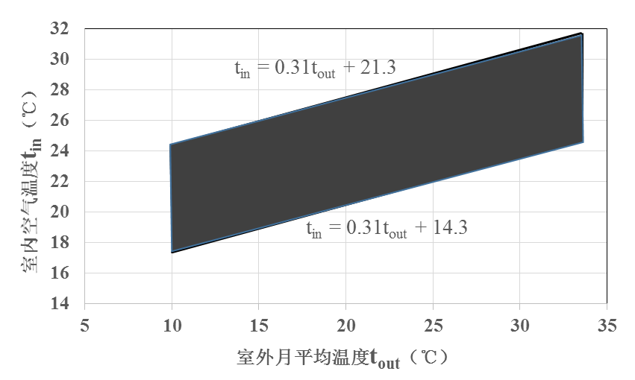
图 4.2-1 自然通风或复合通风建筑室内舒适温度范围
其中，室外月平均温度依据室外气象数据，本项目采用《中国建筑热环境分析专用气象数据集》。
2）当室内气流平均速度v_{a}>0.3m/s时，室内有风扇等个性化送风装置，采用下列方法调整室内舒适温度区间：
表4.2-1 室内平均气流速度对应的室内舒适温度上限值提高幅度
室内气流平均速度v_{a}（m/s） | 0.3＜v_{a}≤0.6 | 0.6＜v_{a}≤0.9 | 0.9＜v_{a}≤1.2
舒适温度上限提高幅度Δt（℃） | 1.2 | 1.8 | 2.2
当室内温度高于25℃时，允许采用提高气流速度的方式来补偿室内温度的上升，即室内舒适温度上限可进一步提高，提高幅度如上表所示。
在本项目中，对于未使用个性化送风装置的房间采用方法1）确定室内舒适温度范围，使用该装置的房间采用方法2）确定，各房间风速及室内舒适温度表详见第4章。
- 计算室内温度
本项目通过DeST3.0，求解自然通风复合通风工况下的室内温度。
- 计算室内适应性舒适温度时间比例
室内适应性舒适温度时间比例=$\frac{室内温度在热舒适区间 的时间}{建筑全年运行小时数}$
具体计算结果详见本报告书第5章。

计算参数

室外月平均温度
本项目取《中国建筑热环境分析专用气象数据集》中昆明的气象数据。
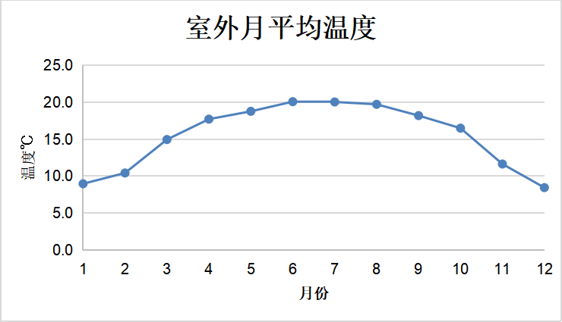
图 4.3-1 室外月平均温度

室内热舒适温度
月份 | 室外月平均温度（℃） | 室内热舒适温度范围（℃）
1 | 8.9 | 17.4~24.4
2 | 10.4 | 17.5~24.5
3 | 14.9 | 18.9~25.9
4 | 17.7 | 19.8~26.8
5 | 18.8 | 20.1~27.1
6 | 20.1 | 20.5~27.5
7 | 20.0 | 20.5~27.5
8 | 19.7 | 20.4~27.4
9 | 18.2 | 19.9~26.9
10 | 16.5 | 19.4~26.4
11 | 11.6 | 17.9~24.9
12 | 8.4 | 17.4~24.4

参评时间段
1月1日至12月31日。

围护结构热工性能参数
表 4.3-1 屋顶构造一
材料名称  （由上到下） | 厚度  δ | 导热系数  λ | 蓄热系数  S | 修正系数  α | 热阻  R | 热惰性指标
材料名称  （由上到下） | (mm) | W/(m.K) | W/(㎡.K) |  | (㎡K)/W | D=R*S
碎石、卵石混凝土(ρ=2300) | 40 | 1.510 | 15.360 | 1.00 | 0.026 | 0.407
挤塑聚苯乙烯泡沫塑料（带表皮） | 20 | 0.030 | 0.340 | 1.20 | 0.556 | 0.227
水泥砂浆 | 20 | 0.930 | 11.370 | 1.00 | 0.022 | 0.245
加气混凝土、泡沫混凝土(ρ=700) | 80 | 0.180 | 3.100 | 1.00 | 0.444 | 1.378
钢筋混凝土 | 120 | 1.740 | 17.200 | 1.00 | 0.069 | 1.186
石灰砂浆 | 20 | 0.810 | 10.070 | 1.00 | 0.025 | 0.249
各层之和∑ | 300 | － | － | － | 1.142 | 3.691
外表面太阳辐射吸收系数 | 0.90[默认]
传热系数K=1/(0.15+∑R) | 0.77

表 4.3-2 外墙构造一
材料名称  （由外到内） | 厚度  δ | 导热系数  λ | 蓄热系数  S | 修正系数  α | 热阻  R | 热惰性指标
材料名称  （由外到内） | (mm) | W/(m.K) | W/(㎡.K) |  | (㎡K)/W | D=R*S
水泥砂浆 | 20 | 0.930 | 11.370 | 1.00 | 0.022 | 0.245
挤塑聚苯乙烯泡沫塑料（带表皮） | 20 | 0.030 | 0.340 | 1.20 | 0.556 | 0.227
水泥砂浆 | 20 | 0.930 | 11.370 | 1.00 | 0.022 | 0.245
钢筋混凝土 | 200 | 1.740 | 17.200 | 1.00 | 0.115 | 1.977
石灰砂浆 | 20 | 0.810 | 10.070 | 1.00 | 0.025 | 0.249
各层之和∑ | 280 | － | － | － | 0.738 | 2.941
外表面太阳辐射吸收系数 | 0.90[默认]
传热系数K=1/(0.15+∑R) | 1.13

表 4.3-3 梁柱构造一
材料名称  （由外到内） | 厚度  δ | 导热系数  λ | 蓄热系数  S | 修正系数  α | 热阻  R | 热惰性指标
材料名称  （由外到内） | (mm) | W/(m.K) | W/(㎡.K) |  | (㎡K)/W | D=R*S
水泥砂浆 | 20 | 0.930 | 11.370 | 1.00 | 0.022 | 0.245
挤塑聚苯乙烯泡沫塑料（带表皮） | 20 | 0.030 | 0.340 | 1.20 | 0.556 | 0.227
水泥砂浆 | 20 | 0.930 | 11.370 | 1.00 | 0.022 | 0.245
钢筋混凝土 | 200 | 1.740 | 17.200 | 1.00 | 0.115 | 1.977
石灰砂浆 | 20 | 0.810 | 10.070 | 1.00 | 0.025 | 0.249
各层之和∑ | 280 | － | － | － | 0.738 | 2.941
外表面太阳辐射吸收系数 | 0.90[默认]
传热系数K=1/(0.15+∑R) | 1.13

表 4.3-4 挑空楼板构造一
材料名称  （由上到下） | 厚度  δ | 导热系数  λ | 蓄热系数  S | 修正系数  α | 热阻  R | 热惰性指标
材料名称  （由上到下） | (mm) | W/(m.K) | W/(㎡.K) |  | (㎡K)/W | D=R*S
水泥砂浆 | 20 | 0.930 | 11.370 | 1.00 | 0.022 | 0.245
钢筋混凝土 | 120 | 1.740 | 17.200 | 1.00 | 0.069 | 1.186
水泥砂浆 | 20 | 0.930 | 11.370 | 1.00 | 0.022 | 0.245
挤塑聚苯乙烯泡沫塑料（带表皮） | 20 | 0.030 | 0.340 | 1.20 | 0.556 | 0.227
水泥砂浆 | 20 | 0.930 | 11.370 | 1.00 | 0.022 | 0.245
各层之和∑ | 200 | － | － | － | 0.689 | 2.146
传热系数K=1/(0.15+∑R) | 1.19

表 4.3-5 周边地面构造一
材料名称  （由上到下） | 厚度  δ | 导热系数  λ | 蓄热系数  S | 修正系数  α | 热阻  R | 热惰性指标
材料名称  （由上到下） | (mm) | W/(m.K) | W/(㎡.K) |  | (㎡K)/W | D=R*S
水泥砂浆 | 20 | 0.930 | 11.370 | 1.00 | 0.022 | 0.245
钢筋混凝土 | 120 | 1.740 | 17.200 | 1.00 | 0.069 | 1.186
各层之和∑ | 140 | － | － | － | 0.090 | 1.431
传热系数K=1/(0.11+∑R) | 0.52

表 4.3-6 非周边地面构造一
材料名称  （由上到下） | 厚度  δ | 导热系数  λ | 蓄热系数  S | 修正系数  α | 热阻  R | 热惰性指标
材料名称  （由上到下） | (mm) | W/(m.K) | W/(㎡.K) |  | (㎡K)/W | D=R*S
水泥砂浆 | 20 | 0.930 | 11.370 | 1.00 | 0.022 | 0.245
钢筋混凝土 | 120 | 1.740 | 17.200 | 1.00 | 0.069 | 1.186
各层之和∑ | 140 | － | － | － | 0.090 | 1.431
传热系数K=1/(0.11+∑R) | 0.30

表 4.3-7 地下墙构造一
材料名称 | 厚度  δ | 导热系数  λ | 蓄热系数  S | 修正系数  α | 热阻  R | 热惰性指标
材料名称 | (mm) | W/(m.K) | W/(㎡.K) |  | (㎡K)/W | D=R*S
钢筋混凝土 | 200 | 1.740 | 17.200 | 1.00 | 0.115 | 1.977
石灰砂浆 | 20 | 0.810 | 10.070 | 1.00 | 0.025 | 0.249
各层之和∑ | 220 | － | － | － | 0.140 | 2.226
传热系数K=1/(0.11+∑R) | 4.01

表 4.3-8 内墙构造一
材料名称 | 厚度  δ | 导热系数  λ | 蓄热系数  S | 修正系数  α | 热阻  R | 热惰性指标
材料名称 | (mm) | W/(m.K) | W/(㎡.K) |  | (㎡K)/W | D=R*S
水泥砂浆 | 20 | 0.930 | 11.370 | 1.00 | 0.022 | 0.245
混凝土多孔砖(190六孔砖） | 190 | 0.750 | 7.490 | 1.00 | 0.253 | 1.897
石灰砂浆 | 20 | 0.810 | 10.070 | 1.00 | 0.025 | 0.249
各层之和∑ | 230 | － | － | － | 0.300 | 2.391
传热系数K=1/(0.22+∑R) | 1.93

表 4.3-9 控温与非控温空间隔墙构造一
材料名称 | 厚度  δ | 导热系数  λ | 蓄热系数  S | 修正系数  α | 热阻  R | 热惰性指标
材料名称 | (mm) | W/(m.K) | W/(㎡.K) |  | (㎡K)/W | D=R*S
水泥砂浆 | 20 | 0.930 | 11.370 | 1.00 | 0.022 | 0.245
混凝土多孔砖(190六孔砖） | 190 | 0.750 | 7.490 | 1.00 | 0.253 | 1.897
石灰砂浆 | 20 | 0.810 | 10.070 | 1.00 | 0.025 | 0.249
各层之和∑ | 230 | － | － | － | 0.300 | 2.391
传热系数K=1/(0.22+∑R) | 1.93

表 4.3-10 楼板构造一
材料名称 | 厚度  δ | 导热系数  λ | 蓄热系数  S | 修正系数  α | 热阻  R | 热惰性指标
材料名称 | (mm) | W/(m.K) | W/(㎡.K) |  | (㎡K)/W | D=R*S
水泥砂浆 | 20 | 0.930 | 11.370 | 1.00 | 0.022 | 0.245
钢筋混凝土 | 120 | 1.740 | 17.200 | 1.00 | 0.069 | 1.186
石灰砂浆 | 20 | 0.810 | 10.070 | 1.00 | 0.025 | 0.249
各层之和∑ | 160 | － | － | － | 0.115 | 1.679
传热系数K=1/(0.22+∑R) | 2.98

表 4.3-11 控温与非控温空间楼板构造一
材料名称 | 厚度  δ | 导热系数  λ | 蓄热系数  S | 修正系数  α | 热阻  R | 热惰性指标
材料名称 | (mm) | W/(m.K) | W/(㎡.K) |  | (㎡K)/W | D=R*S
水泥砂浆 | 20 | 0.930 | 11.370 | 1.00 | 0.022 | 0.245
钢筋混凝土 | 120 | 1.740 | 17.200 | 1.00 | 0.069 | 1.186
石灰砂浆 | 20 | 0.810 | 10.070 | 1.00 | 0.025 | 0.249
各层之和∑ | 160 | － | － | － | 0.115 | 1.679
传热系数K=1/(0.22+∑R) | 2.98

表 4.3-12 12A钢铝单框双玻窗（平均）
材料名称 | 厚度  δ | 导热系数  λ | 蓄热系数  S | 修正系数  α | 热阻  R | 热惰性指标
材料名称 | (mm) | W/(m.K) | W/(㎡.K) |  | (㎡K)/W | D=R*S
各层之和∑ | 0 | － | － | － | 0.000 | 0.000
传热系数K | 3.90

表 4.3-13 地下室覆土顶板构造一
材料名称 | 厚度  δ | 导热系数  λ | 蓄热系数  S | 修正系数  α | 热阻  R | 热惰性指标
材料名称 | (mm) | W/(m.K) | W/(㎡.K) |  | (㎡K)/W | D=R*S
钢筋混凝土 | 120 | 1.740 | 17.200 | 1.00 | 0.069 | 1.186
水泥砂浆 | 20 | 0.930 | 11.370 | 1.00 | 0.022 | 0.245
各层之和∑ | 140 | － | － | － | 0.090 | 1.431
传热系数K=1/(0.11+∑R) | 0.30

表 4.3-14 非控温隔墙构造一
材料名称 | 厚度  δ | 导热系数  λ | 蓄热系数  S | 修正系数  α | 热阻  R | 热惰性指标
材料名称 | (mm) | W/(m.K) | W/(㎡.K) |  | (㎡K)/W | D=R*S
水泥砂浆 | 20 | 0.930 | 11.370 | 1.00 | 0.022 | 0.245
混凝土多孔砖(190六孔砖） | 190 | 0.750 | 7.490 | 1.00 | 0.253 | 1.897
石灰砂浆 | 20 | 0.810 | 10.070 | 1.00 | 0.025 | 0.249
各层之和∑ | 230 | － | － | － | 0.300 | 2.391
传热系数K=1/(0.22+∑R) | 1.93

表 4.3-15 非控温房间楼板构造一
材料名称 | 厚度  δ | 导热系数  λ | 蓄热系数  S | 修正系数  α | 热阻  R | 热惰性指标
材料名称 | (mm) | W/(m.K) | W/(㎡.K) |  | (㎡K)/W | D=R*S
水泥砂浆 | 20 | 0.930 | 11.370 | 1.00 | 0.022 | 0.245
钢筋混凝土 | 120 | 1.740 | 17.200 | 1.00 | 0.069 | 1.186
石灰砂浆 | 20 | 0.810 | 10.070 | 1.00 | 0.025 | 0.249
各层之和∑ | 160 | － | － | － | 0.115 | 1.679
传热系数K=1/(0.22+∑R) | 2.98

表 4.3-16 外门
构造名称 | 传热系数K (W/㎡.K)
保温门（多功能门） | 1.97

表 4.3-17 内门
构造名称 | 传热系数K (W/㎡.K)
内门 | 3.00

表 4.3-18外窗
做法名称 | 传热系数W/㎡.K | 遮阳系数
12A钢铝单框双玻窗（平均） | 3.90 | 0.75

表 4.3-19内窗
做法名称 | 传热系数W/㎡.K | 遮阳系数
12A钢铝单框双玻窗（平均） | 3.90 | 0.75

房间类型参数
房间类型 | 过渡季新风量 | 冬季新风量 | 夏季新风量 | 平均风速(m/s) | 人员密度 | 照明功率  密度 | 电器设备  功率
卫生间 | 10(次/h) | 0.5(次/h) | 10(次/h) | ≤0.3 | 0(人) | 6(W/㎡) | 5(W/㎡)
普通教室 | 10(次/h) | 0.5(次/h) | 10(次/h) | ≤0.3 | 1.39(㎡/人) | 9(W/㎡) | 5(W/㎡)
楼梯间 | 10(次/h) | 0.5(次/h) | 10(次/h) | ≤0.3 | 0(人) | 5(W/㎡) | 5(W/㎡)

说明：工作日和节假日房间时间表在附录7.1小结中展示。

结果分析

室内适应性热舒适温度达标比例统计
层号 | 房间编号 | 房间名称 | 面积(㎡) | 满足热舒适区间的时间比例(%)
1层 | 1176 | 普通教室 | 41.7 | 62.65
1层 | 1180 | 普通教室 | 33.4 | 63.07
1层 | 1181 | 普通教室 | 12.8 | 60.94
1层 | 1182 | 普通教室 | 12.8 | 61.99
1层 | 1188 | 普通教室 | 887.9 | 55.87
1层 | 1194 | 普通教室 | 8.8 | 62.58
1层 | 1200 | 普通教室 | 22.9 | 64.58
1层 | 1207 | 普通教室 | 73.0 | 57.41
1层 | 1209 | 普通教室 | 5.9 | 59.81
1层 | 1215 | 普通教室 | 60.0 | 63.79
1层 | 1218 | 普通教室 | 8.6 | 62.19
1层 | 1225 | 普通教室 | 24.6 | 58.71
1层 | 1228 | 普通教室 | 7.8 | 65.25
1层 | 1230 | 普通教室 | 40.2 | 61.69
1层 | 1232 | 普通教室 | 7.0 | 64.67
1层 | 1233 | 普通教室 | 5.8 | 51.23
1层 | 1234 | 普通教室 | 9.8 | 64.93
1层 | 1235 | 普通教室 | 21.1 | 58.26
1层 | 1243 | 普通教室 | 26.3 | 60.03
1层 | 1248 | 普通教室 | 10.4 | 62.92
1层 | 1251 | 普通教室 | 7.3 | 62.55
1层 | 1252 | 普通教室 | 6.0 | 52.80
1层 | 1257 | 普通教室 | 165.8 | 59.19
1层 | 1260 | 普通教室 | 7.3 | 64.21
1层 | 1262 | 普通教室 | 30.7 | 58.70
1层 | 1263 | 普通教室 | 67.8 | 58.60
1层 | 1264 | 普通教室 | 23.9 | 63.13
1层 | 1265 | 普通教室 | 68.0 | 59.60
1层 | 1266 | 普通教室 | 68.0 | 60.16
1层 | 1268 | 普通教室 | 26.3 | 61.10
1层 | 1270 | 普通教室 | 44.5 | 52.95
2层 | 2292 | 普通教室 | 69.5 | 60.08
2层 | 2294 | 普通教室 | 35.6 | 62.67
2层 | 2298 | 普通教室 | 73.4 | 60.30
2层 | 2302 | 普通教室 | 8.8 | 60.31
2层 | 2304 | 普通教室 | 73.4 | 60.16
2层 | 2308 | 普通教室 | 73.4 | 60.18
2层 | 2313 | 普通教室 | 73.0 | 60.43
2层 | 2317 | 普通教室 | 73.2 | 61.05
2层 | 2320 | 普通教室 | 8.6 | 44.12
2层 | 2324 | 普通教室 | 24.6 | 62.89
2层 | 2326 | 普通教室 | 7.8 | 62.80
2层 | 2328 | 普通教室 | 7.0 | 47.39
2层 | 2329 | 普通教室 | 5.8 | 44.37
2层 | 2330 | 普通教室 | 9.8 | 63.82
2层 | 2331 | 普通教室 | 21.4 | 63.01
2层 | 2337 | 普通教室 | 26.8 | 62.23
2层 | 2340 | 普通教室 | 10.4 | 63.61
2层 | 2342 | 普通教室 | 7.3 | 54.38
2层 | 2343 | 普通教室 | 6.1 | 50.89
2层 | 2346 | 普通教室 | 181.4 | 59.27
2层 | 2347 | 普通教室 | 180.8 | 59.60
2层 | 2352 | 普通教室 | 7.3 | 63.73
2层 | 2354 | 普通教室 | 103.1 | 59.47
2层 | 2355 | 普通教室 | 23.9 | 62.01
2层 | 2360 | 普通教室 | 10.0 | 63.78
2层 | 2361 | 普通教室 | 26.3 | 62.42
3层 | 3367 | 普通教室 | 69.5 | 54.89
3层 | 3368 | 普通教室 | 142.1 | 62.95
3层 | 3369 | 普通教室 | 35.6 | 62.31
3层 | 3371 | 普通教室 | 73.4 | 59.81
3层 | 3373 | 普通教室 | 8.8 | 61.42
3层 | 3375 | 普通教室 | 73.4 | 59.60
3层 | 3377 | 普通教室 | 73.4 | 59.61
3层 | 3379 | 普通教室 | 12.1 | 56.22
3层 | 3381 | 普通教室 | 73.0 | 60.06
3层 | 3386 | 普通教室 | 8.6 | 43.05
3层 | 3390 | 普通教室 | 24.6 | 62.18
3层 | 3392 | 普通教室 | 7.8 | 61.92
3层 | 3394 | 普通教室 | 7.0 | 46.07
3层 | 3395 | 普通教室 | 5.8 | 44.29
3层 | 3396 | 普通教室 | 9.8 | 63.34
3层 | 3397 | 普通教室 | 21.4 | 62.61
3层 | 3403 | 普通教室 | 26.8 | 62.15
3层 | 3406 | 普通教室 | 10.4 | 61.19
3层 | 3408 | 普通教室 | 13.4 | 52.13
3层 | 3413 | 普通教室 | 182.5 | 59.16
3层 | 3415 | 普通教室 | 79.3 | 59.26
3层 | 3416 | 普通教室 | 68.0 | 59.68
3层 | 3417 | 普通教室 | 7.3 | 62.74
3层 | 3419 | 普通教室 | 105.8 | 59.33
3层 | 3420 | 普通教室 | 67.7 | 59.70
3层 | 3421 | 普通教室 | 67.1 | 56.55
3层 | 3422 | 普通教室 | 26.3 | 62.10
3层 | 3424 | 普通教室 | 6.4 | 52.17
4层 | 4001 | 普通教室 | 51.6 | 56.76
4层 | 4006 | 普通教室 | 35.6 | 61.91
4层 | 4011 | 普通教室 | 73.4 | 59.50
4层 | 4016 | 普通教室 | 8.8 | 64.20
4层 | 4018 | 普通教室 | 73.4 | 59.49
4层 | 4021 | 普通教室 | 73.4 | 59.50
4层 | 4024 | 普通教室 | 12.1 | 63.24
4层 | 4027 | 普通教室 | 73.2 | 59.53
4层 | 4035 | 普通教室 | 73.2 | 60.76
4层 | 4044 | 普通教室 | 8.6 | 51.28
4层 | 4048 | 普通教室 | 3.3 | 58.05
4层 | 4050 | 普通教室 | 45.9 | 59.97
4层 | 4052 | 普通教室 | 7.8 | 61.27
4层 | 4058 | 普通教室 | 7.0 | 53.44
4层 | 4059 | 普通教室 | 5.8 | 53.74
4层 | 4060 | 普通教室 | 9.8 | 62.81
4层 | 4067 | 普通教室 | 26.8 | 61.21
4层 | 4071 | 普通教室 | 7.3 | 57.42
4层 | 4072 | 普通教室 | 6.0 | 56.68
4层 | 4076 | 普通教室 | 183.1 | 58.85
4层 | 4080 | 普通教室 | 7.7 | 62.49
4层 | 4082 | 普通教室 | 35.3 | 61.93
4层 | 4083 | 普通教室 | 35.3 | 60.47
4层 | 4084 | 普通教室 | 35.3 | 61.29
4层 | 4085 | 普通教室 | 35.3 | 60.82
4层 | 4086 | 普通教室 | 35.3 | 59.94
4层 | 4087 | 普通教室 | 27.8 | 62.31
5层 | 5096 | 普通教室 | 26.1 | 64.22
5层 | 5099 | 普通教室 | 35.6 | 61.30
5层 | 5102 | 普通教室 | 73.4 | 59.43
5层 | 5107 | 普通教室 | 8.8 | 64.09
5层 | 5109 | 普通教室 | 73.4 | 59.46
5层 | 5112 | 普通教室 | 73.4 | 59.49
5层 | 5115 | 普通教室 | 12.1 | 62.79
5层 | 5118 | 普通教室 | 73.2 | 59.54
5层 | 5121 | 普通教室 | 73.2 | 59.83
5层 | 5129 | 普通教室 | 8.6 | 55.70
5层 | 5133 | 普通教室 | 45.9 | 60.51
5层 | 5135 | 普通教室 | 7.8 | 62.16
5层 | 5140 | 普通教室 | 7.0 | 57.76
5层 | 5141 | 普通教室 | 5.8 | 57.18
5层 | 5142 | 普通教室 | 9.8 | 62.96
5层 | 5148 | 普通教室 | 26.8 | 61.91
5层 | 5151 | 普通教室 | 10.4 | 61.46
5层 | 5155 | 普通教室 | 13.4 | 57.33
5层 | 5158 | 普通教室 | 184.7 | 59.02
5层 | 5160 | 普通教室 | 103.1 | 56.89
5层 | 5162 | 普通教室 | 7.6 | 61.83
5层 | 5164 | 普通教室 | 16.9 | 61.87
5层 | 5165 | 普通教室 | 67.8 | 59.76
5层 | 5166 | 普通教室 | 32.8 | 57.25
5层 | 5167 | 普通教室 | 27.5 | 61.27
5层 | 5168 | 普通教室 | 16.8 | 61.03
6层 | 6175 | 普通教室 | 26.1 | 64.41
6层 | 6183 | 普通教室 | 35.6 | 60.78
6层 | 6190 | 普通教室 | 73.4 | 59.36
6层 | 6195 | 普通教室 | 8.8 | 63.09
6层 | 6197 | 普通教室 | 73.4 | 59.44
6层 | 6202 | 普通教室 | 73.4 | 59.46
6层 | 6206 | 普通教室 | 12.1 | 63.64
6层 | 6208 | 普通教室 | 73.2 | 59.59
6层 | 6214 | 普通教室 | 73.2 | 59.58
6层 | 6219 | 普通教室 | 12.2 | 56.66
6层 | 6227 | 普通教室 | 24.6 | 61.23
6层 | 6229 | 普通教室 | 7.8 | 62.27
6层 | 6236 | 普通教室 | 7.0 | 59.09
6层 | 6237 | 普通教室 | 5.8 | 58.21
6层 | 6238 | 普通教室 | 9.8 | 63.06
6层 | 6239 | 普通教室 | 21.4 | 62.42
6层 | 6246 | 普通教室 | 26.8 | 62.34
6层 | 6249 | 普通教室 | 10.4 | 63.17
6层 | 6253 | 普通教室 | 7.3 | 59.43
6层 | 6254 | 普通教室 | 6.0 | 57.91
6层 | 6255 | 普通教室 | 216.7 | 58.11
6层 | 6258 | 普通教室 | 183.2 | 59.03
7层 | 7291 | 普通教室 | 26.1 | 64.38
7层 | 7295 | 普通教室 | 35.6 | 60.73
7层 | 7299 | 普通教室 | 73.3 | 59.41
7层 | 7303 | 普通教室 | 8.8 | 62.61
7层 | 7305 | 普通教室 | 73.2 | 59.49
7层 | 7309 | 普通教室 | 73.5 | 59.51
7层 | 7312 | 普通教室 | 12.1 | 63.62
7层 | 7314 | 普通教室 | 73.1 | 59.66
7层 | 7318 | 普通教室 | 73.2 | 57.97
7层 | 7321 | 普通教室 | 12.2 | 56.89
7层 | 7325 | 普通教室 | 24.6 | 61.19
7层 | 7327 | 普通教室 | 7.8 | 62.16
7层 | 7332 | 普通教室 | 7.0 | 59.05
7层 | 7333 | 普通教室 | 5.8 | 58.12
7层 | 7334 | 普通教室 | 9.8 | 63.05
7层 | 7335 | 普通教室 | 21.4 | 62.58
7层 | 7339 | 普通教室 | 26.8 | 62.52
7层 | 7341 | 普通教室 | 10.4 | 63.46
7层 | 7344 | 普通教室 | 7.3 | 59.66
7层 | 7345 | 普通教室 | 6.0 | 57.83
7层 | 7349 | 普通教室 | 185.0 | 59.34
7层 | 7356 | 普通教室 | 37.0 | 59.57
7层 | 7357 | 普通教室 | 35.3 | 59.27
7层 | 7358 | 普通教室 | 35.3 | 59.09
7层 | 7359 | 普通教室 | 32.8 | 59.20
8层 | 8001 | 普通教室 | 26.1 | 64.37
8层 | 8002 | 普通教室 | 35.6 | 60.80
8层 | 8003 | 普通教室 | 73.4 | 59.43
8层 | 8004 | 普通教室 | 8.8 | 62.67
8层 | 8005 | 普通教室 | 73.4 | 59.49
8层 | 8006 | 普通教室 | 73.4 | 59.53
8层 | 8007 | 普通教室 | 12.1 | 63.00
8层 | 8008 | 普通教室 | 73.2 | 60.42
8层 | 8012 | 普通教室 | 12.2 | 56.76
8层 | 8014 | 普通教室 | 24.6 | 61.05
8层 | 8015 | 普通教室 | 7.8 | 62.01
8层 | 8016 | 普通教室 | 7.0 | 58.57
8层 | 8017 | 普通教室 | 5.8 | 57.96
8层 | 8018 | 普通教室 | 9.8 | 62.98
8层 | 8019 | 普通教室 | 21.4 | 62.66
8层 | 8021 | 普通教室 | 26.8 | 62.57
8层 | 8022 | 普通教室 | 10.4 | 63.39
8层 | 8023 | 普通教室 | 7.3 | 61.48
8层 | 8024 | 普通教室 | 6.0 | 59.67
8层 | 8025 | 普通教室 | 191.3 | 59.39
8层 | 8026 | 普通教室 | 183.2 | 59.26
9层 | 9003 | 普通教室 | 26.1 | 64.37
9层 | 9007 | 普通教室 | 35.6 | 60.91
9层 | 9012 | 普通教室 | 73.4 | 59.44
9层 | 9017 | 普通教室 | 8.8 | 62.99
9层 | 9019 | 普通教室 | 73.4 | 59.46
9层 | 9022 | 普通教室 | 73.4 | 59.46
9层 | 9025 | 普通教室 | 12.1 | 62.95
9层 | 9028 | 普通教室 | 73.2 | 59.60
9层 | 9036 | 普通教室 | 73.2 | 56.86
9层 | 9045 | 普通教室 | 12.2 | 56.97
9层 | 9051 | 普通教室 | 24.6 | 60.88
9层 | 9053 | 普通教室 | 7.8 | 62.05
9层 | 9061 | 普通教室 | 7.0 | 58.86
9层 | 9062 | 普通教室 | 5.8 | 58.16
9层 | 9063 | 普通教室 | 9.8 | 62.85
9层 | 9064 | 普通教室 | 21.4 | 62.74
9层 | 9069 | 普通教室 | 26.8 | 62.48
9层 | 9070 | 普通教室 | 10.4 | 63.34
9层 | 9073 | 普通教室 | 7.3 | 56.82
9层 | 9074 | 普通教室 | 6.0 | 56.91
9层 | 9077 | 普通教室 | 185.0 | 59.58
10层 | 10097 | 普通教室 | 26.1 | 64.19
10层 | 10100 | 普通教室 | 35.6 | 61.43
10层 | 10103 | 普通教室 | 73.4 | 59.50
10层 | 10108 | 普通教室 | 8.8 | 63.65
10层 | 10110 | 普通教室 | 73.4 | 59.50
10层 | 10113 | 普通教室 | 73.2 | 59.51
10层 | 10116 | 普通教室 | 13.5 | 62.32
10层 | 10119 | 普通教室 | 73.0 | 59.57
10层 | 10122 | 普通教室 | 73.2 | 59.14
10层 | 10130 | 普通教室 | 12.2 | 58.24
10层 | 10134 | 普通教室 | 24.6 | 60.76
10层 | 10136 | 普通教室 | 7.8 | 62.21
10层 | 10143 | 普通教室 | 7.0 | 60.07
10层 | 10144 | 普通教室 | 5.8 | 59.29
10层 | 10145 | 普通教室 | 9.8 | 62.11
10层 | 10146 | 普通教室 | 21.4 | 62.42
10层 | 10150 | 普通教室 | 26.8 | 62.50
10层 | 10152 | 普通教室 | 10.4 | 63.13
10层 | 10156 | 普通教室 | 7.3 | 57.13
10层 | 10157 | 普通教室 | 6.0 | 57.82
10层 | 10159 | 普通教室 | 191.5 | 60.70
11层 | 11177 | 普通教室 | 28.1 | 64.37
11层 | 11184 | 普通教室 | 35.6 | 62.66
11层 | 11185 | 普通教室 | 575.2 | 59.37
11层 | 11196 | 普通教室 | 8.8 | 64.52
11层 | 11217 | 普通教室 | 18.0 | 61.21
11层 | 11220 | 普通教室 | 13.7 | 62.80
11层 | 11221 | 普通教室 | 42.1 | 58.78
11层 | 11223 | 普通教室 | 11.1 | 62.18
11层 | 11226 | 普通教室 | 24.7 | 58.88
11层 | 11240 | 普通教室 | 42.4 | 58.87
建筑满足热舒适区间的时间达标比例(%) |  |  |  | 59.53%

说明：建筑整体的室内热舒适区间的时间达标比例按照建筑各主要功能房间的计算值进行面积加权平均得出。

结论
该建筑主要功能房间满足热舒适区间的时间达标比例为59.53%，根据绿标5.2.9的第1条，应得4分。

附录
7.1 工作日/节假日房间参数

工作日/节假日人员逐时在室率(%)
房间类型 | 1 | 2 | 3 | 4 | 5 | 6 | 7 | 8 | 9 | 10 | 11 | 12 | 13 | 14 | 15 | 16 | 17 | 18 | 19 | 20 | 21 | 22 | 23 | 24
卫生间 | 0 | 0 | 0 | 0 | 0 | 0 | 10 | 50 | 95 | 95 | 95 | 80 | 80 | 95 | 95 | 95 | 95 | 30 | 30 | 0 | 0 | 0 | 0 | 0
卫生间 | 0 | 0 | 0 | 0 | 0 | 0 | 0 | 0 | 0 | 0 | 0 | 0 | 0 | 0 | 0 | 0 | 0 | 0 | 0 | 0 | 0 | 0 | 0 | 0
普通教室 | 0 | 0 | 0 | 0 | 0 | 0 | 10 | 50 | 95 | 95 | 95 | 80 | 80 | 95 | 95 | 95 | 95 | 30 | 30 | 0 | 0 | 0 | 0 | 0
普通教室 | 0 | 0 | 0 | 0 | 0 | 0 | 0 | 0 | 0 | 0 | 0 | 0 | 0 | 0 | 0 | 0 | 0 | 0 | 0 | 0 | 0 | 0 | 0 | 0
楼梯间 | 0 | 0 | 0 | 0 | 0 | 0 | 10 | 50 | 95 | 95 | 95 | 80 | 80 | 95 | 95 | 95 | 95 | 30 | 30 | 0 | 0 | 0 | 0 | 0
楼梯间 | 0 | 0 | 0 | 0 | 0 | 0 | 0 | 0 | 0 | 0 | 0 | 0 | 0 | 0 | 0 | 0 | 0 | 0 | 0 | 0 | 0 | 0 | 0 | 0
注：上行：工作日；下行：节假日

工作日/节假日照明开关时间表(%)
房间类型 | 1 | 2 | 3 | 4 | 5 | 6 | 7 | 8 | 9 | 10 | 11 | 12 | 13 | 14 | 15 | 16 | 17 | 18 | 19 | 20 | 21 | 22 | 23 | 24
卫生间 | 0 | 0 | 0 | 0 | 0 | 0 | 10 | 50 | 95 | 95 | 95 | 80 | 80 | 95 | 95 | 95 | 95 | 30 | 30 | 0 | 0 | 0 | 0 | 0
卫生间 | 0 | 0 | 0 | 0 | 0 | 0 | 0 | 0 | 0 | 0 | 0 | 0 | 0 | 0 | 0 | 0 | 0 | 0 | 0 | 0 | 0 | 0 | 0 | 0
普通教室 | 0 | 0 | 0 | 0 | 0 | 0 | 10 | 50 | 95 | 95 | 95 | 80 | 80 | 95 | 95 | 95 | 95 | 30 | 30 | 0 | 0 | 0 | 0 | 0
普通教室 | 0 | 0 | 0 | 0 | 0 | 0 | 0 | 0 | 0 | 0 | 0 | 0 | 0 | 0 | 0 | 0 | 0 | 0 | 0 | 0 | 0 | 0 | 0 | 0
楼梯间 | 0 | 0 | 0 | 0 | 0 | 0 | 10 | 50 | 95 | 95 | 95 | 80 | 80 | 95 | 95 | 95 | 95 | 30 | 30 | 0 | 0 | 0 | 0 | 0
楼梯间 | 0 | 0 | 0 | 0 | 0 | 0 | 0 | 0 | 0 | 0 | 0 | 0 | 0 | 0 | 0 | 0 | 0 | 0 | 0 | 0 | 0 | 0 | 0 | 0
注：上行：工作日；下行：节假日

工作日/节假日设备逐时使用率(%)
房间类型 | 1 | 2 | 3 | 4 | 5 | 6 | 7 | 8 | 9 | 10 | 11 | 12 | 13 | 14 | 15 | 16 | 17 | 18 | 19 | 20 | 21 | 22 | 23 | 24
卫生间 | 0 | 0 | 0 | 0 | 0 | 0 | 10 | 50 | 95 | 95 | 95 | 50 | 50 | 95 | 95 | 95 | 95 | 30 | 30 | 0 | 0 | 0 | 0 | 0
卫生间 | 0 | 0 | 0 | 0 | 0 | 0 | 0 | 0 | 0 | 0 | 0 | 0 | 0 | 0 | 0 | 0 | 0 | 0 | 0 | 0 | 0 | 0 | 0 | 0
普通教室 | 0 | 0 | 0 | 0 | 0 | 0 | 10 | 50 | 95 | 95 | 95 | 50 | 50 | 95 | 95 | 95 | 95 | 30 | 30 | 0 | 0 | 0 | 0 | 0
普通教室 | 0 | 0 | 0 | 0 | 0 | 0 | 0 | 0 | 0 | 0 | 0 | 0 | 0 | 0 | 0 | 0 | 0 | 0 | 0 | 0 | 0 | 0 | 0 | 0
楼梯间 | 0 | 0 | 0 | 0 | 0 | 0 | 10 | 50 | 95 | 95 | 95 | 50 | 50 | 95 | 95 | 95 | 95 | 30 | 30 | 0 | 0 | 0 | 0 | 0
楼梯间 | 0 | 0 | 0 | 0 | 0 | 0 | 0 | 0 | 0 | 0 | 0 | 0 | 0 | 0 | 0 | 0 | 0 | 0 | 0 | 0 | 0 | 0 | 0 | 0
注：上行：工作日；下行：节假日

7.2 主要功能房间全年逐时温度
普通教室[1176]
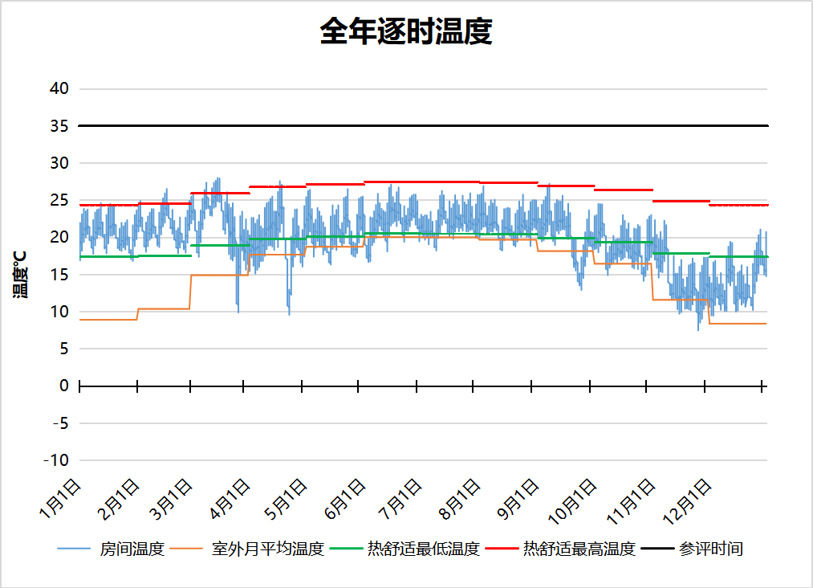
1176 房间全年逐时温度图
普通教室[1180]
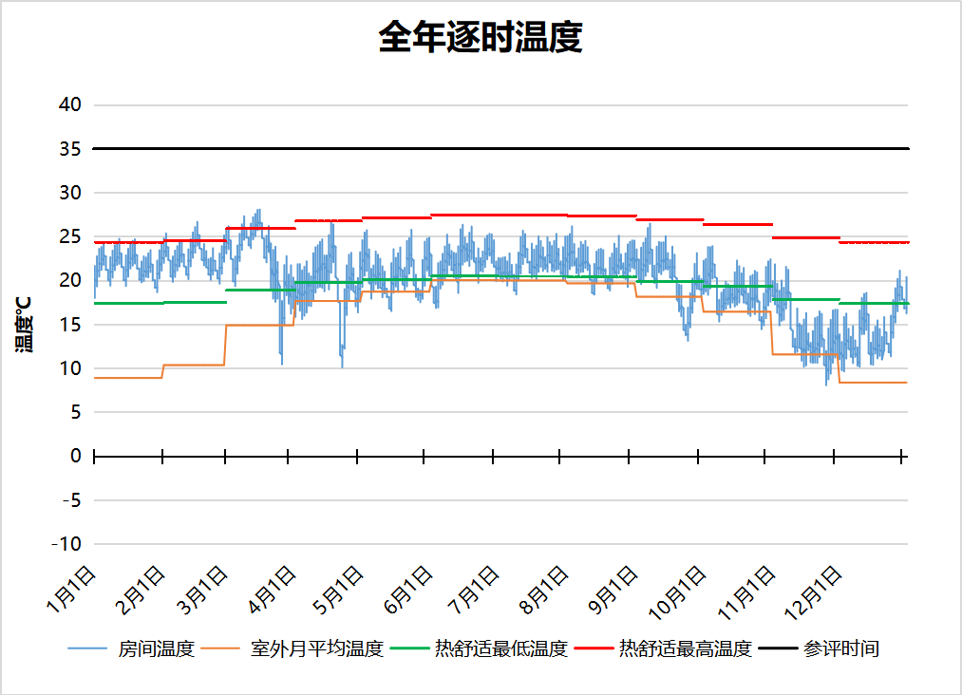
1180 房间全年逐时温度图
普通教室[1181]
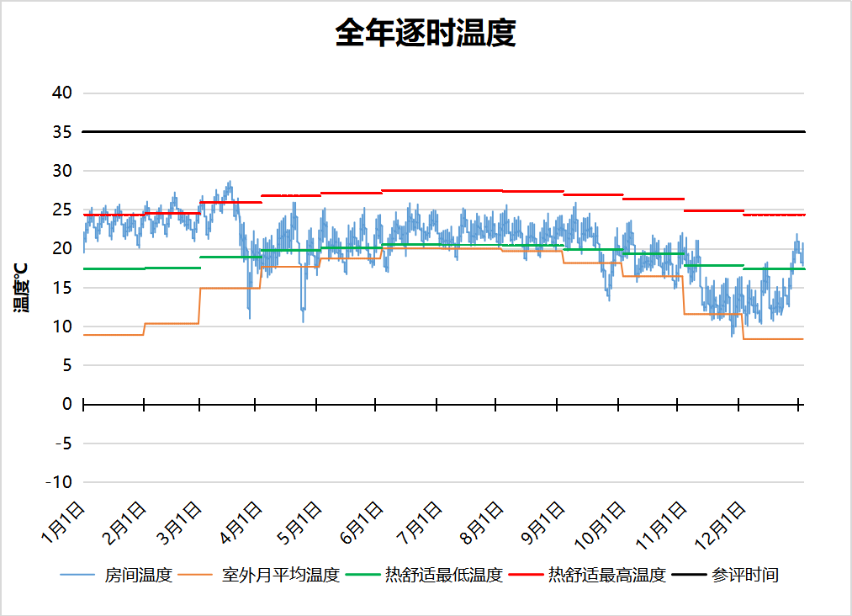
1181 房间全年逐时温度图
普通教室[1182]
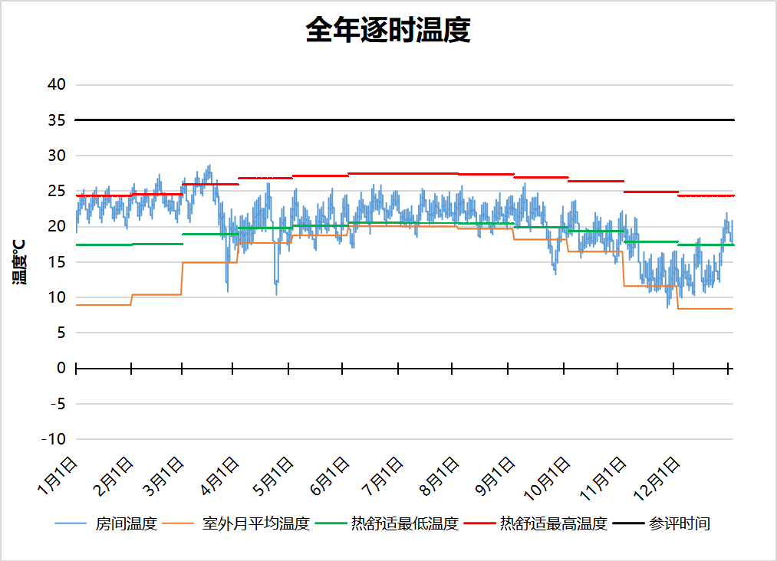
1182 房间全年逐时温度图
普通教室[1188]
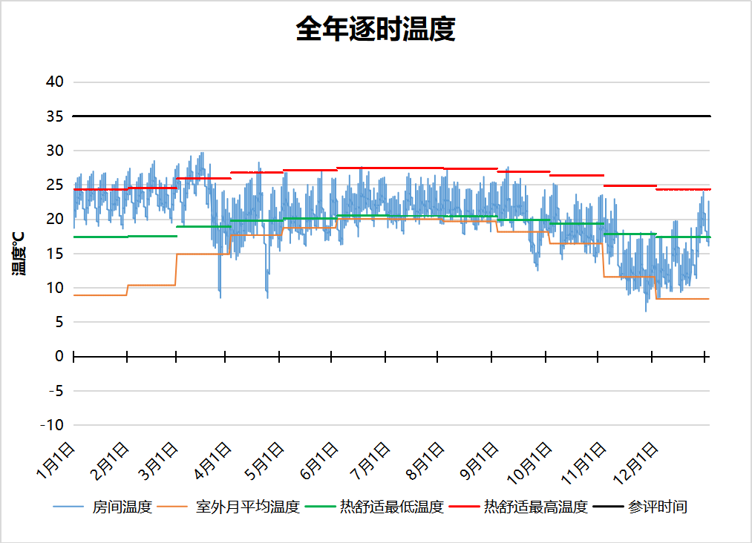
1188 房间全年逐时温度图
普通教室[1194]
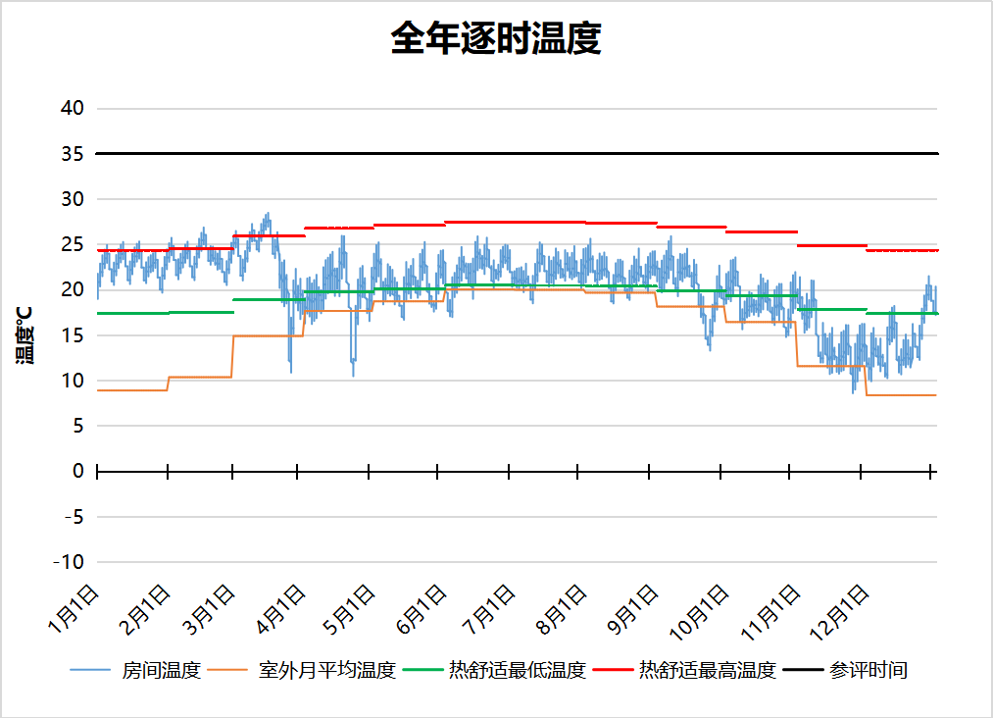
1194 房间全年逐时温度图
普通教室[1200]
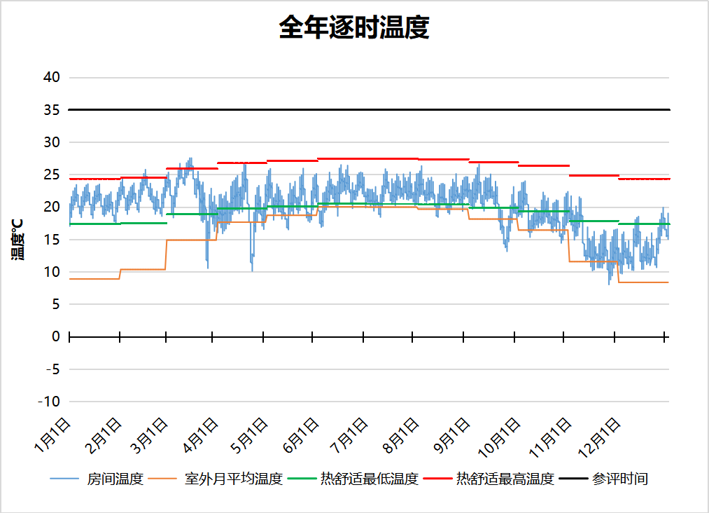
1200 房间全年逐时温度图
普通教室[1207]
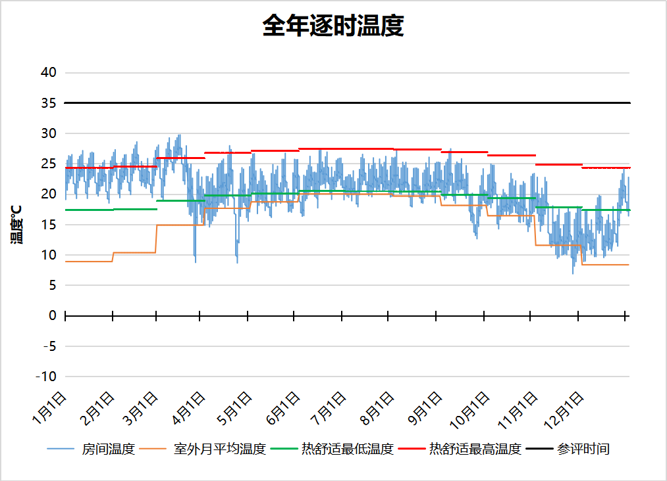
1207 房间全年逐时温度图
普通教室[1209]
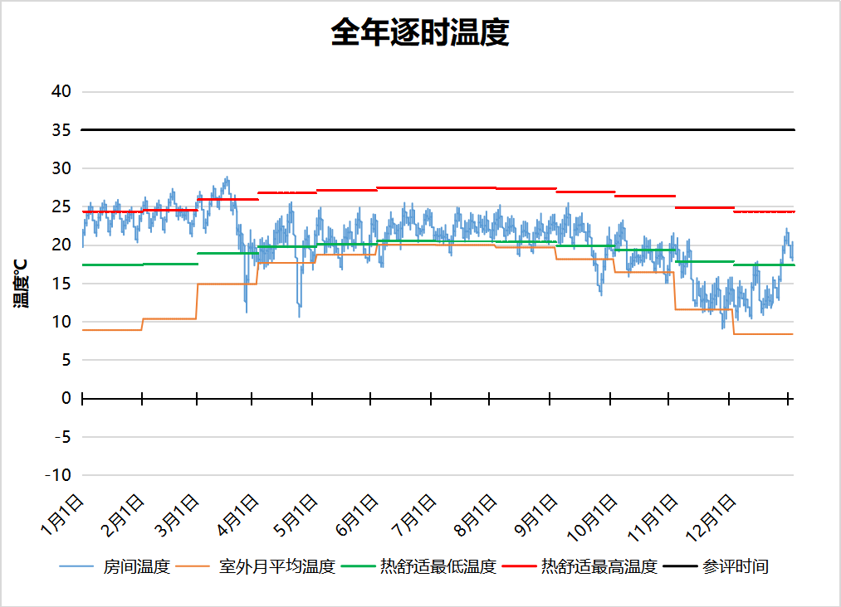
1209 房间全年逐时温度图
普通教室[1215]
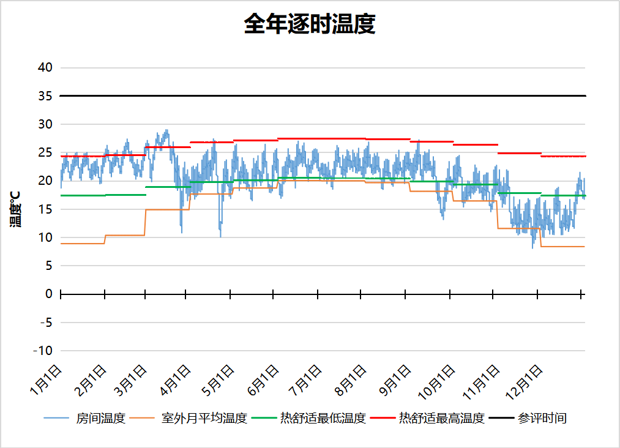
1215 房间全年逐时温度图
普通教室[1218]
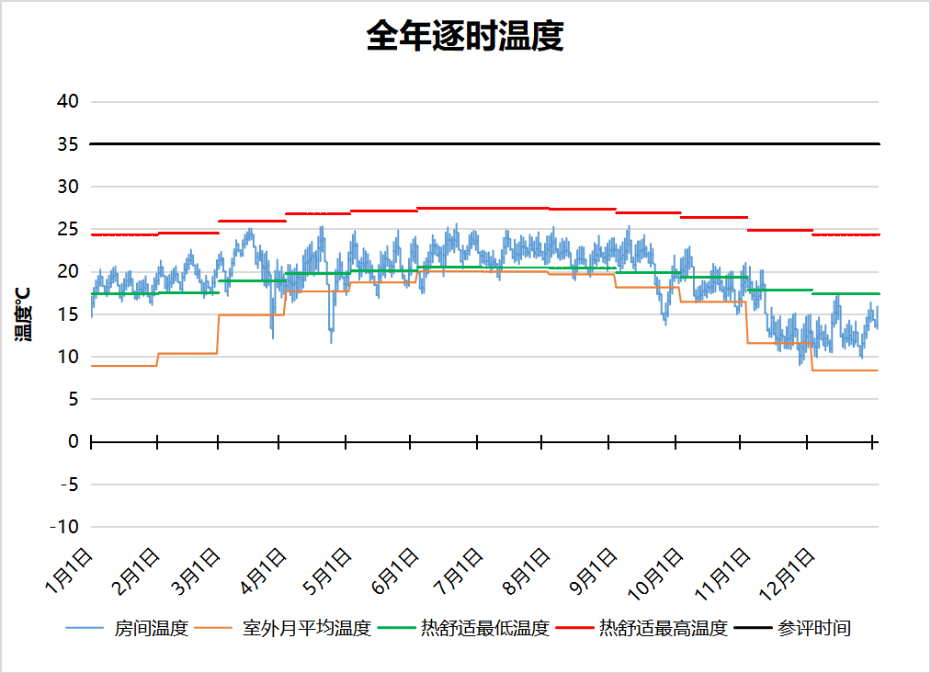
1218 房间全年逐时温度图
普通教室[1225]
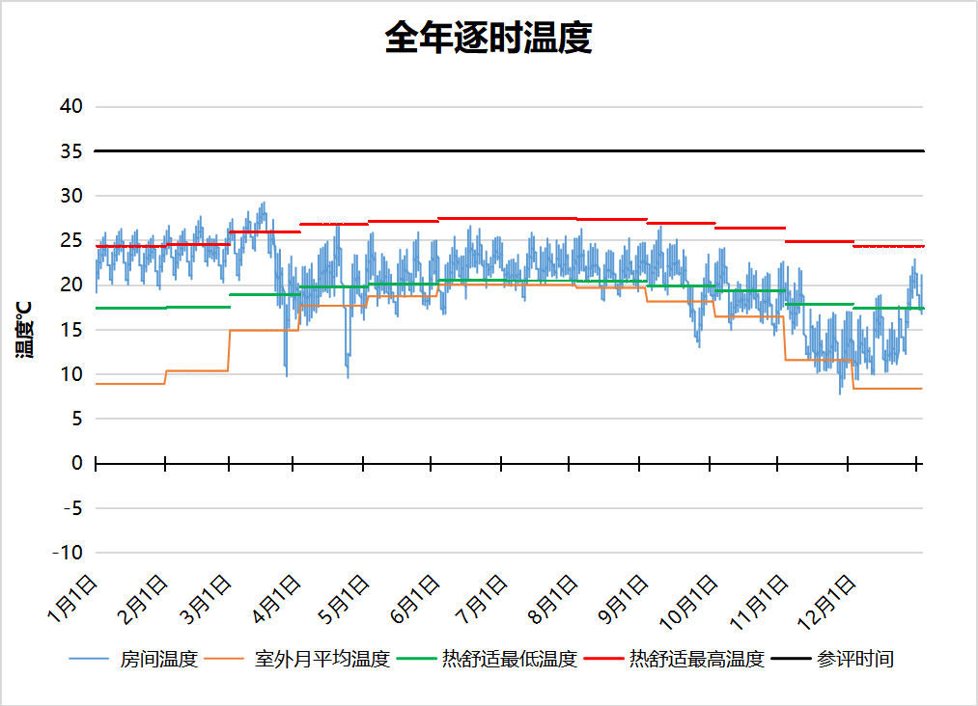
1225 房间全年逐时温度图
普通教室[1228]
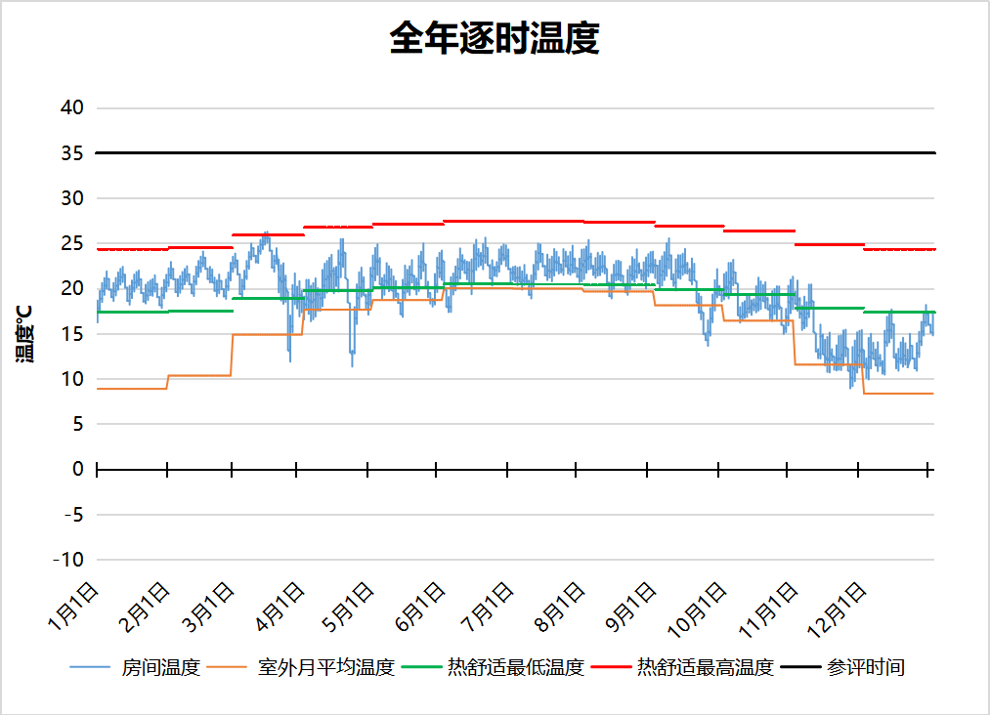
1228 房间全年逐时温度图
普通教室[1230]
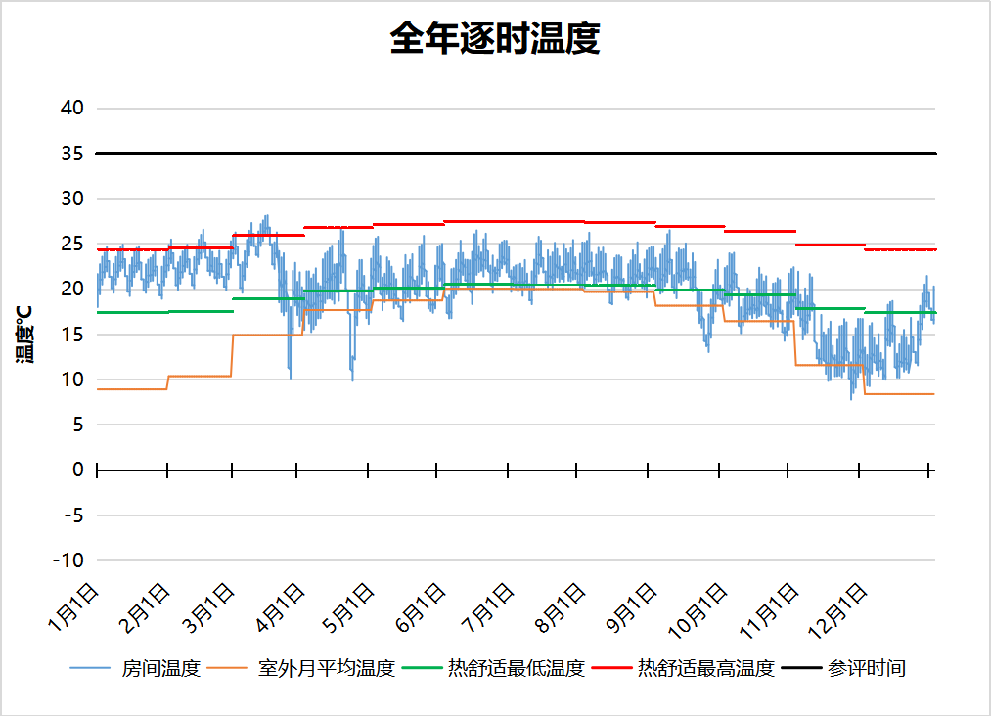
1230 房间全年逐时温度图
普通教室[1232]
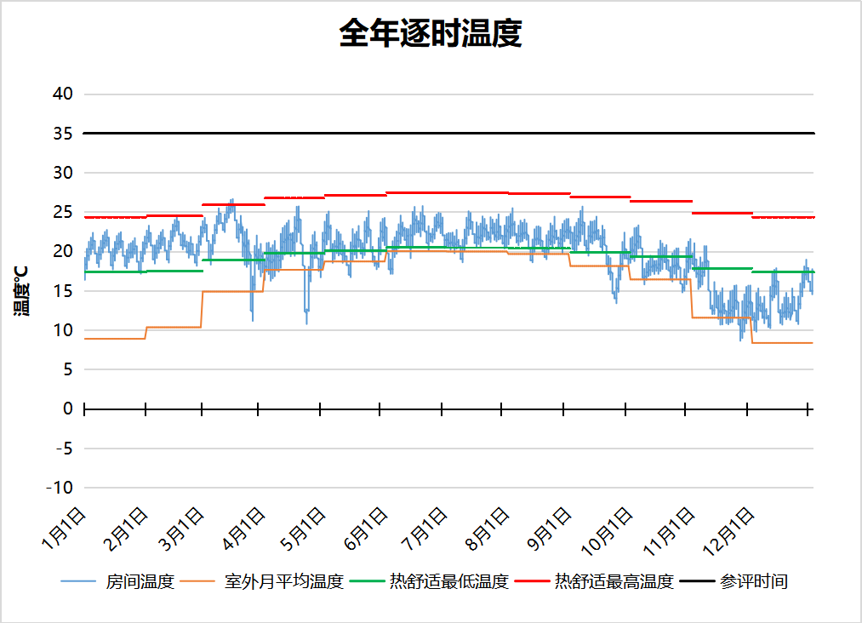
1232 房间全年逐时温度图
普通教室[1233]
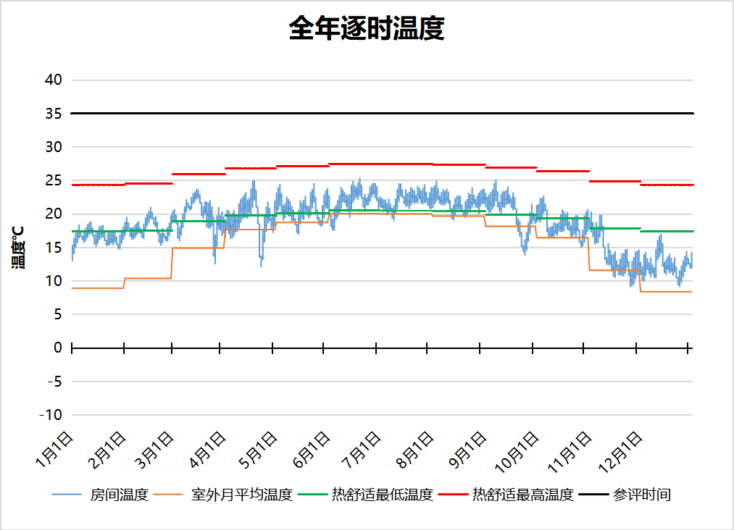
1233 房间全年逐时温度图
普通教室[1234]
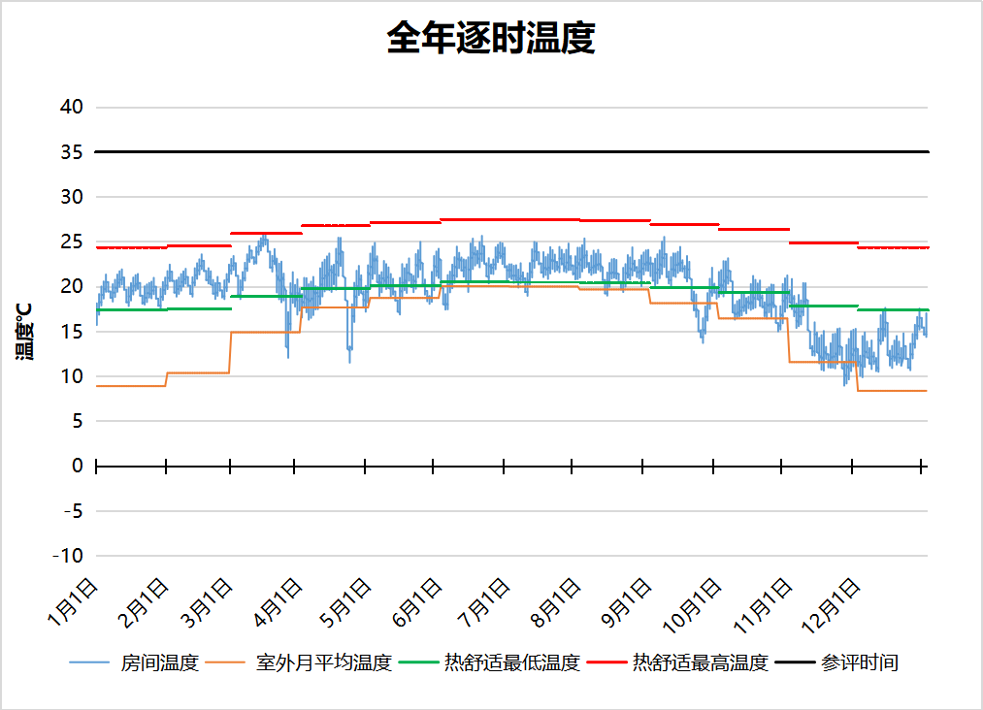
1234 房间全年逐时温度图
普通教室[1235]
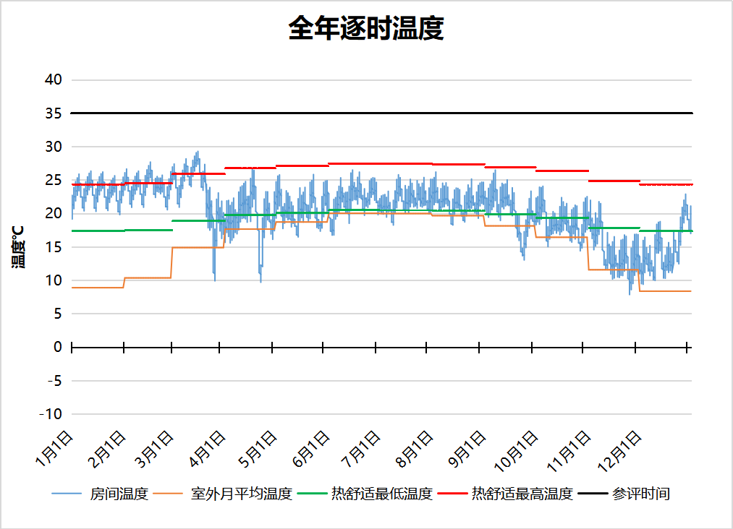
1235 房间全年逐时温度图
普通教室[1243]
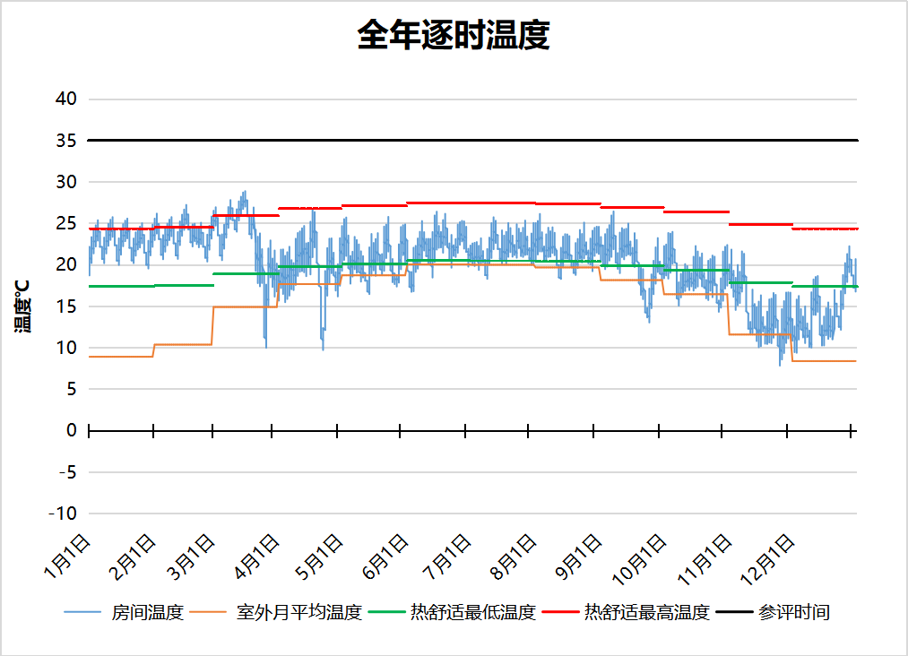
1243 房间全年逐时温度图
普通教室[1248]
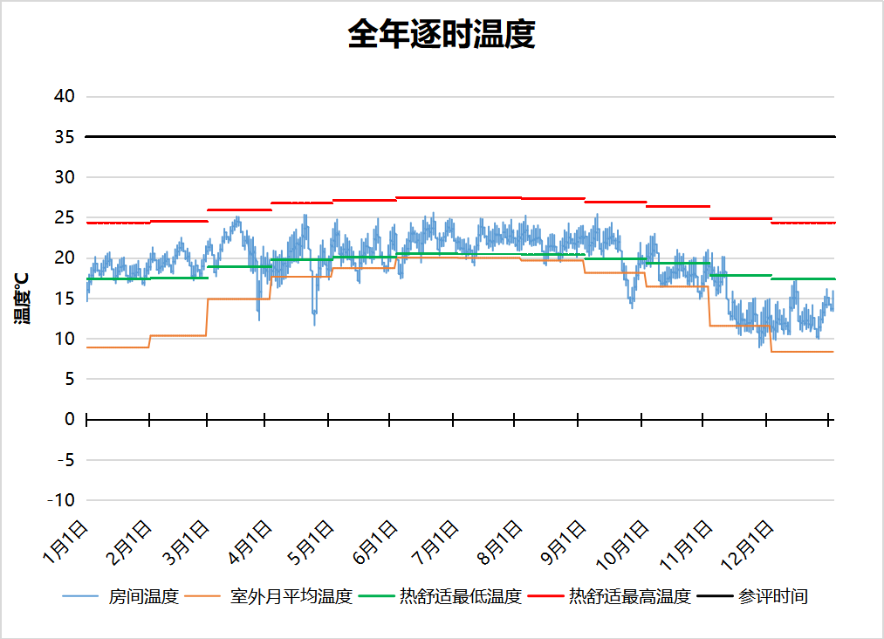
1248 房间全年逐时温度图
普通教室[1251]
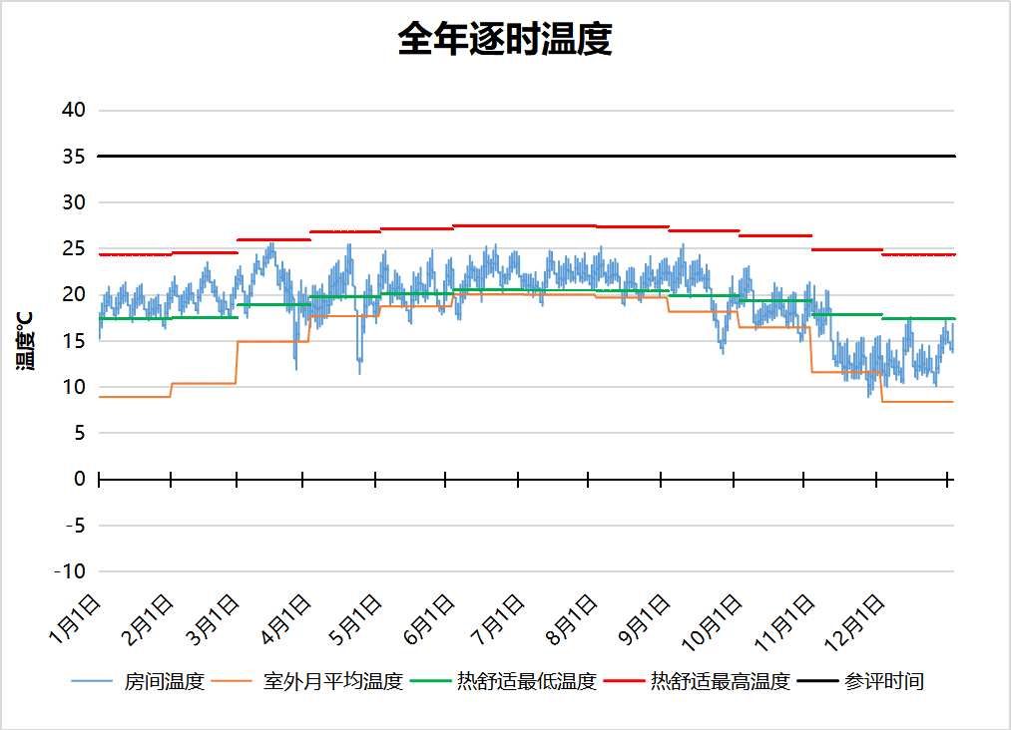
1251 房间全年逐时温度图
普通教室[1252]
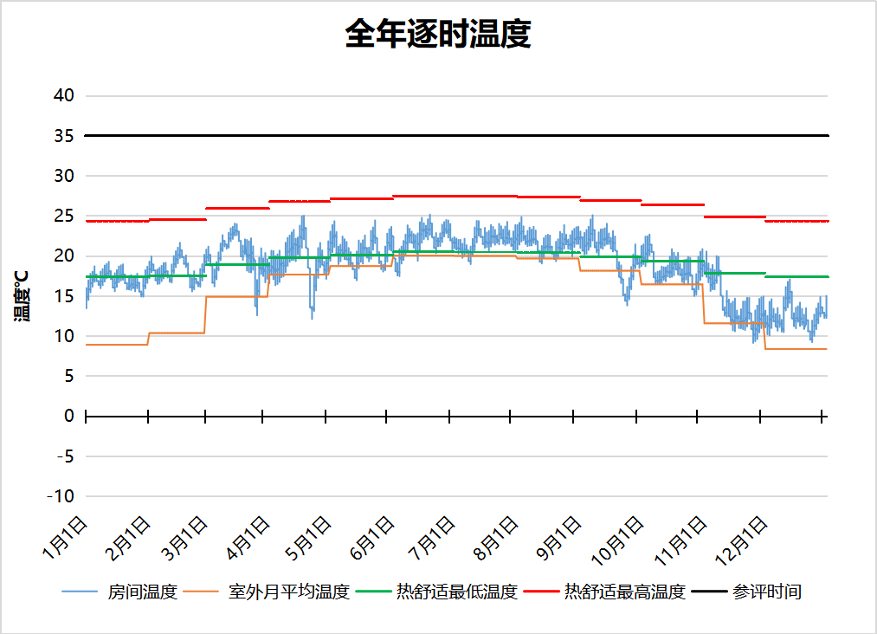
1252 房间全年逐时温度图
普通教室[1257]
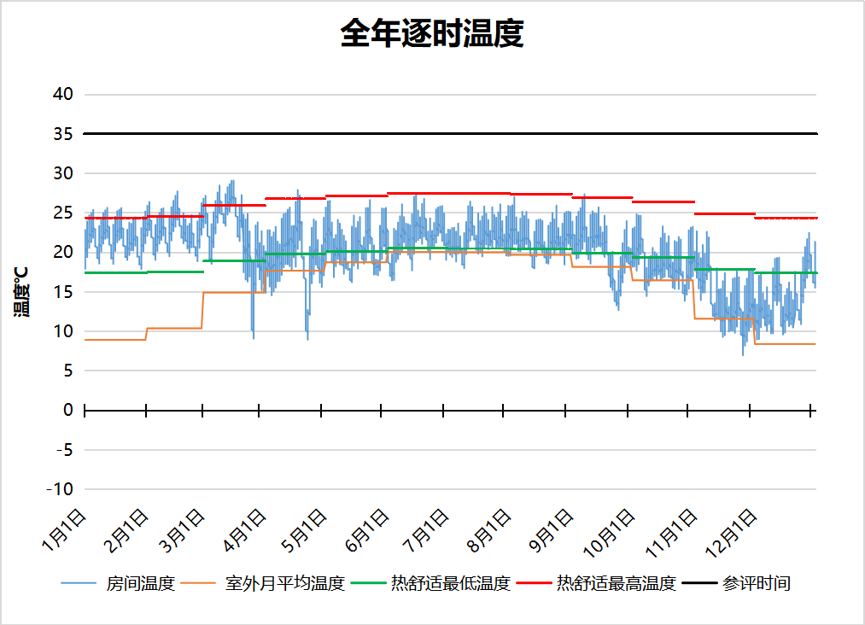
1257 房间全年逐时温度图
普通教室[1260]
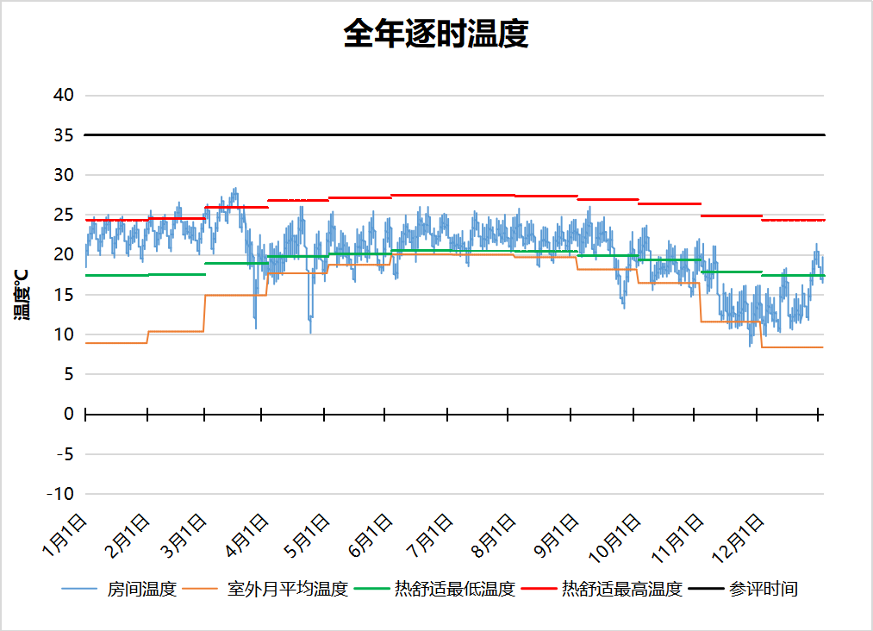
1260 房间全年逐时温度图
普通教室[1262]
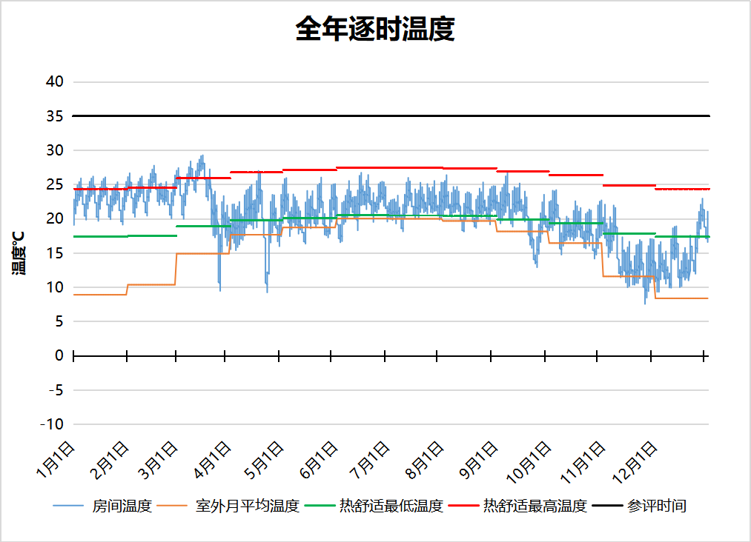
1262 房间全年逐时温度图
普通教室[1263]
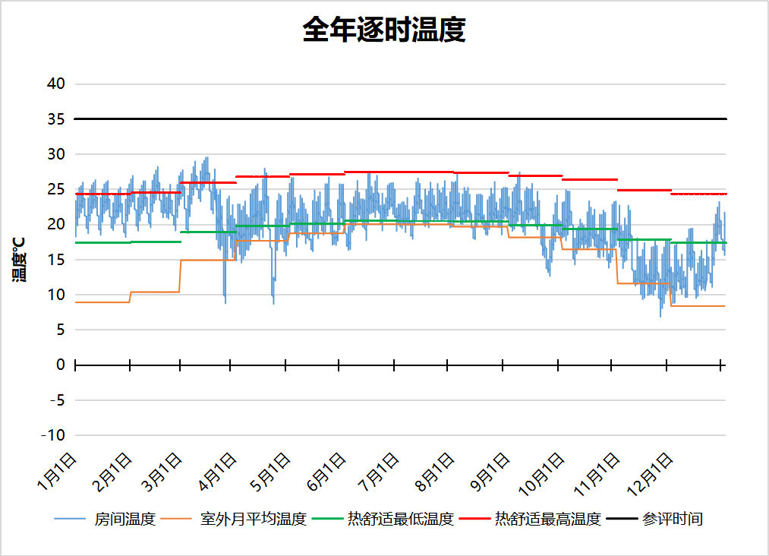
1263 房间全年逐时温度图
普通教室[1264]
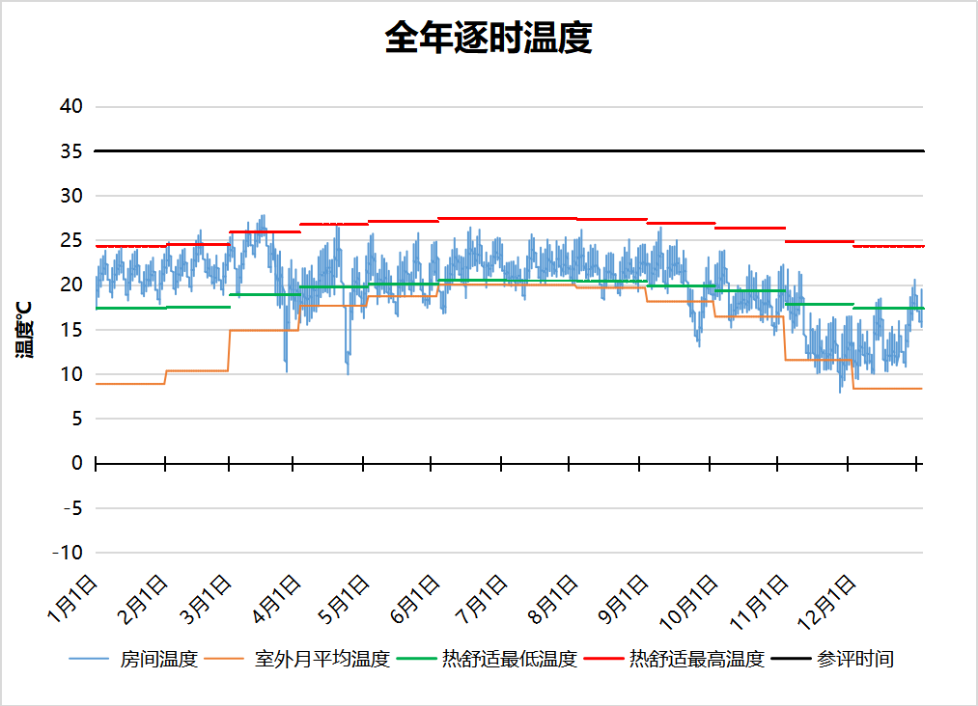
1264 房间全年逐时温度图
普通教室[1265]
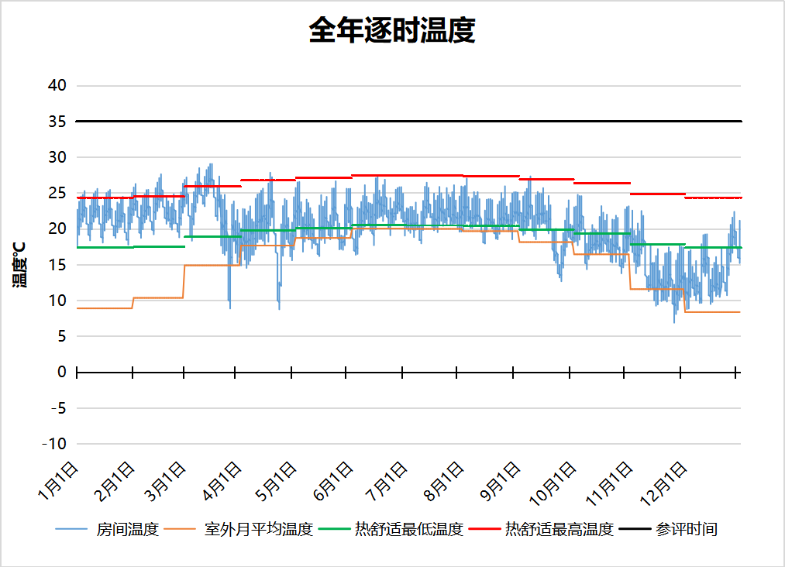
1265 房间全年逐时温度图
普通教室[1266]
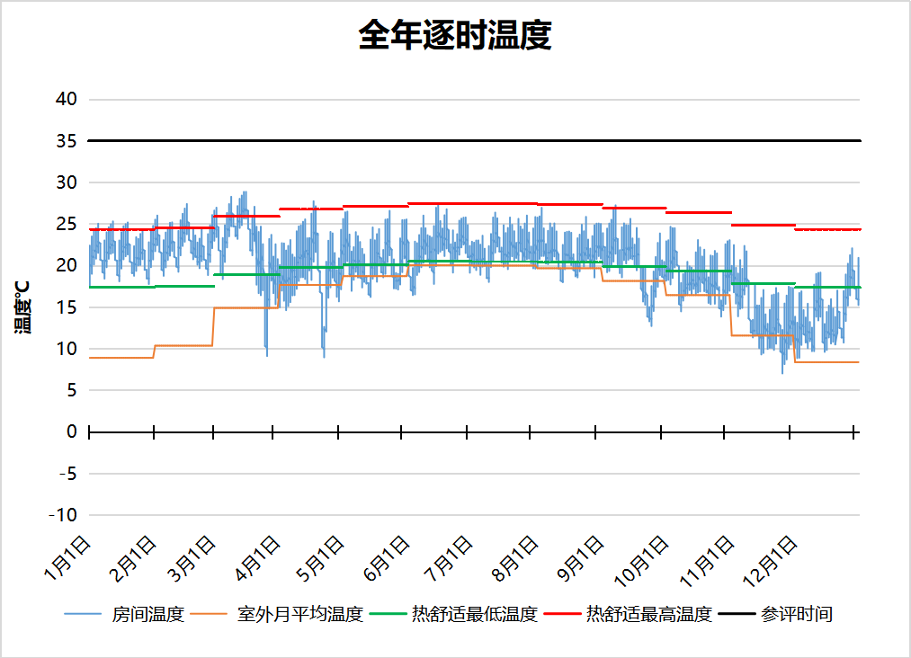
1266 房间全年逐时温度图
普通教室[1268]
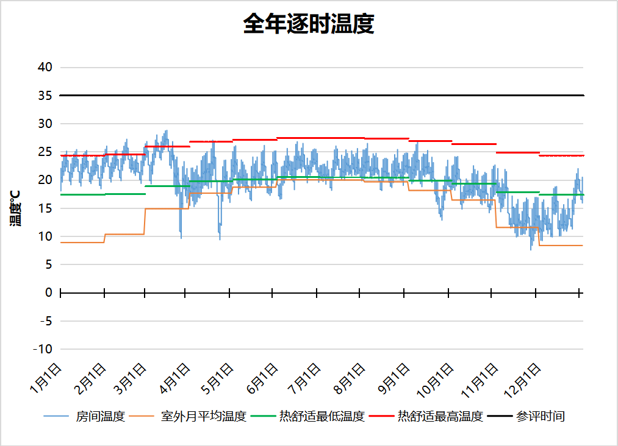
1268 房间全年逐时温度图
普通教室[1270]
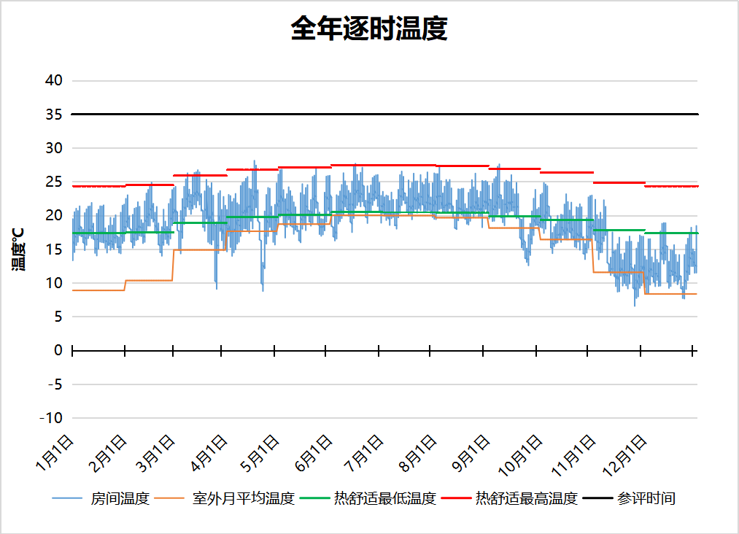
1270 房间全年逐时温度图
普通教室[2292]
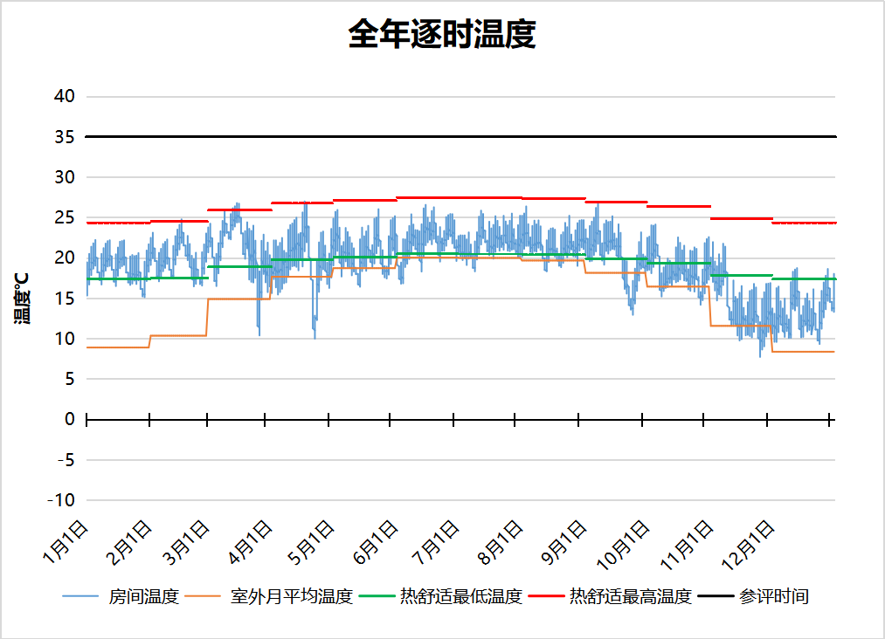
2292 房间全年逐时温度图
普通教室[2294]
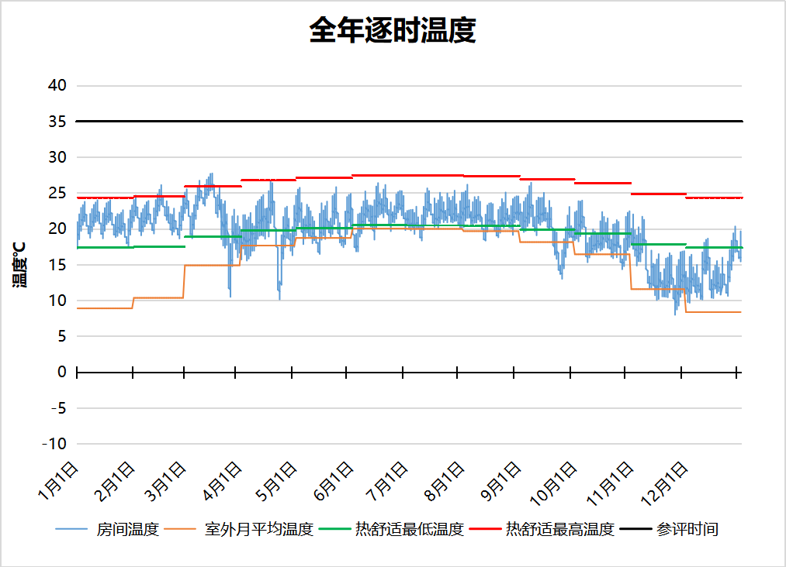
2294 房间全年逐时温度图
普通教室[2298]
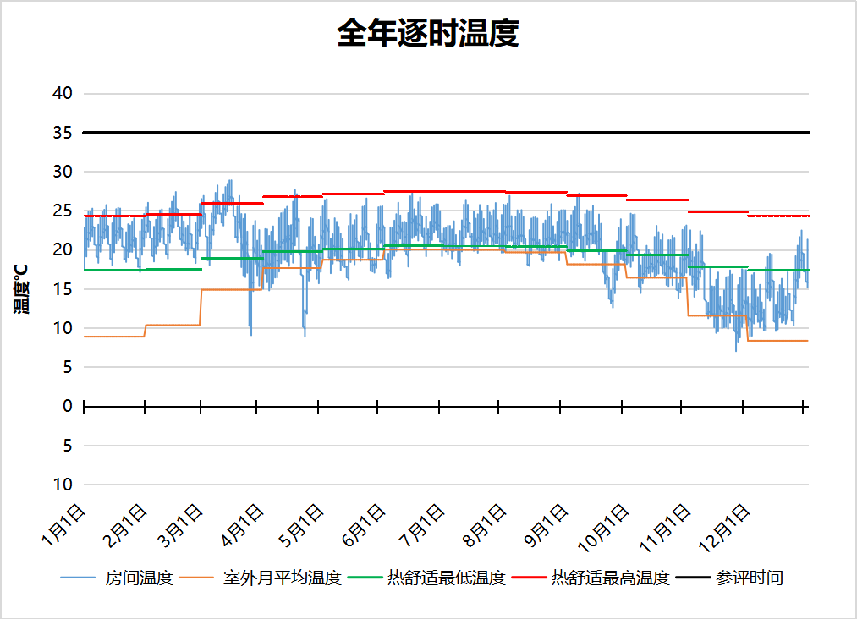
2298 房间全年逐时温度图
普通教室[2302]
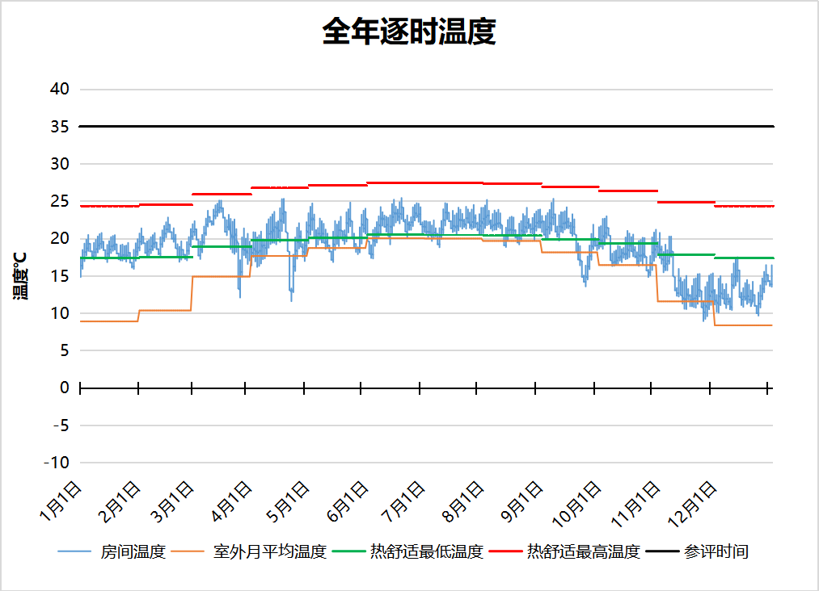
2302 房间全年逐时温度图
普通教室[2304]
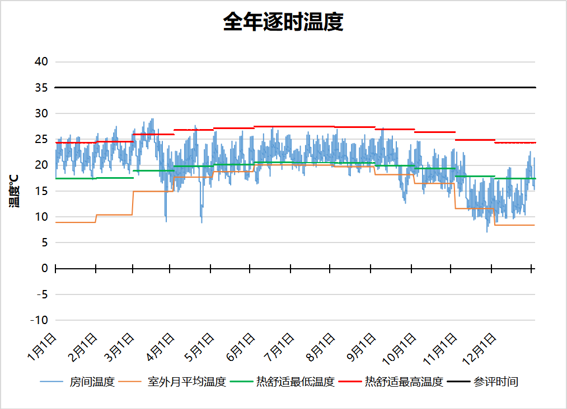
2304 房间全年逐时温度图
普通教室[2308]
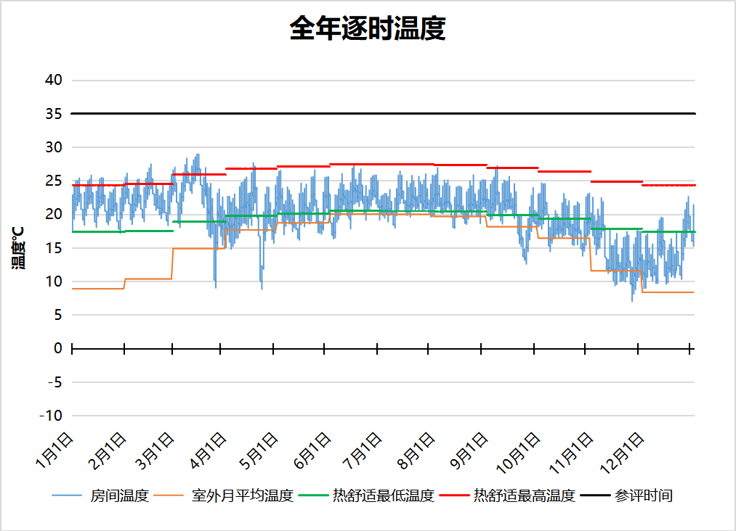
2308 房间全年逐时温度图
普通教室[2313]
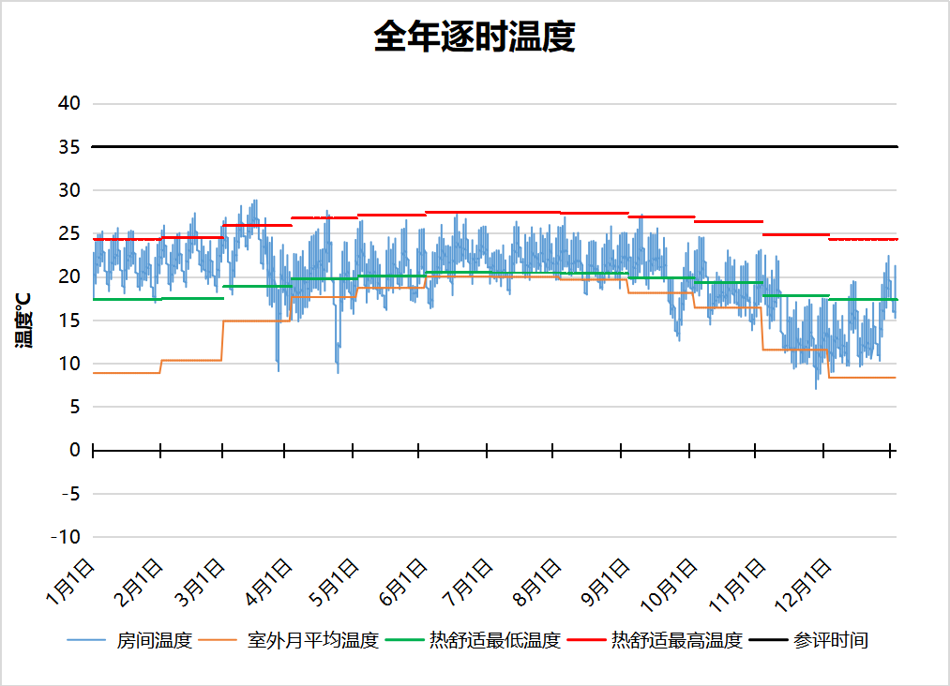
2313 房间全年逐时温度图
普通教室[2317]
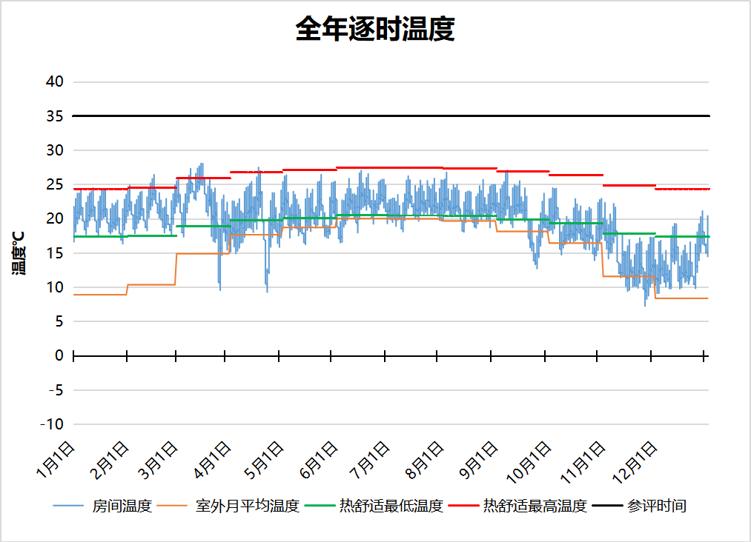
2317 房间全年逐时温度图
普通教室[2320]
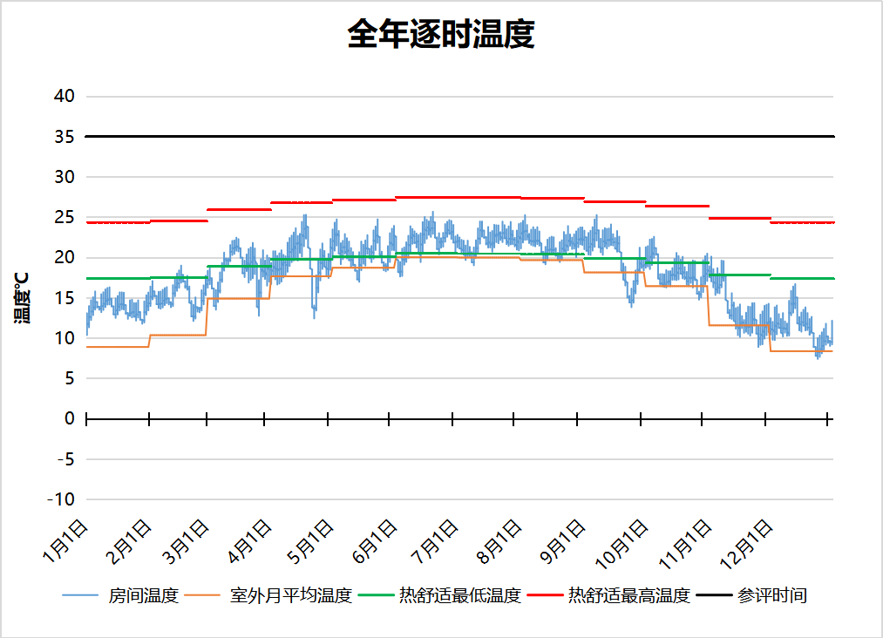
2320 房间全年逐时温度图
普通教室[2324]
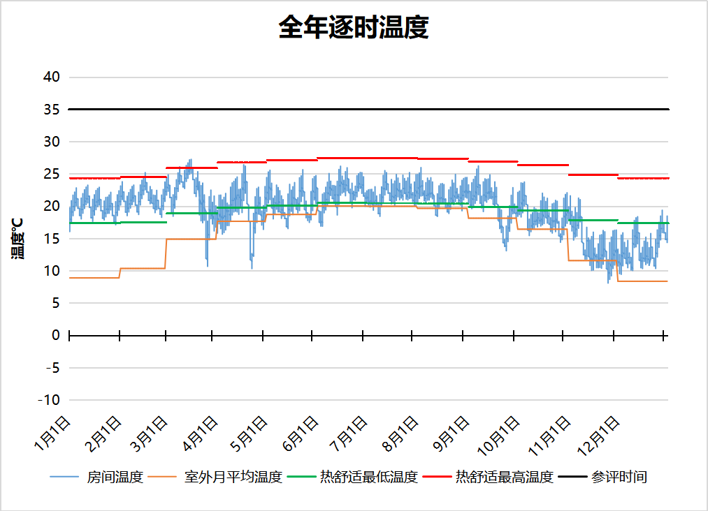
2324 房间全年逐时温度图
普通教室[2326]
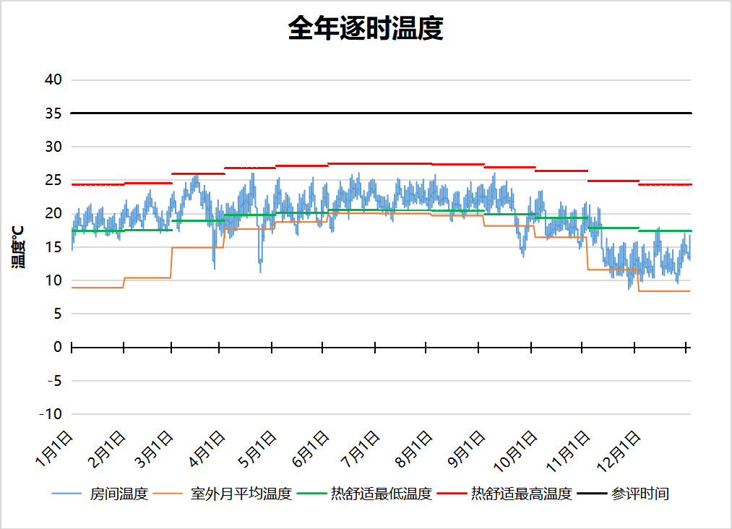
2326 房间全年逐时温度图
普通教室[2328]
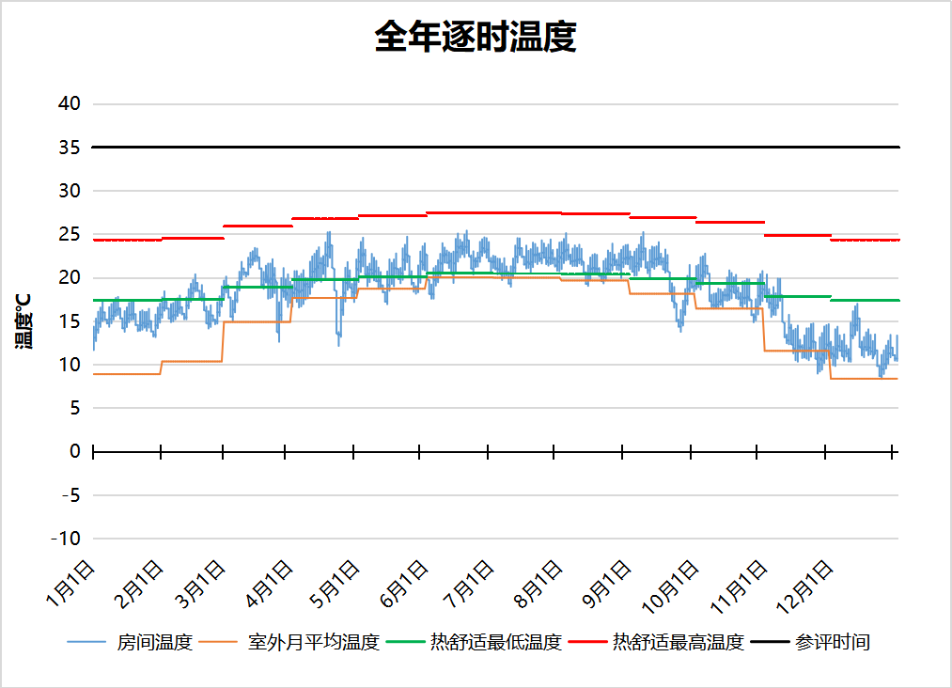
2328 房间全年逐时温度图
普通教室[2329]
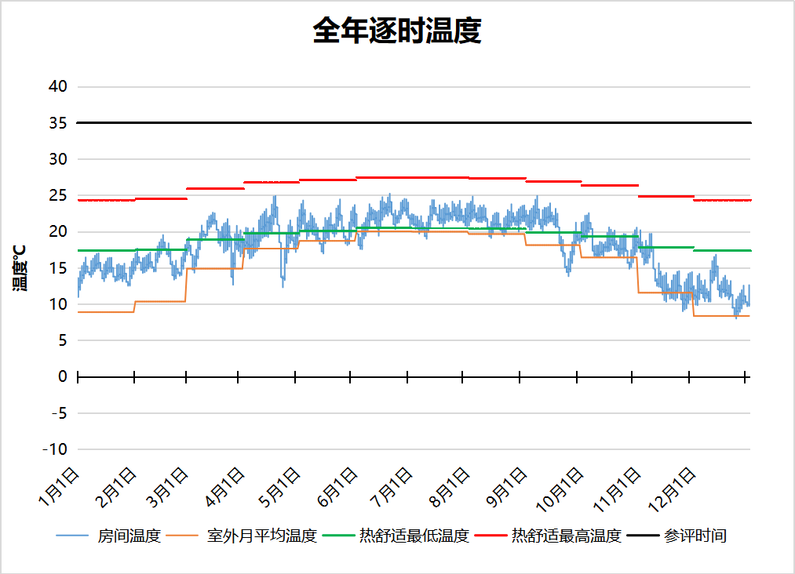
2329 房间全年逐时温度图
普通教室[2330]
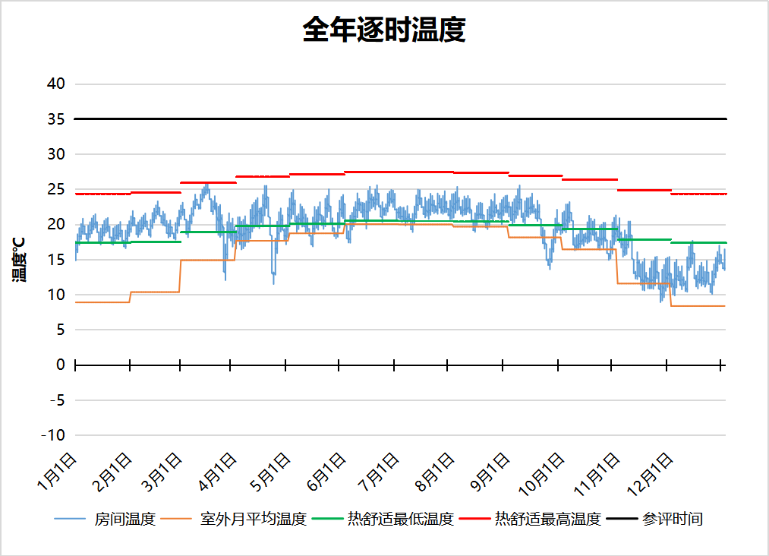
2330 房间全年逐时温度图
普通教室[2331]
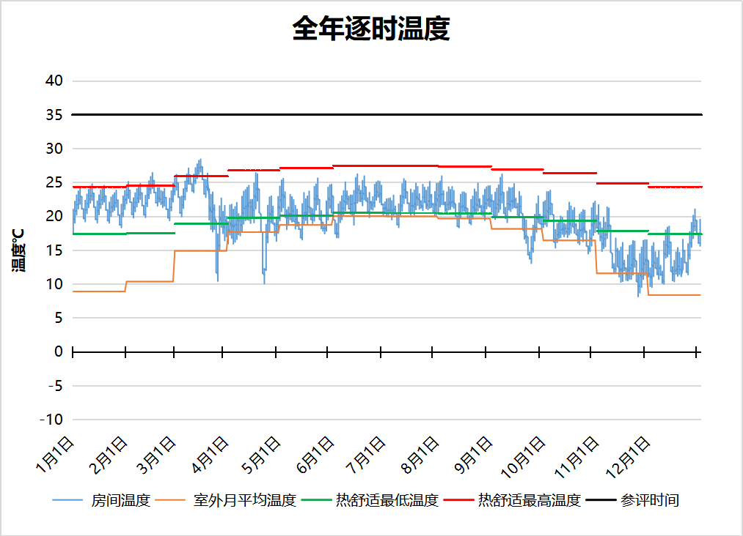
2331 房间全年逐时温度图
普通教室[2337]
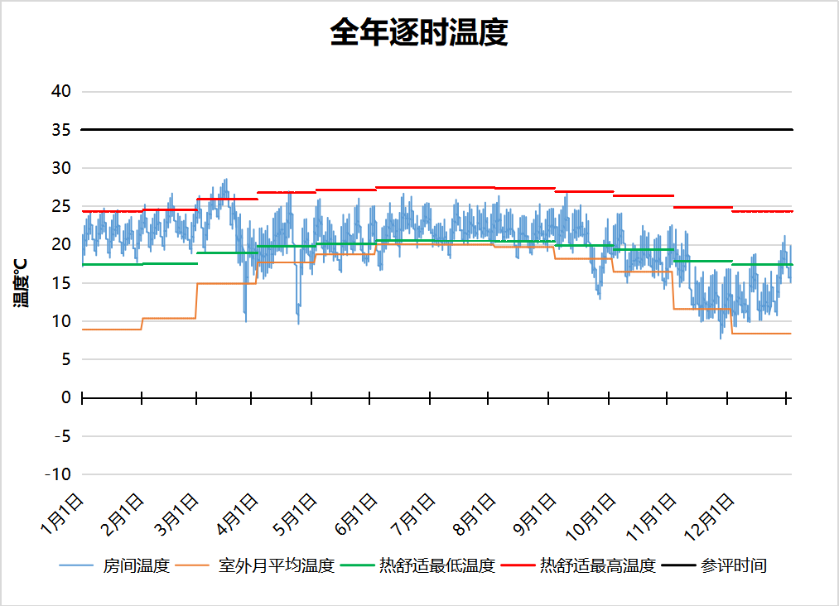
2337 房间全年逐时温度图
普通教室[2340]
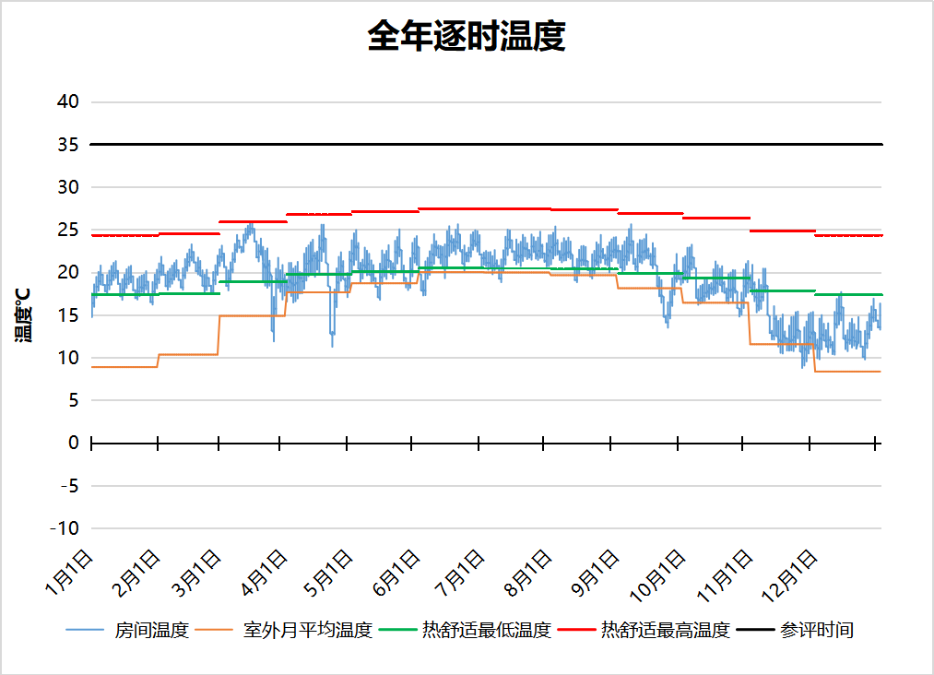
2340 房间全年逐时温度图
普通教室[2342]
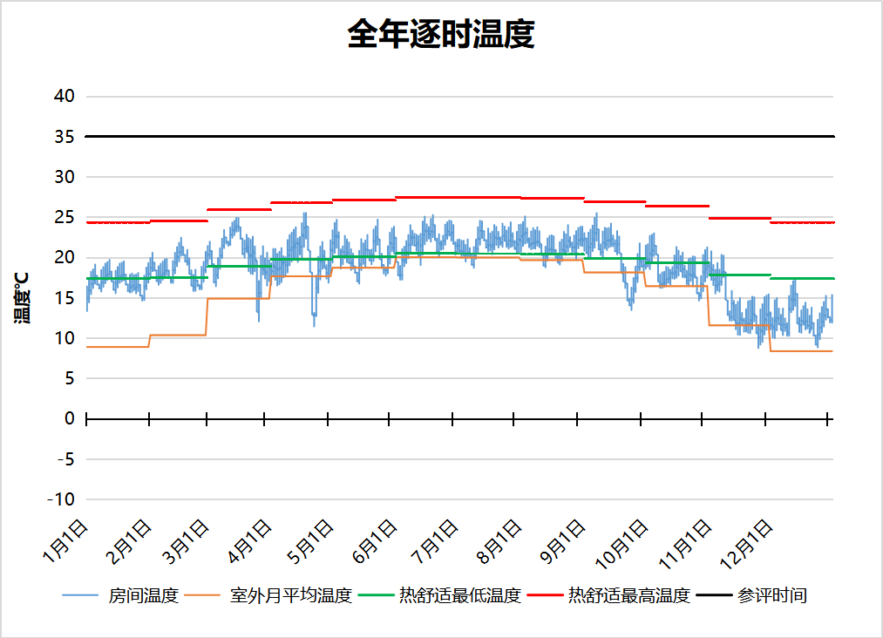
2342 房间全年逐时温度图
普通教室[2343]
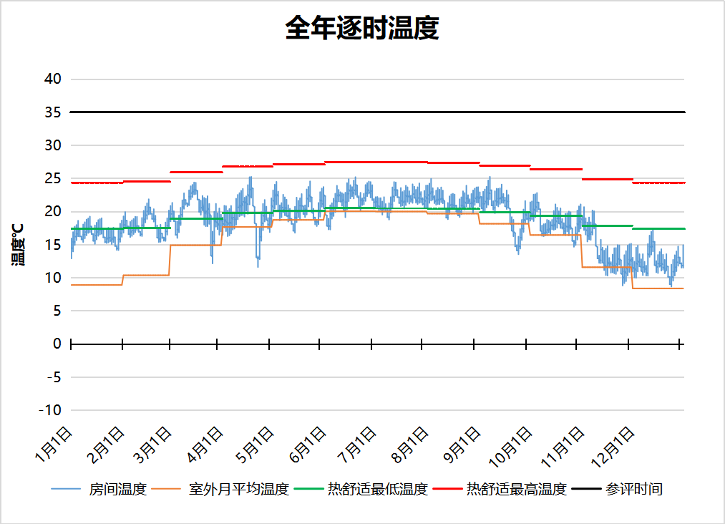
2343 房间全年逐时温度图
普通教室[2346]
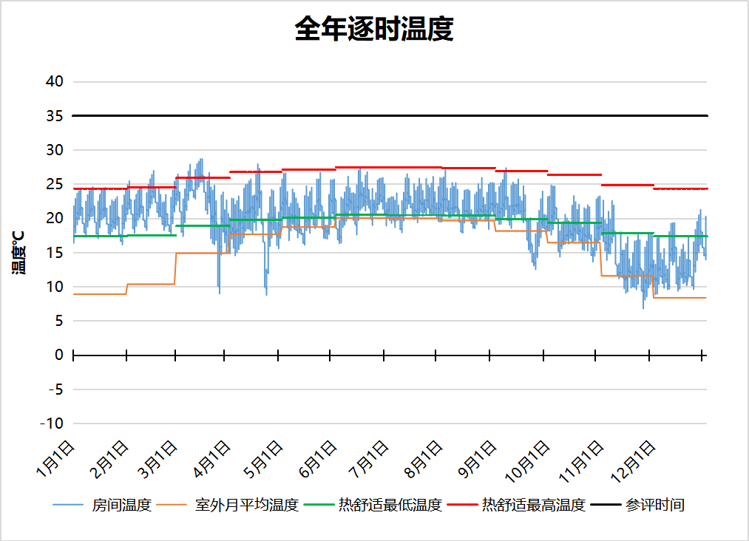
2346 房间全年逐时温度图
普通教室[2347]
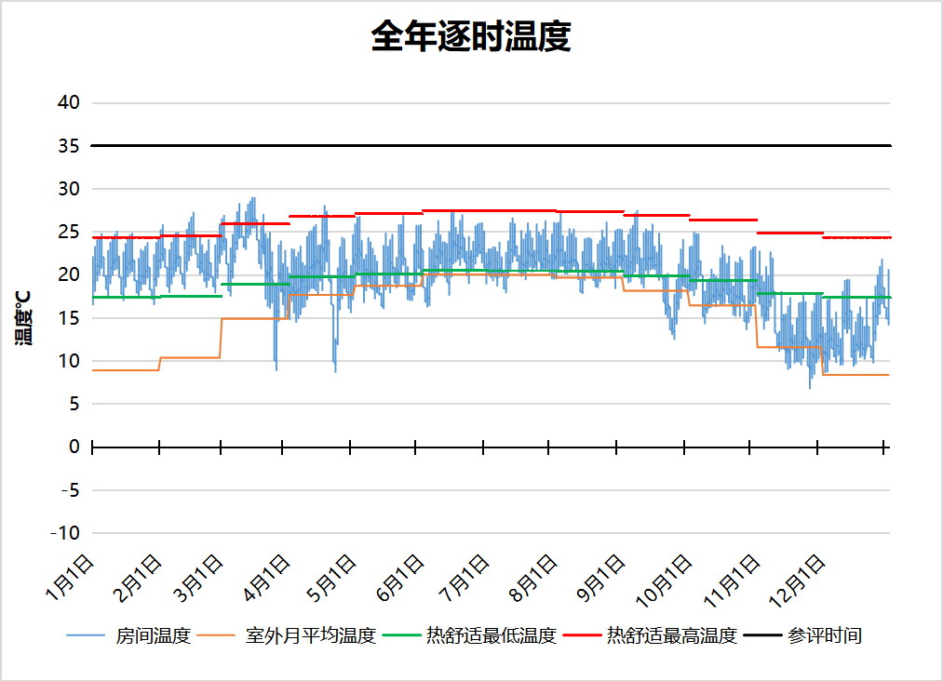
2347 房间全年逐时温度图
普通教室[2352]
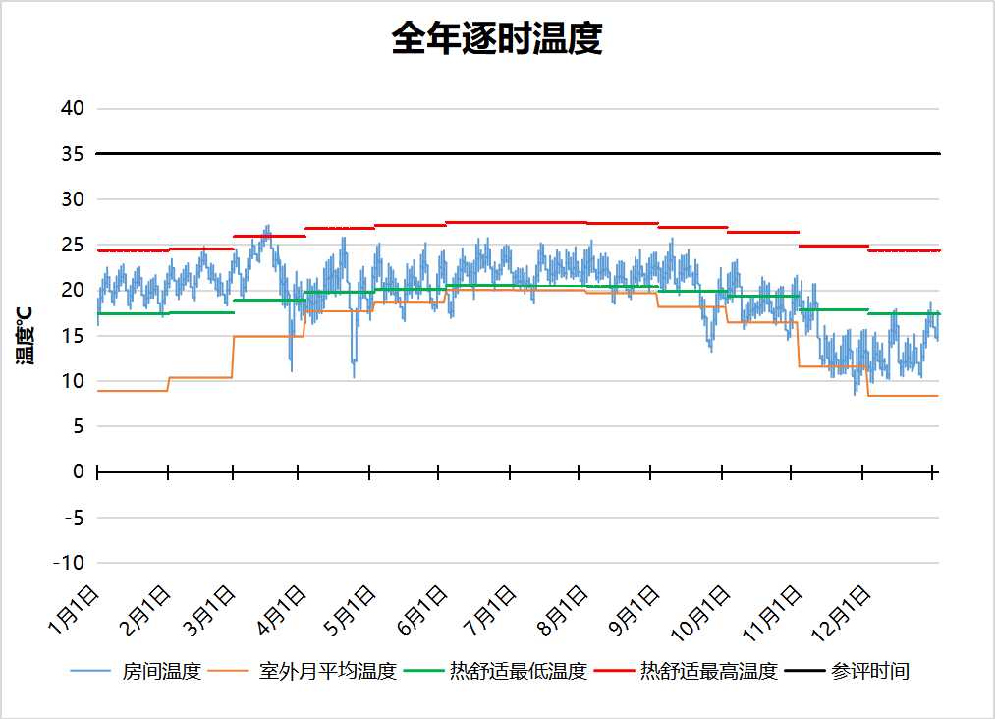
2352 房间全年逐时温度图
普通教室[2354]
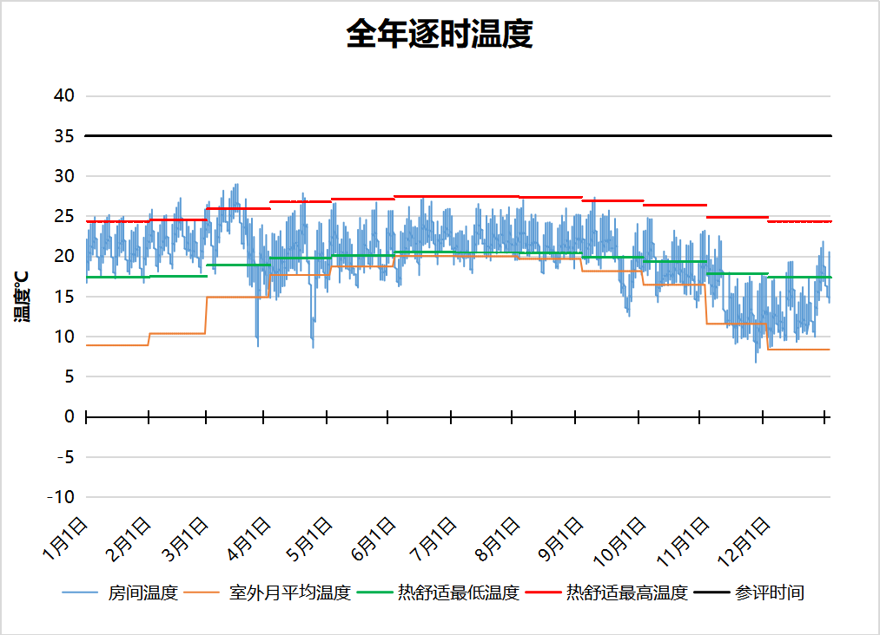
2354 房间全年逐时温度图
普通教室[2355]
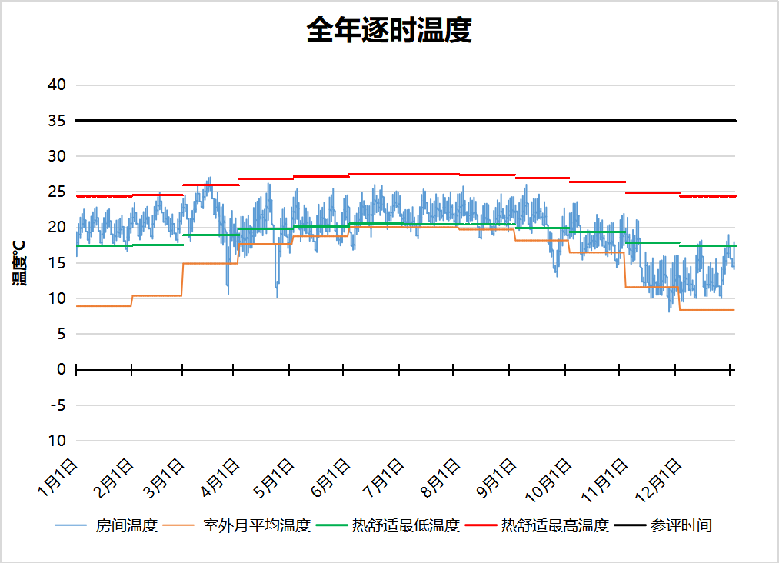
2355 房间全年逐时温度图
普通教室[2360]
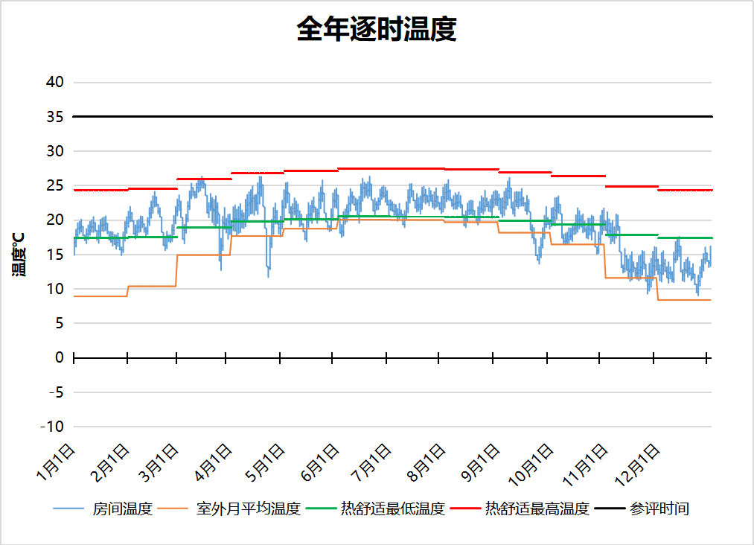
2360 房间全年逐时温度图
普通教室[2361]
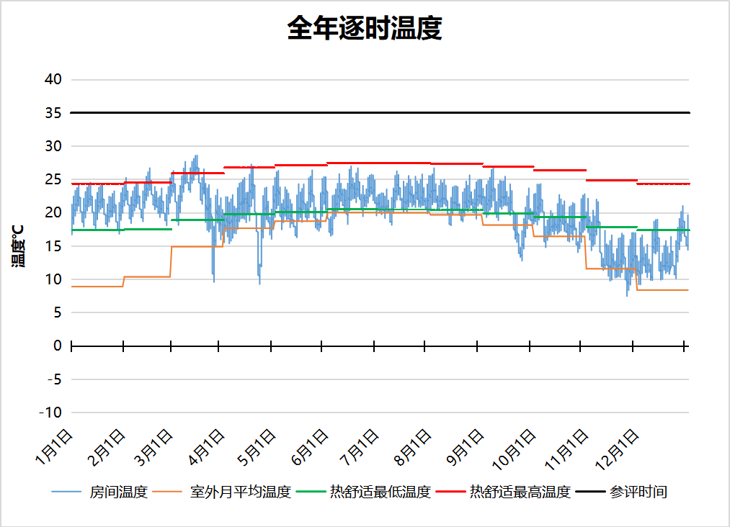
2361 房间全年逐时温度图
普通教室[3367]
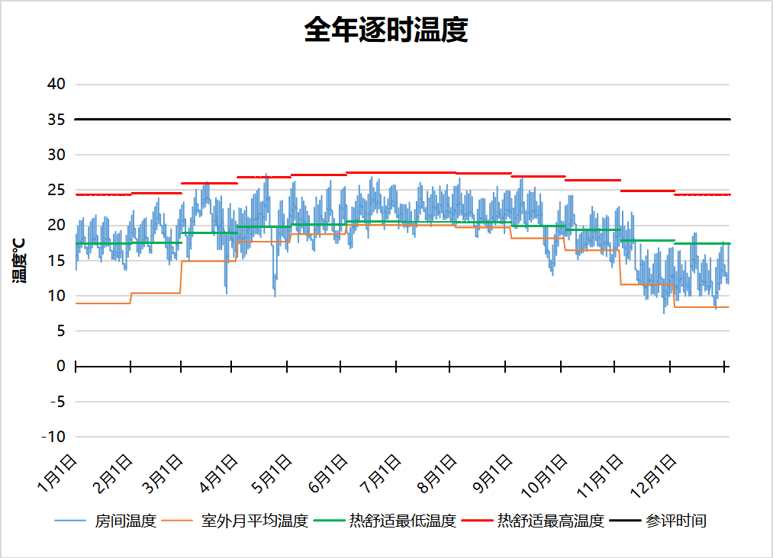
3367 房间全年逐时温度图
普通教室[3368]
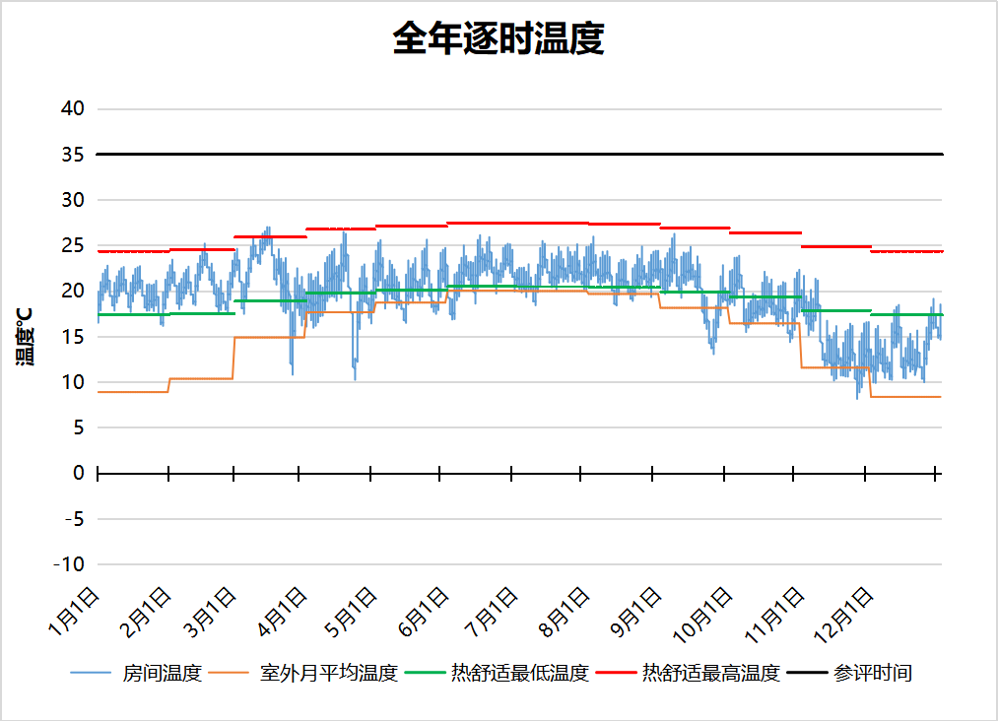
3368 房间全年逐时温度图
普通教室[3369]
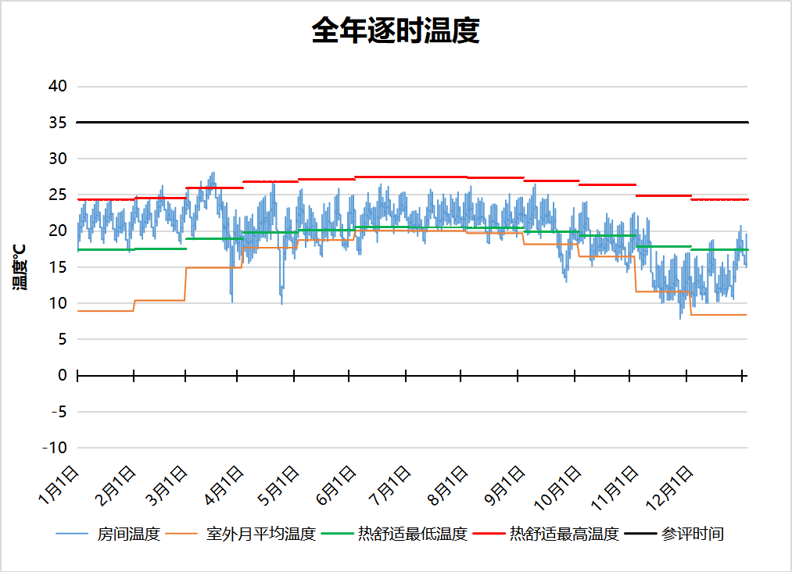
3369 房间全年逐时温度图
普通教室[3371]
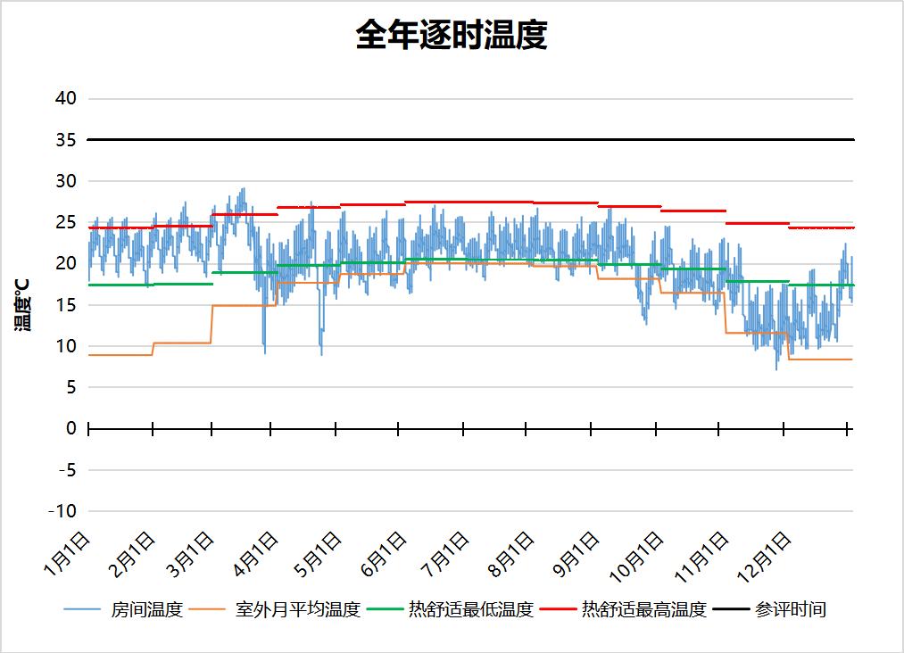
3371 房间全年逐时温度图
普通教室[3373]
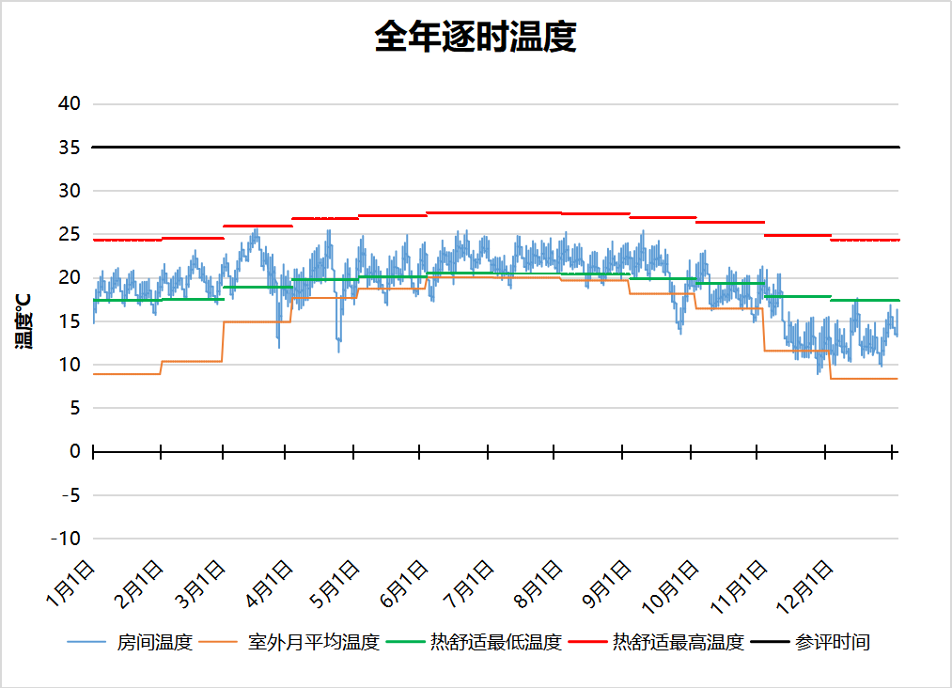
3373 房间全年逐时温度图
普通教室[3375]
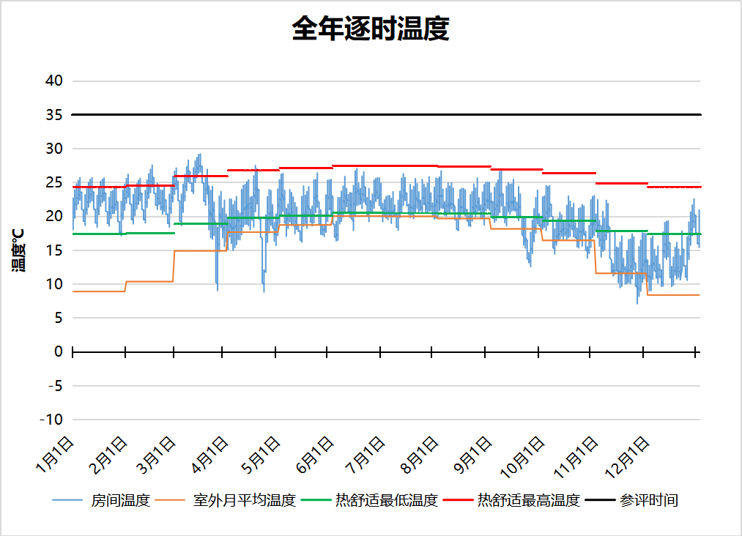
3375 房间全年逐时温度图
普通教室[3377]
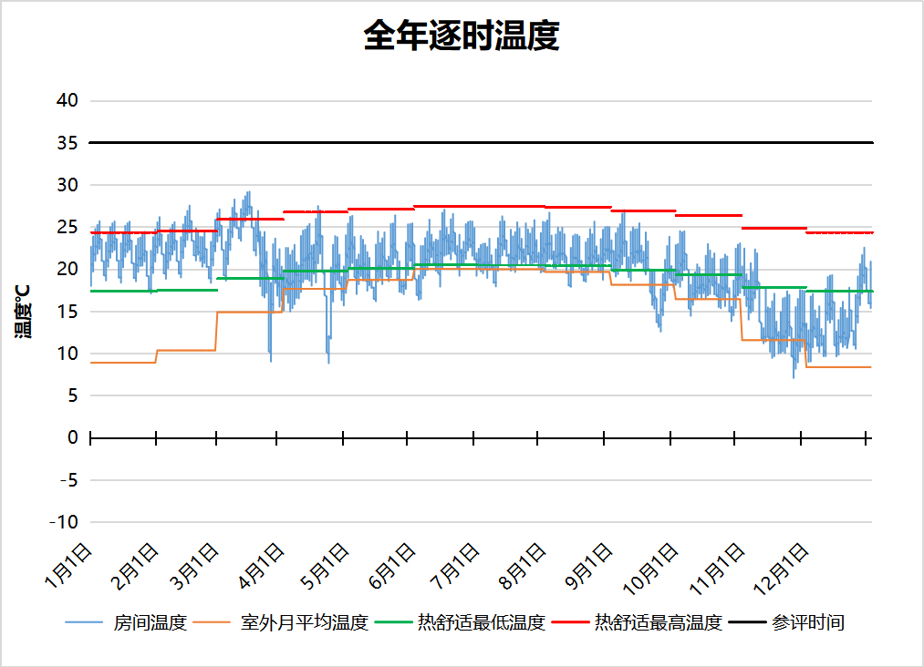
3377 房间全年逐时温度图
普通教室[3379]
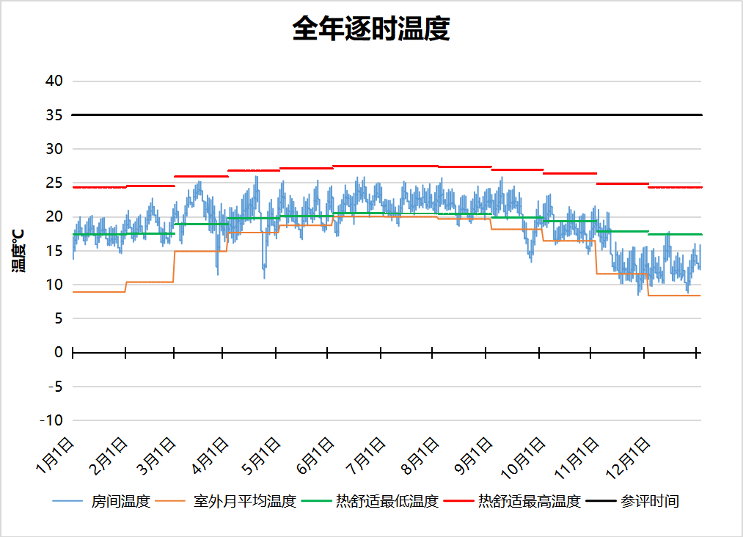
3379 房间全年逐时温度图
普通教室[3381]
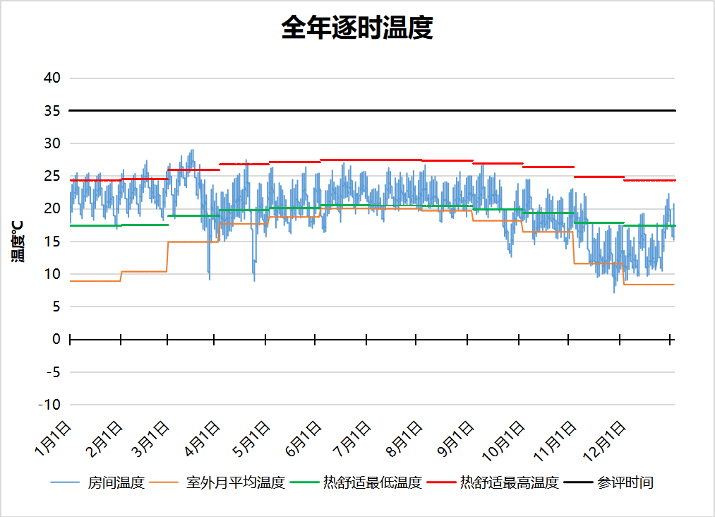
3381 房间全年逐时温度图
普通教室[3386]
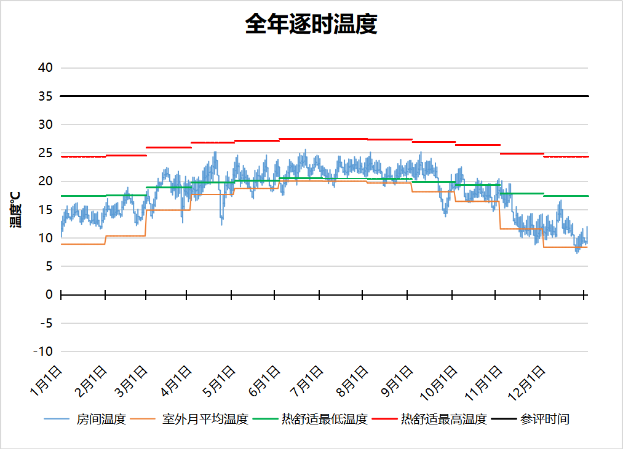
3386 房间全年逐时温度图
普通教室[3390]
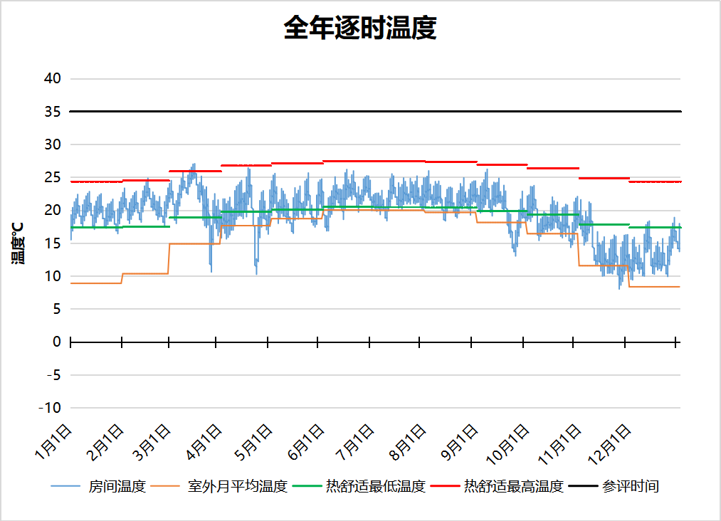
3390 房间全年逐时温度图
普通教室[3392]
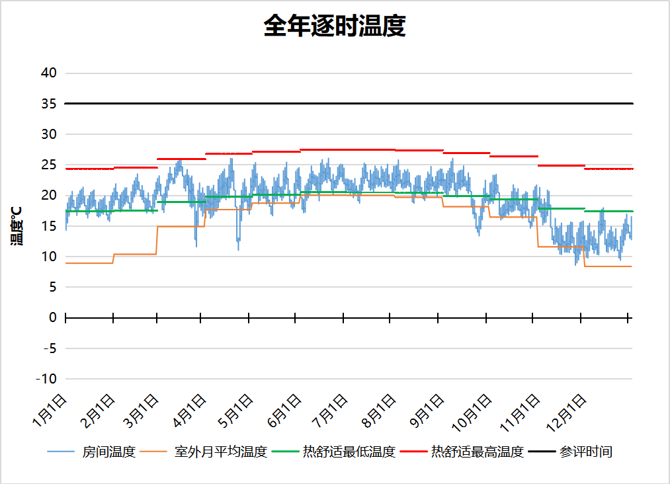
3392 房间全年逐时温度图
普通教室[3394]
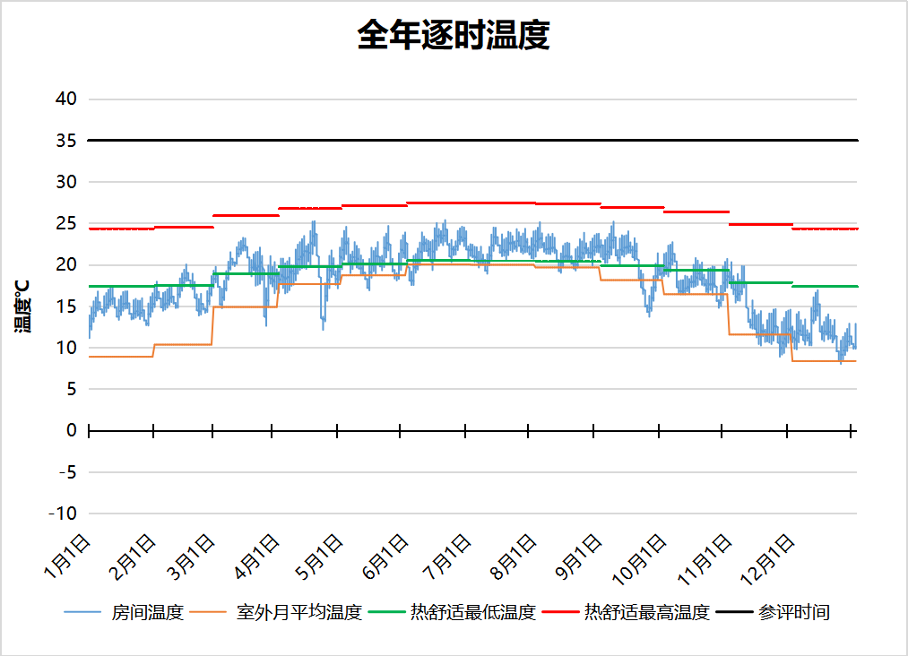
3394 房间全年逐时温度图
普通教室[3395]
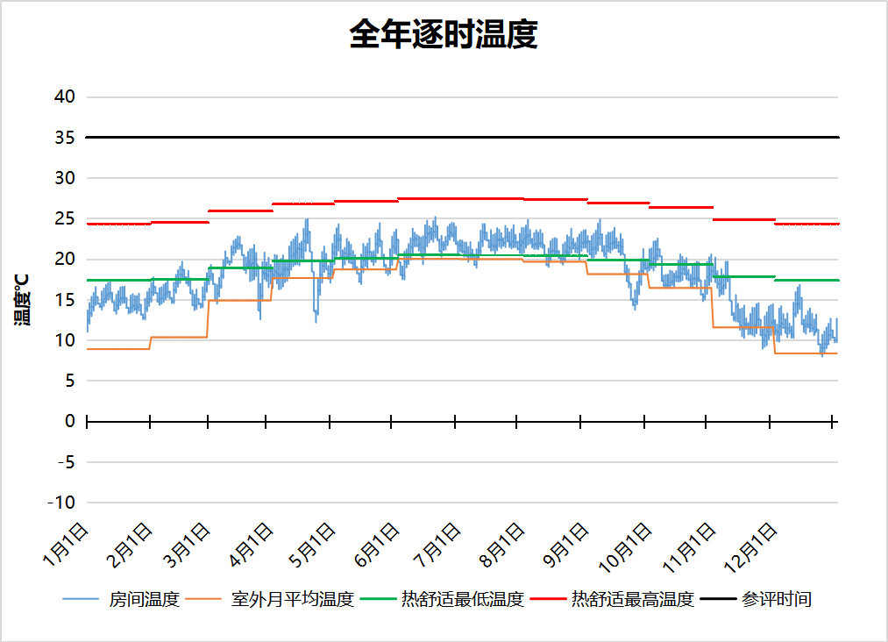
3395 房间全年逐时温度图
普通教室[3396]
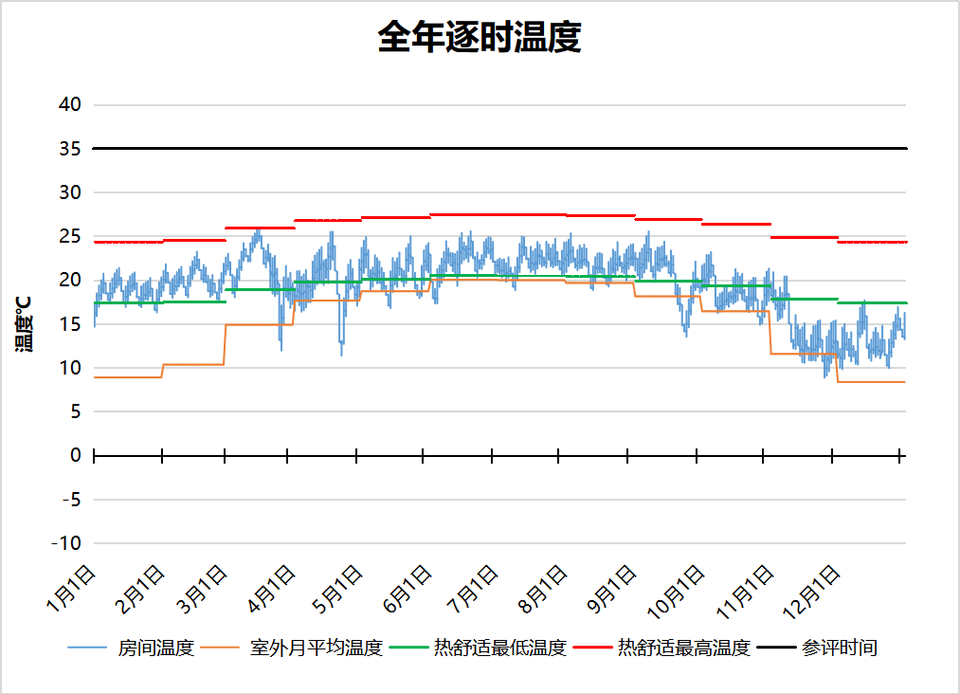
3396 房间全年逐时温度图
普通教室[3397]
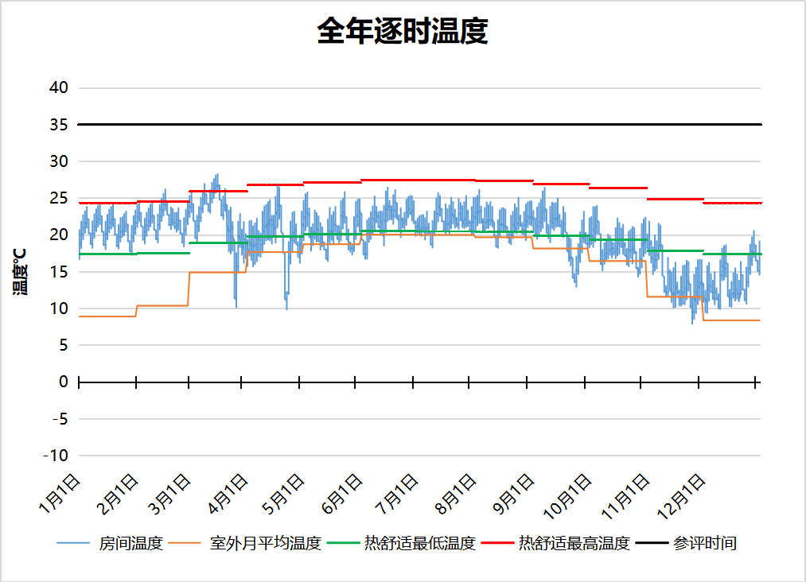
3397 房间全年逐时温度图
普通教室[3403]
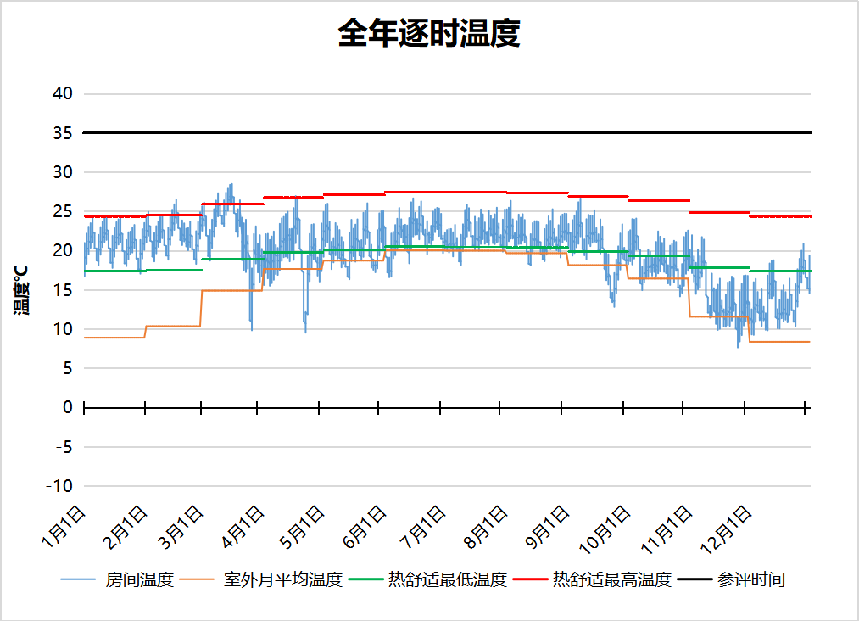
3403 房间全年逐时温度图
普通教室[3406]
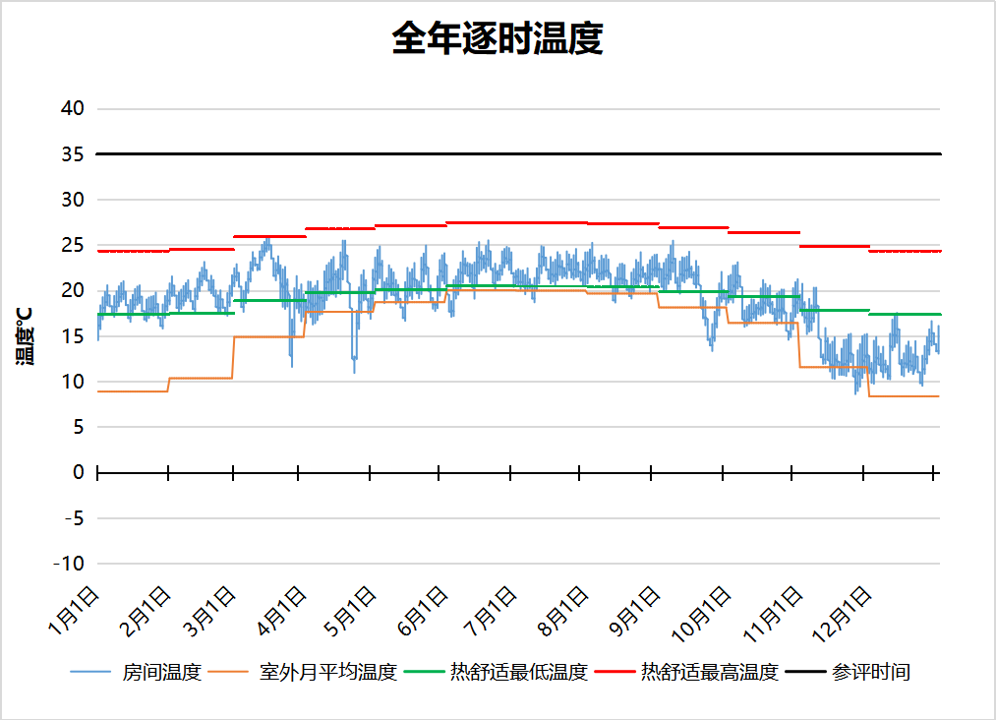
3406 房间全年逐时温度图
普通教室[3408]
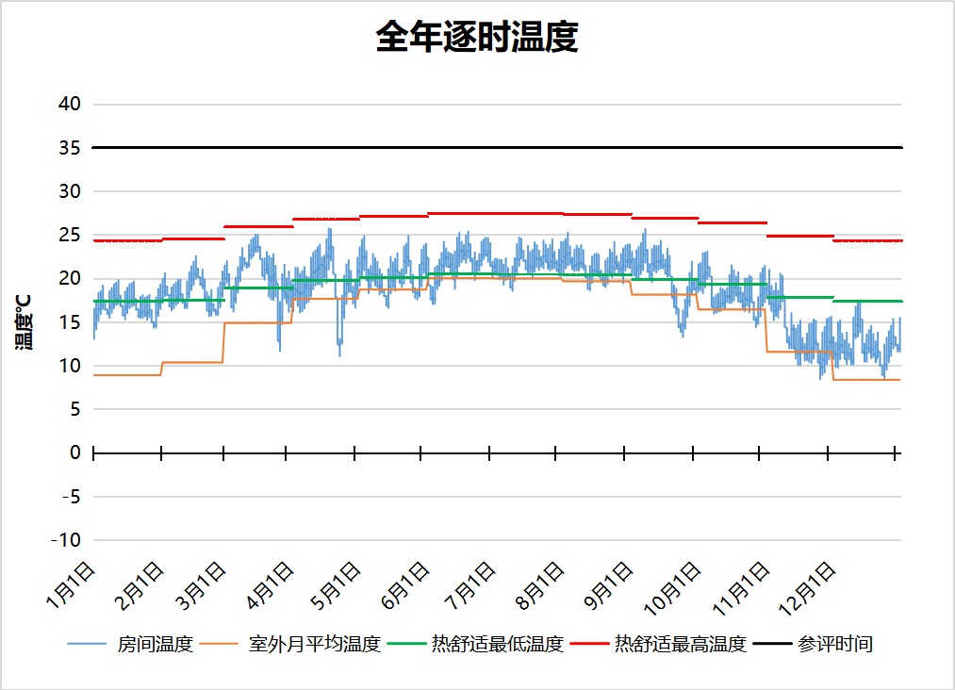
3408 房间全年逐时温度图
普通教室[3413]
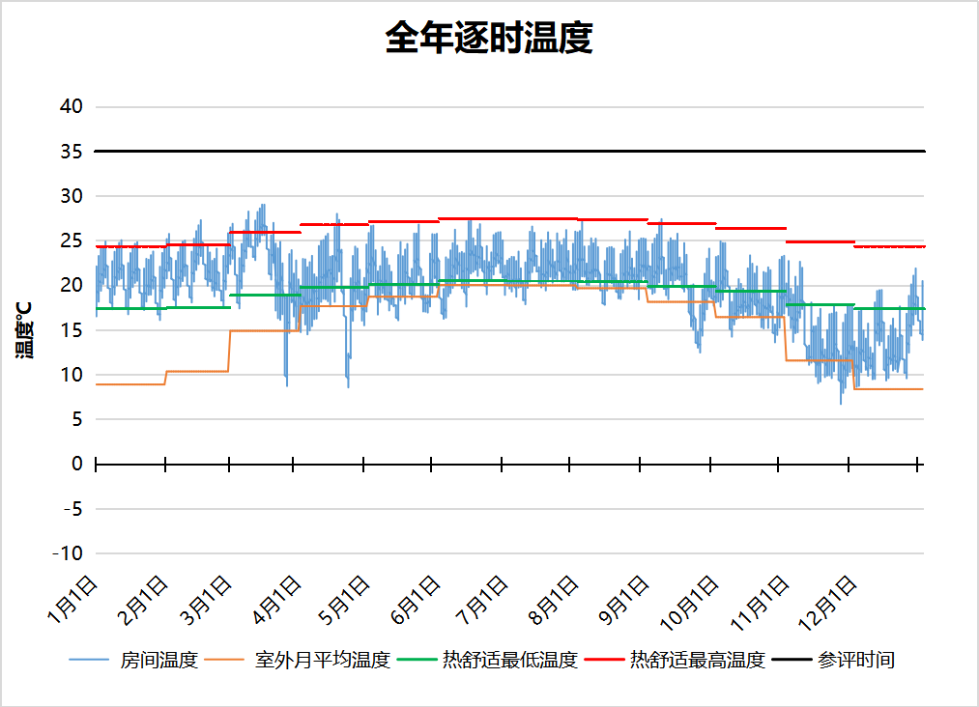
3413 房间全年逐时温度图
普通教室[3415]
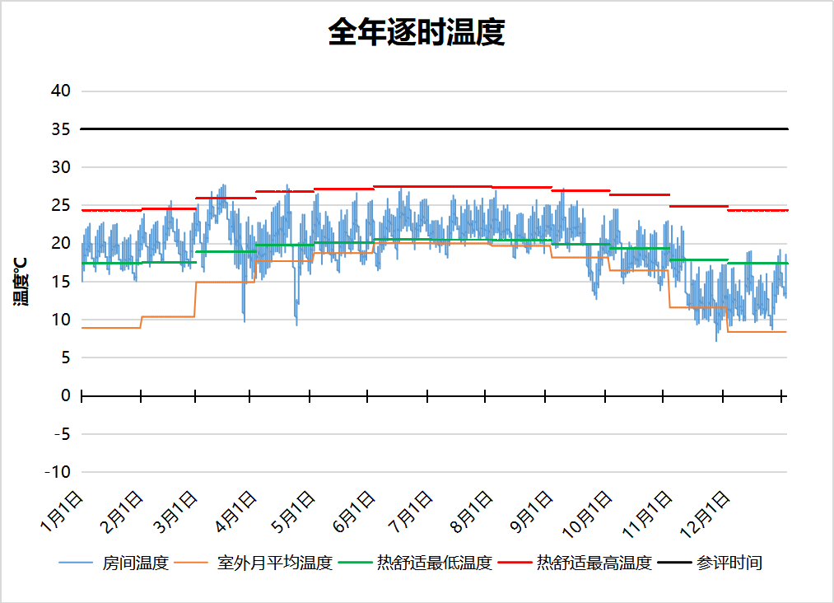
3415 房间全年逐时温度图
普通教室[3416]
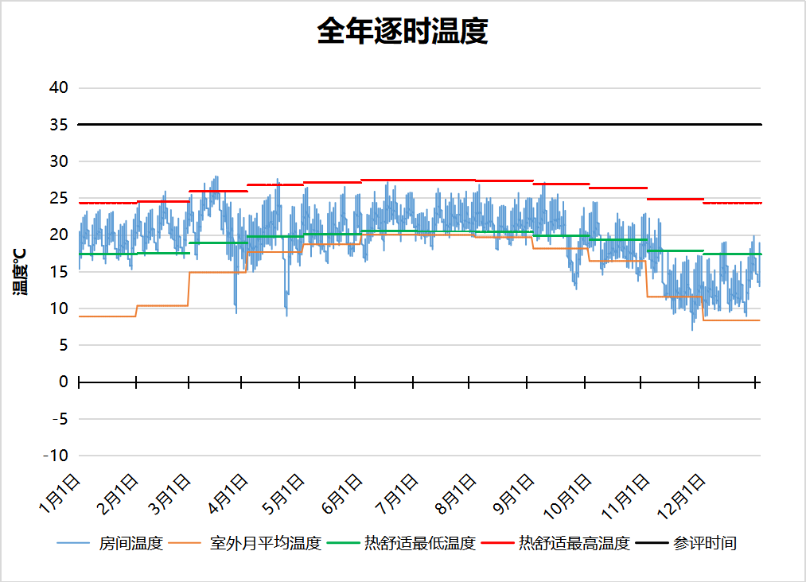
3416 房间全年逐时温度图
普通教室[3417]
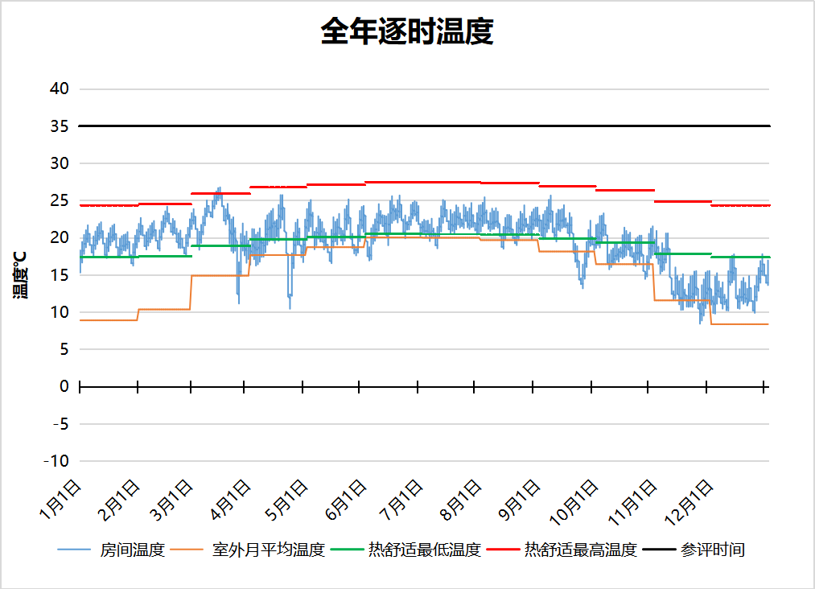
3417 房间全年逐时温度图
普通教室[3419]
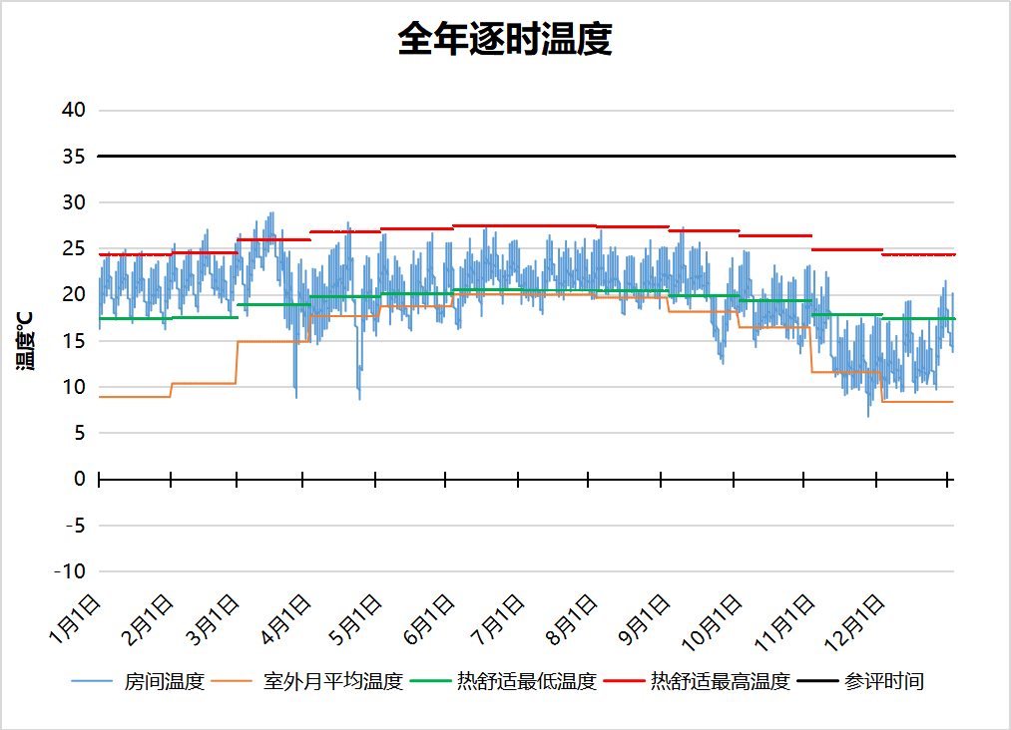
3419 房间全年逐时温度图
普通教室[3420]
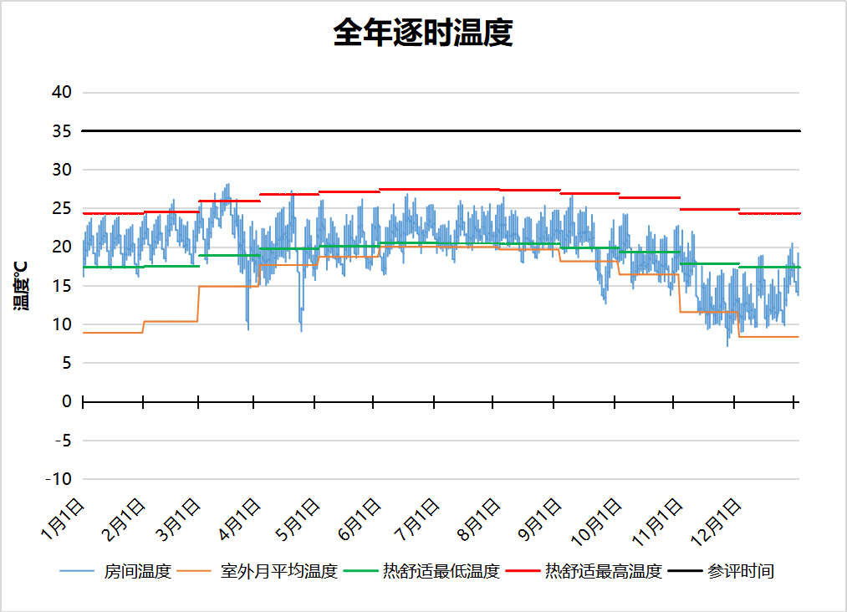
3420 房间全年逐时温度图
普通教室[3421]
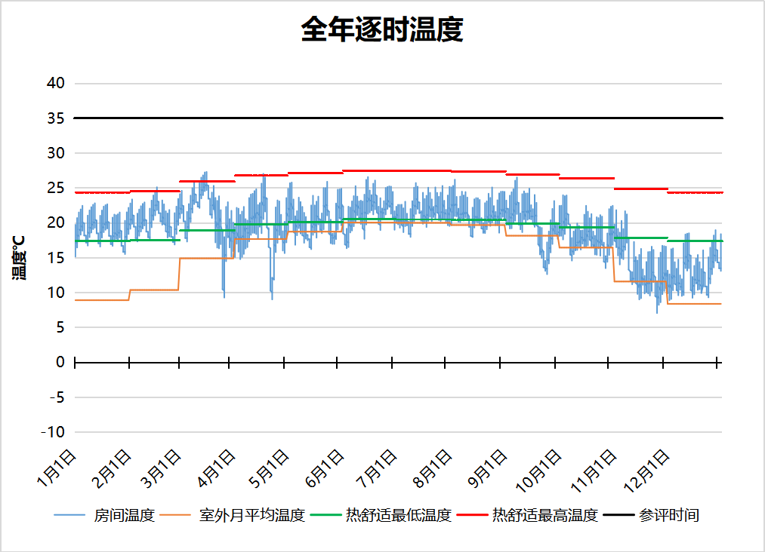
3421 房间全年逐时温度图
普通教室[3422]
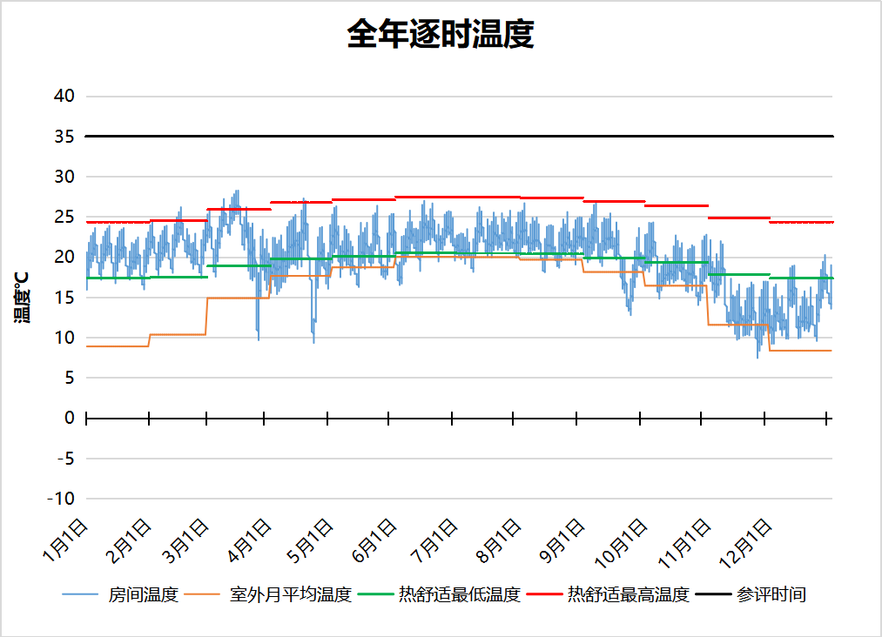
3422 房间全年逐时温度图
普通教室[3424]
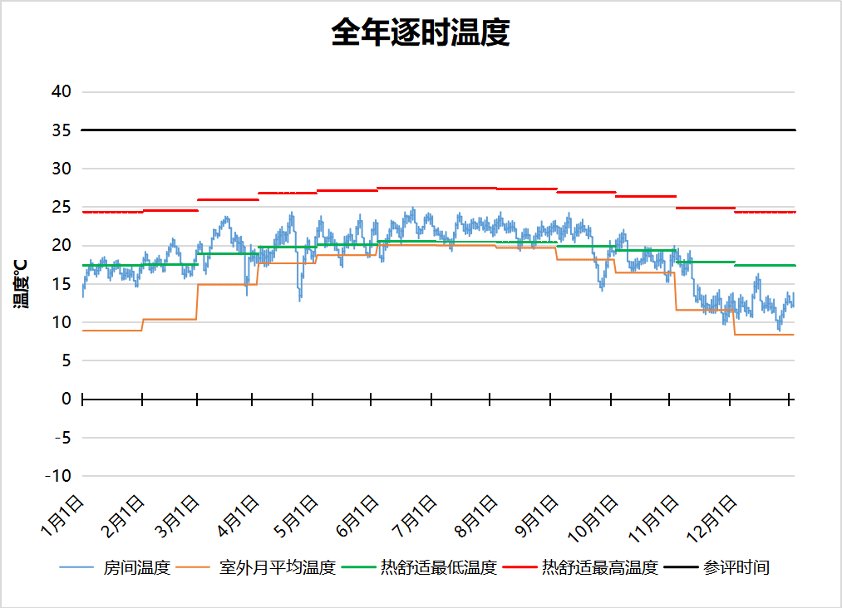
3424 房间全年逐时温度图
普通教室[4001]
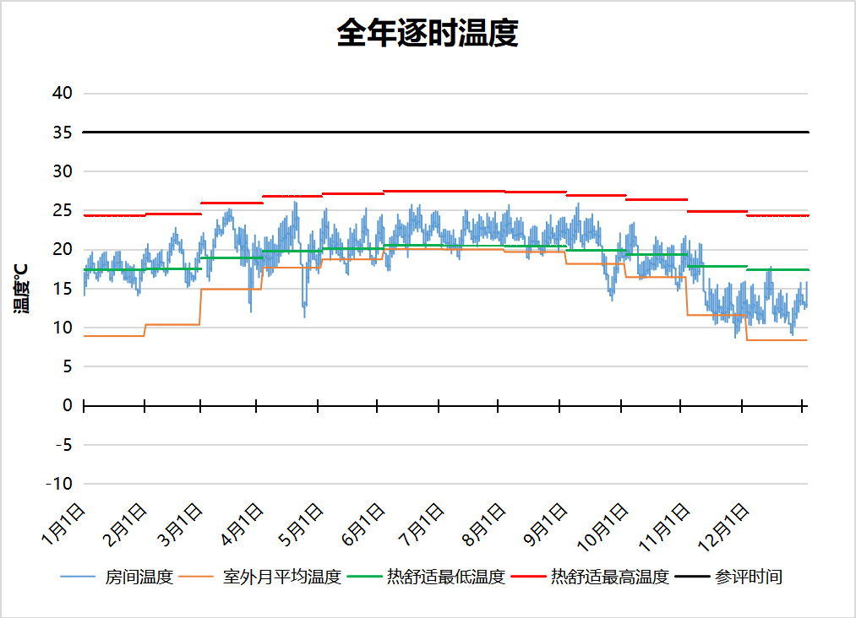
4001 房间全年逐时温度图
普通教室[4006]
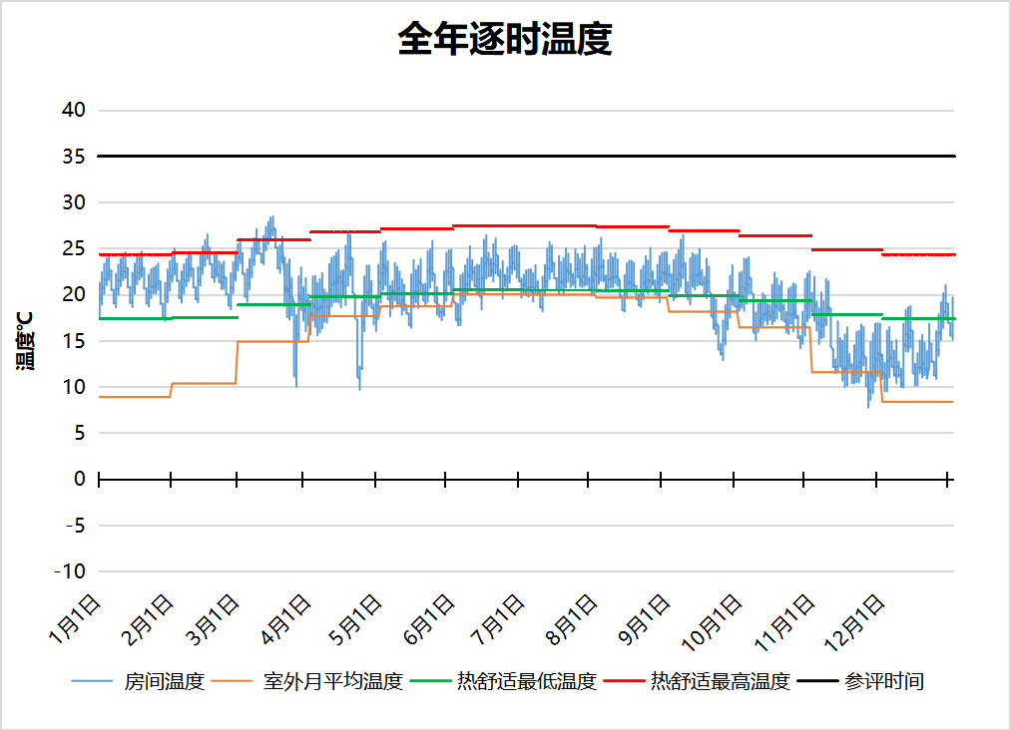
4006 房间全年逐时温度图
普通教室[4011]
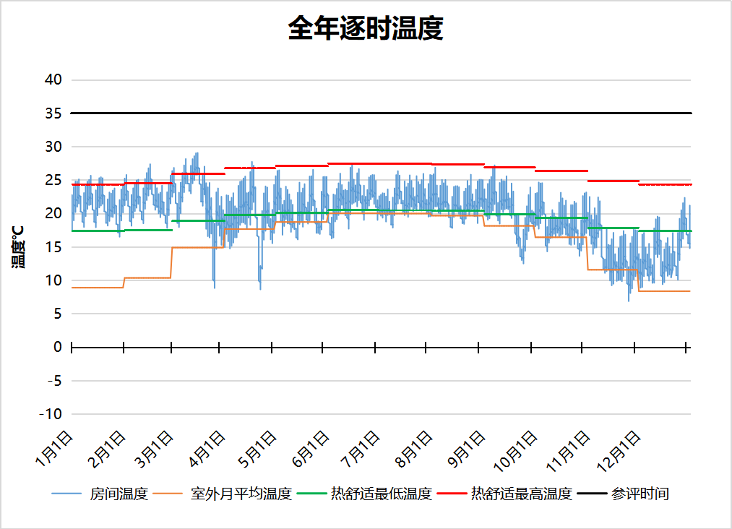
4011 房间全年逐时温度图
普通教室[4016]
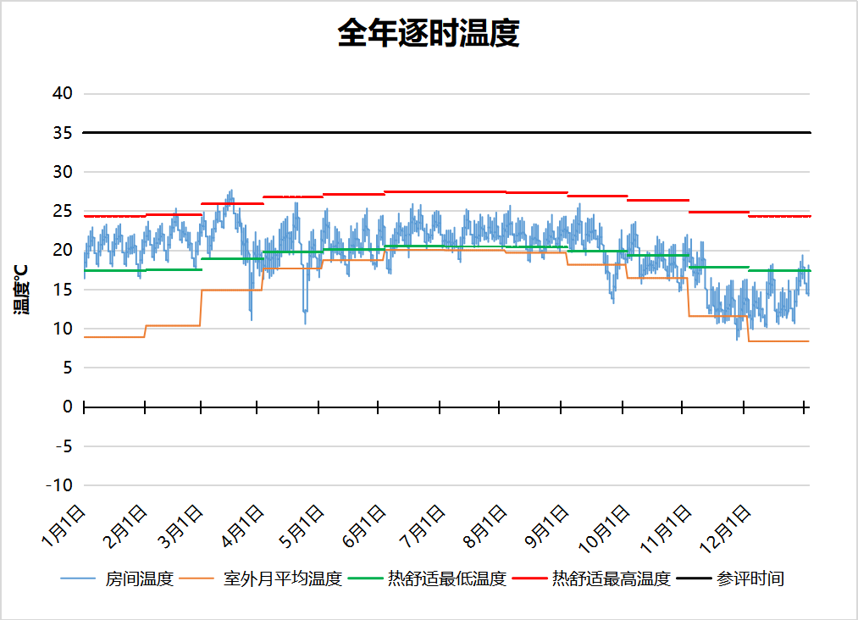
4016 房间全年逐时温度图
普通教室[4018]
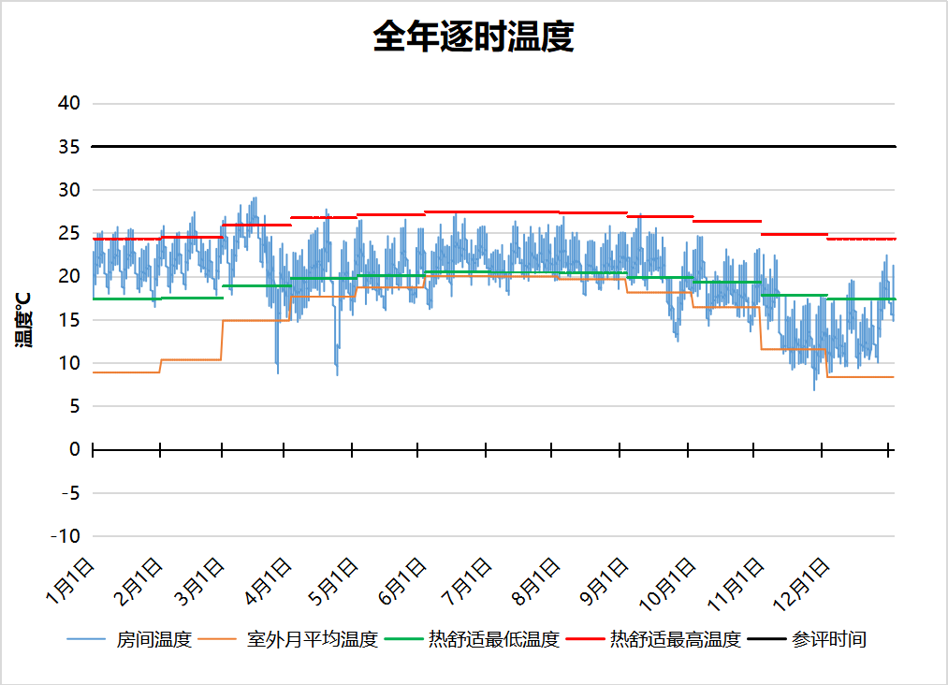
4018 房间全年逐时温度图
普通教室[4021]
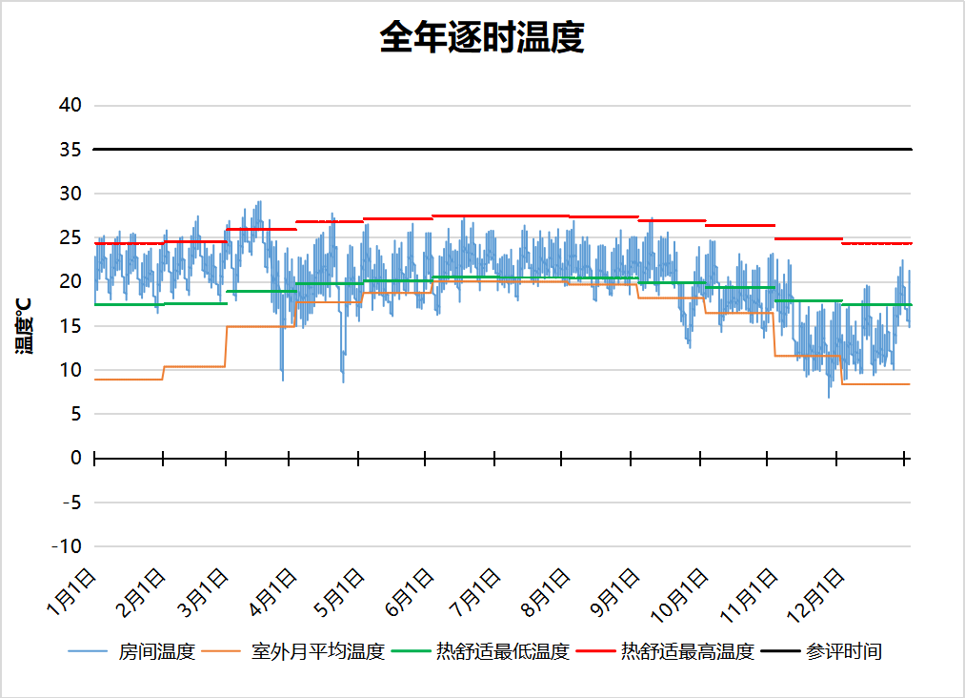
4021 房间全年逐时温度图
普通教室[4024]
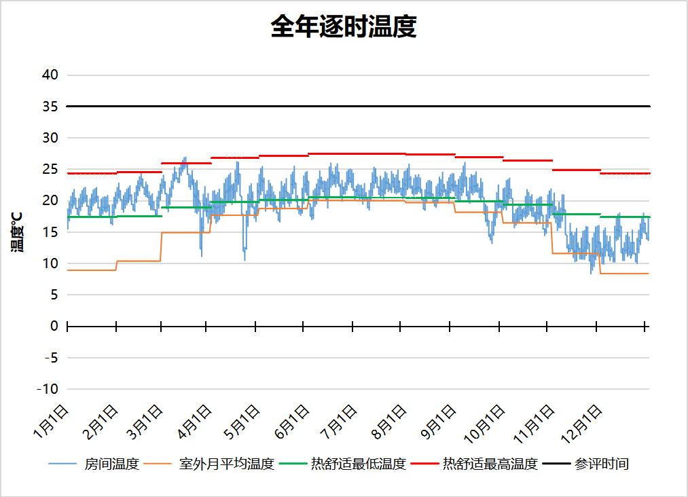
4024 房间全年逐时温度图
普通教室[4027]
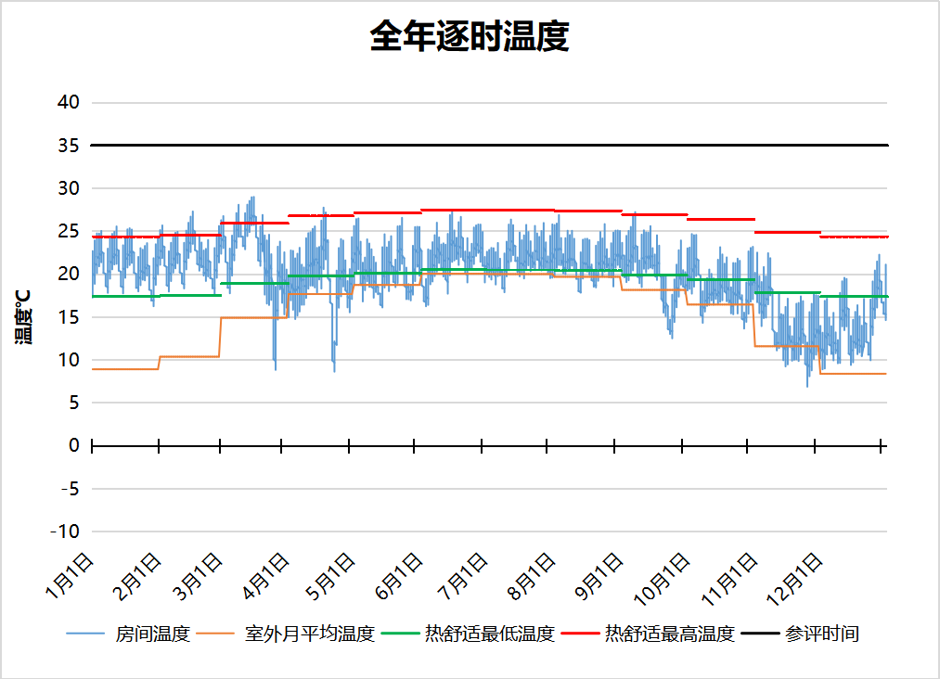
4027 房间全年逐时温度图
普通教室[4035]
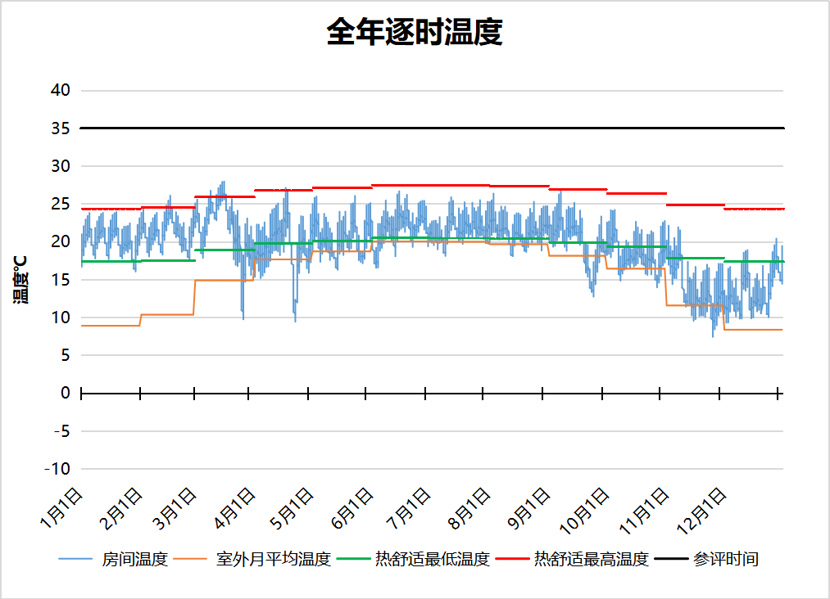
4035 房间全年逐时温度图
普通教室[4044]
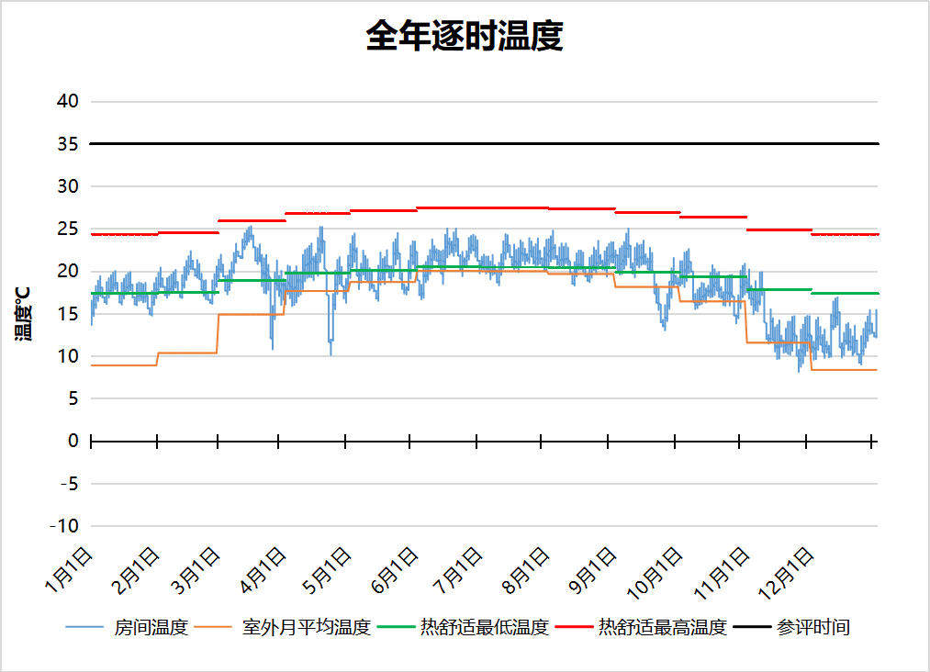
4044 房间全年逐时温度图
普通教室[4048]
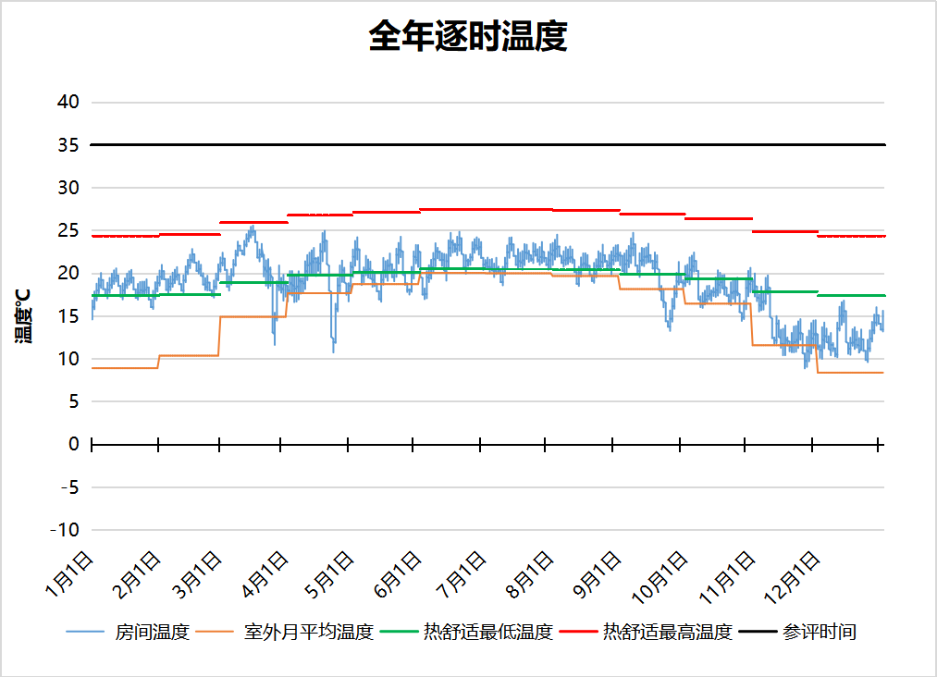
4048 房间全年逐时温度图
普通教室[4050]
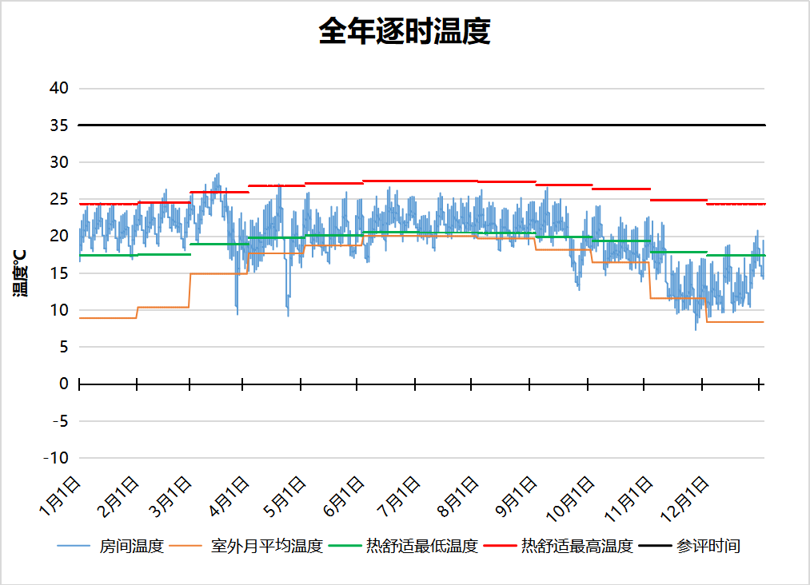
4050 房间全年逐时温度图
普通教室[4052]
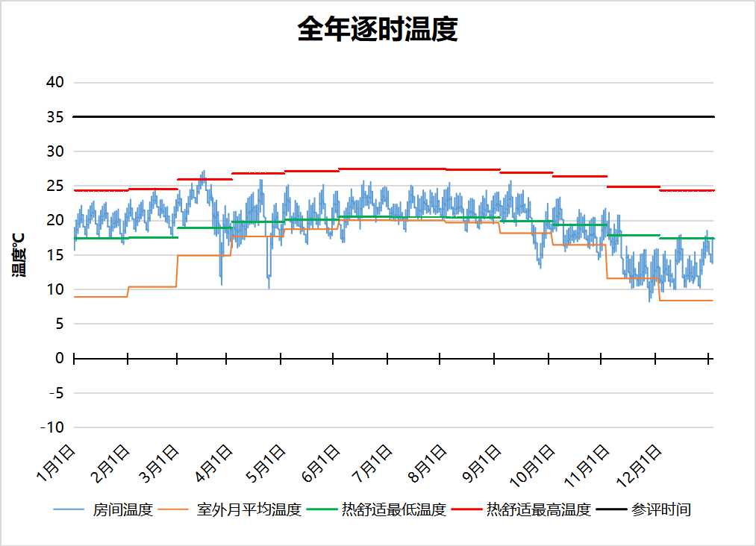
4052 房间全年逐时温度图
普通教室[4058]
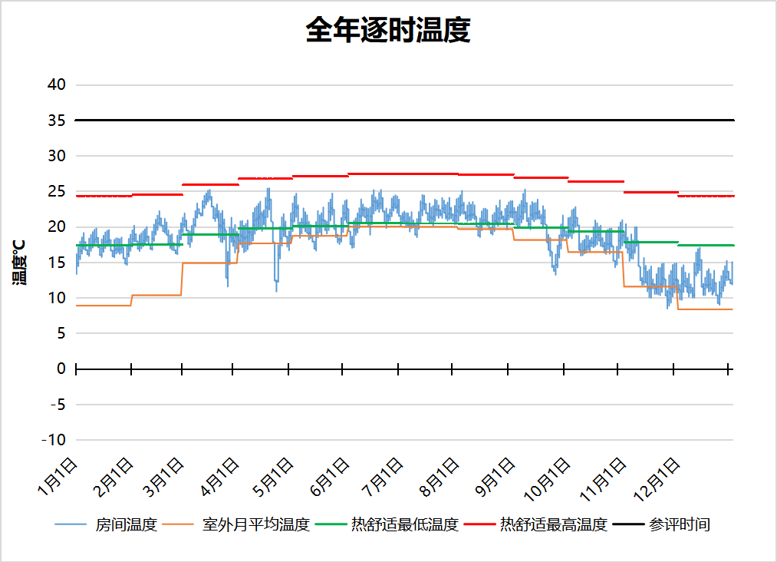
4058 房间全年逐时温度图
普通教室[4059]
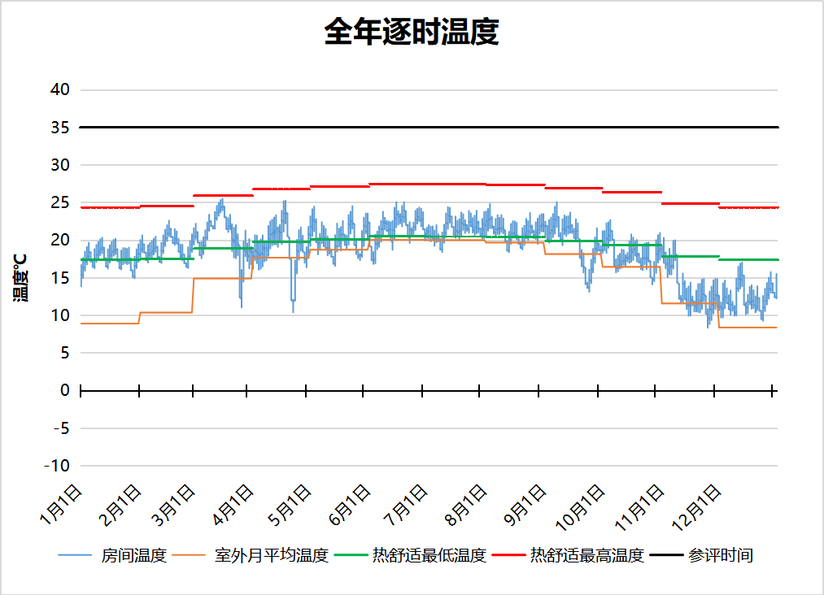
4059 房间全年逐时温度图
普通教室[4060]
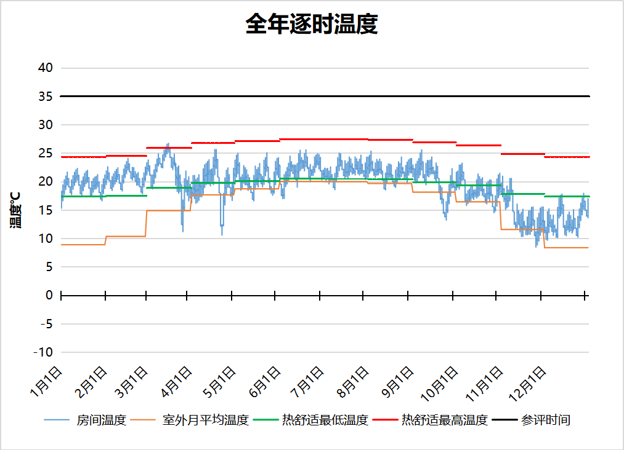
4060 房间全年逐时温度图
普通教室[4067]
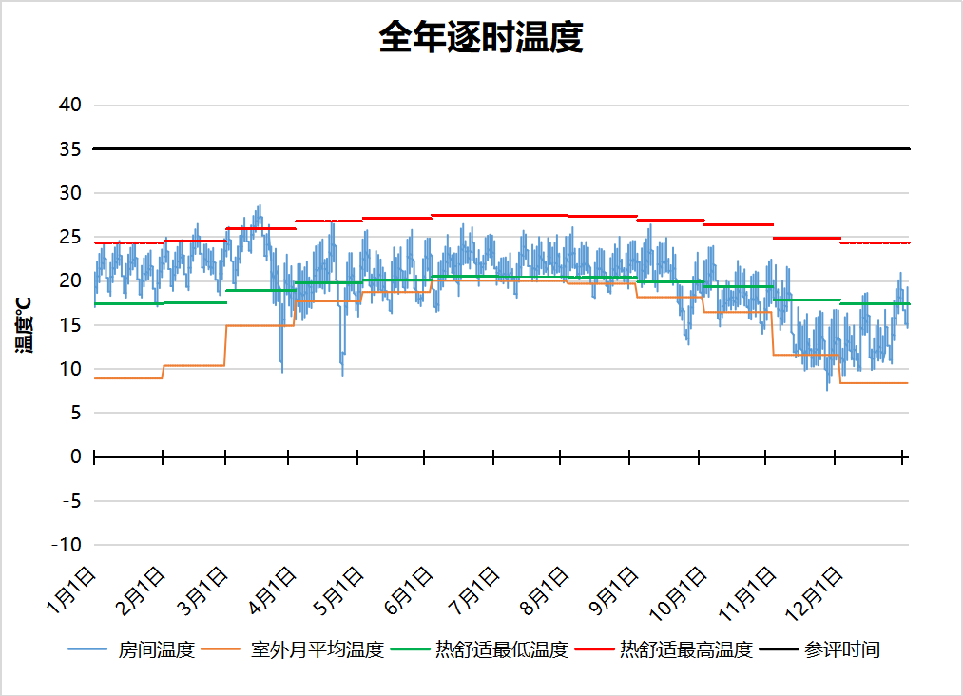
4067 房间全年逐时温度图
普通教室[4071]
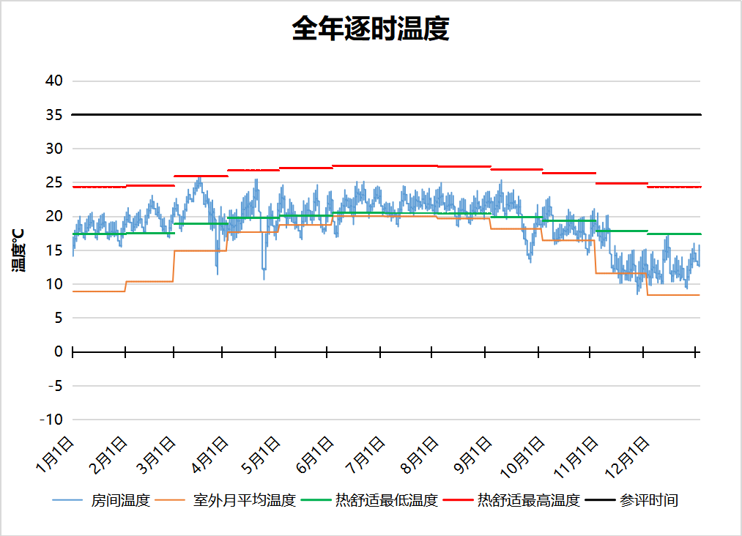
4071 房间全年逐时温度图
普通教室[4072]
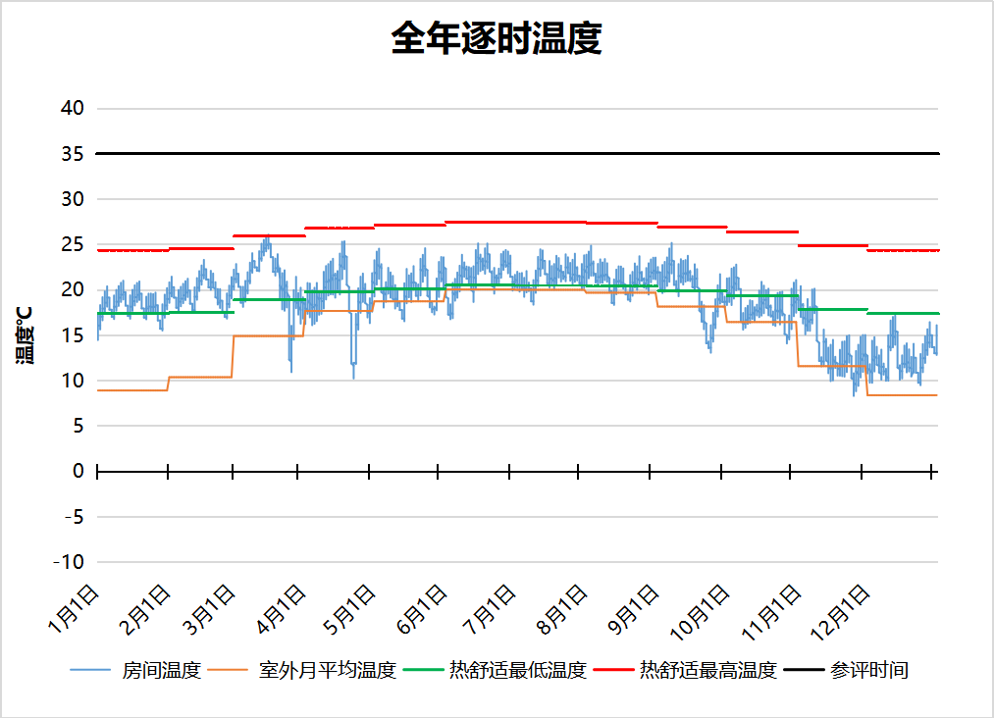
4072 房间全年逐时温度图
普通教室[4076]
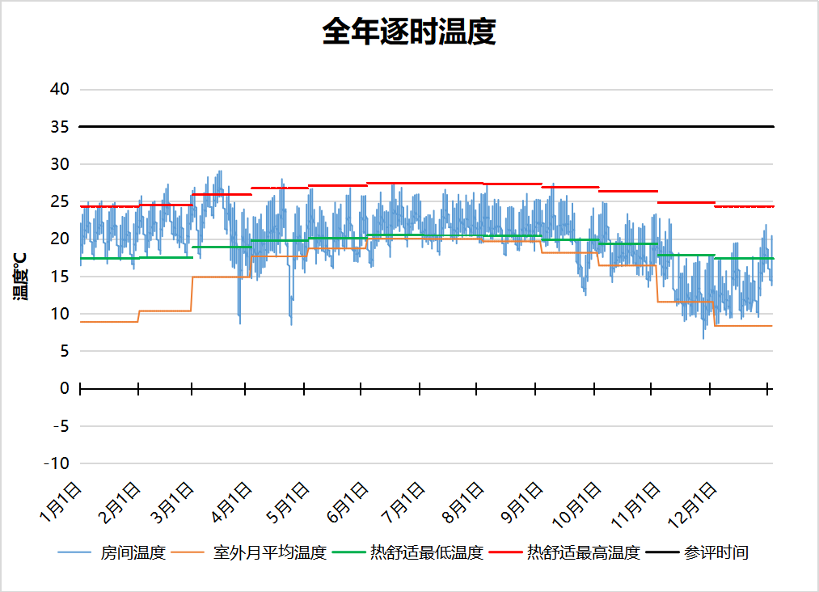
4076 房间全年逐时温度图
普通教室[4080]
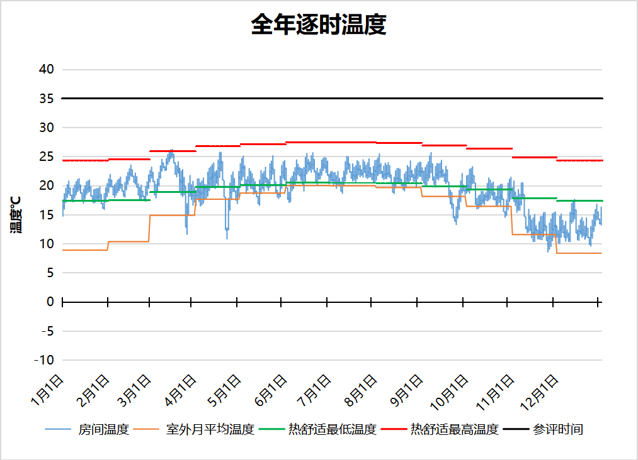
4080 房间全年逐时温度图
普通教室[4082]
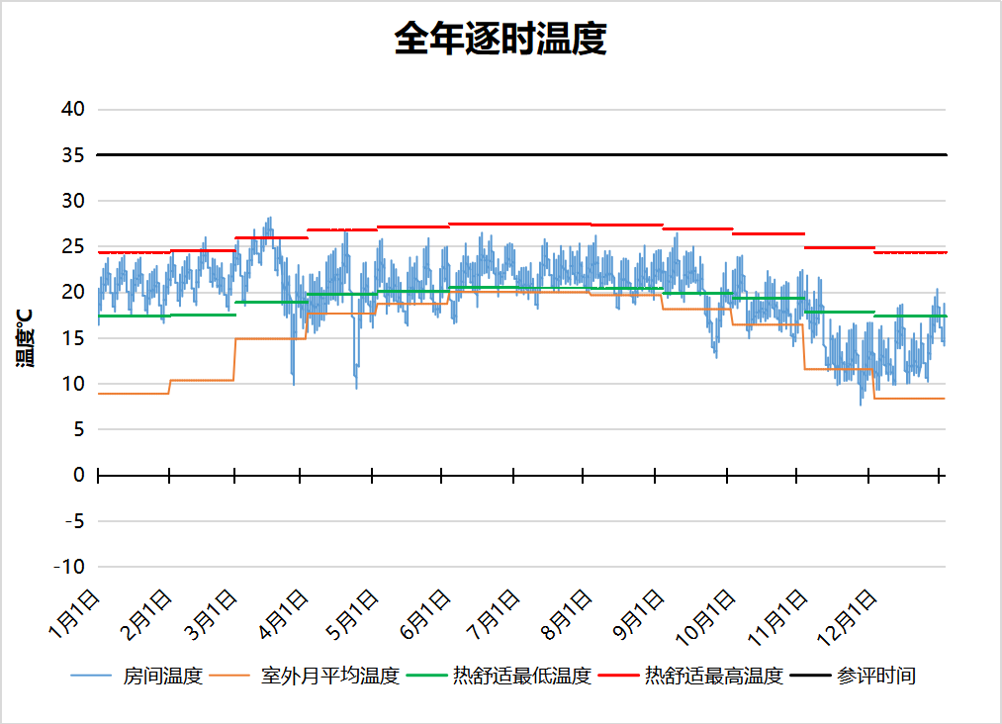
4082 房间全年逐时温度图
普通教室[4083]
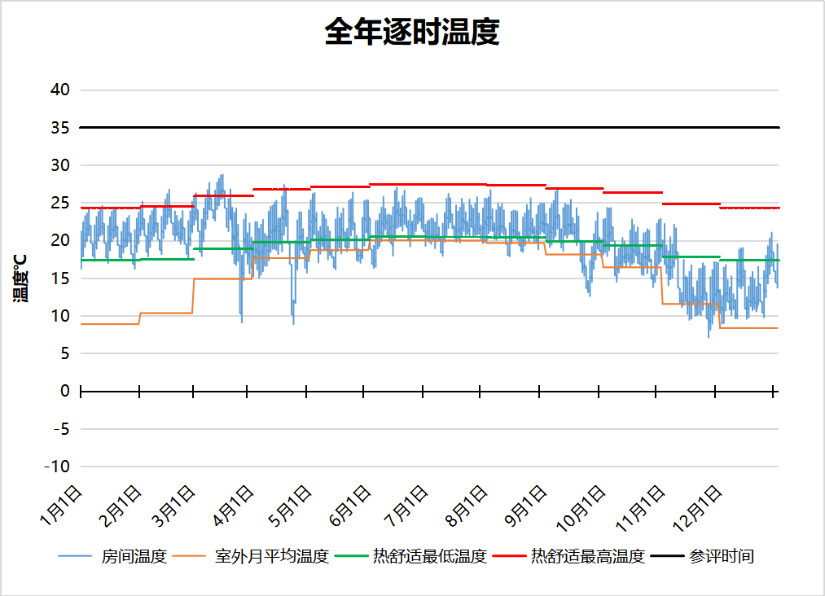
4083 房间全年逐时温度图
普通教室[4084]
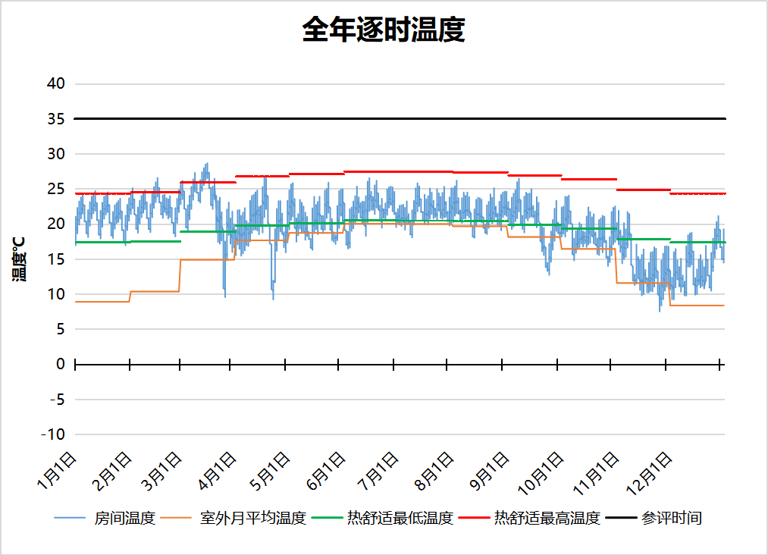
4084 房间全年逐时温度图
普通教室[4085]
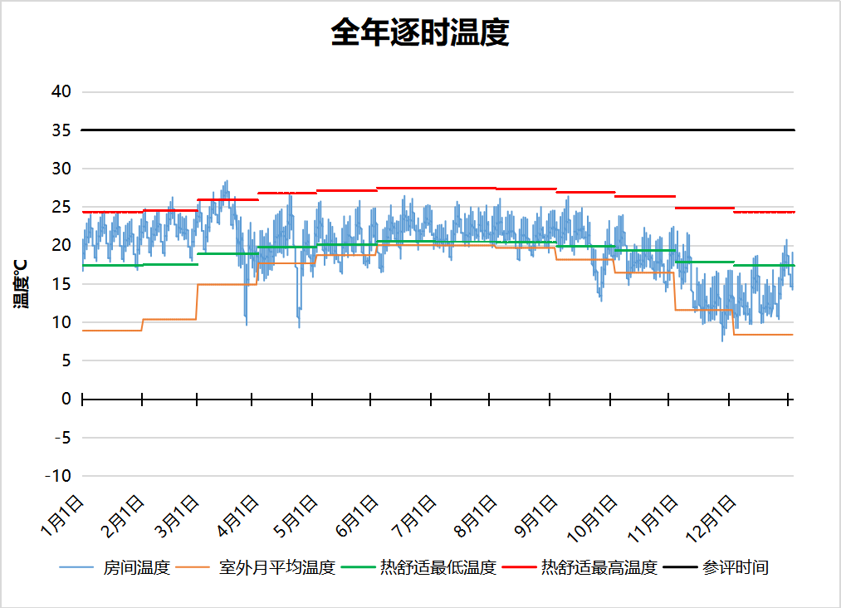
4085 房间全年逐时温度图
普通教室[4086]
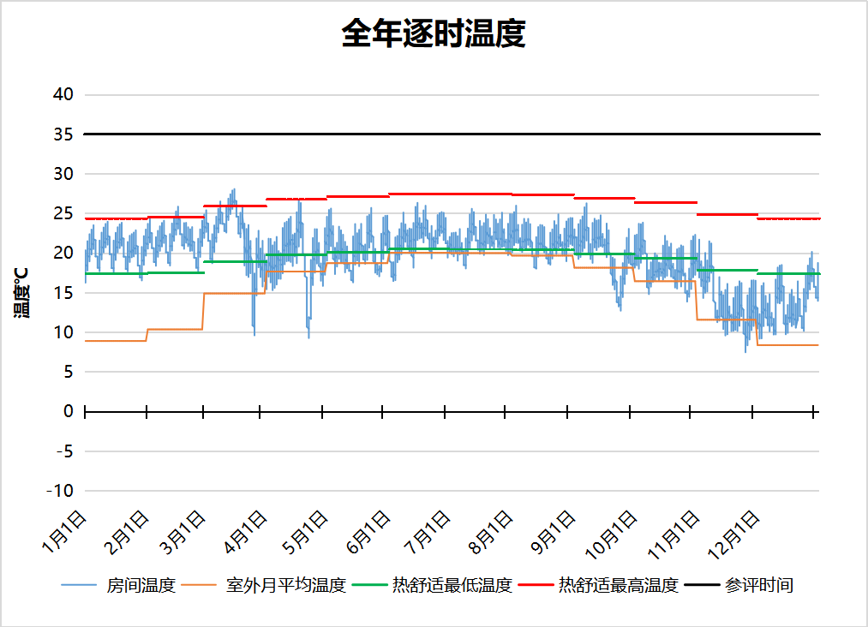
4086 房间全年逐时温度图
普通教室[4087]
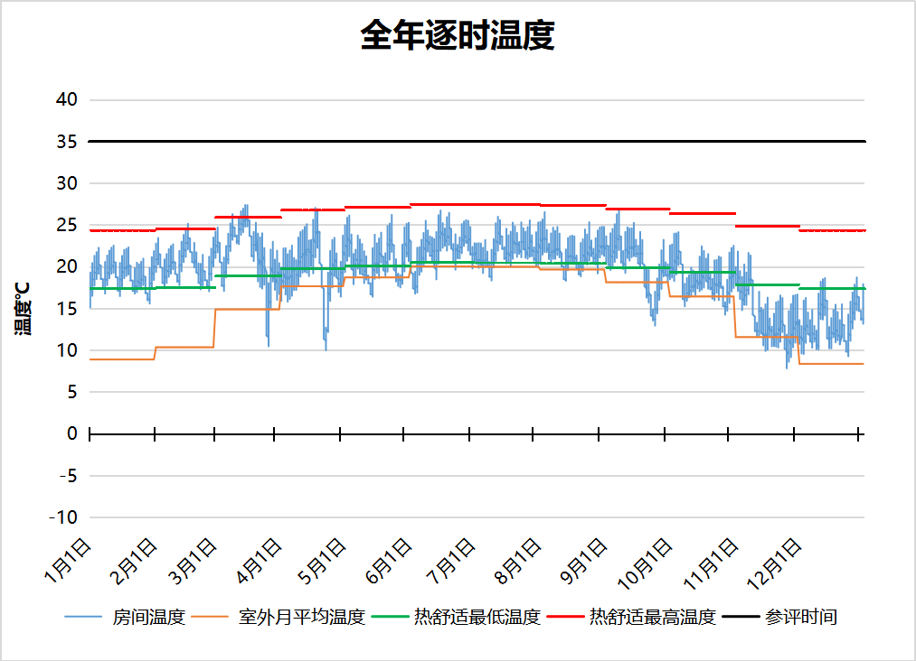
4087 房间全年逐时温度图
普通教室[5096]
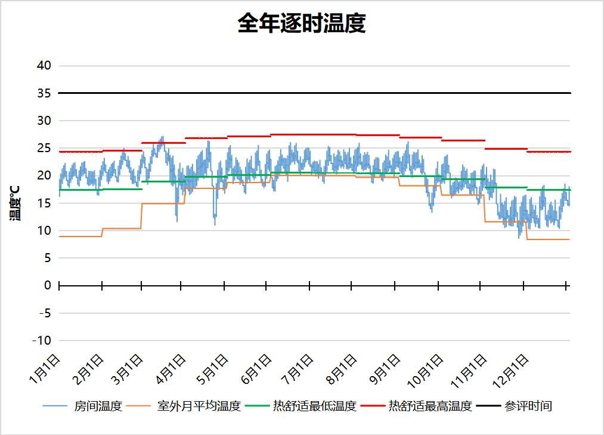
5096 房间全年逐时温度图
普通教室[5099]
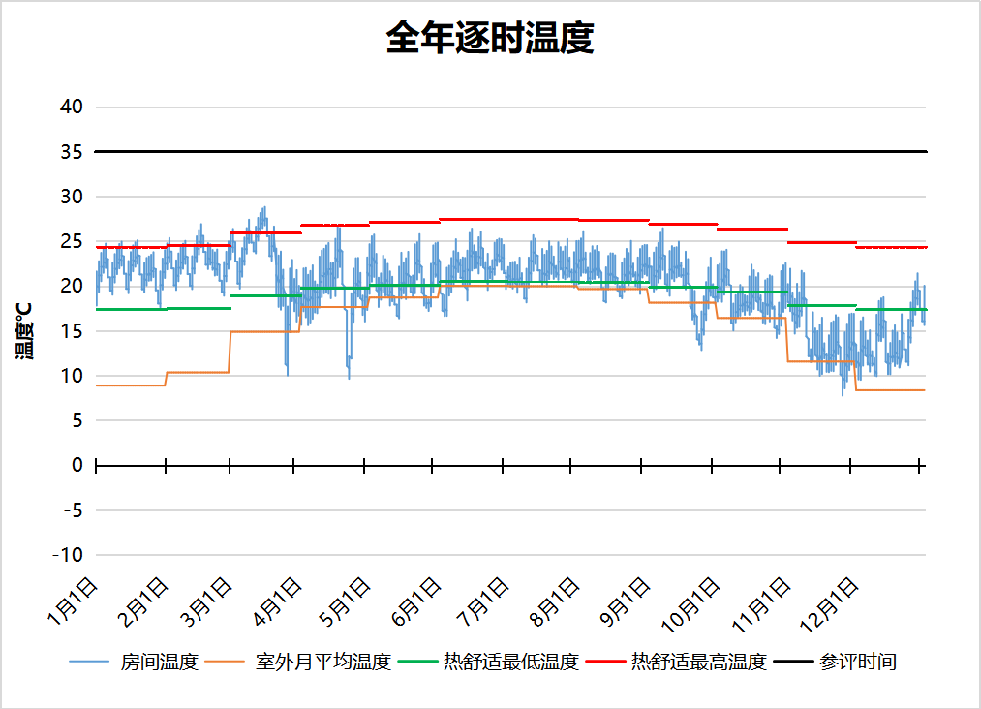
5099 房间全年逐时温度图
普通教室[5102]
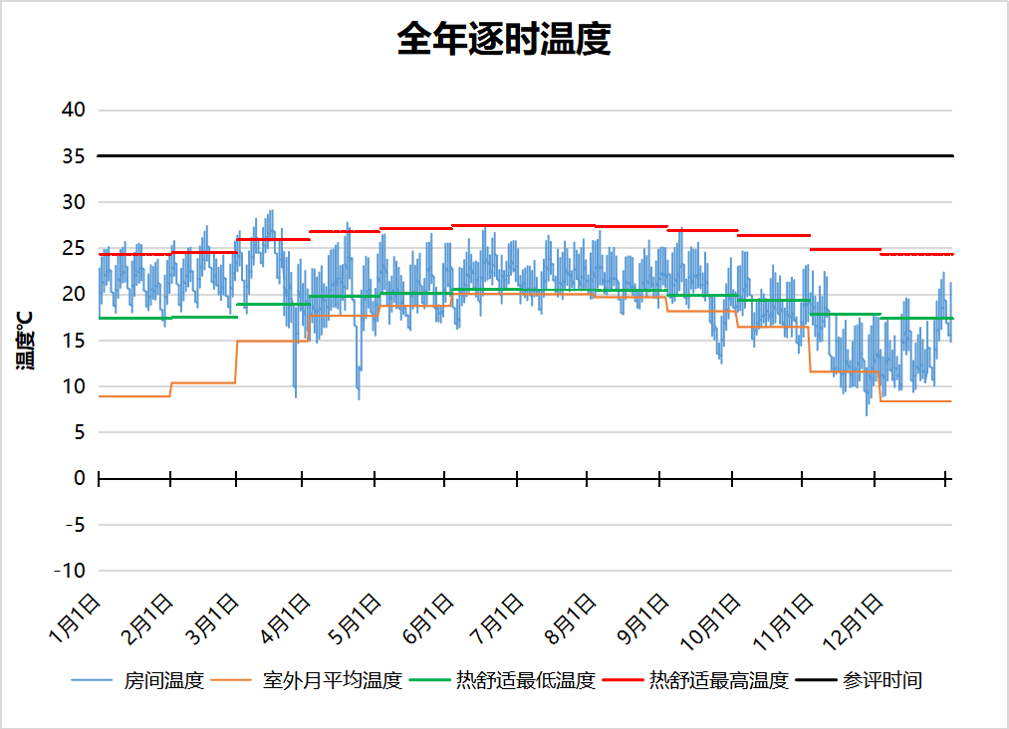
5102 房间全年逐时温度图
普通教室[5107]
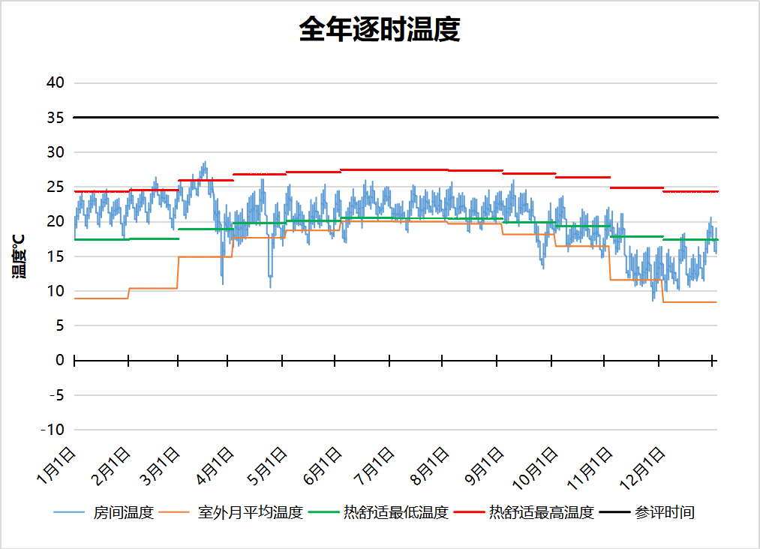
5107 房间全年逐时温度图
普通教室[5109]
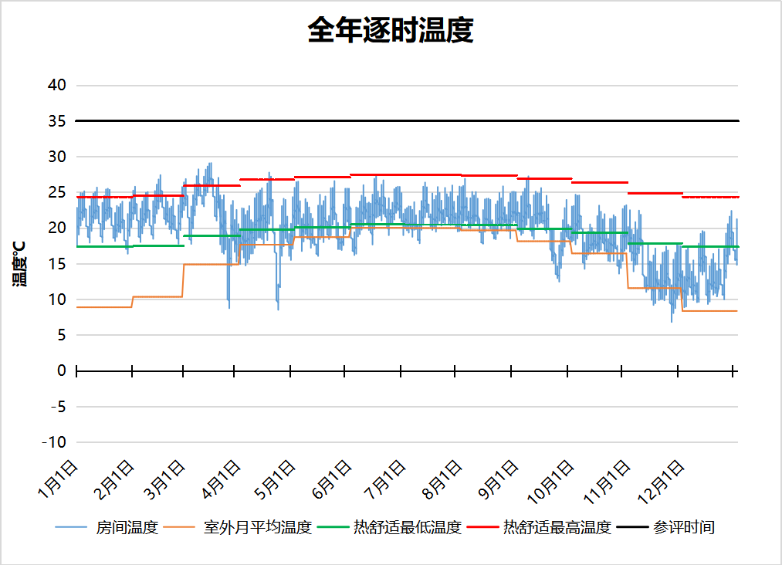
5109 房间全年逐时温度图
普通教室[5112]
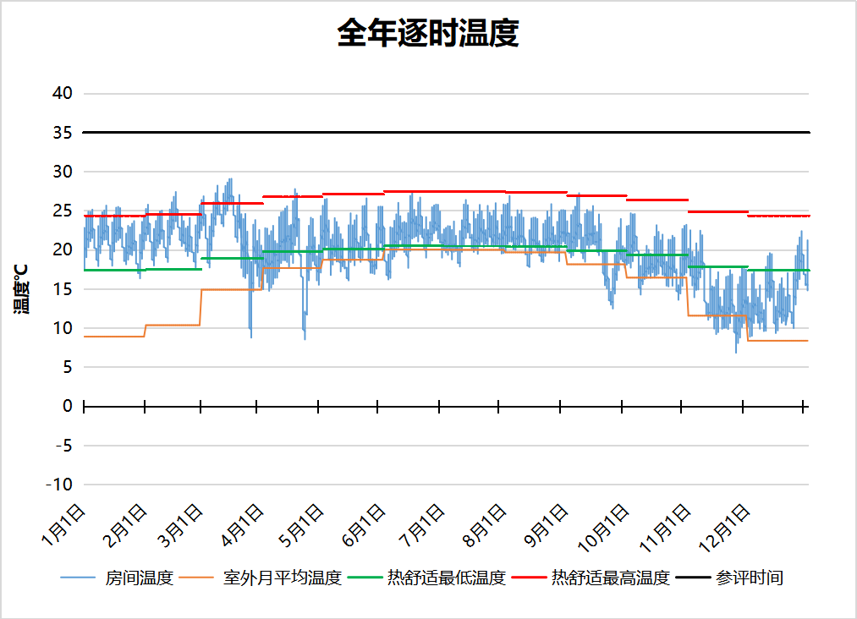
5112 房间全年逐时温度图
普通教室[5115]
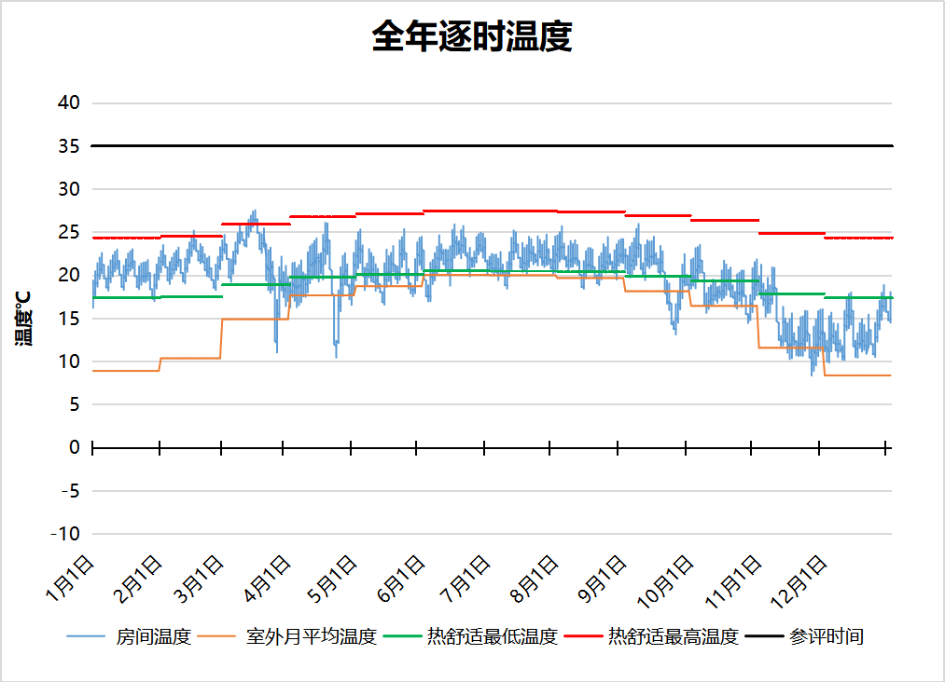
5115 房间全年逐时温度图
普通教室[5118]
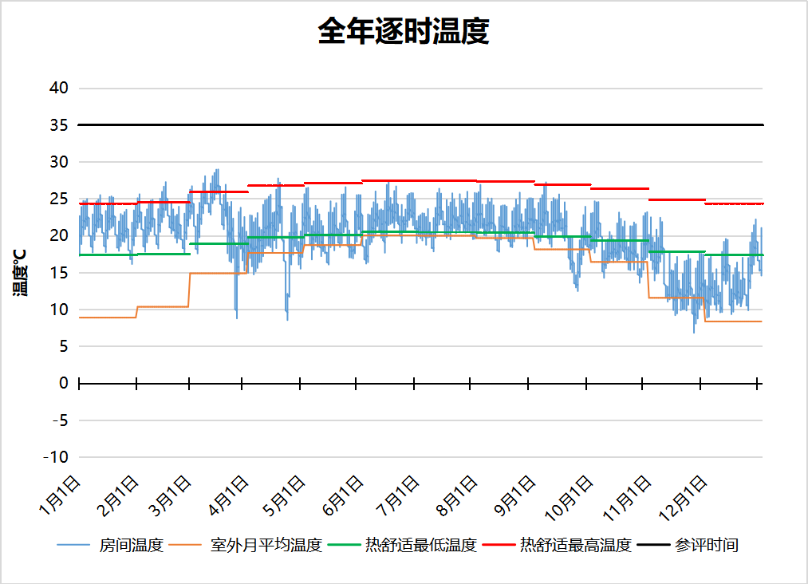
5118 房间全年逐时温度图
普通教室[5121]
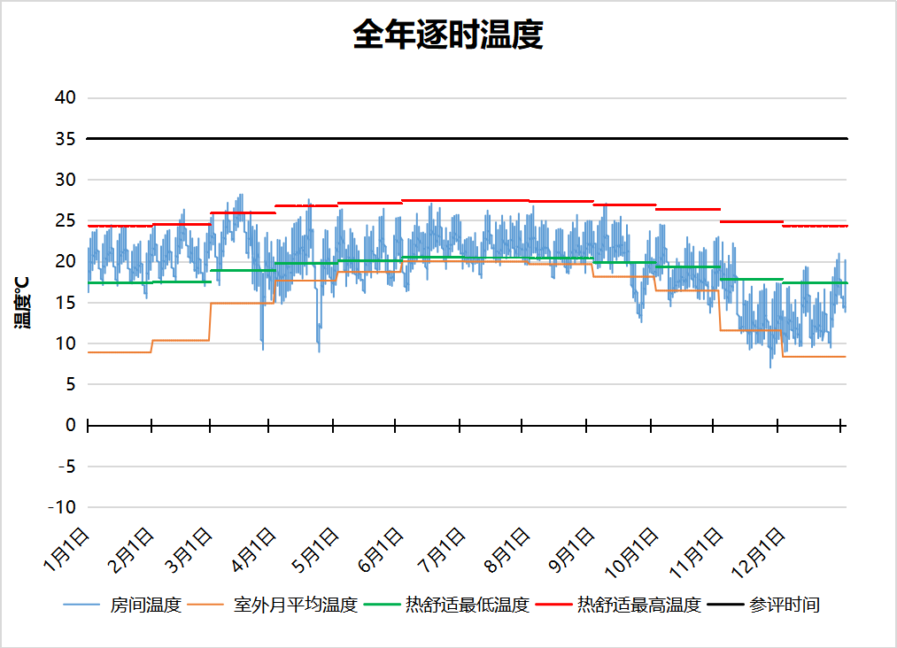
5121 房间全年逐时温度图
普通教室[5129]
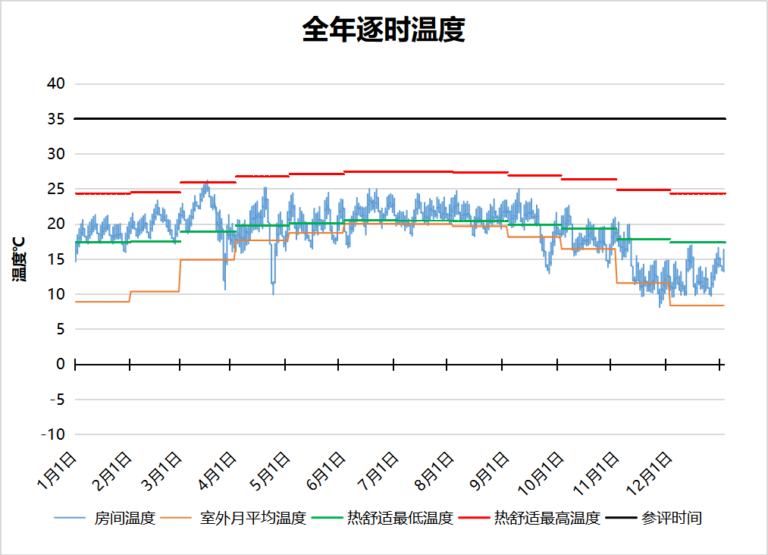
5129 房间全年逐时温度图
普通教室[5133]
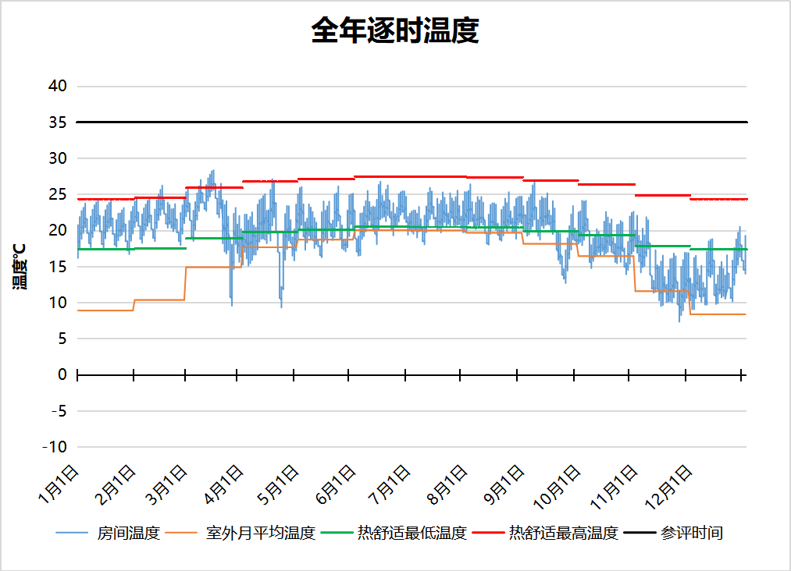
5133 房间全年逐时温度图
普通教室[5135]
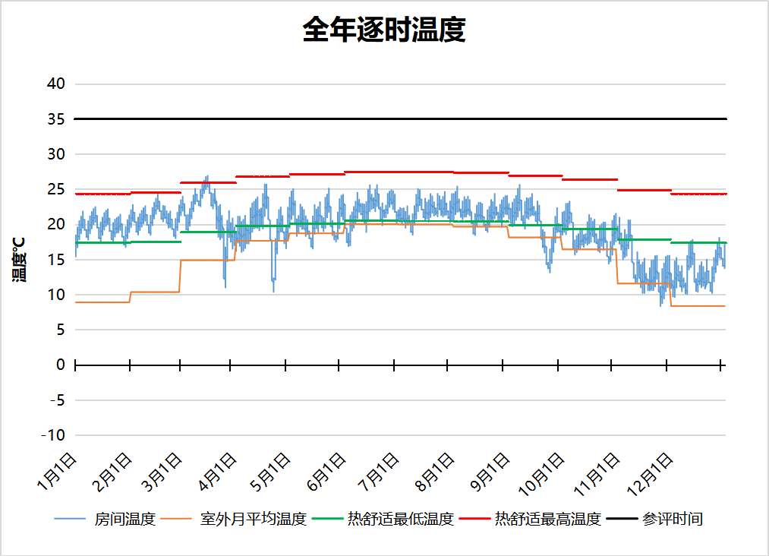
5135 房间全年逐时温度图
普通教室[5140]
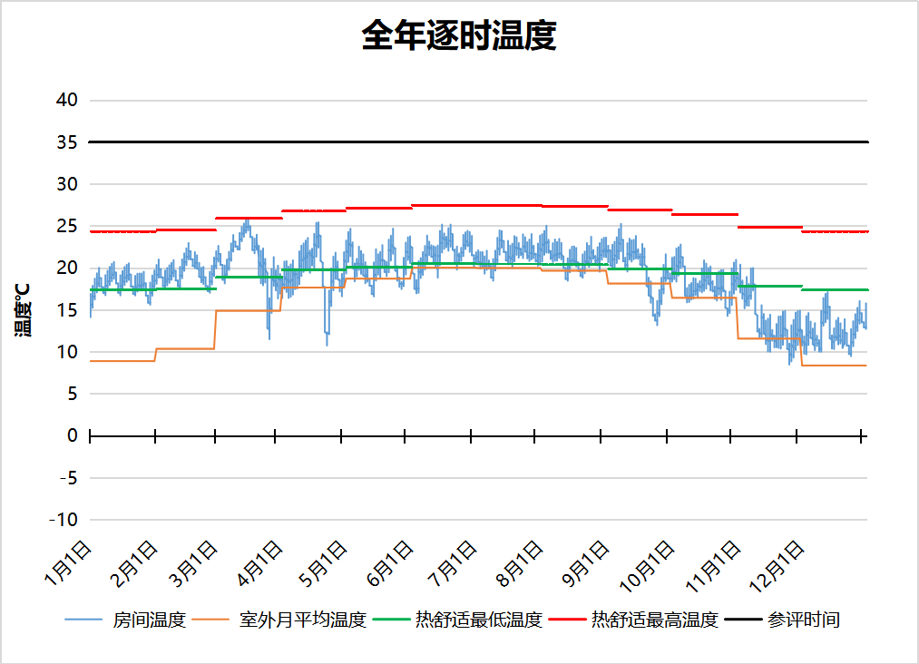
5140 房间全年逐时温度图
普通教室[5141]
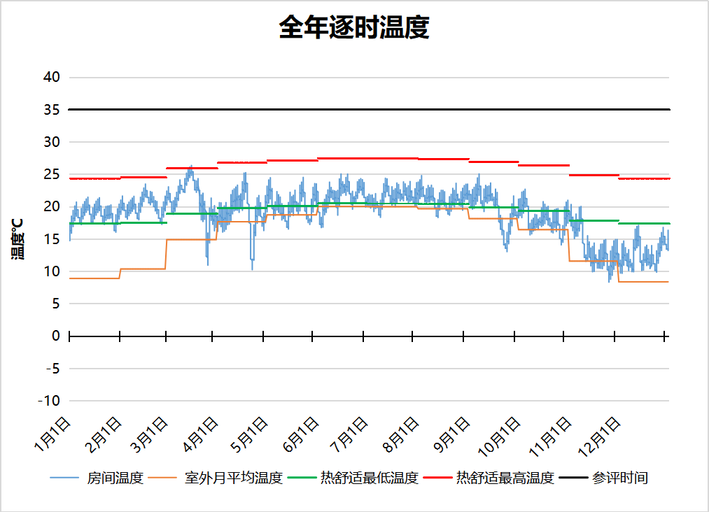
5141 房间全年逐时温度图
普通教室[5142]
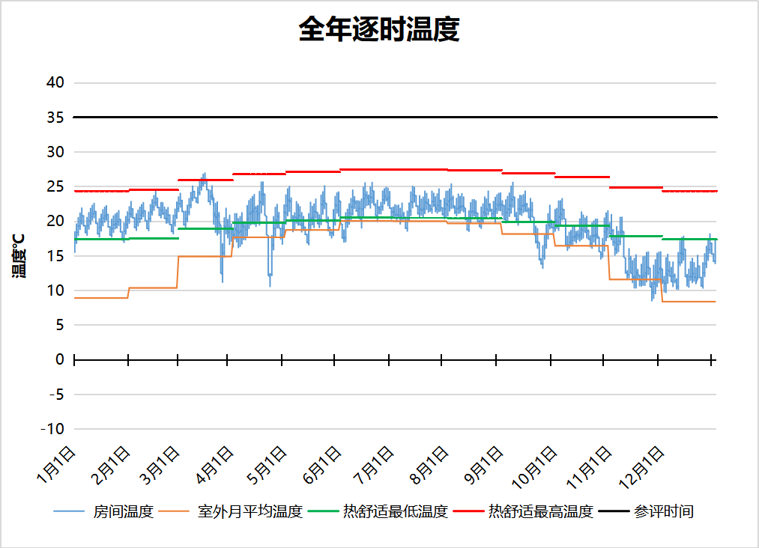
5142 房间全年逐时温度图
普通教室[5148]
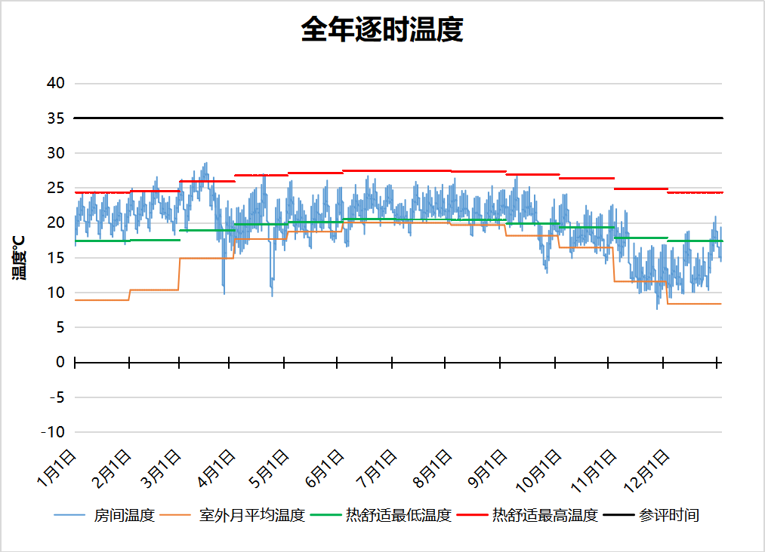
5148 房间全年逐时温度图
普通教室[5151]
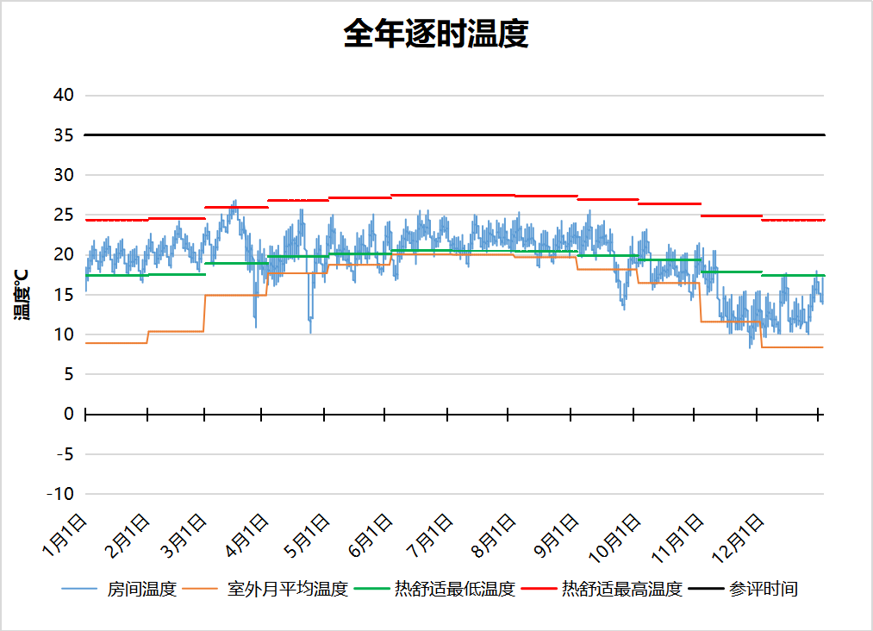
5151 房间全年逐时温度图
普通教室[5155]
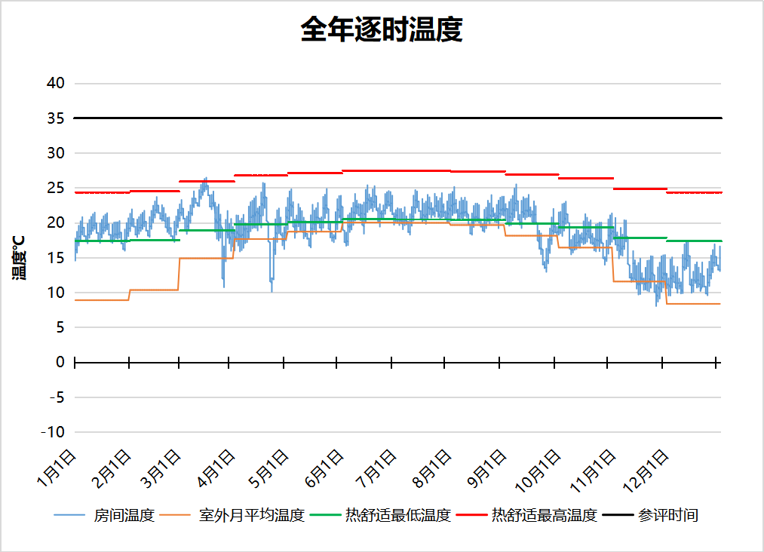
5155 房间全年逐时温度图
普通教室[5158]
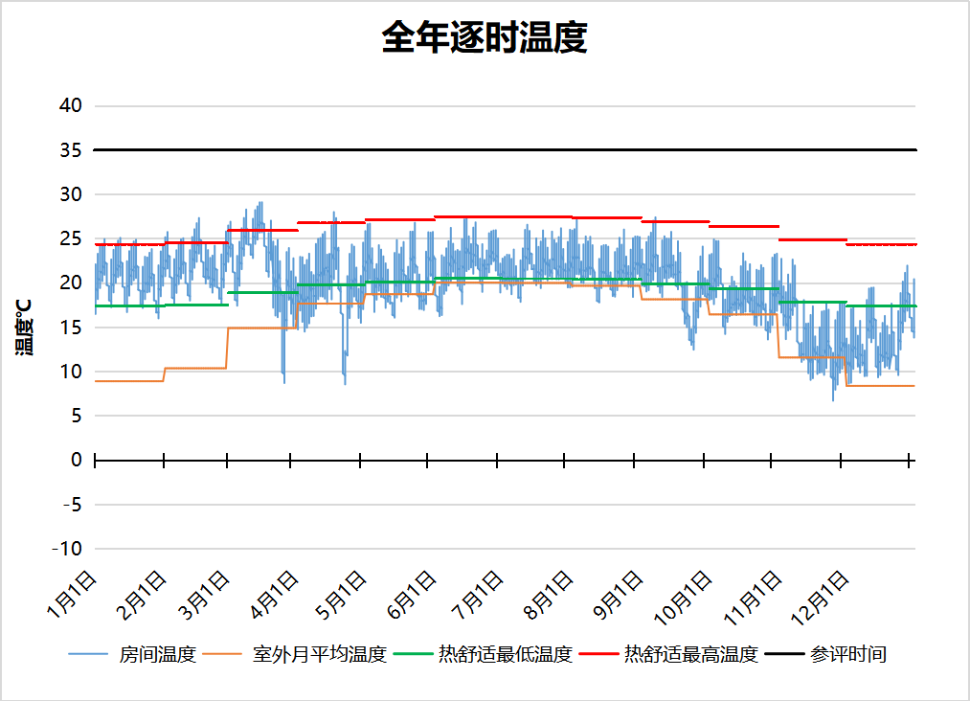
5158 房间全年逐时温度图
普通教室[5160]
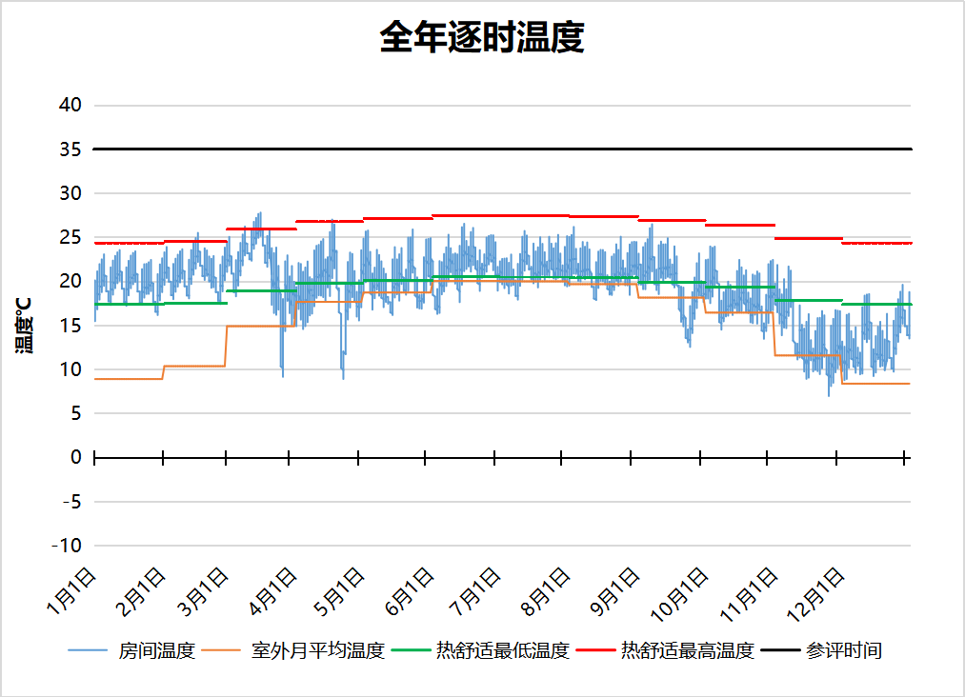
5160 房间全年逐时温度图
普通教室[5162]
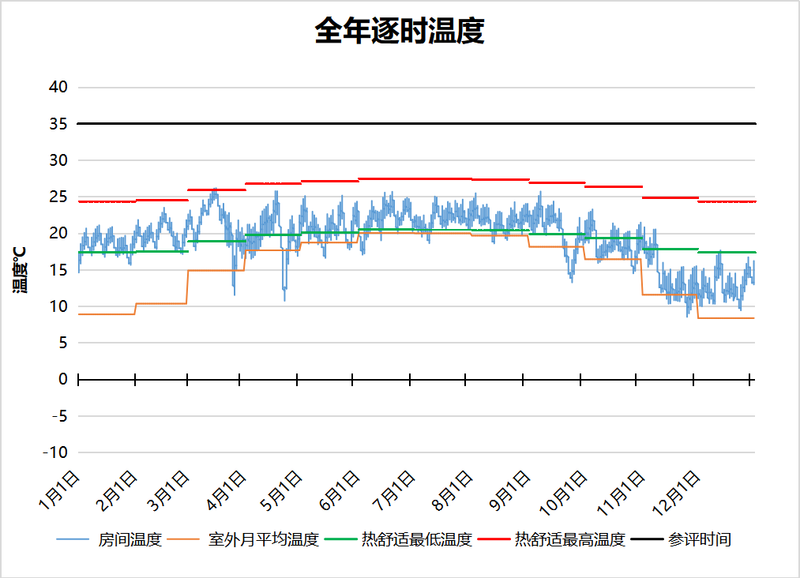
5162 房间全年逐时温度图
普通教室[5164]
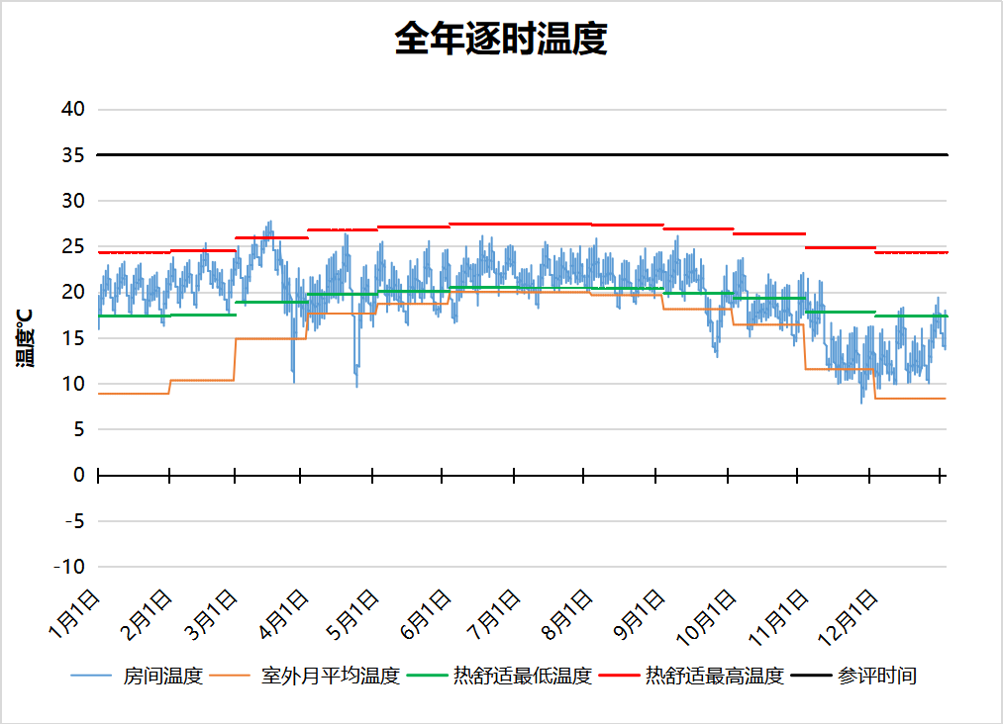
5164 房间全年逐时温度图
普通教室[5165]
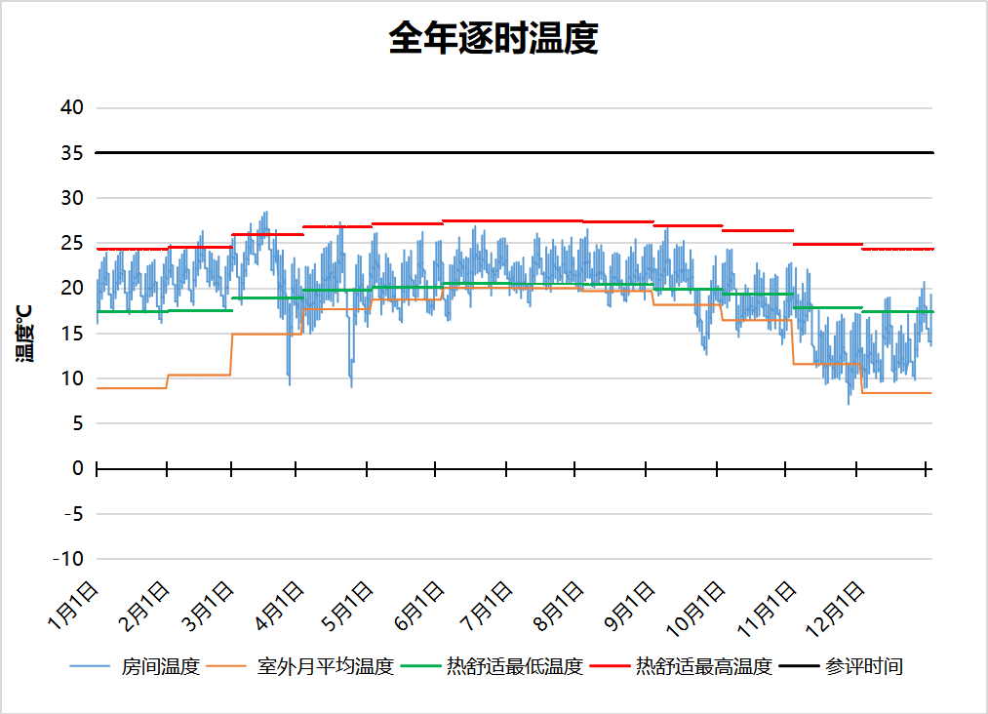
5165 房间全年逐时温度图
普通教室[5166]
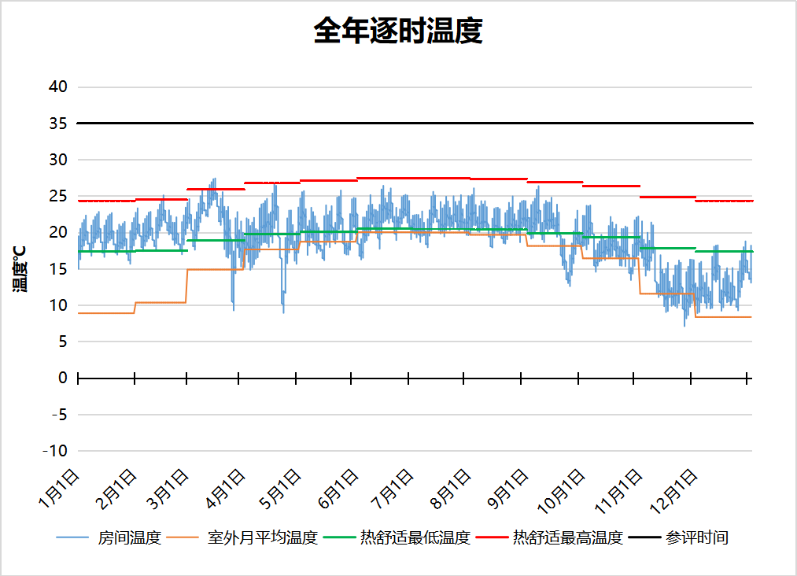
5166 房间全年逐时温度图
普通教室[5167]
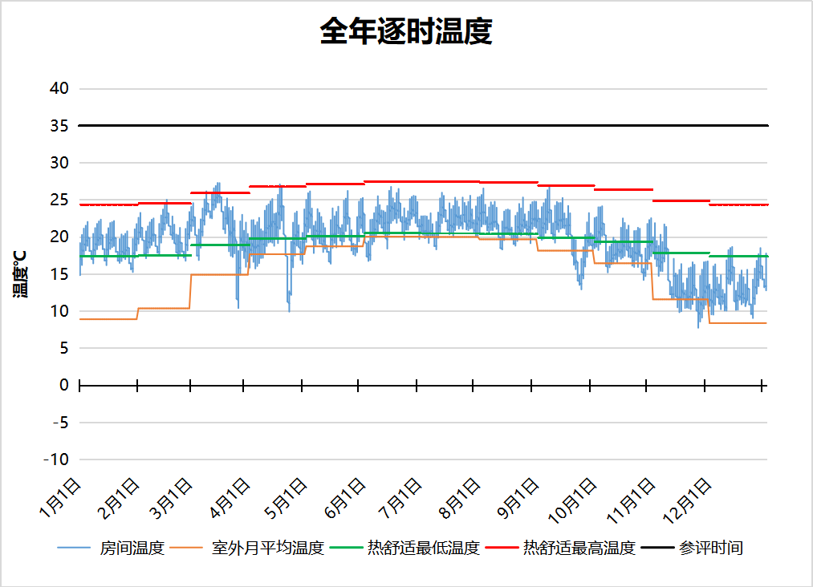
5167 房间全年逐时温度图
普通教室[5168]
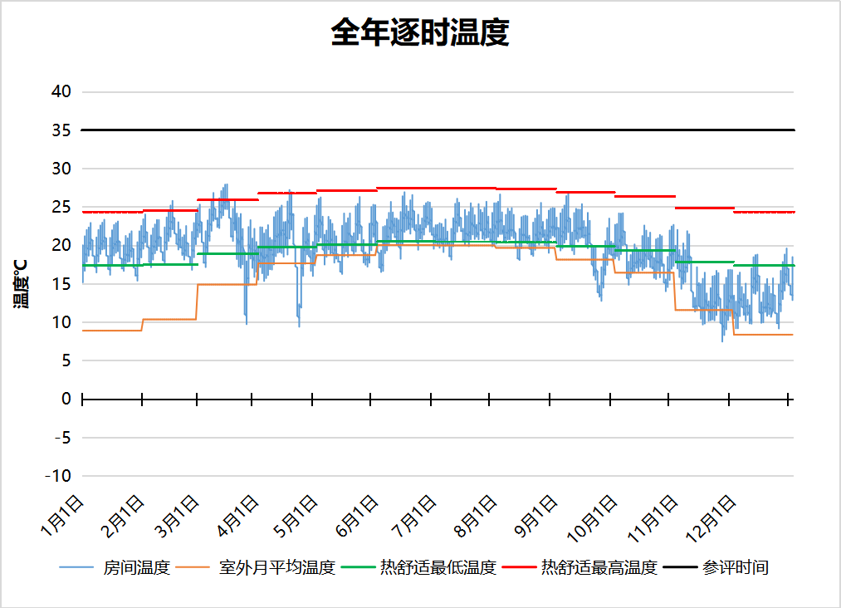
5168 房间全年逐时温度图
普通教室[6175]
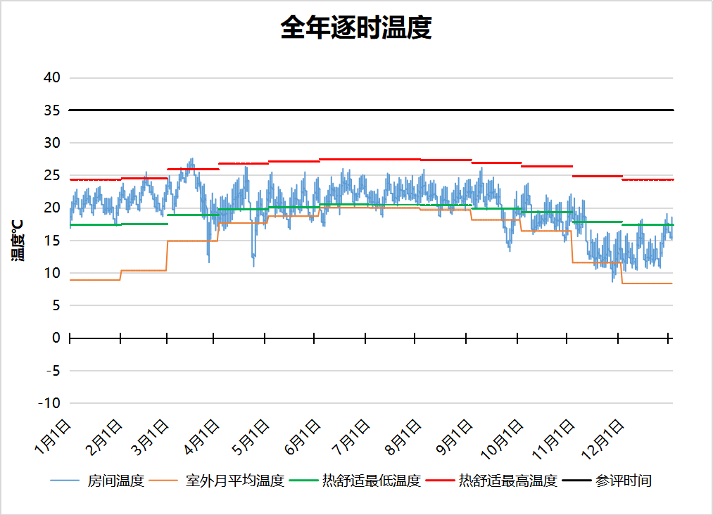
6175 房间全年逐时温度图
普通教室[6183]
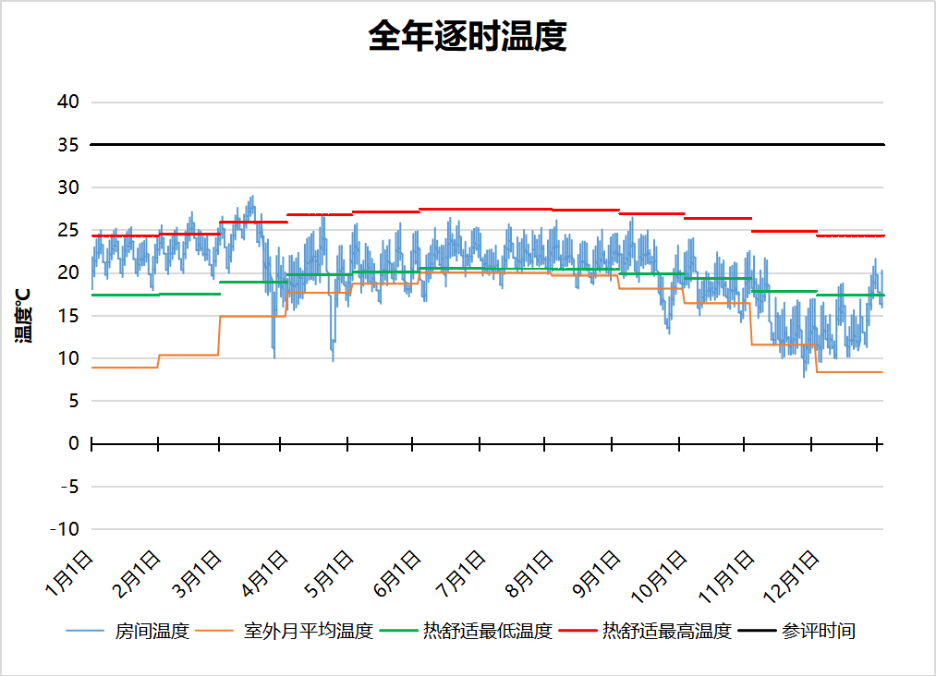
6183 房间全年逐时温度图
普通教室[6190]
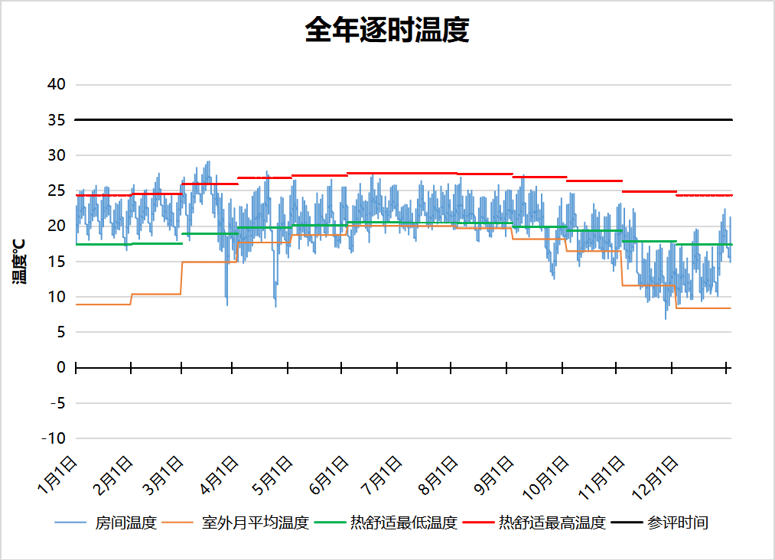
6190 房间全年逐时温度图
普通教室[6195]
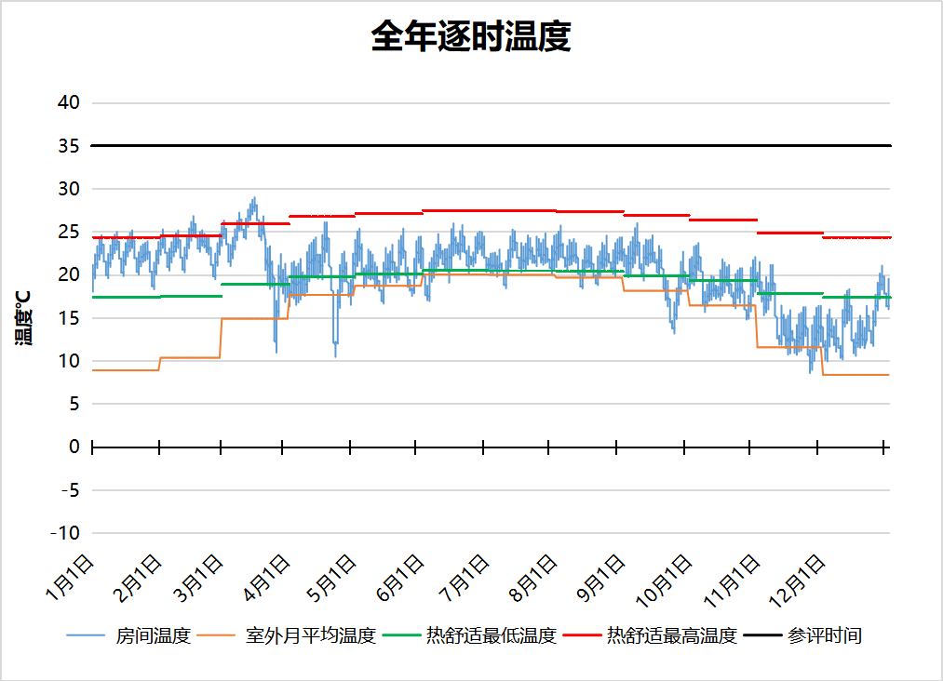
6195 房间全年逐时温度图
普通教室[6197]
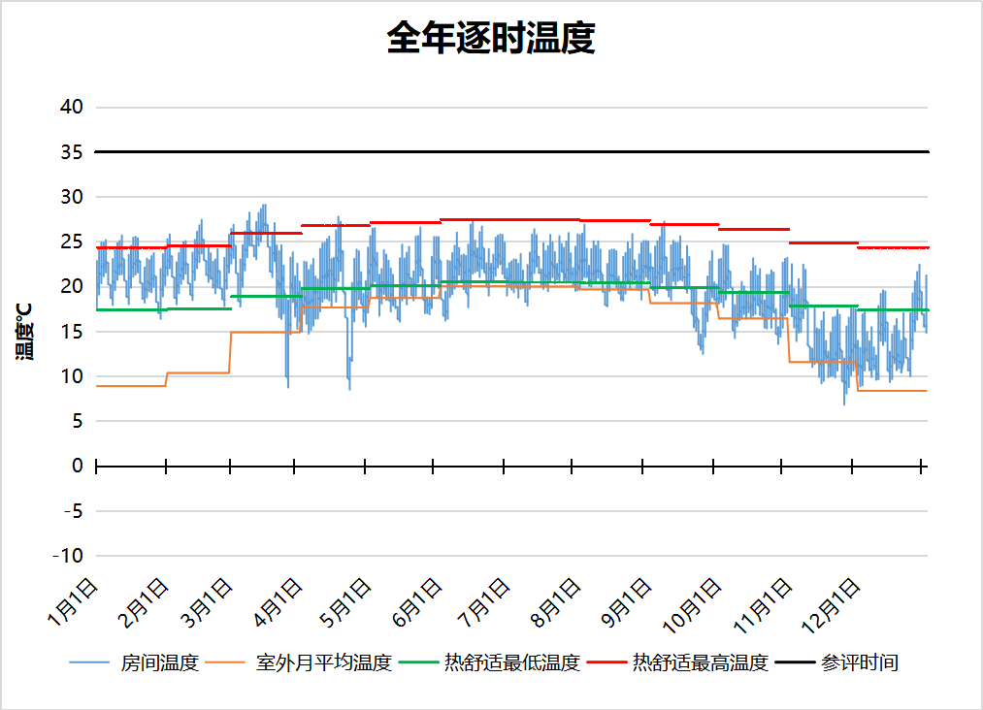
6197 房间全年逐时温度图
普通教室[6202]
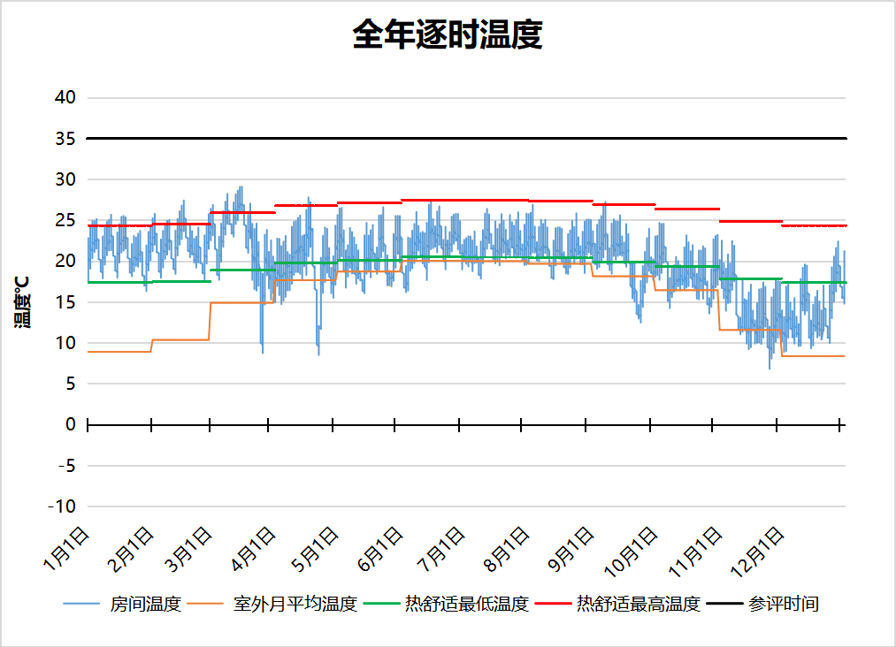
6202 房间全年逐时温度图
普通教室[6206]
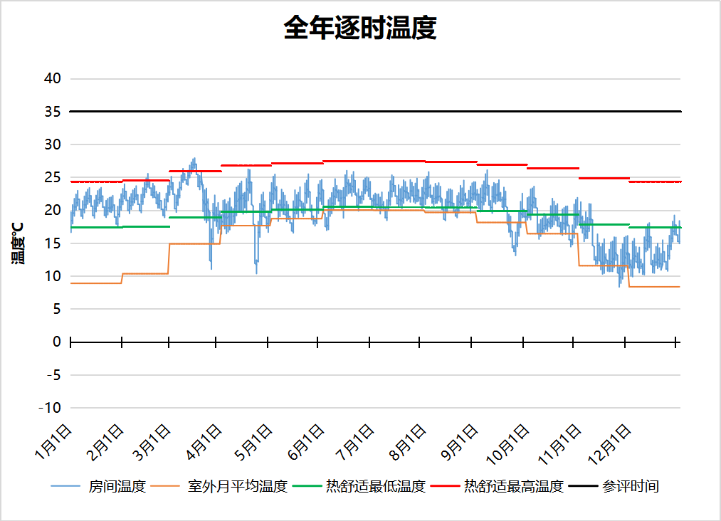
6206 房间全年逐时温度图
普通教室[6208]
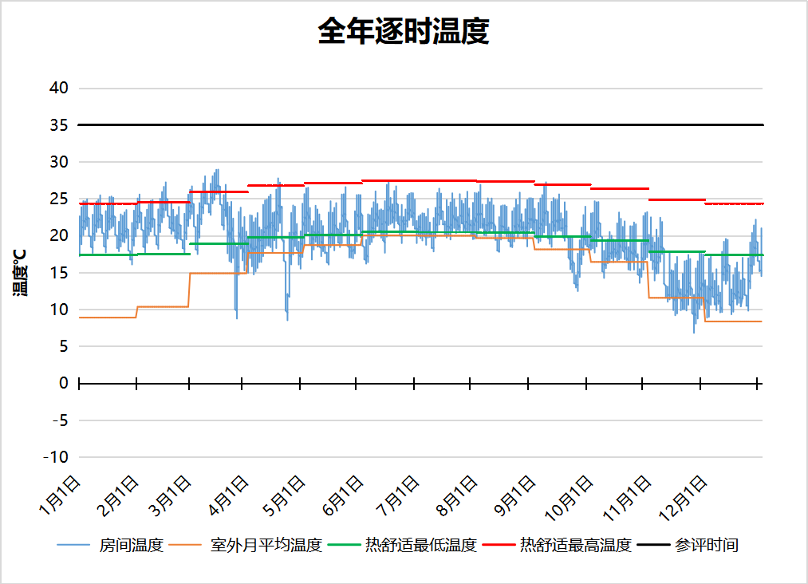
6208 房间全年逐时温度图
普通教室[6214]
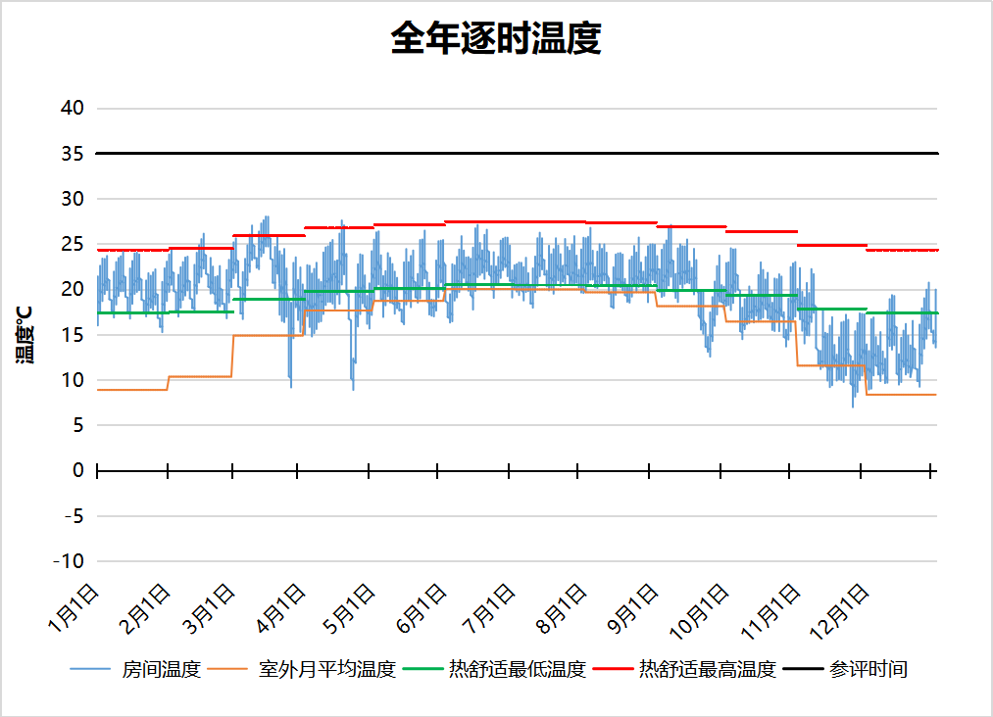
6214 房间全年逐时温度图
普通教室[6219]
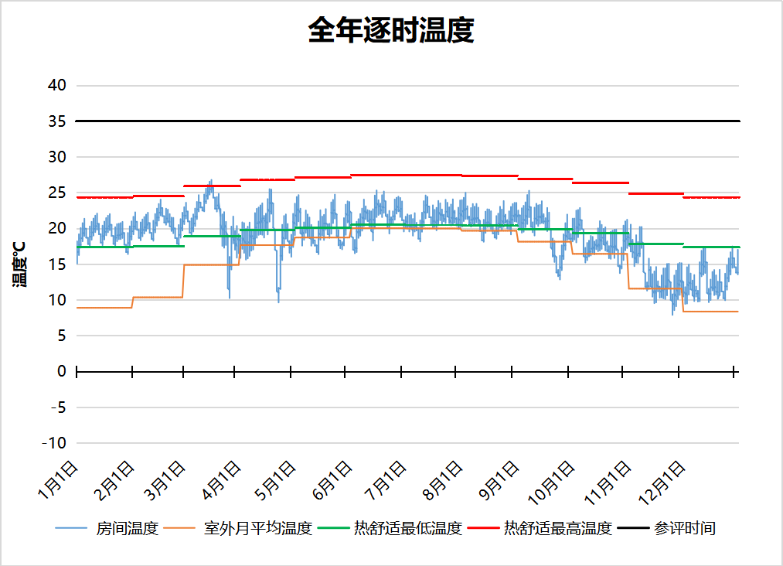
6219 房间全年逐时温度图
普通教室[6227]
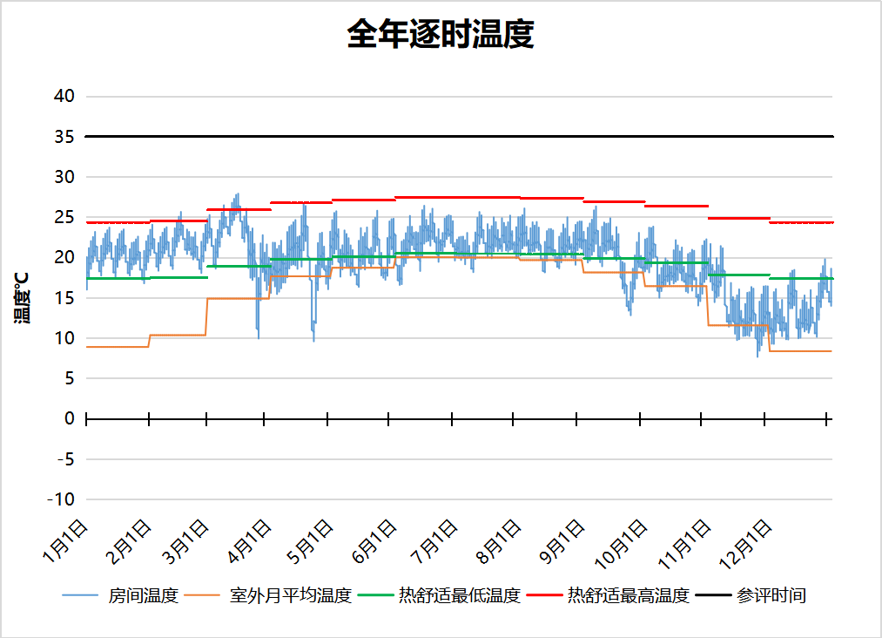
6227 房间全年逐时温度图
普通教室[6229]
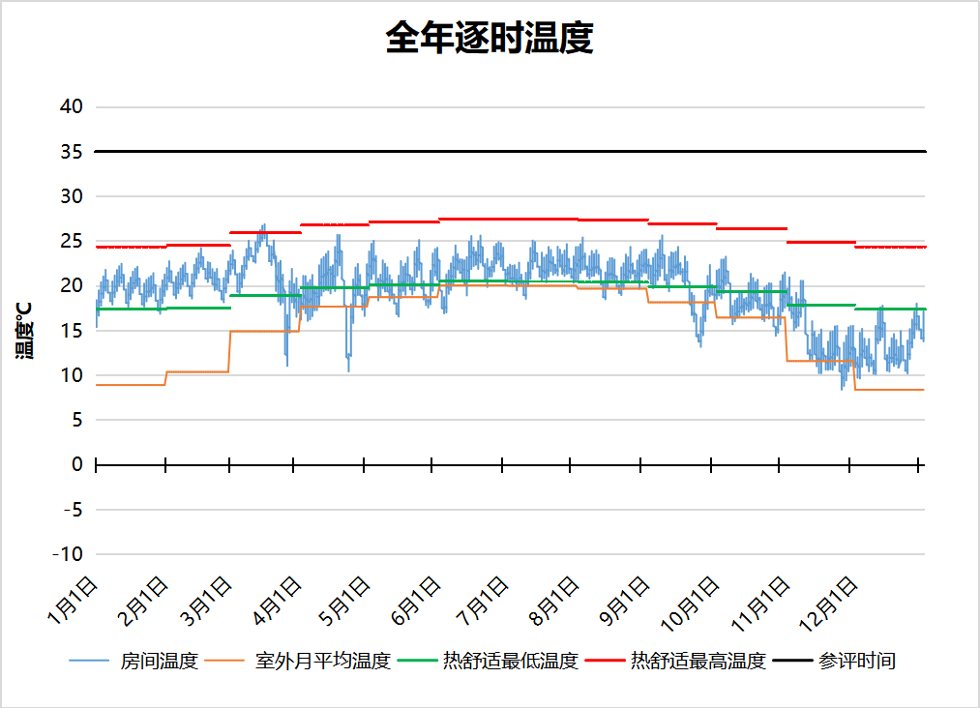
6229 房间全年逐时温度图
普通教室[6236]
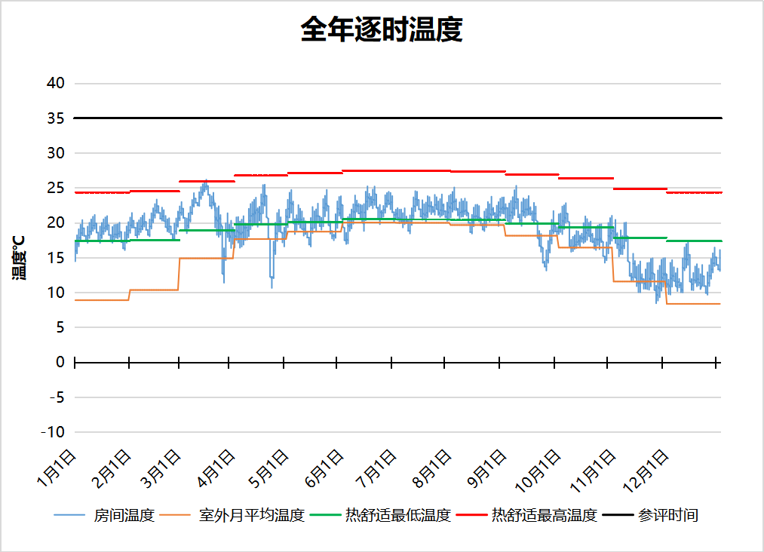
6236 房间全年逐时温度图
普通教室[6237]
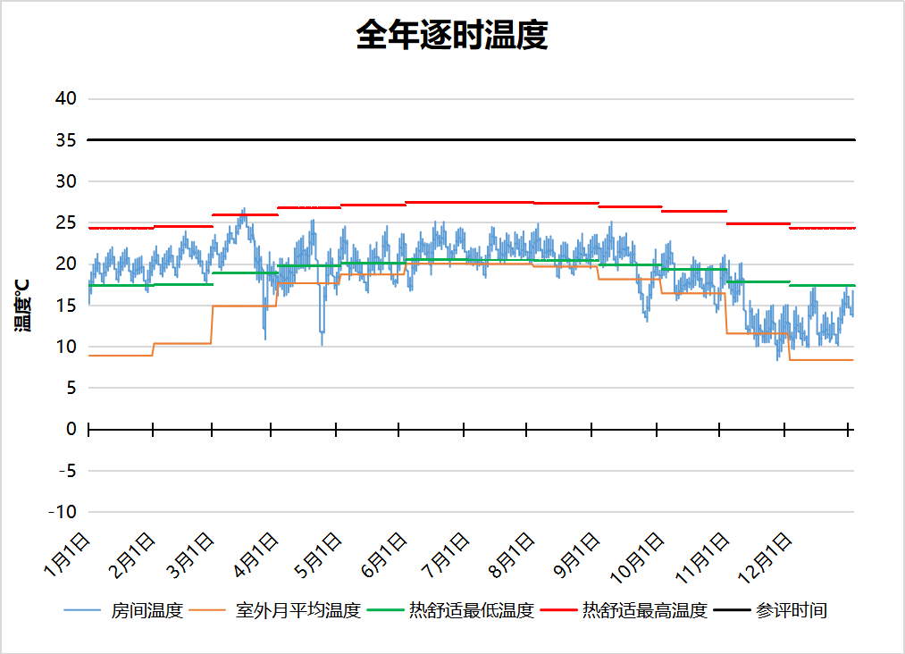
6237 房间全年逐时温度图
普通教室[6238]
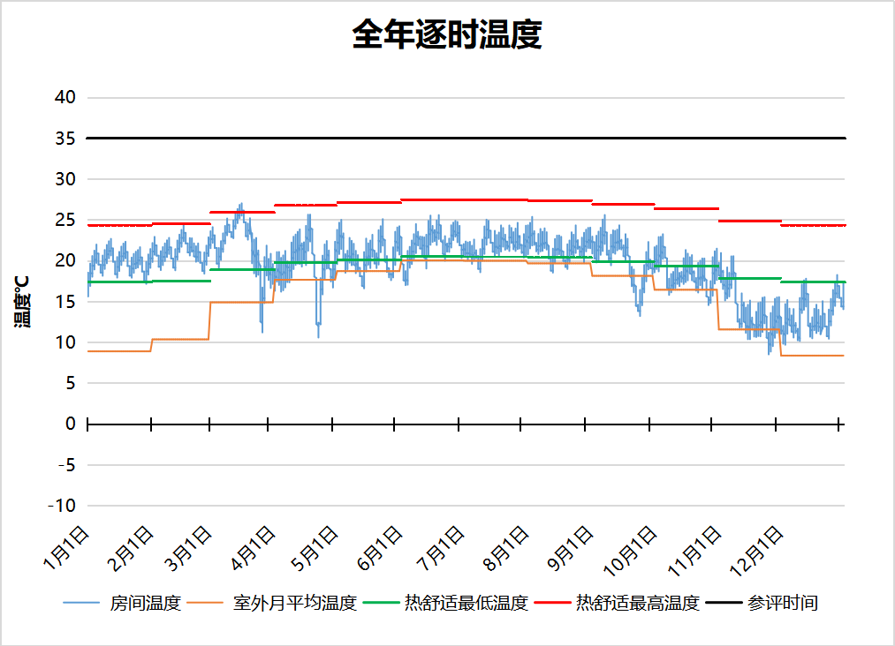
6238 房间全年逐时温度图
普通教室[6239]
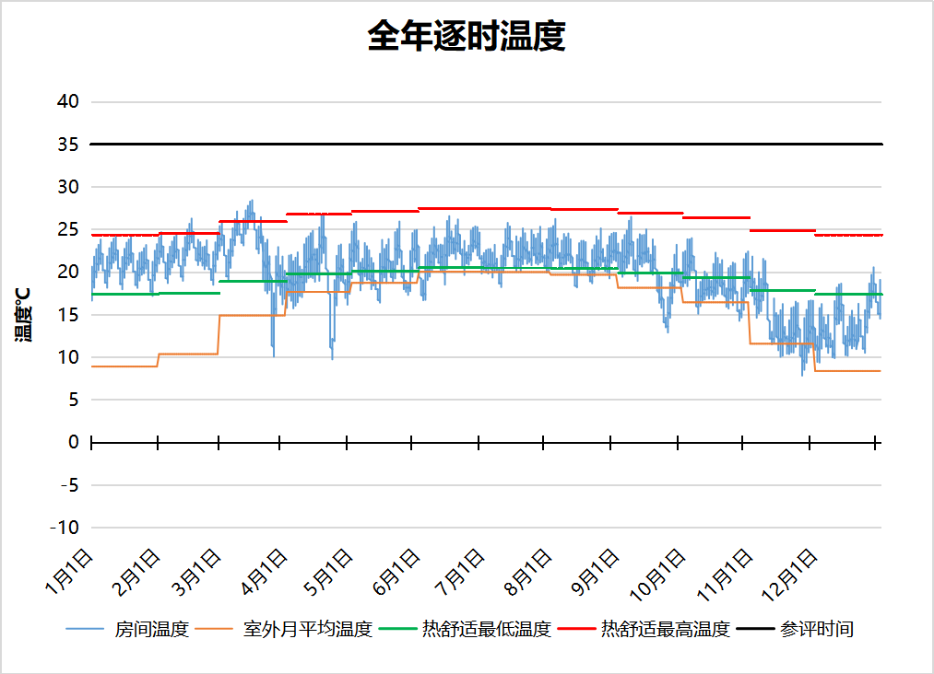
6239 房间全年逐时温度图
普通教室[6246]
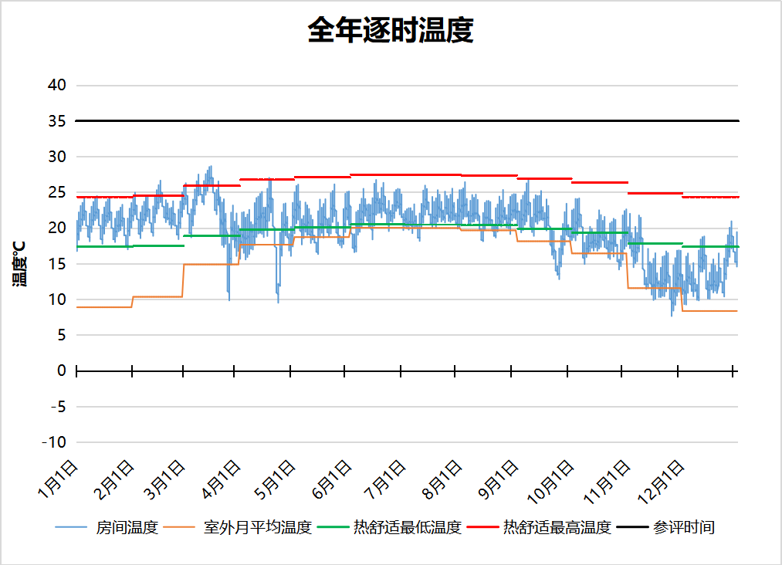
6246 房间全年逐时温度图
普通教室[6249]
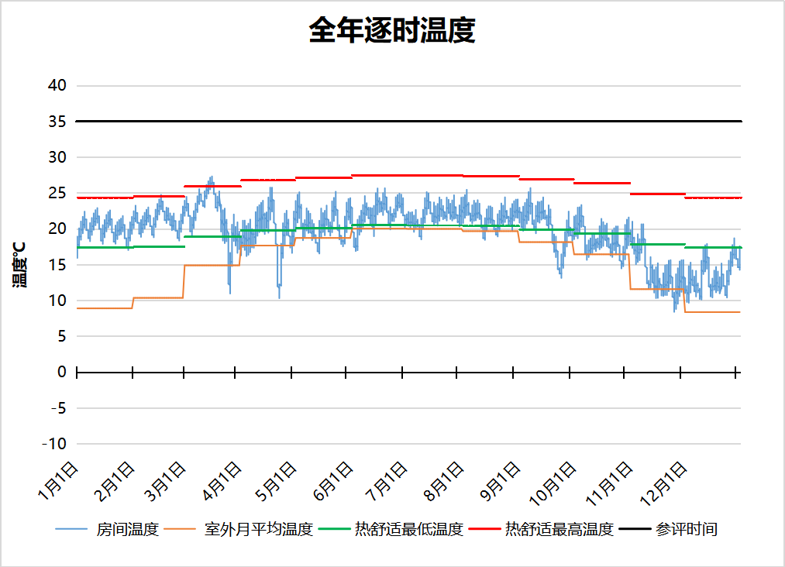
6249 房间全年逐时温度图
普通教室[6253]
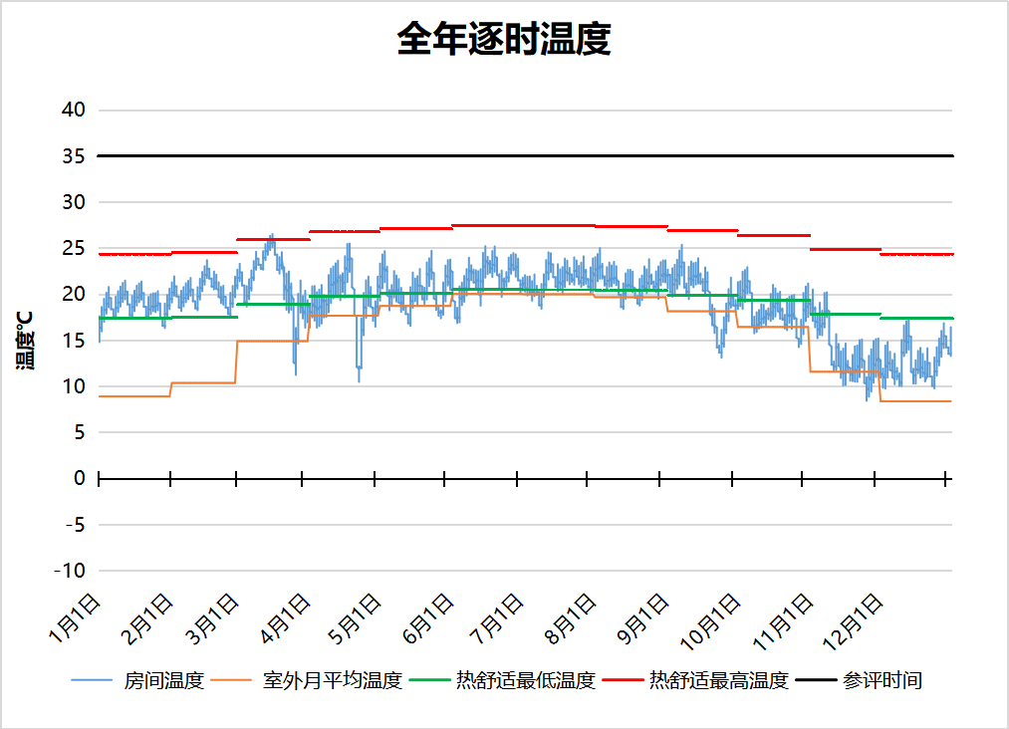
6253 房间全年逐时温度图
普通教室[6254]
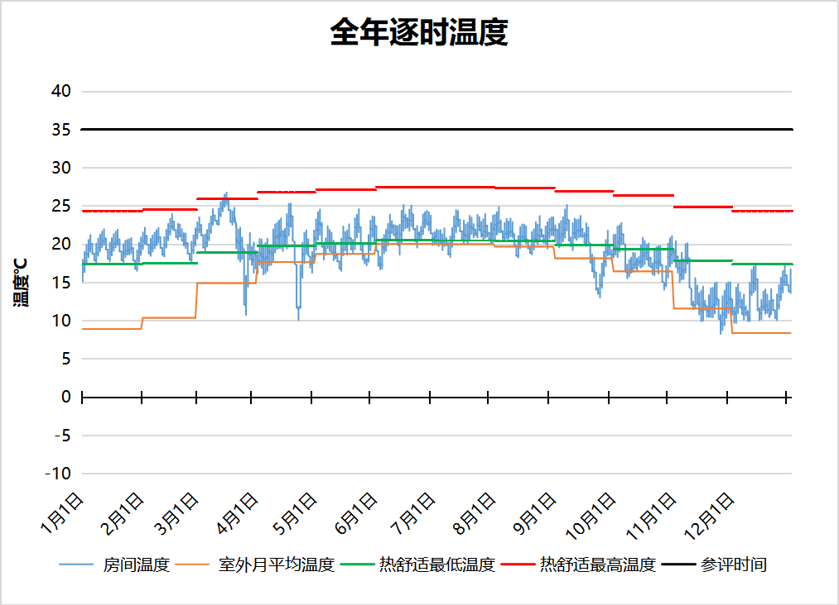
6254 房间全年逐时温度图
普通教室[6255]
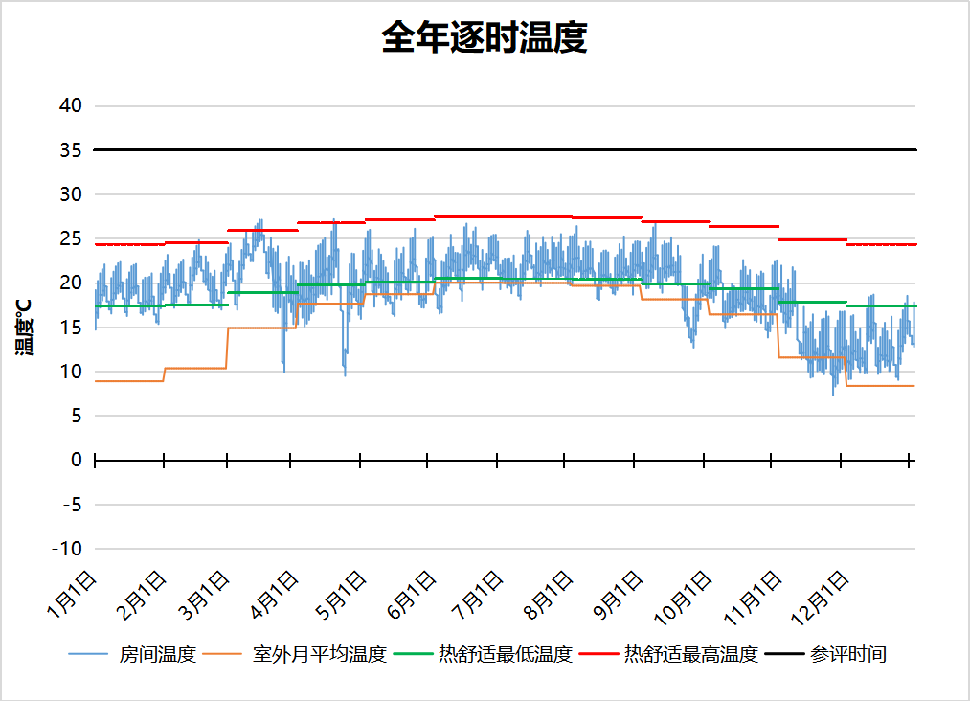
6255 房间全年逐时温度图
普通教室[6258]
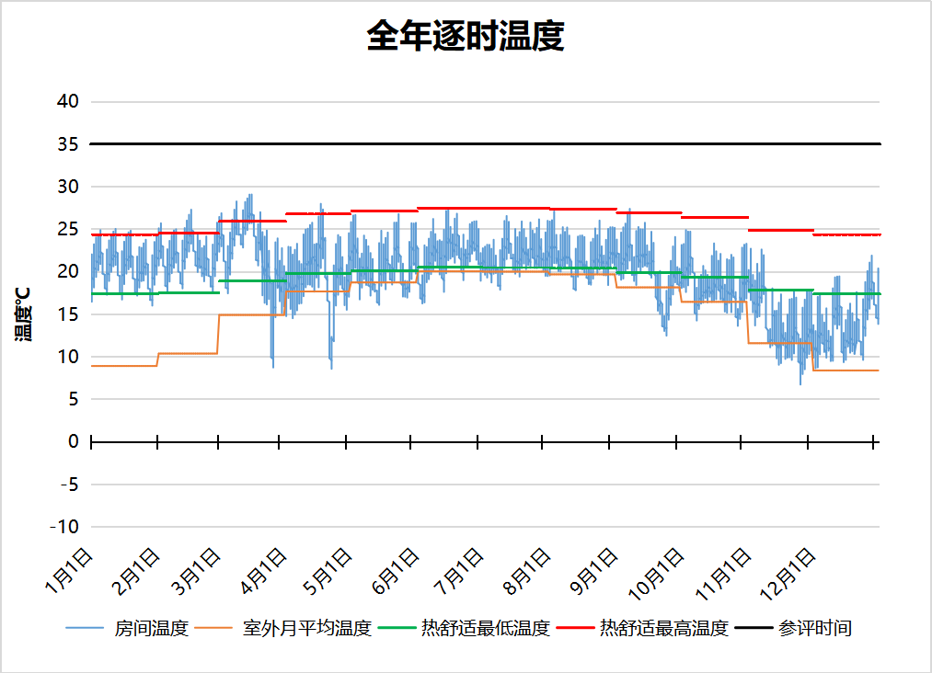
6258 房间全年逐时温度图
普通教室[7291]
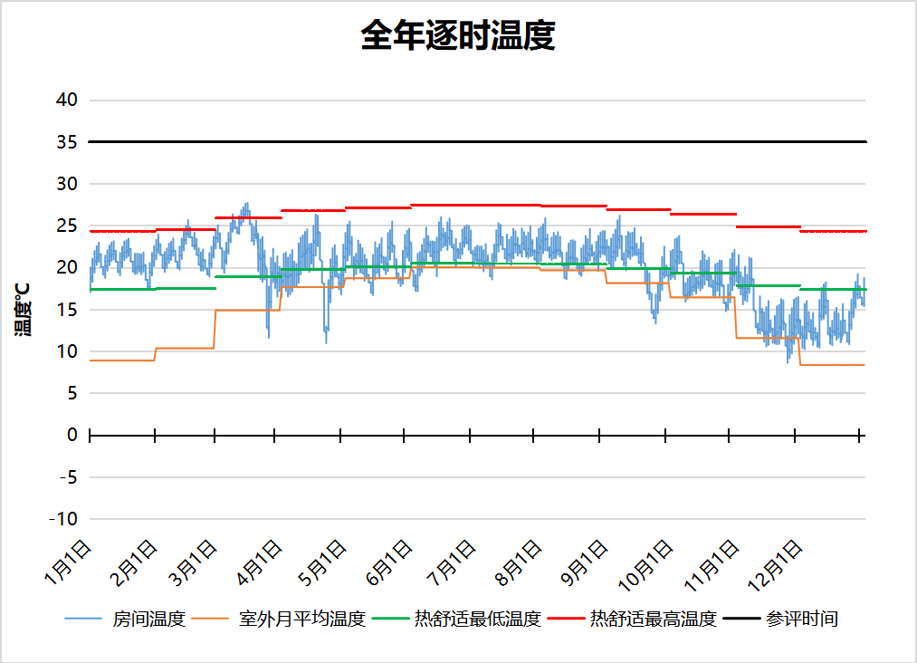
7291 房间全年逐时温度图
普通教室[7295]
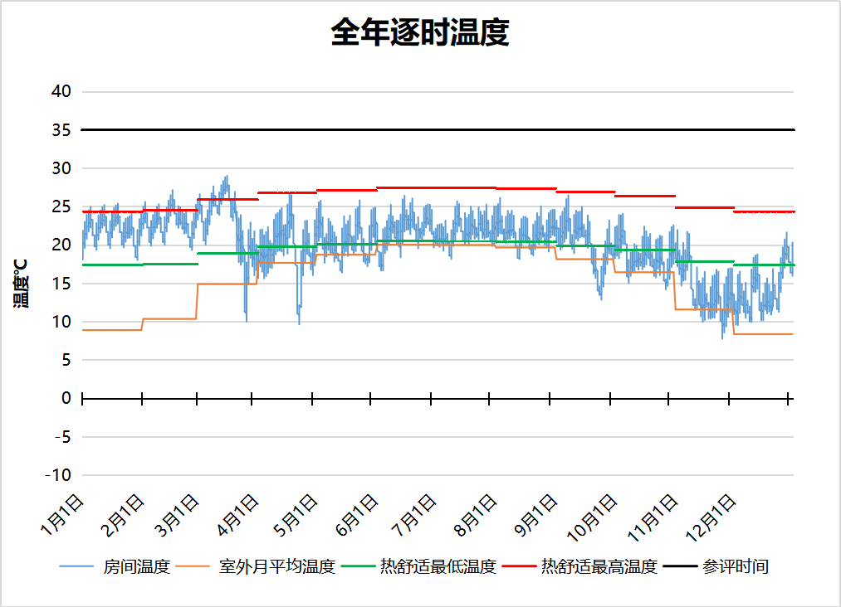
7295 房间全年逐时温度图
普通教室[7299]
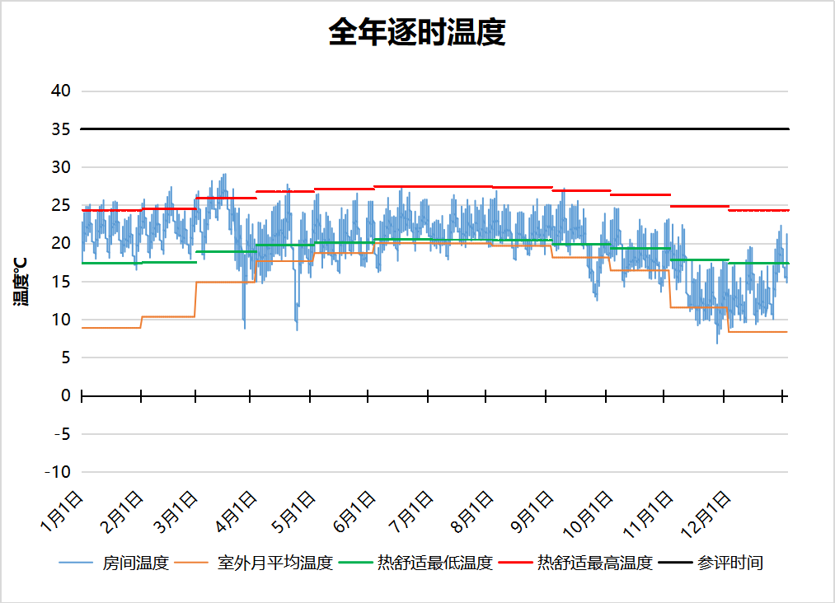
7299 房间全年逐时温度图
普通教室[7303]
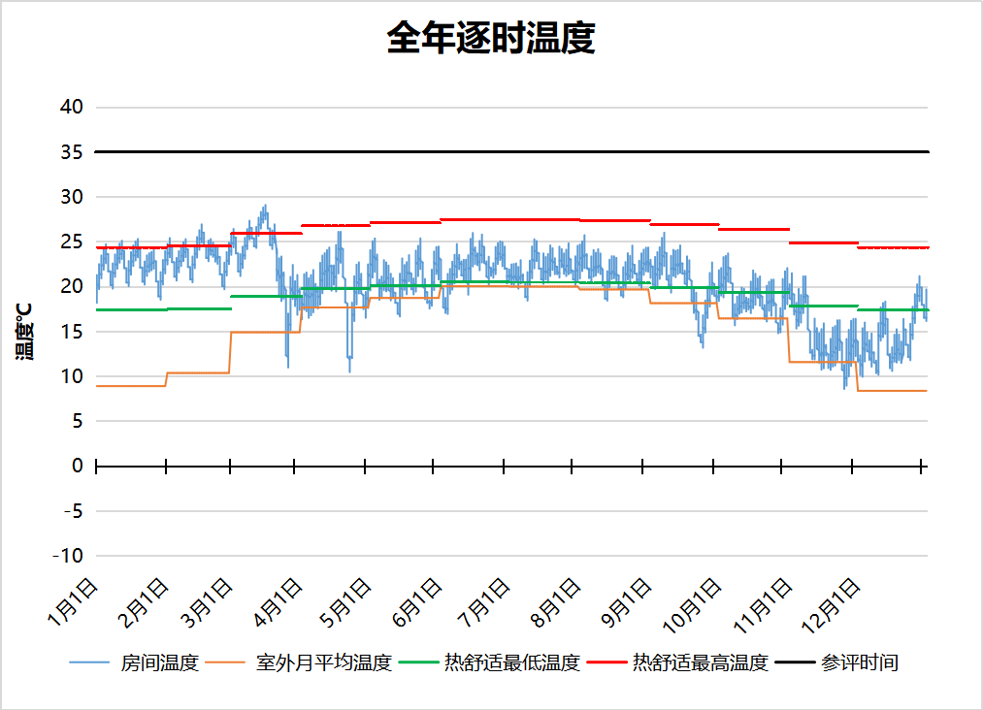
7303 房间全年逐时温度图
普通教室[7305]
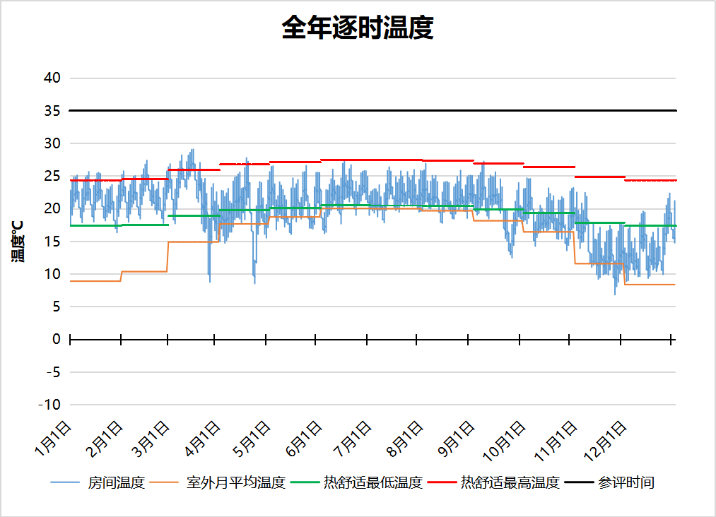
7305 房间全年逐时温度图
普通教室[7309]
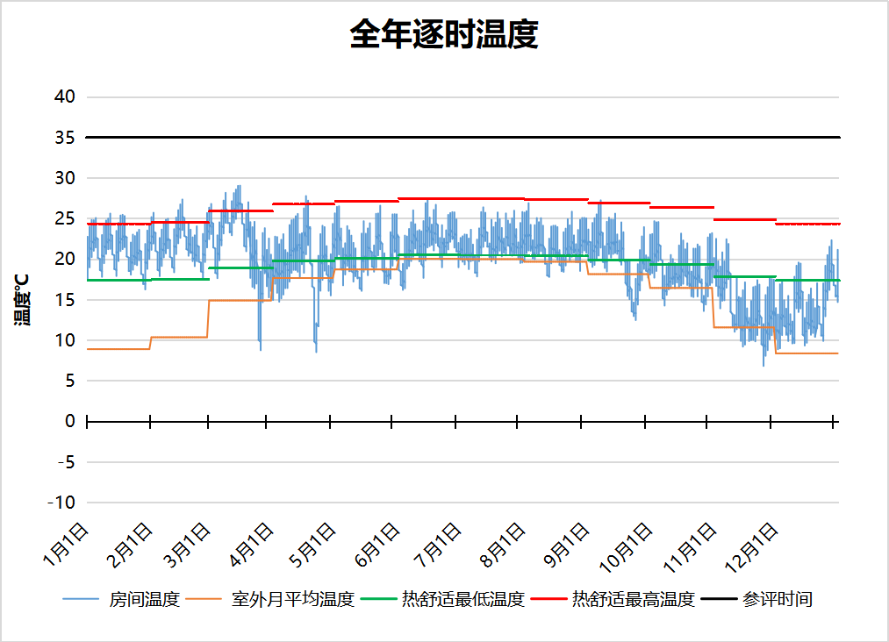
7309 房间全年逐时温度图
普通教室[7312]
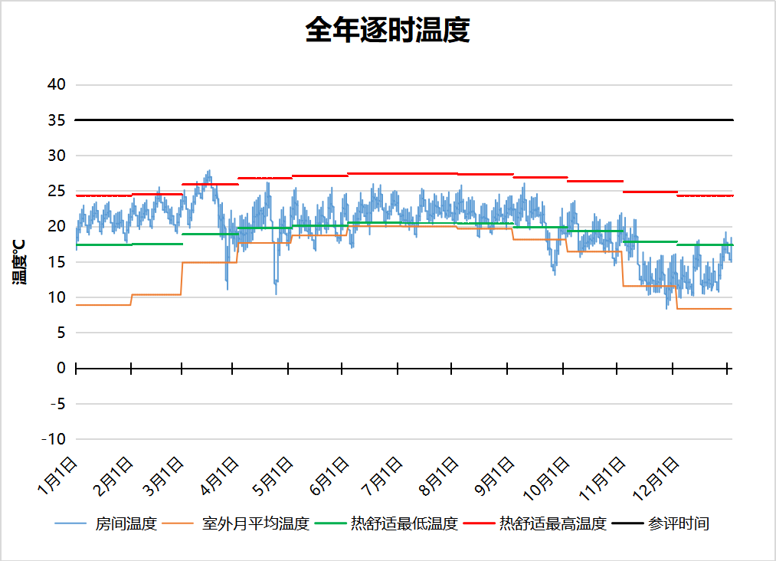
7312 房间全年逐时温度图
普通教室[7314]
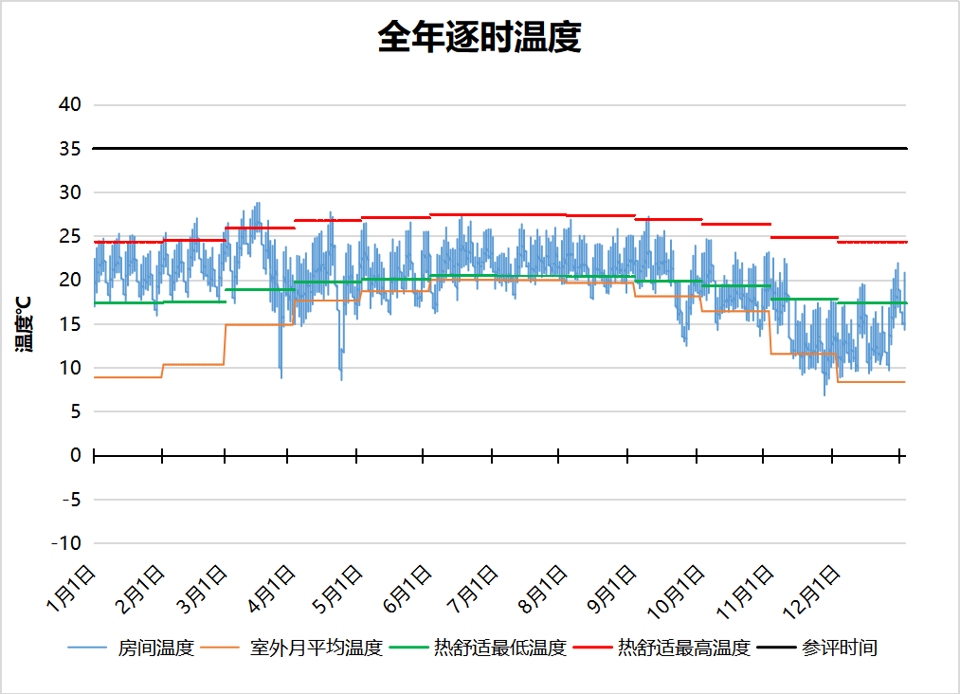
7314 房间全年逐时温度图
普通教室[7318]
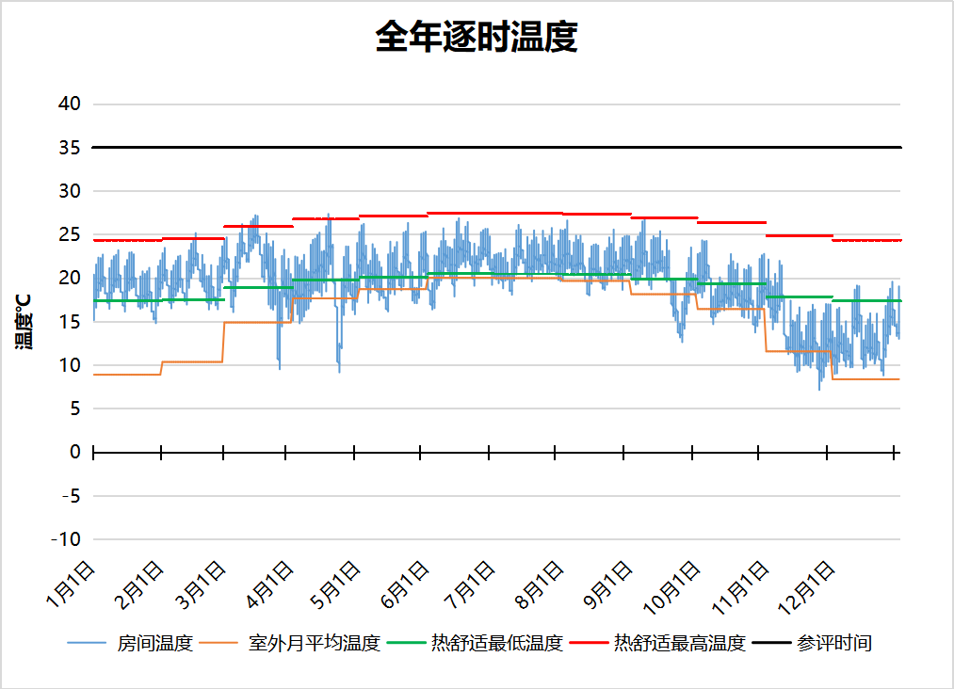
7318 房间全年逐时温度图
普通教室[7321]
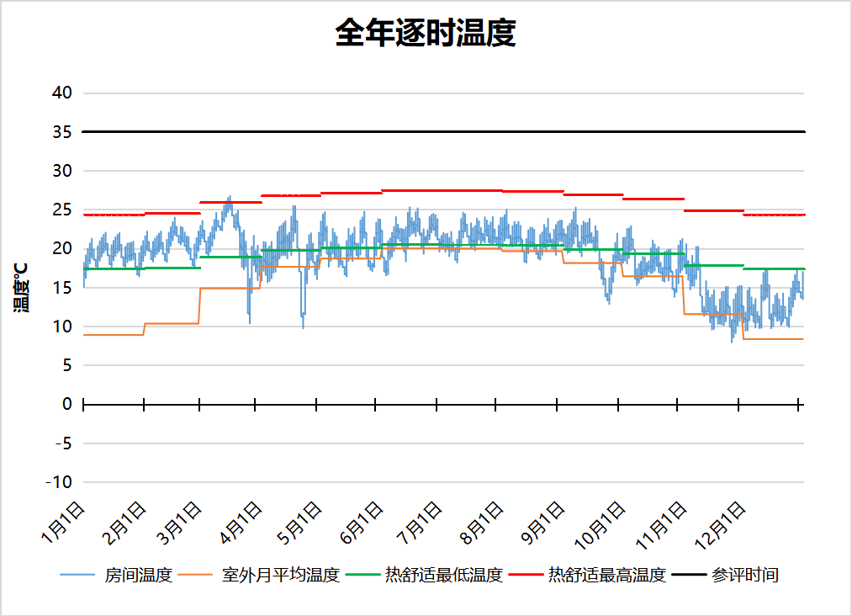
7321 房间全年逐时温度图
普通教室[7325]
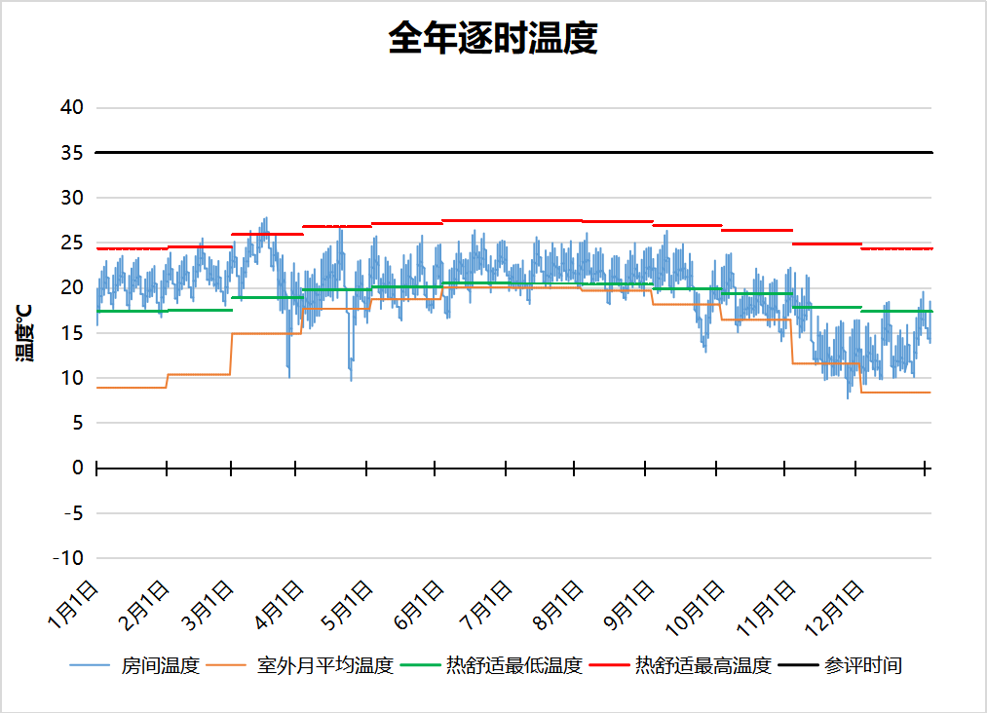
7325 房间全年逐时温度图
普通教室[7327]
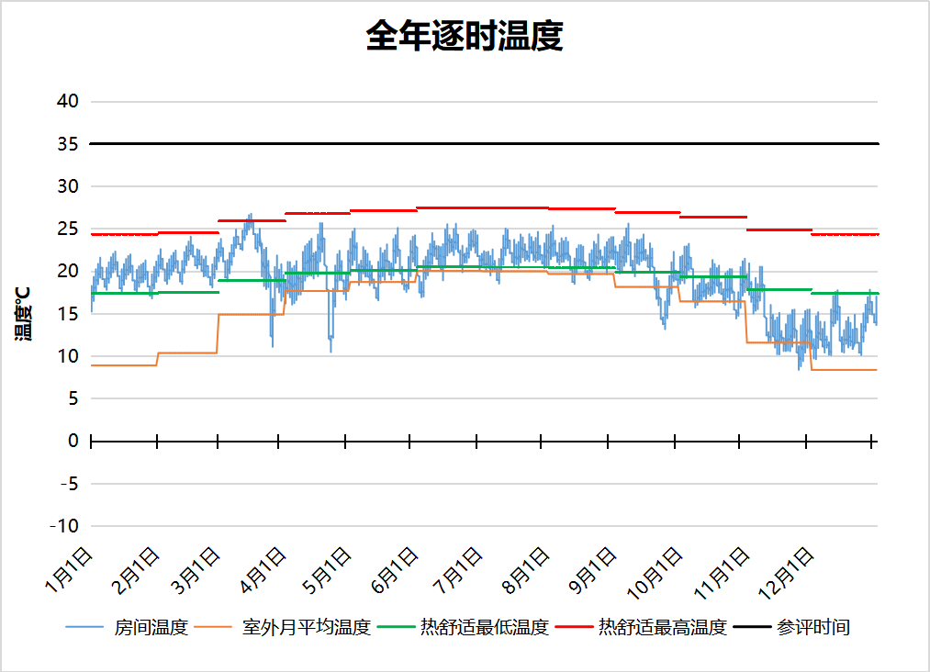
7327 房间全年逐时温度图
普通教室[7332]
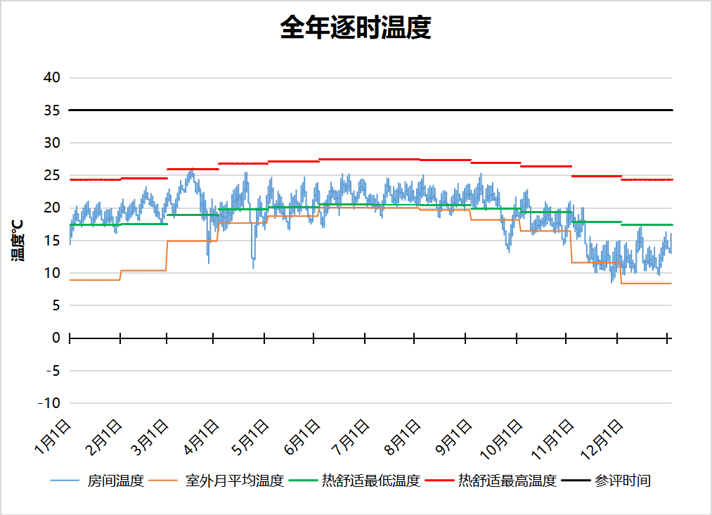
7332 房间全年逐时温度图
普通教室[7333]
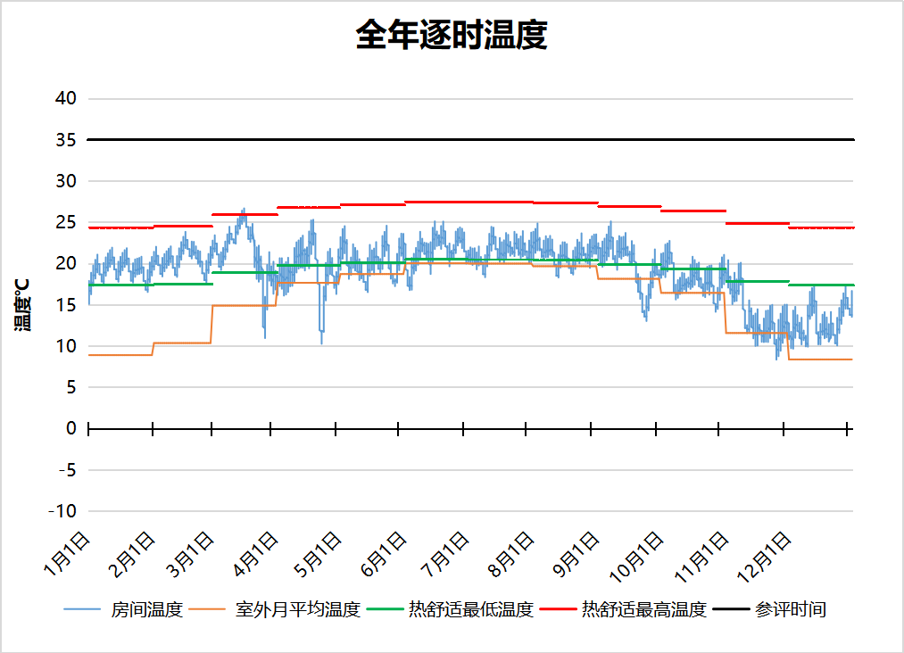
7333 房间全年逐时温度图
普通教室[7334]
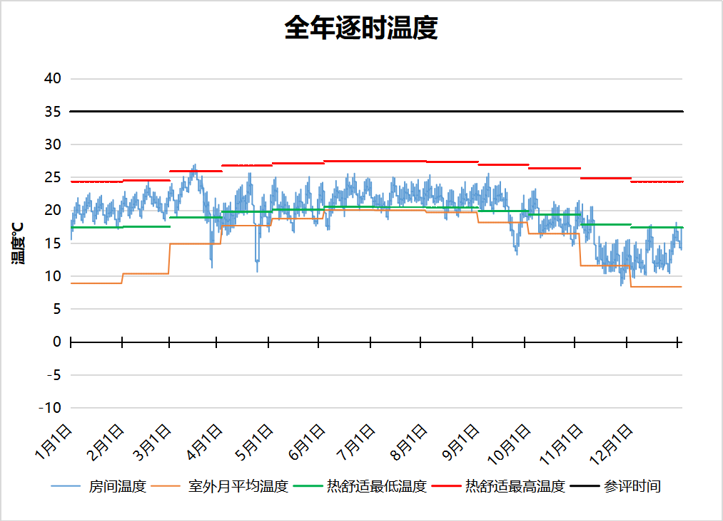
7334 房间全年逐时温度图
普通教室[7335]
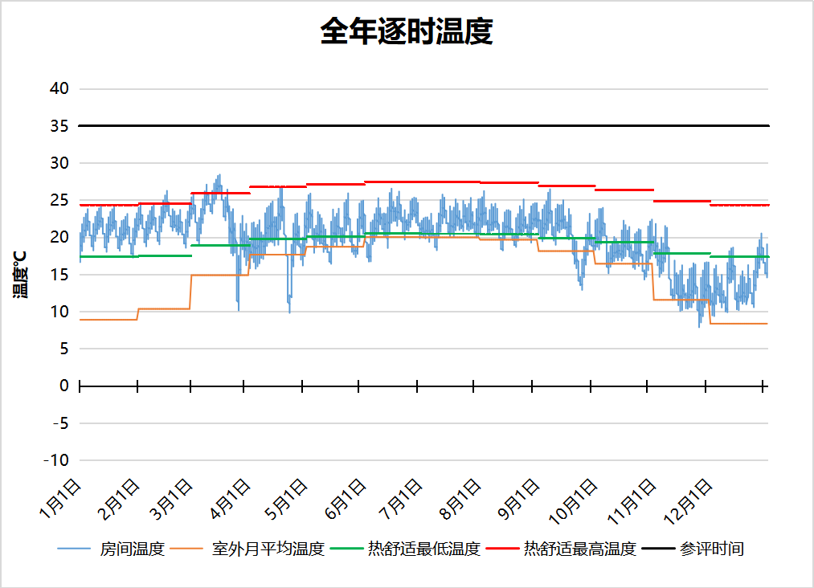
7335 房间全年逐时温度图
普通教室[7339]
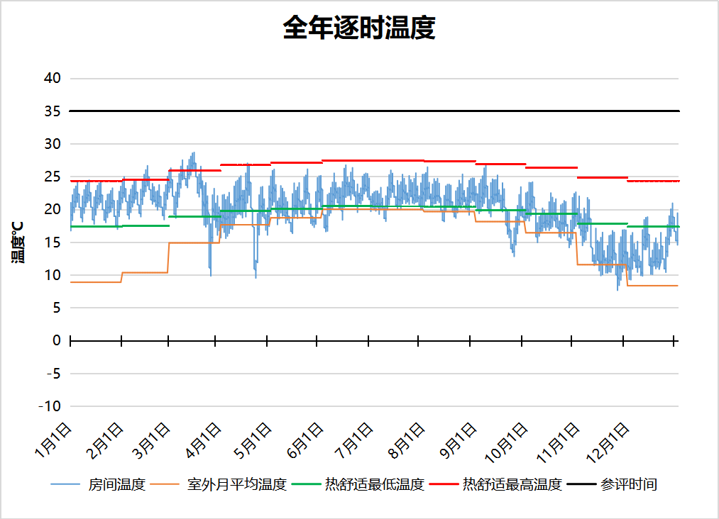
7339 房间全年逐时温度图
普通教室[7341]
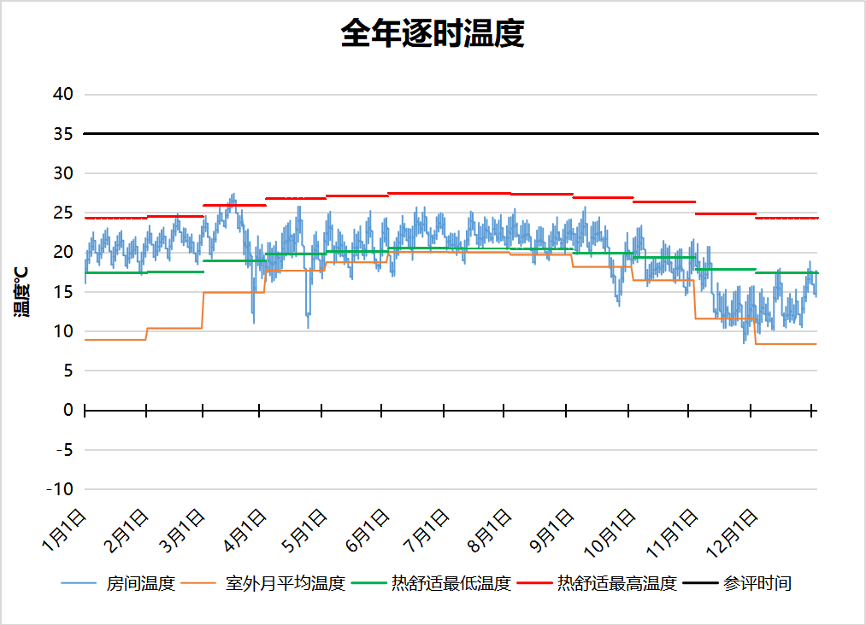
7341 房间全年逐时温度图
普通教室[7344]
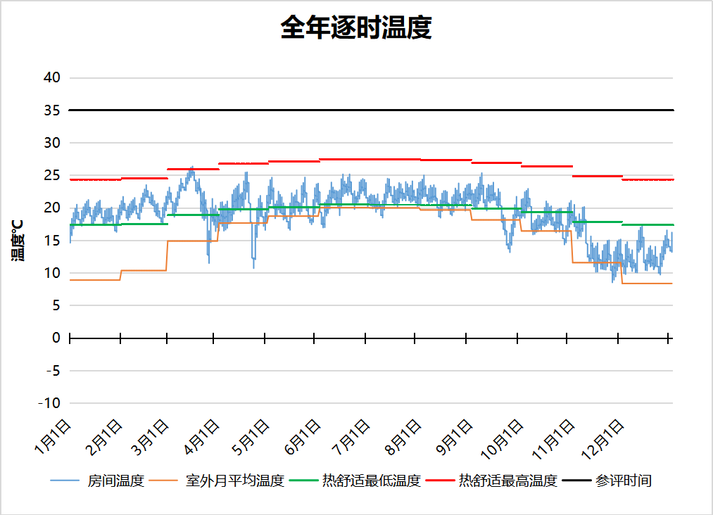
7344 房间全年逐时温度图
普通教室[7345]
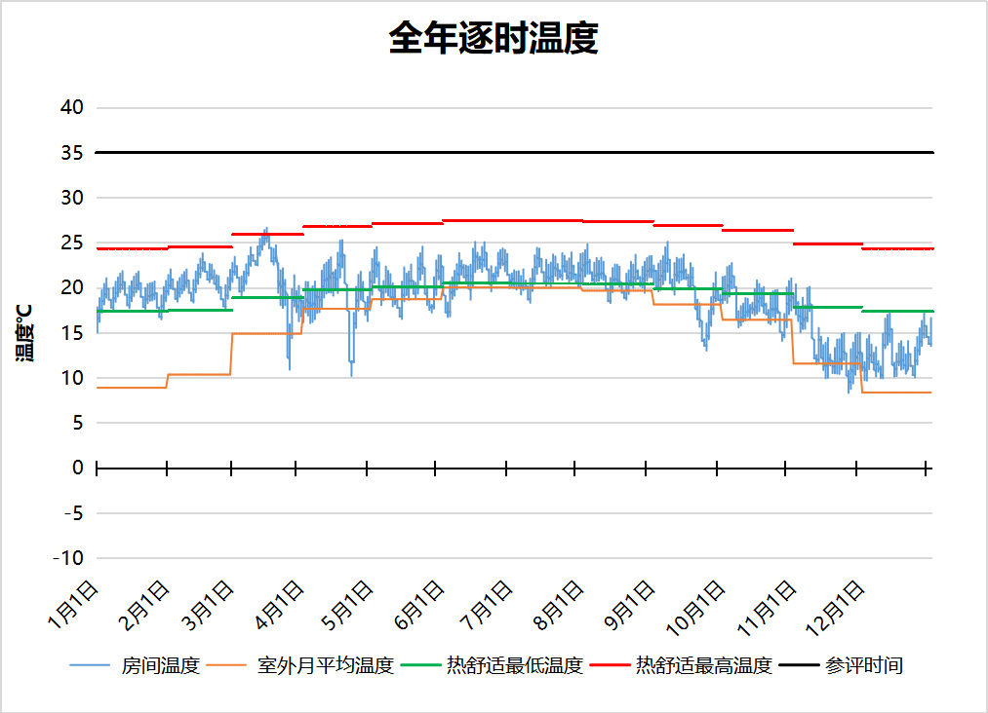
7345 房间全年逐时温度图
普通教室[7349]
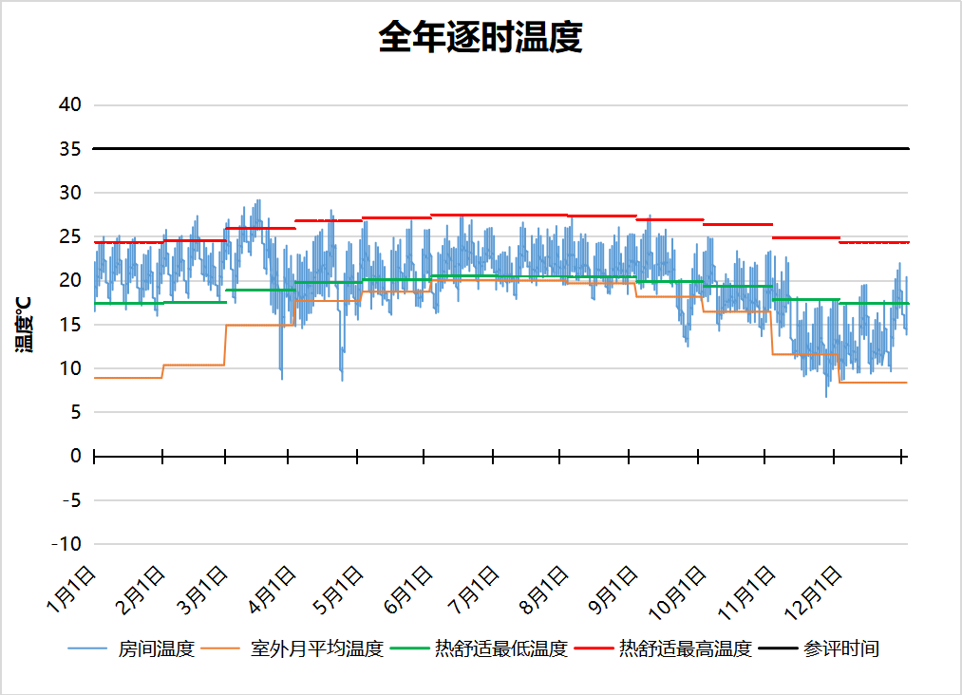
7349 房间全年逐时温度图
普通教室[7356]
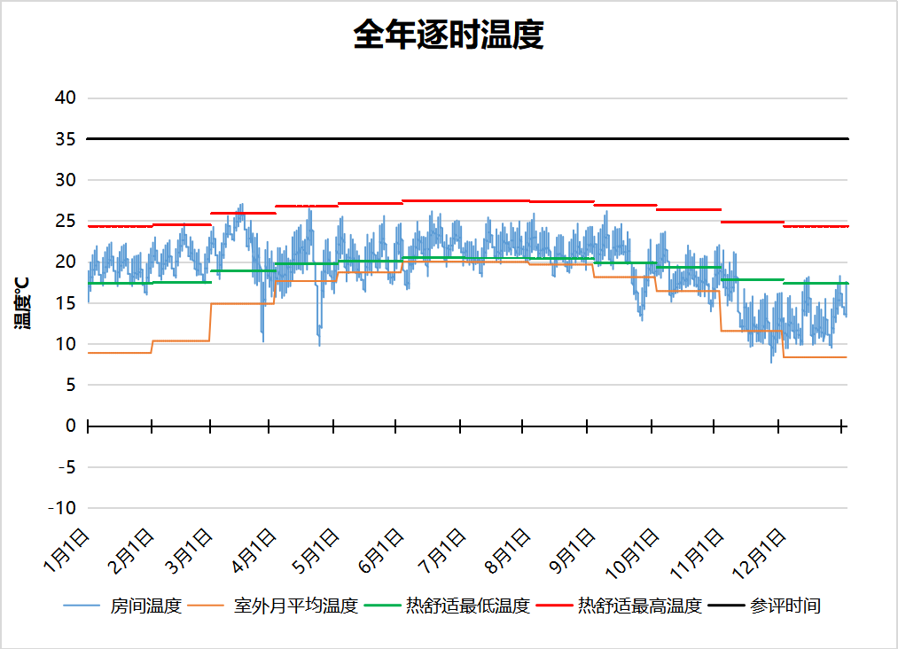
7356 房间全年逐时温度图
普通教室[7357]
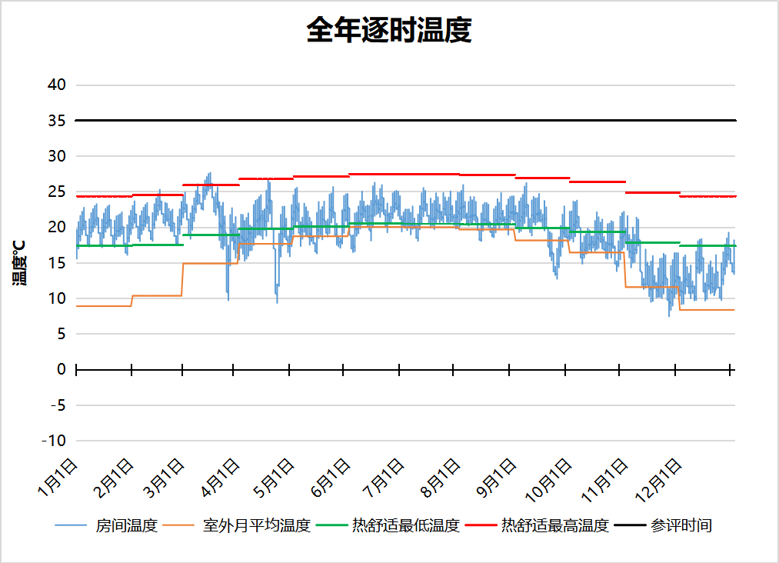
7357 房间全年逐时温度图
普通教室[7358]
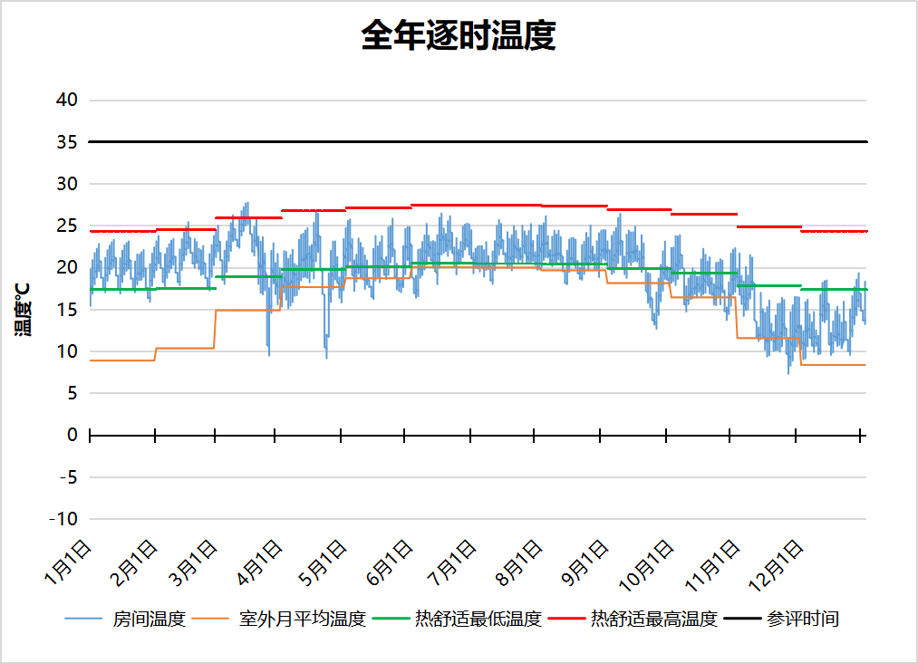
7358 房间全年逐时温度图
普通教室[7359]
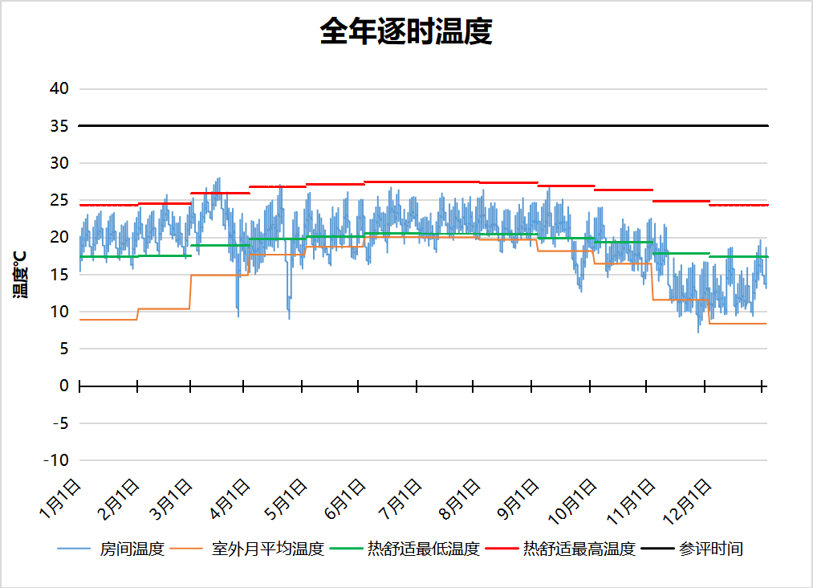
7359 房间全年逐时温度图
普通教室[8001]
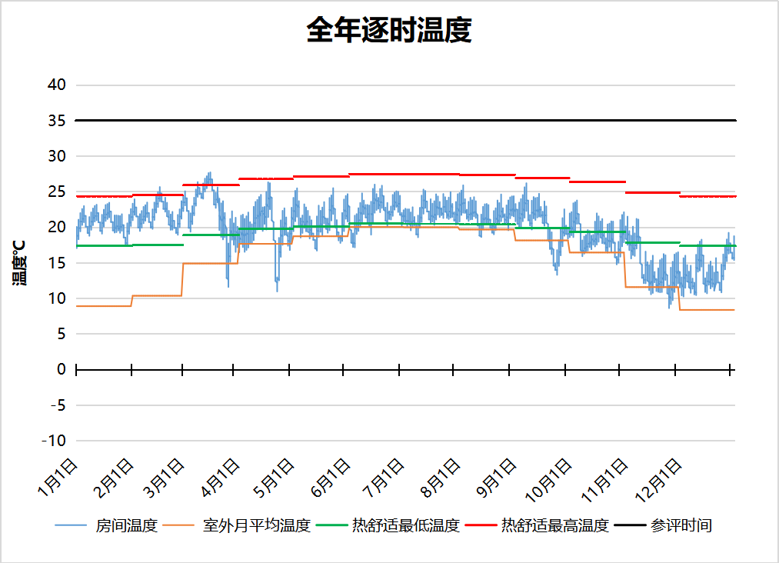
8001 房间全年逐时温度图
普通教室[8002]
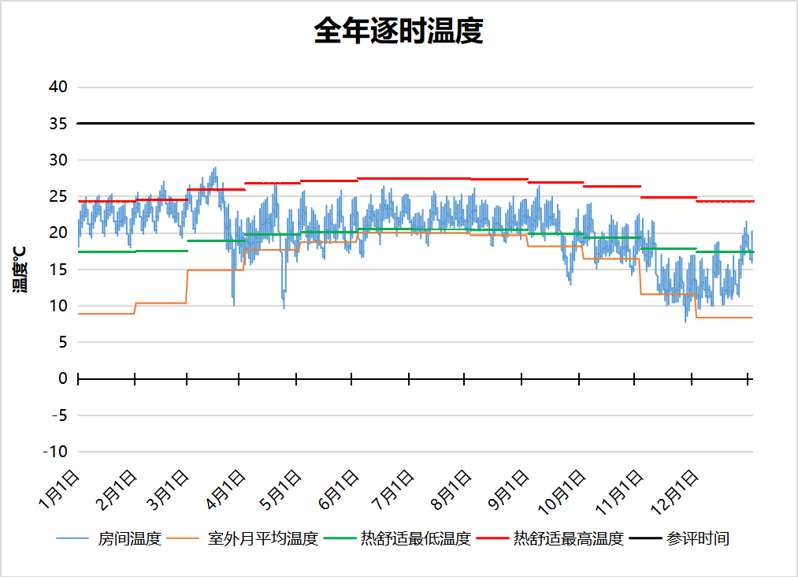
8002 房间全年逐时温度图
普通教室[8003]
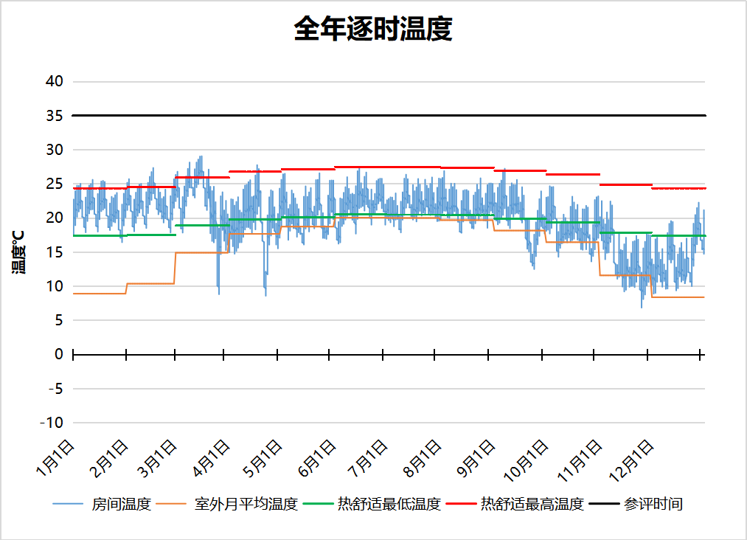
8003 房间全年逐时温度图
普通教室[8004]
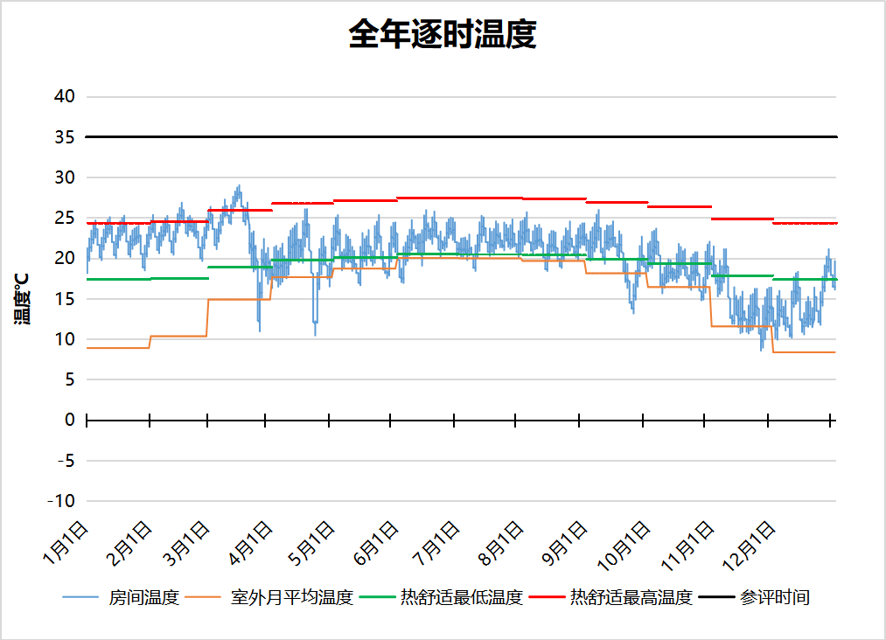
8004 房间全年逐时温度图
普通教室[8005]
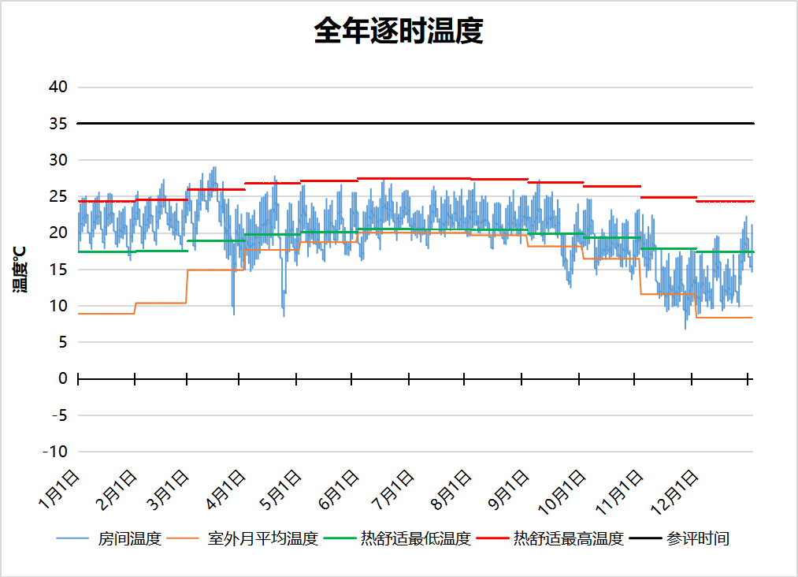
8005 房间全年逐时温度图
普通教室[8006]
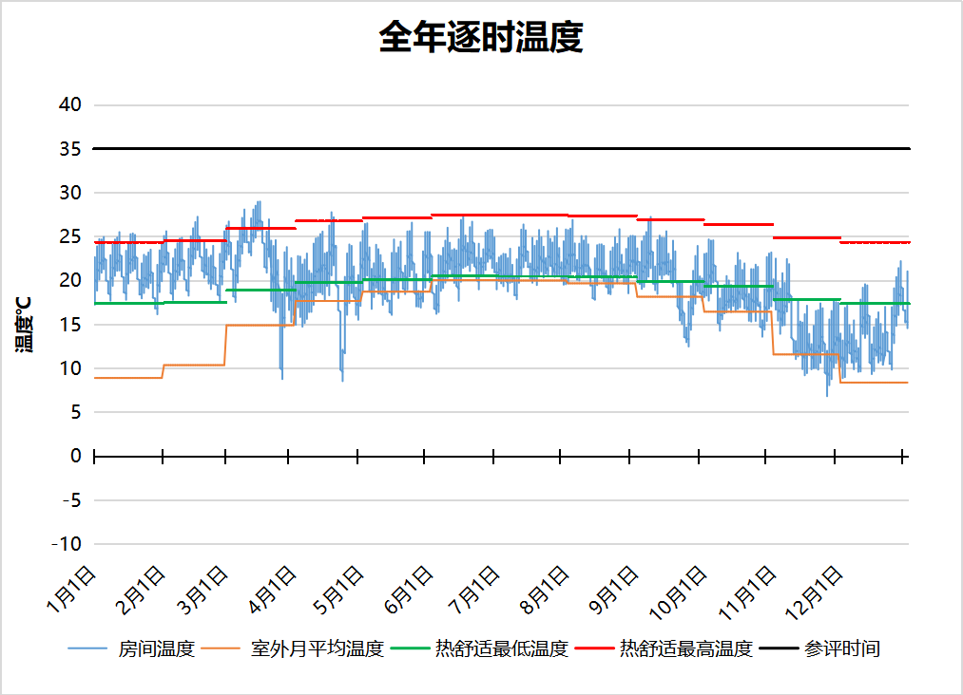
8006 房间全年逐时温度图
普通教室[8007]
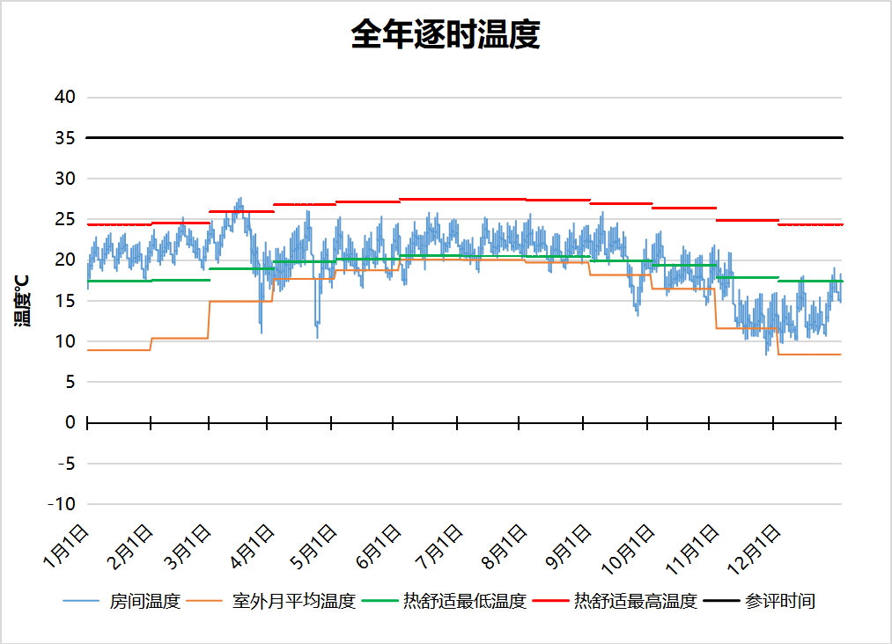
8007 房间全年逐时温度图
普通教室[8008]
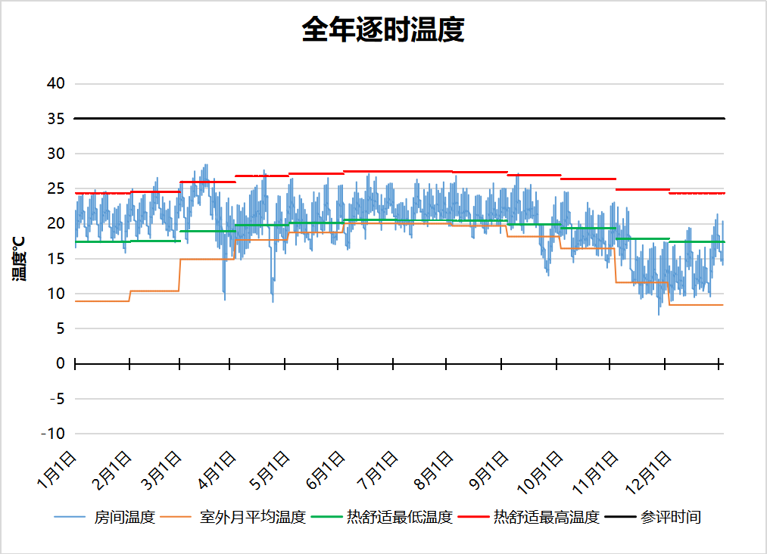
8008 房间全年逐时温度图
普通教室[8012]
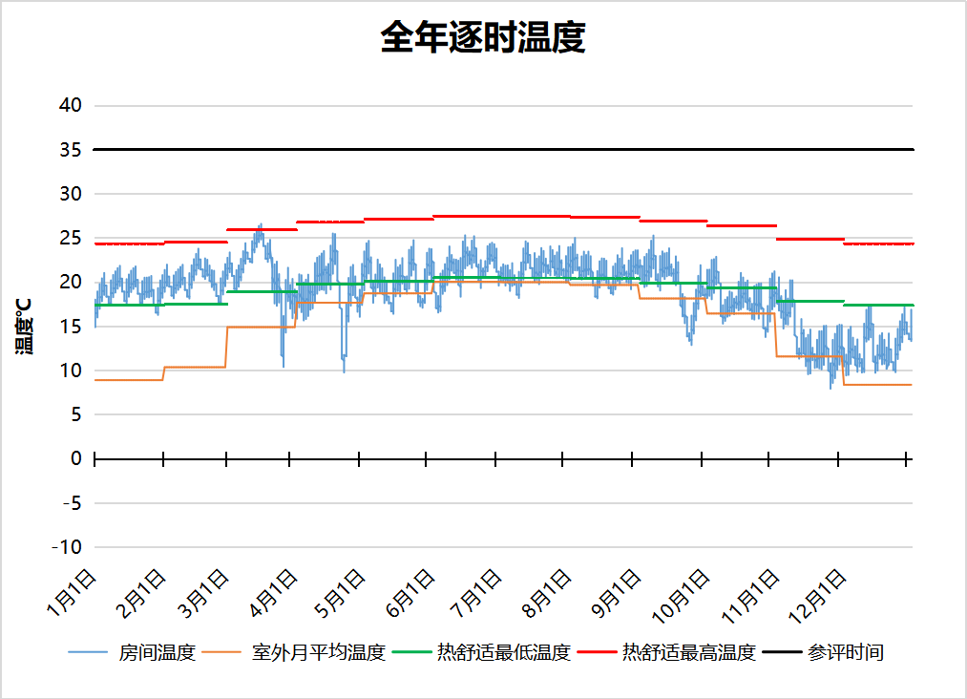
8012 房间全年逐时温度图
普通教室[8014]
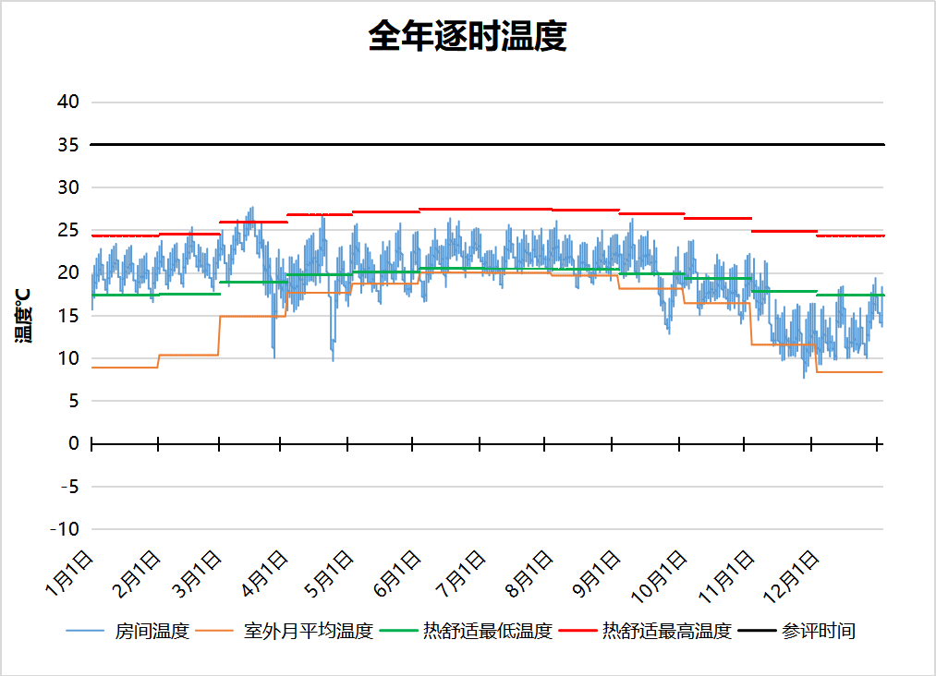
8014 房间全年逐时温度图
普通教室[8015]
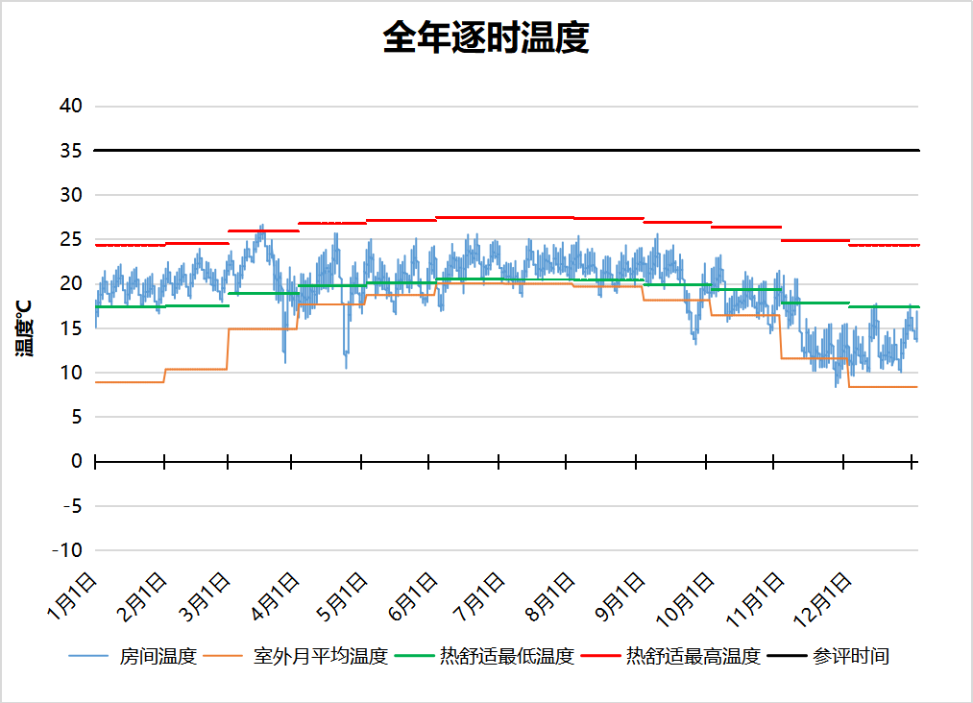
8015 房间全年逐时温度图
普通教室[8016]
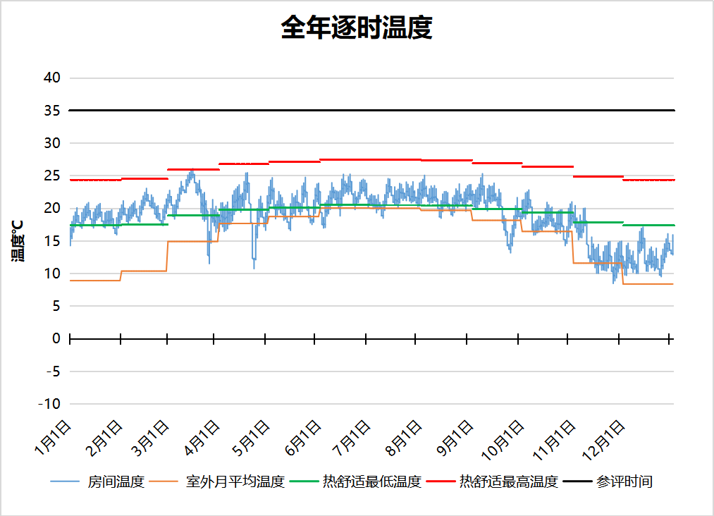
8016 房间全年逐时温度图
普通教室[8017]
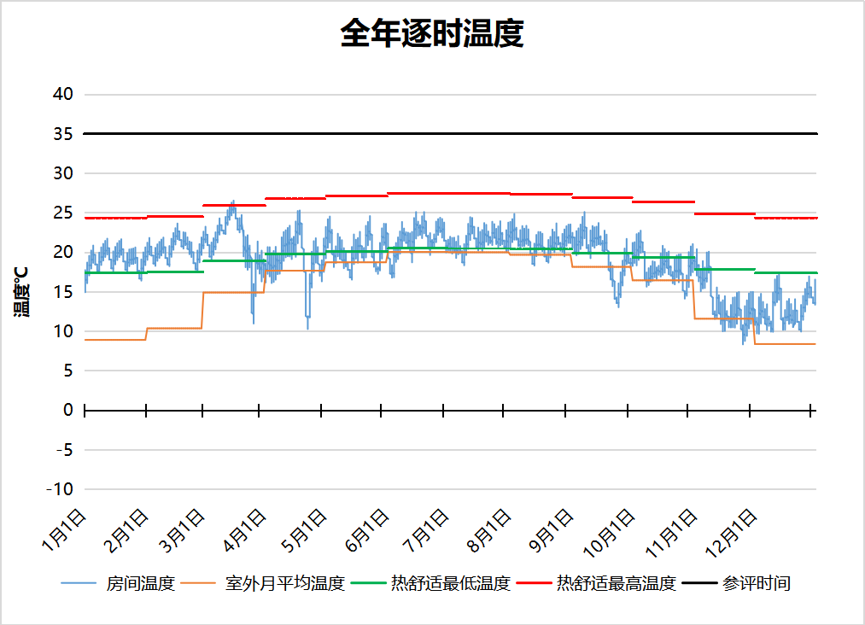
8017 房间全年逐时温度图
普通教室[8018]
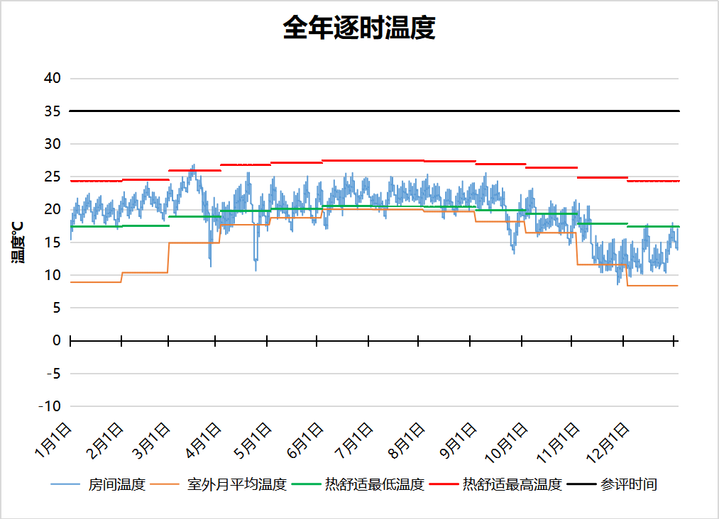
8018 房间全年逐时温度图
普通教室[8019]
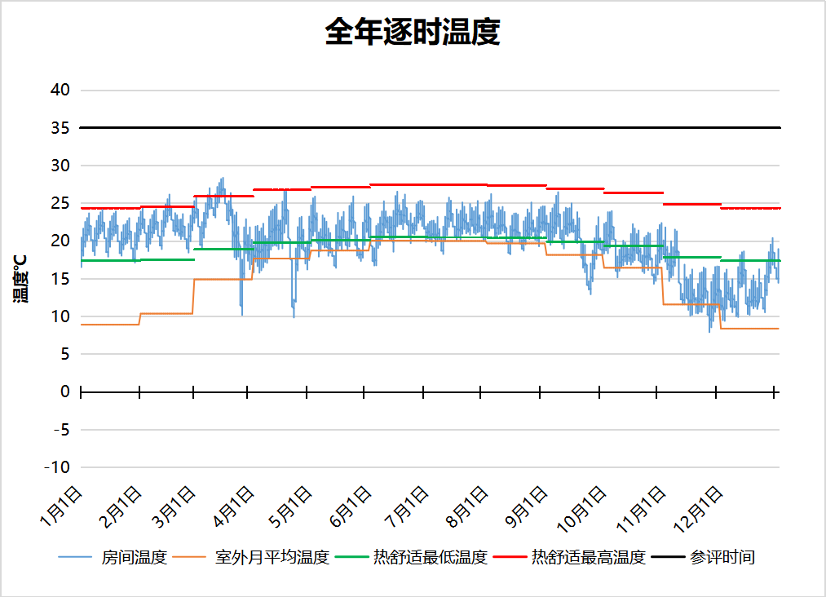
8019 房间全年逐时温度图
普通教室[8021]
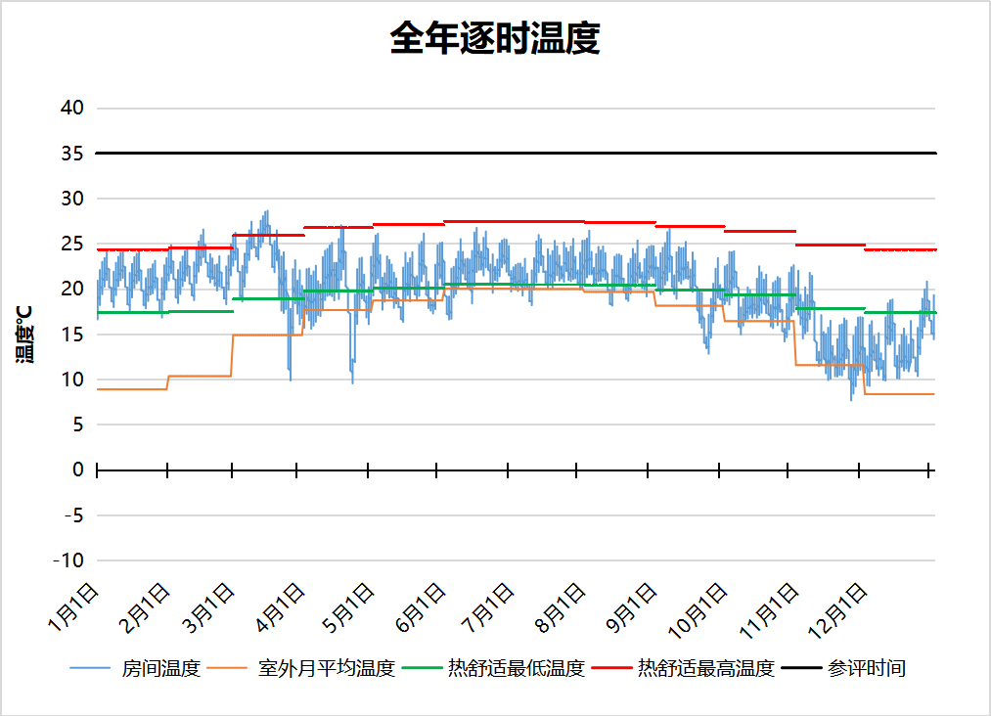
8021 房间全年逐时温度图
普通教室[8022]
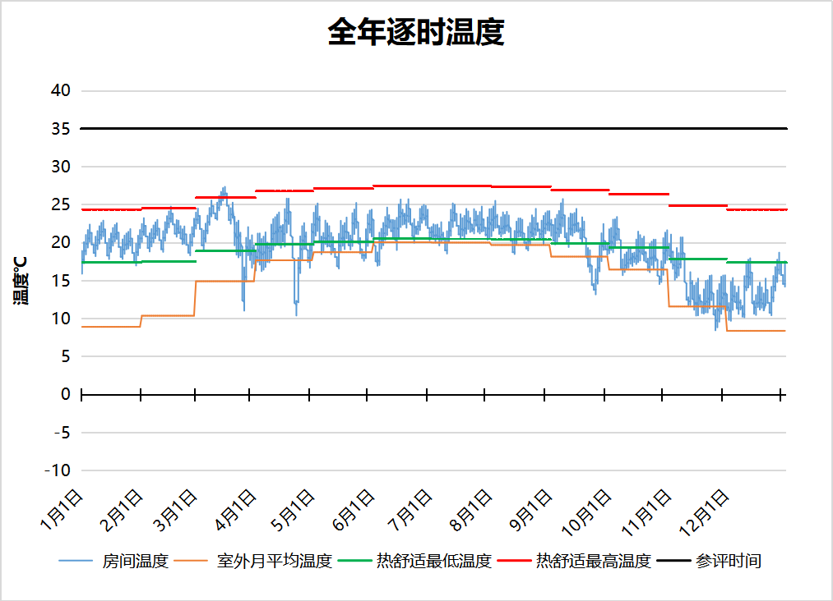
8022 房间全年逐时温度图
普通教室[8023]
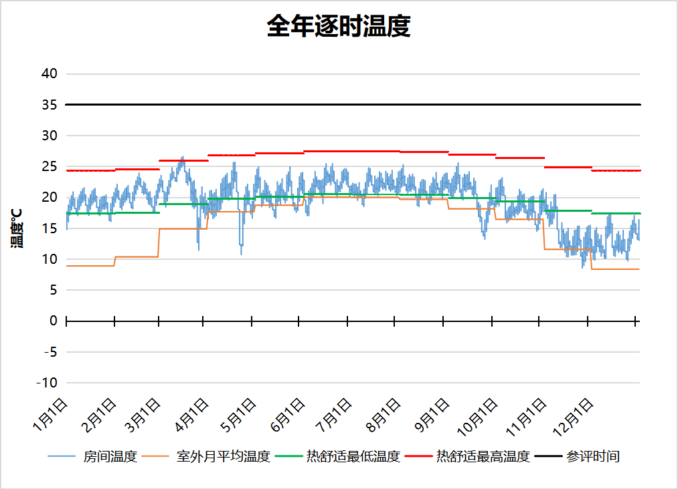
8023 房间全年逐时温度图
普通教室[8024]
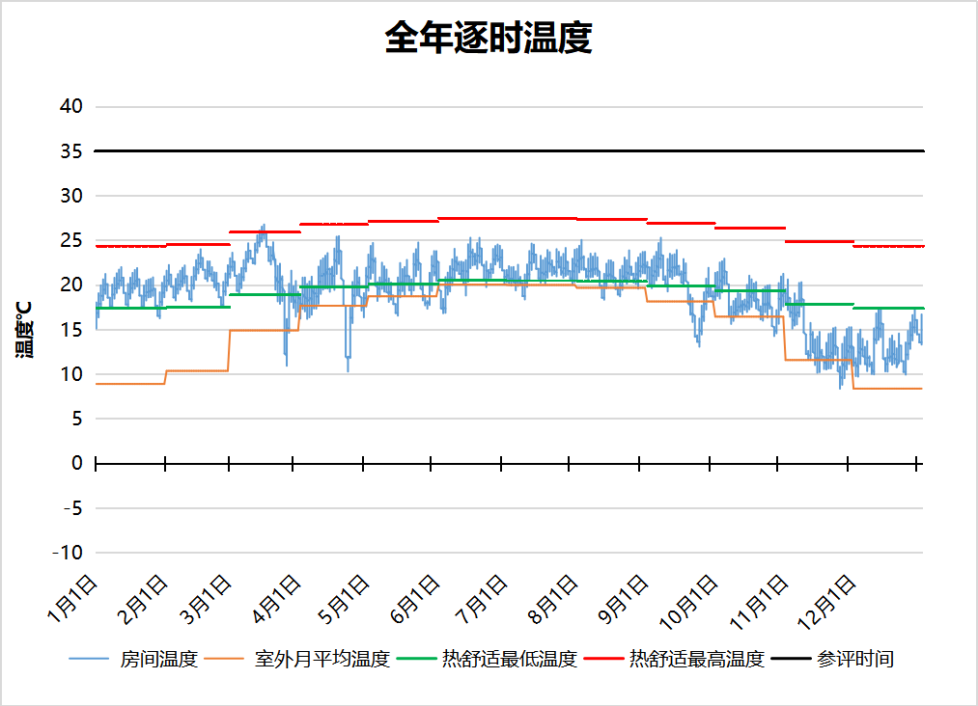
8024 房间全年逐时温度图
普通教室[8025]
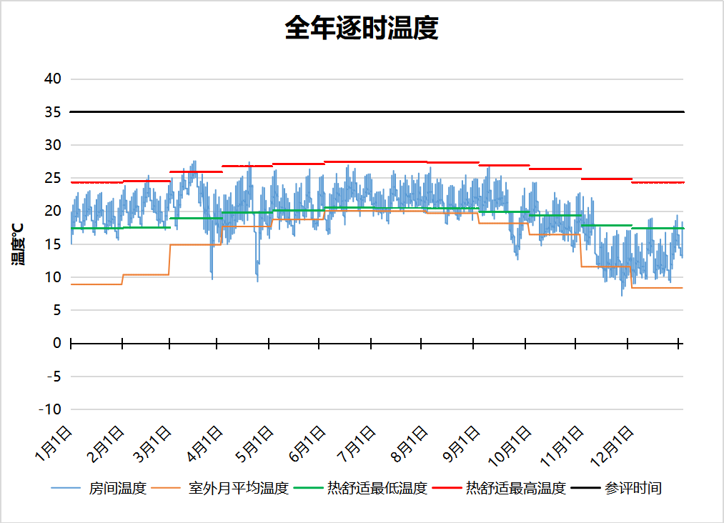
8025 房间全年逐时温度图
普通教室[8026]
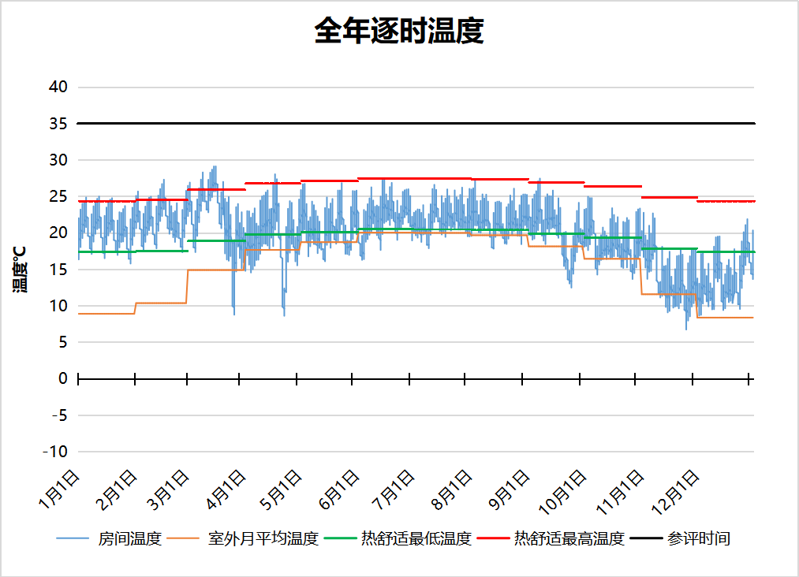
8026 房间全年逐时温度图
普通教室[9003]
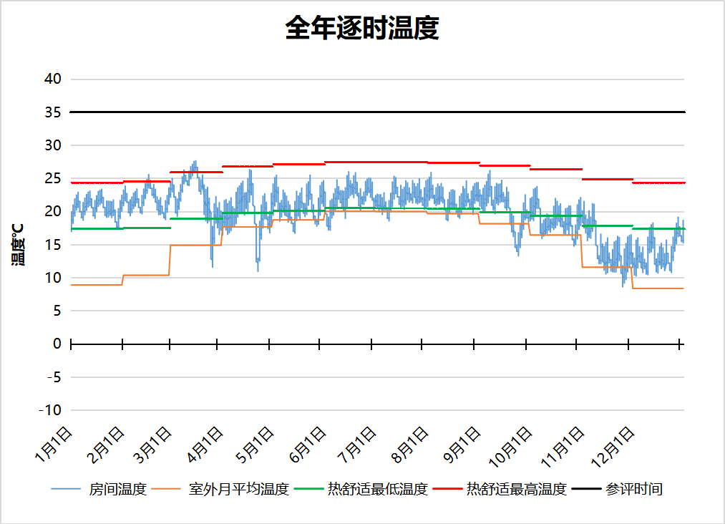
9003 房间全年逐时温度图
普通教室[9007]
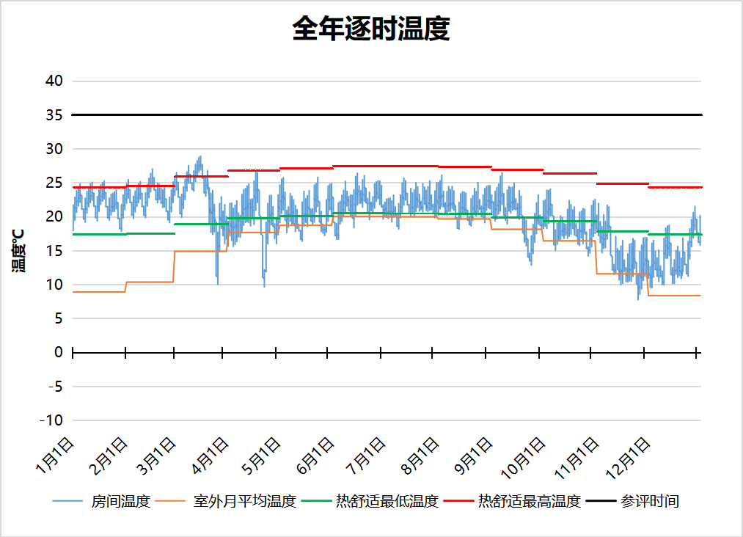
9007 房间全年逐时温度图
普通教室[9012]
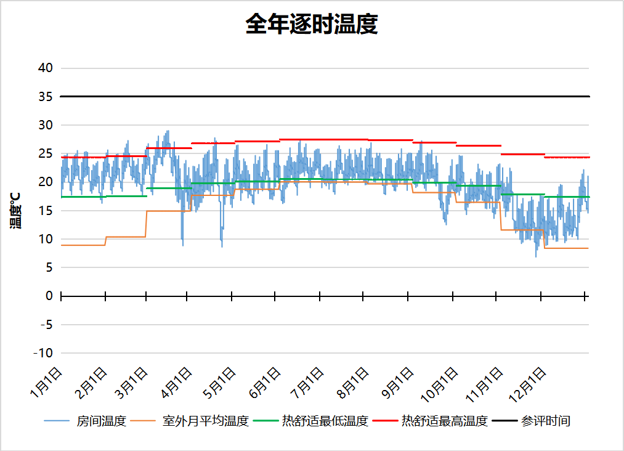
9012 房间全年逐时温度图
普通教室[9017]
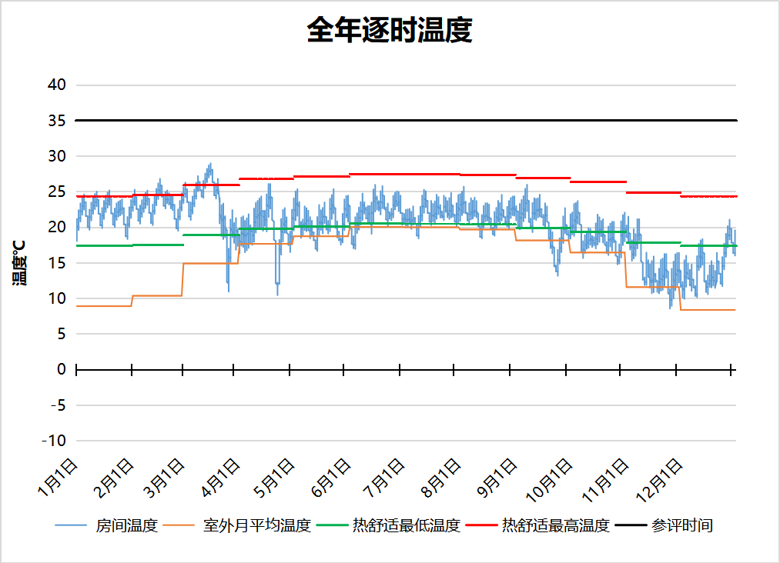
9017 房间全年逐时温度图
普通教室[9019]
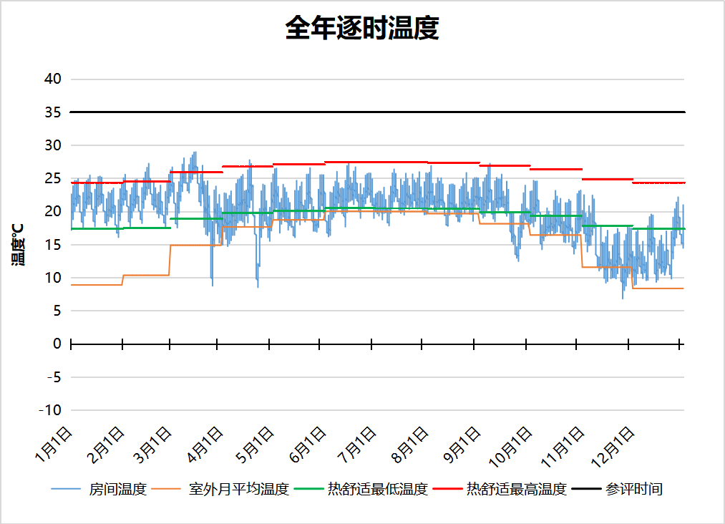
9019 房间全年逐时温度图
普通教室[9022]
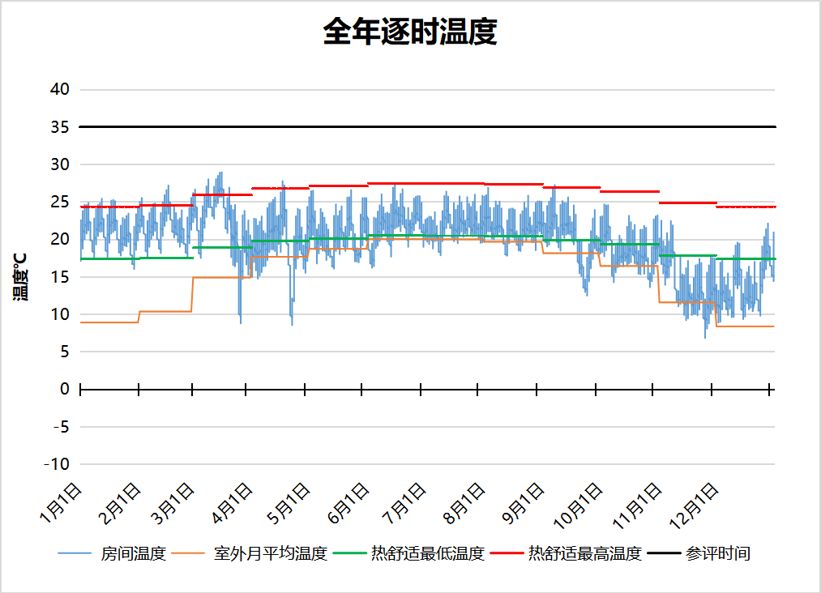
9022 房间全年逐时温度图
普通教室[9025]
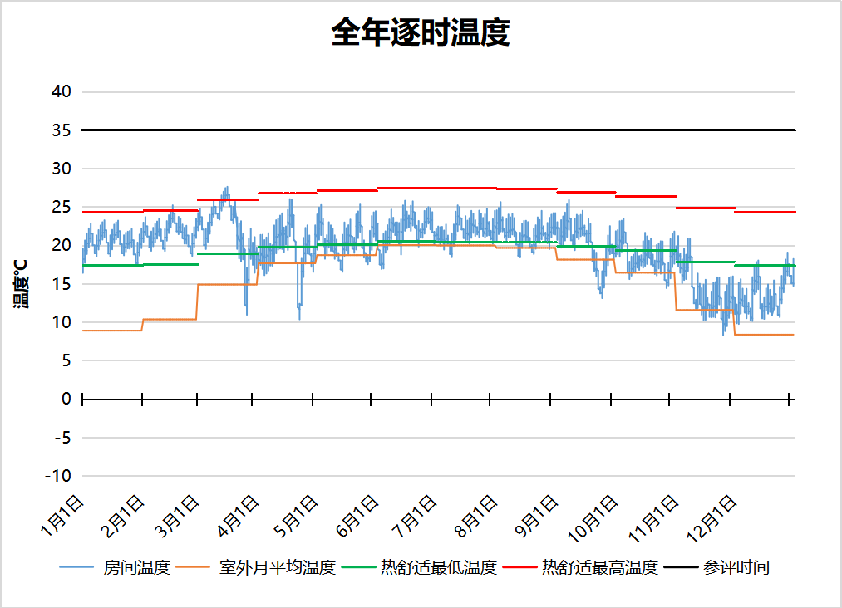
9025 房间全年逐时温度图
普通教室[9028]
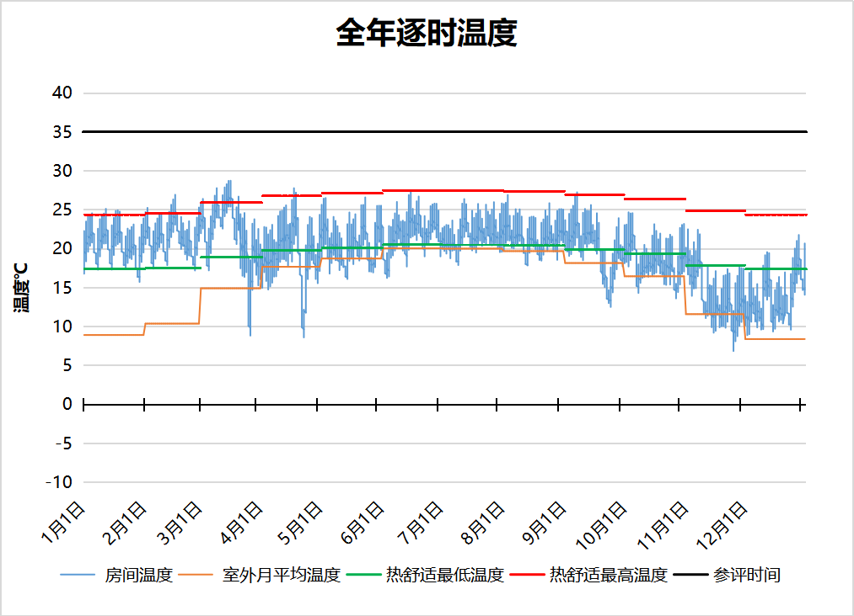
9028 房间全年逐时温度图
普通教室[9036]
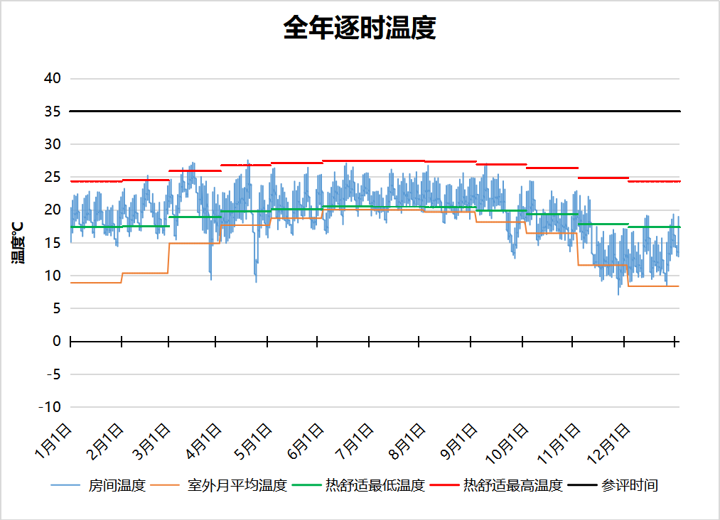
9036 房间全年逐时温度图
普通教室[9045]
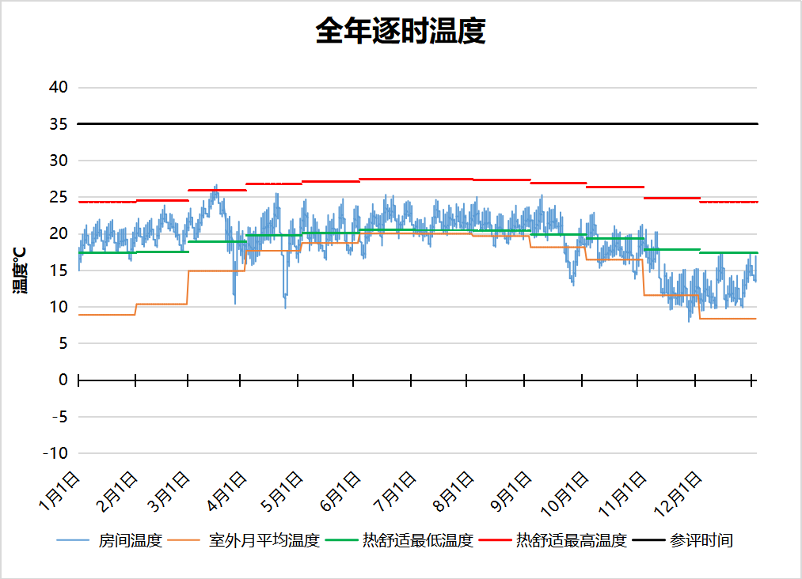
9045 房间全年逐时温度图
普通教室[9051]
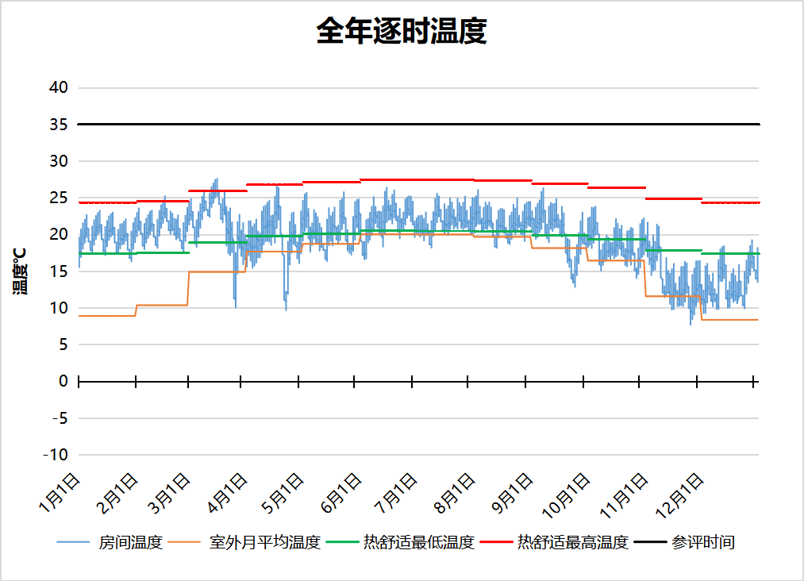
9051 房间全年逐时温度图
普通教室[9053]
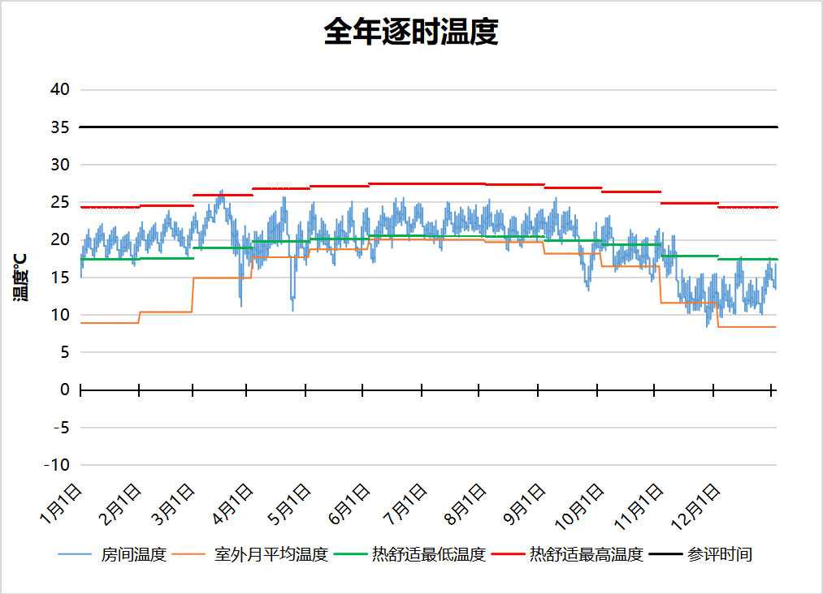
9053 房间全年逐时温度图
普通教室[9061]
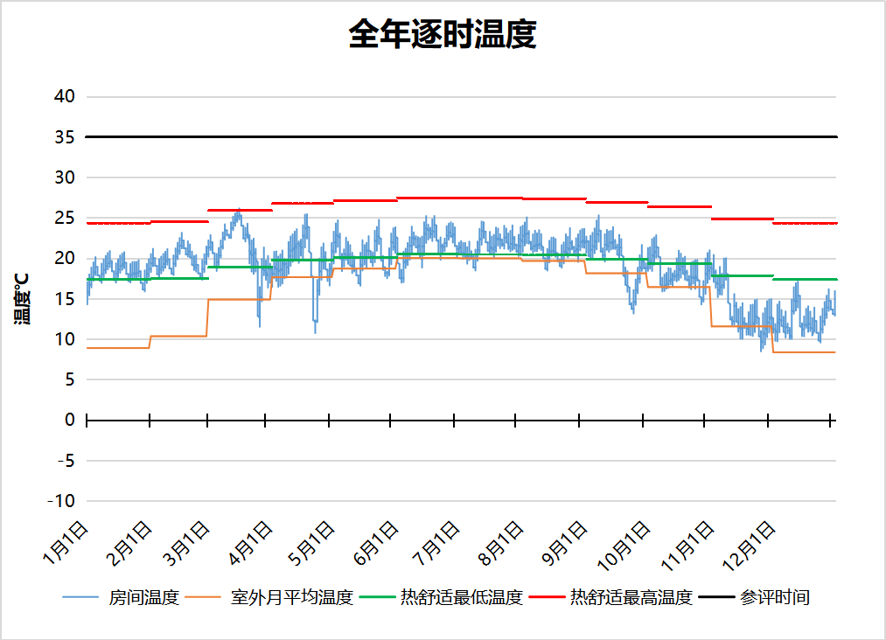
9061 房间全年逐时温度图
普通教室[9062]
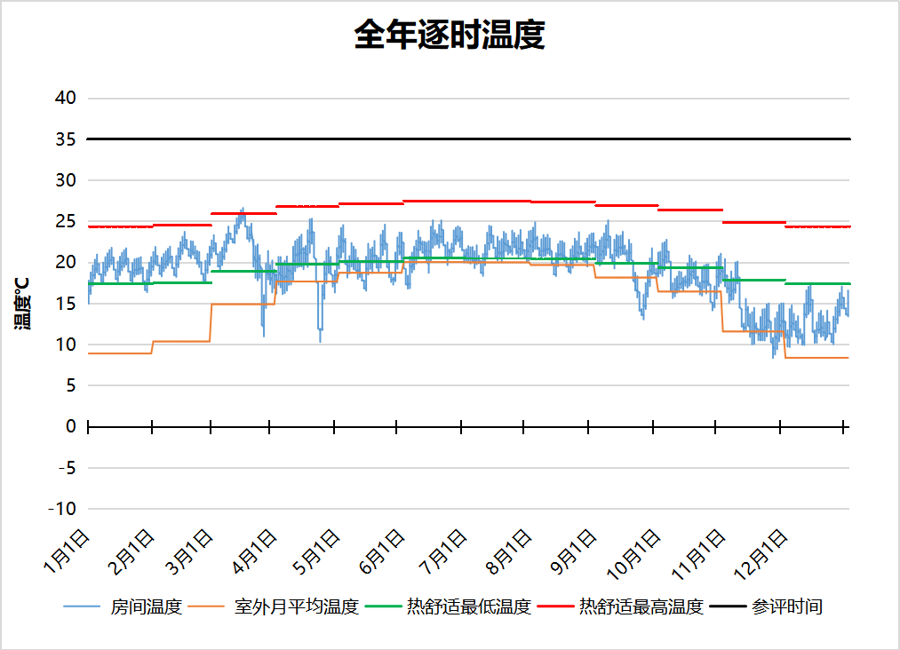
9062 房间全年逐时温度图
普通教室[9063]
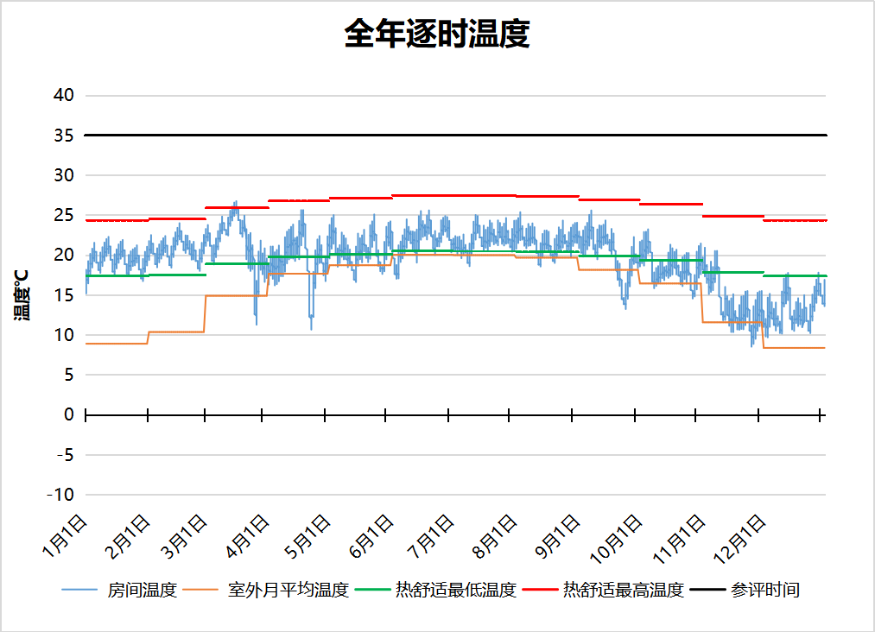
9063 房间全年逐时温度图
普通教室[9064]
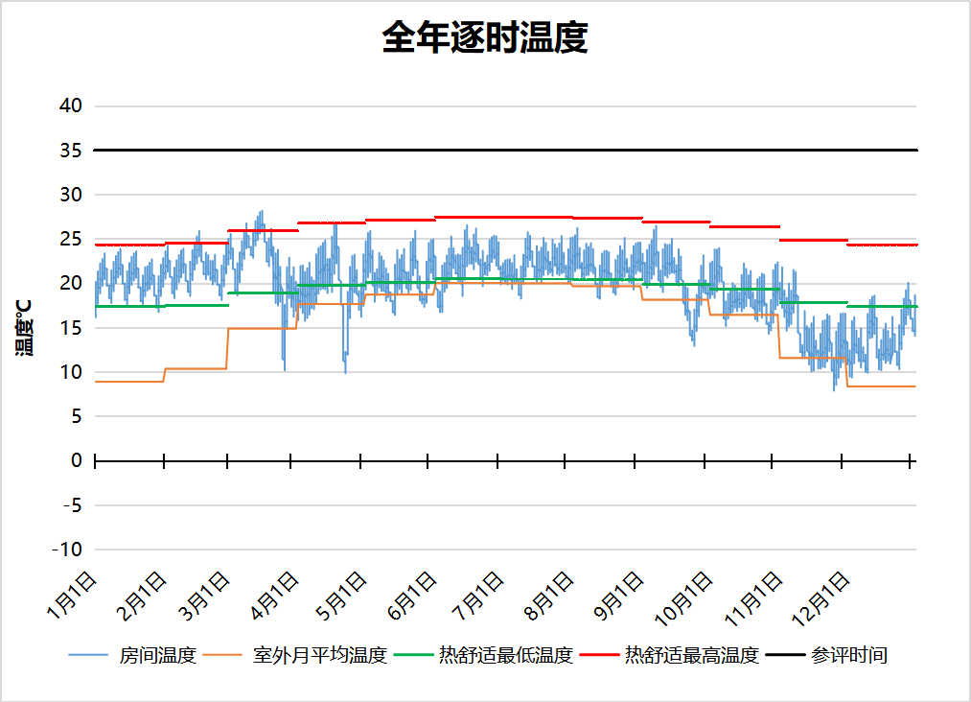
9064 房间全年逐时温度图
普通教室[9069]
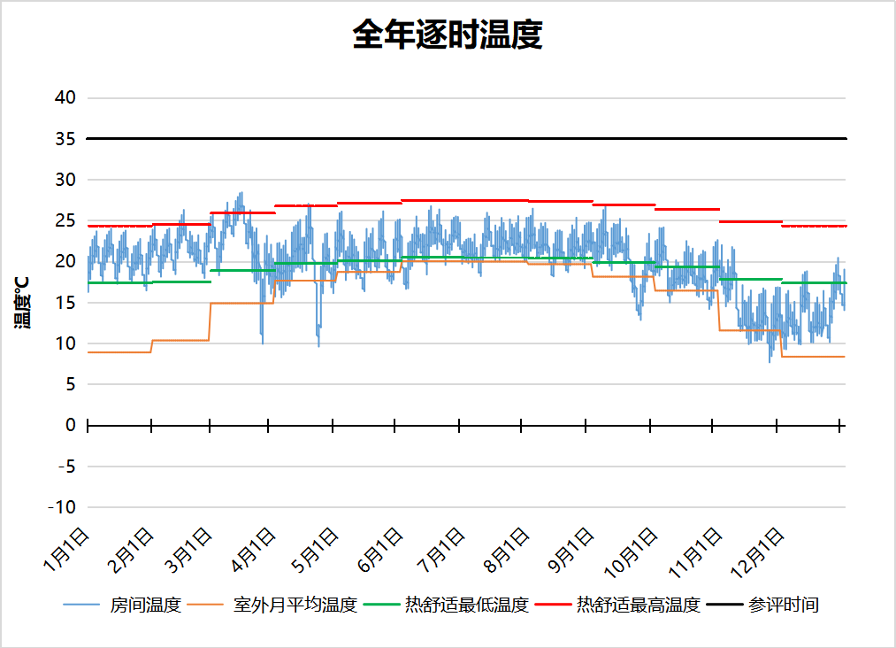
9069 房间全年逐时温度图
普通教室[9070]
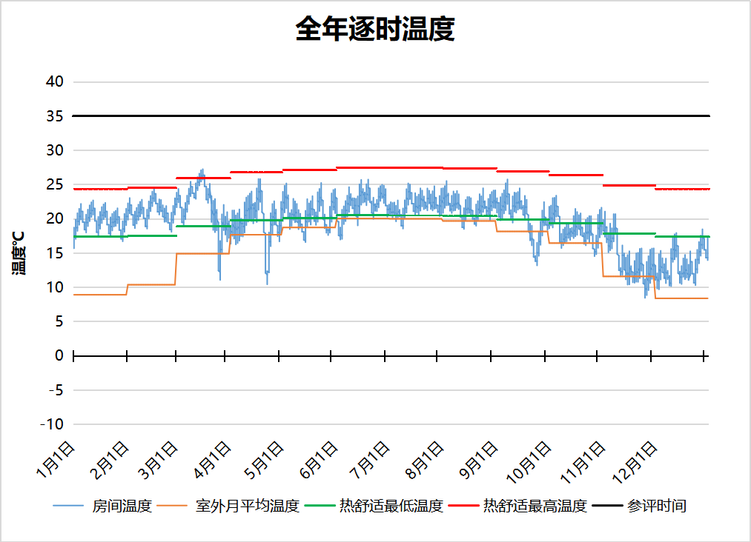
9070 房间全年逐时温度图
普通教室[9073]
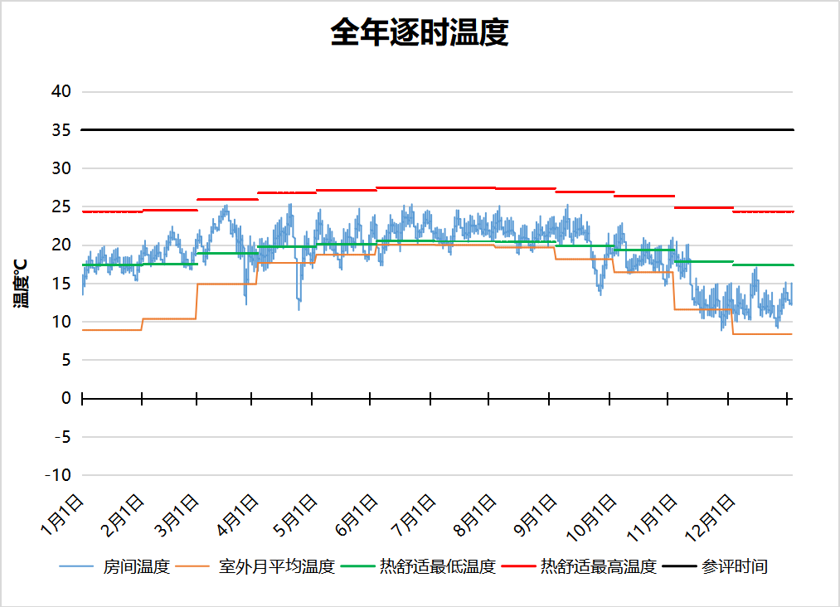
9073 房间全年逐时温度图
普通教室[9074]
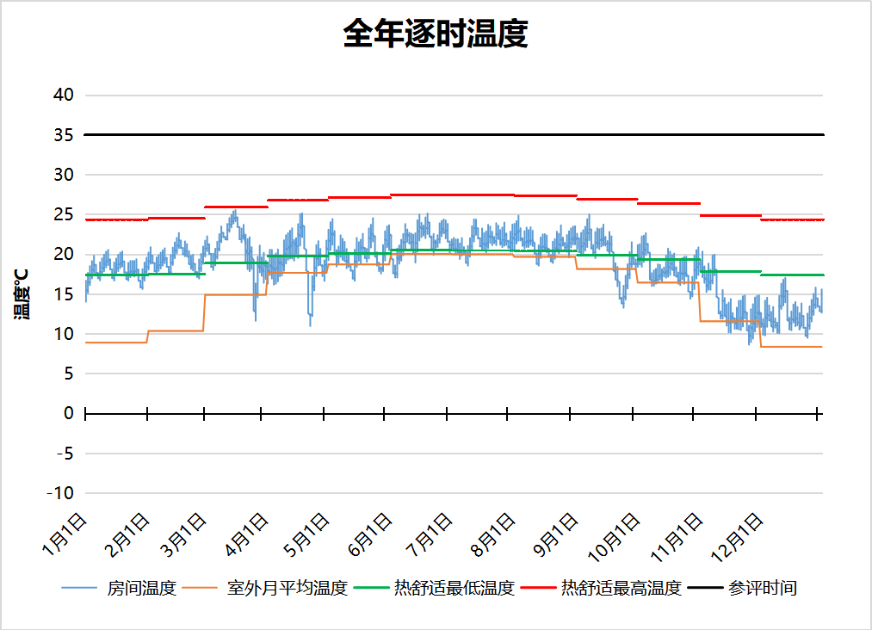
9074 房间全年逐时温度图
普通教室[9077]
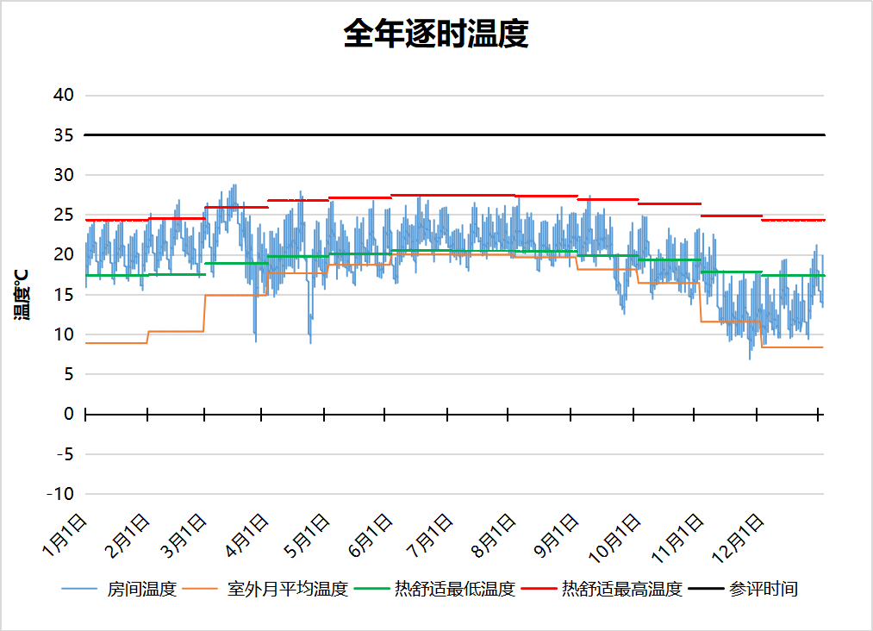
9077 房间全年逐时温度图
普通教室[10097]
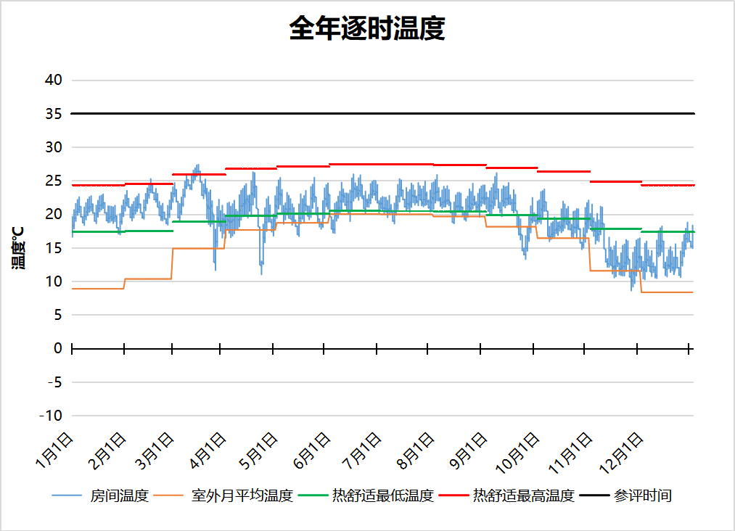
10097 房间全年逐时温度图
普通教室[10100]
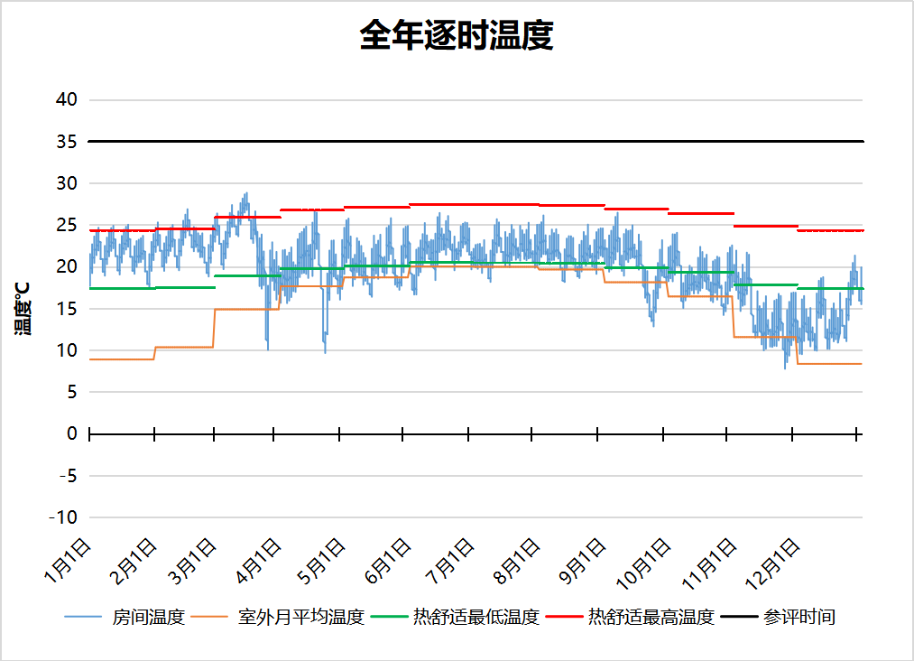
10100 房间全年逐时温度图
普通教室[10103]
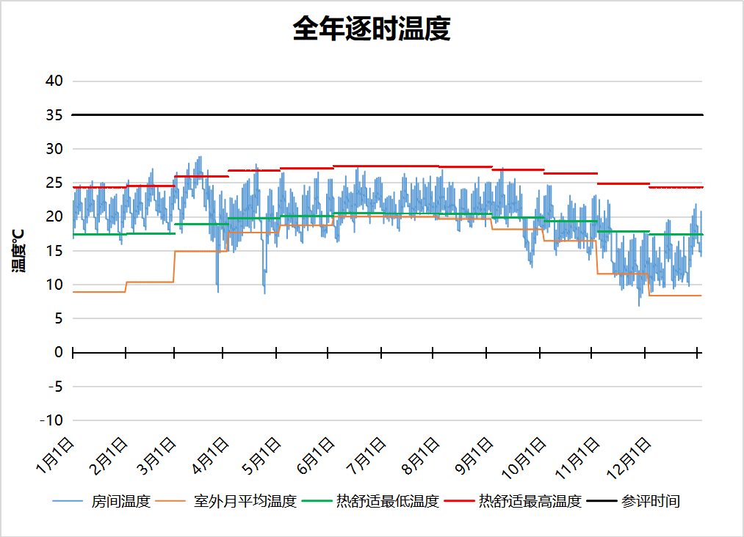
10103 房间全年逐时温度图
普通教室[10108]
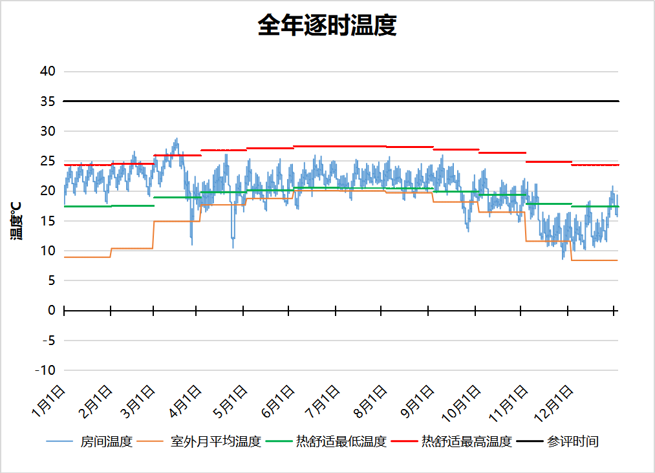
10108 房间全年逐时温度图
普通教室[10110]
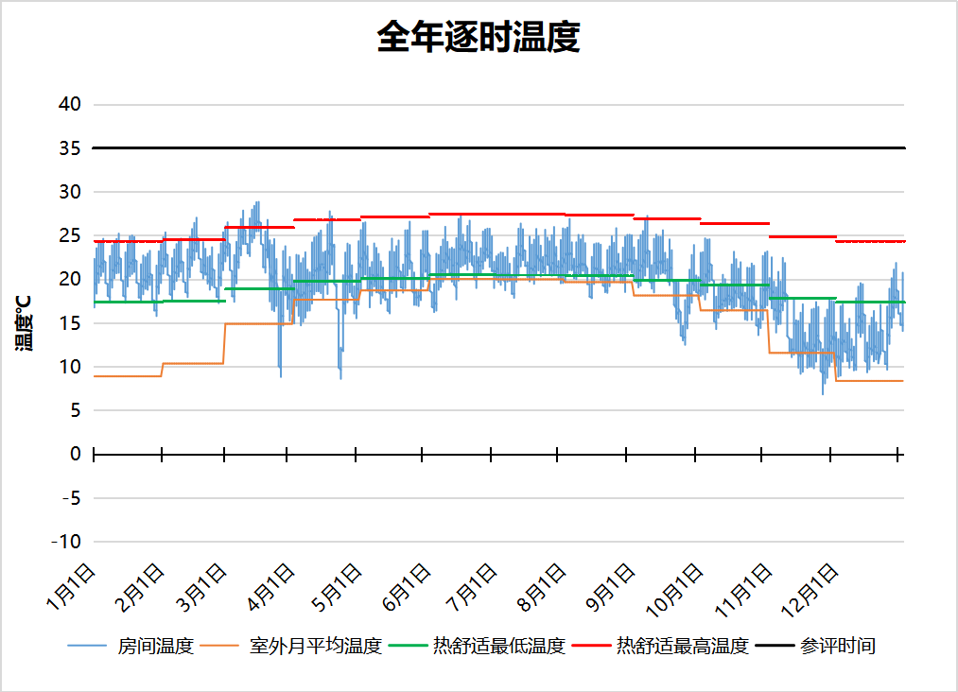
10110 房间全年逐时温度图
普通教室[10113]
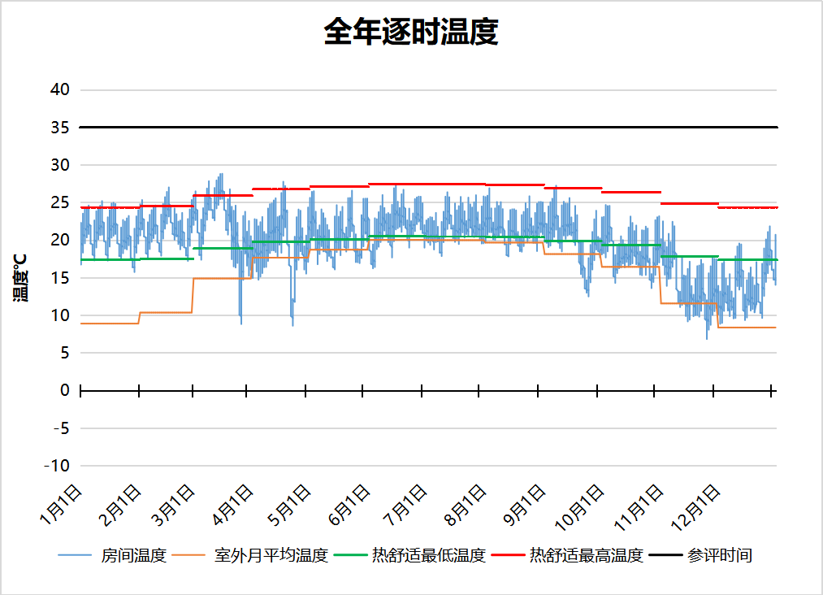
10113 房间全年逐时温度图
普通教室[10116]
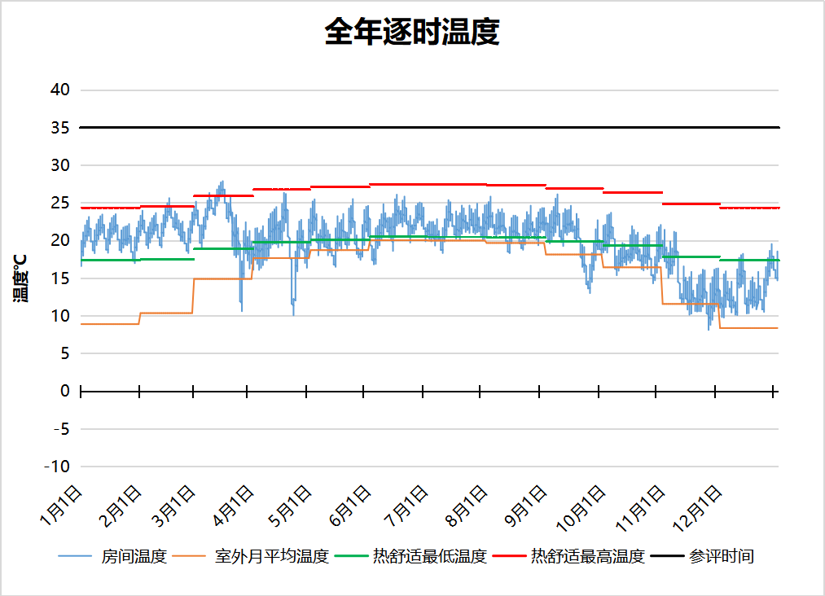
10116 房间全年逐时温度图
普通教室[10119]
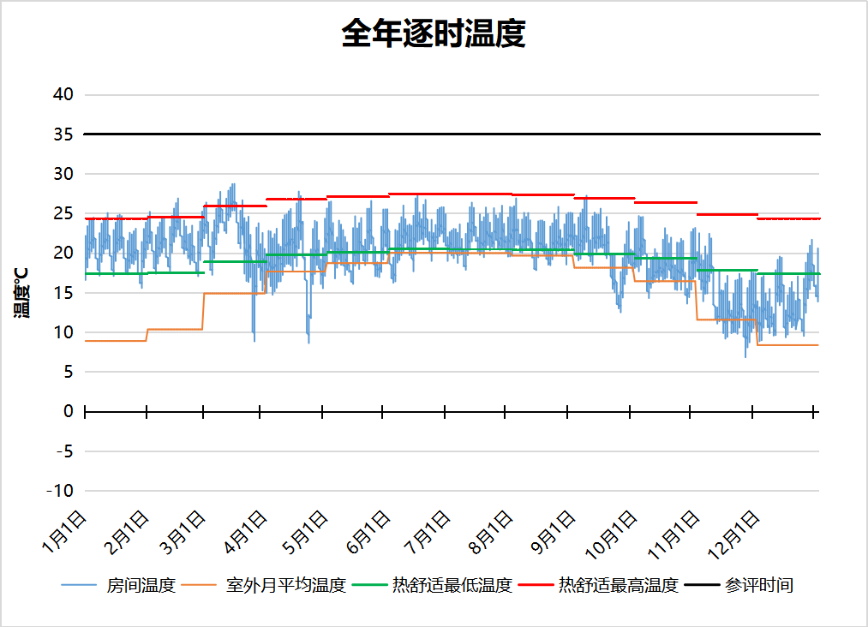
10119 房间全年逐时温度图
普通教室[10122]
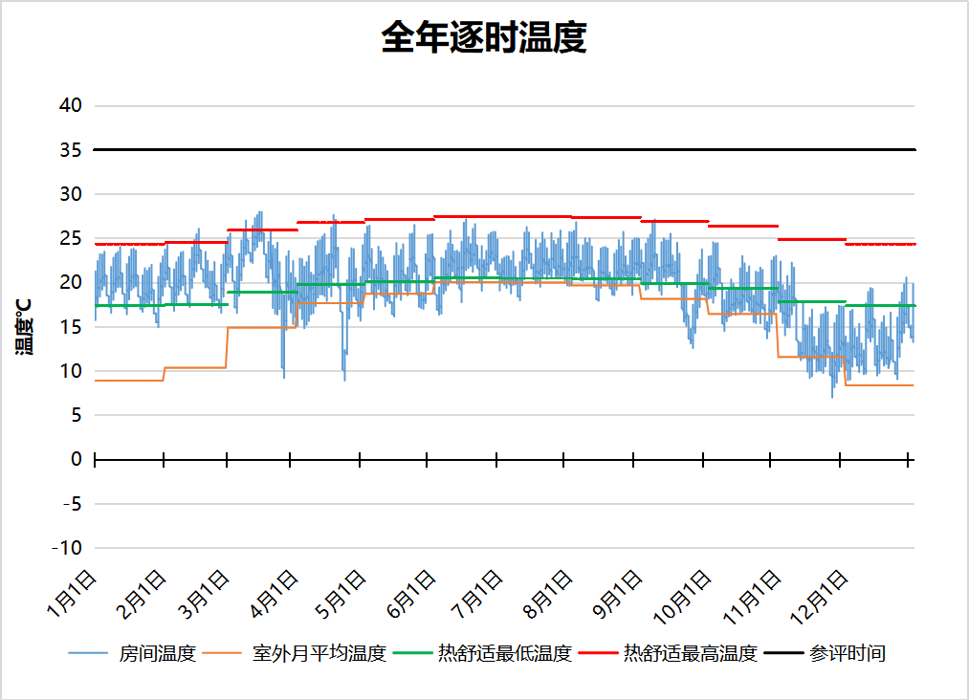
10122 房间全年逐时温度图
普通教室[10130]
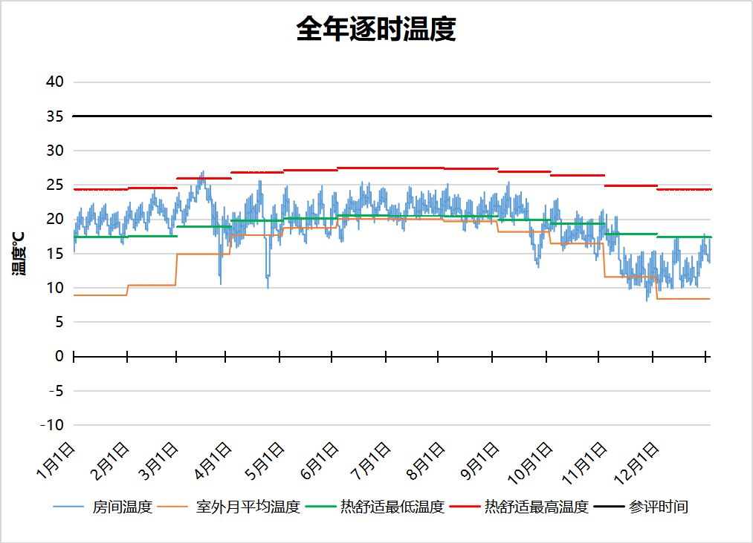
10130 房间全年逐时温度图
普通教室[10134]
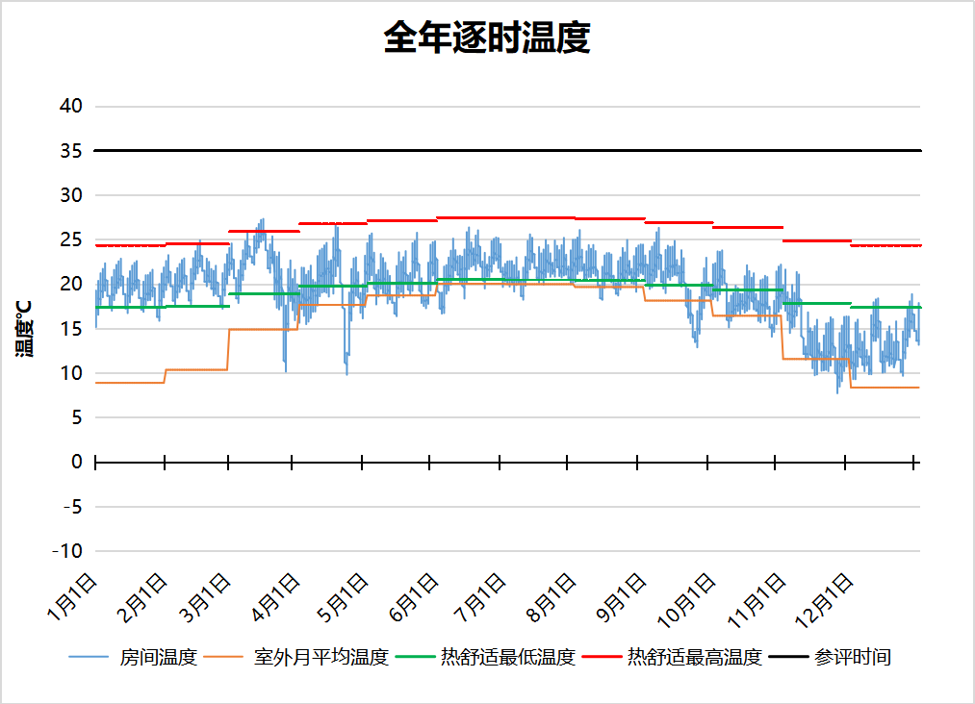
10134 房间全年逐时温度图
普通教室[10136]
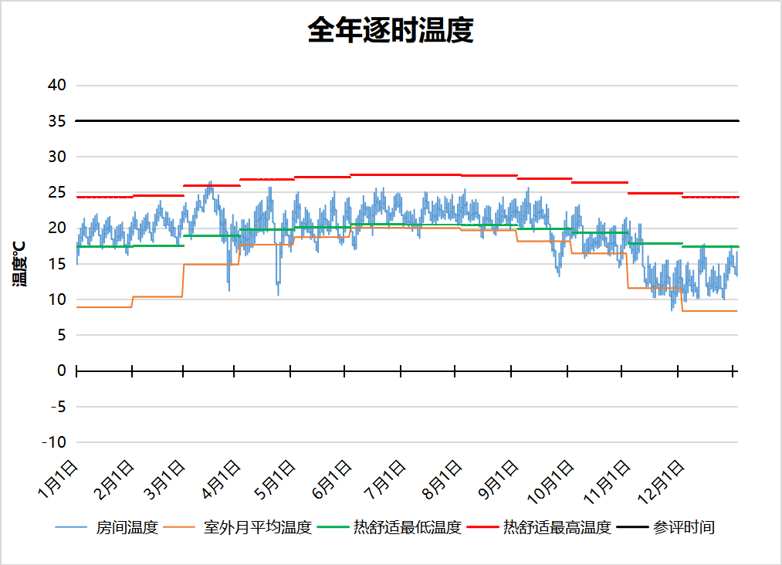
10136 房间全年逐时温度图
普通教室[10143]
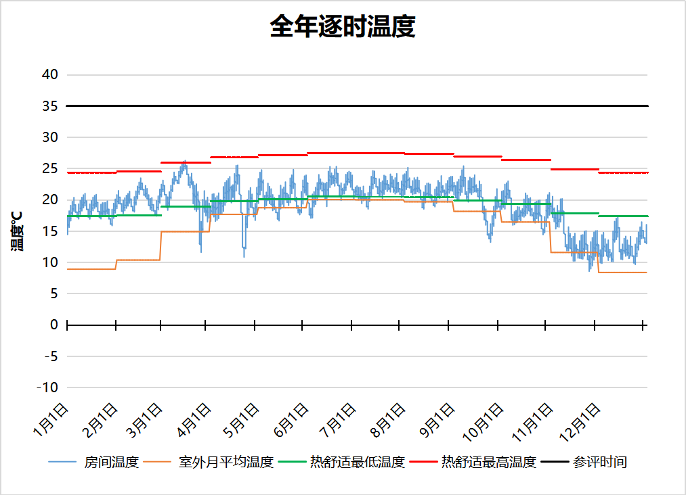
10143 房间全年逐时温度图
普通教室[10144]
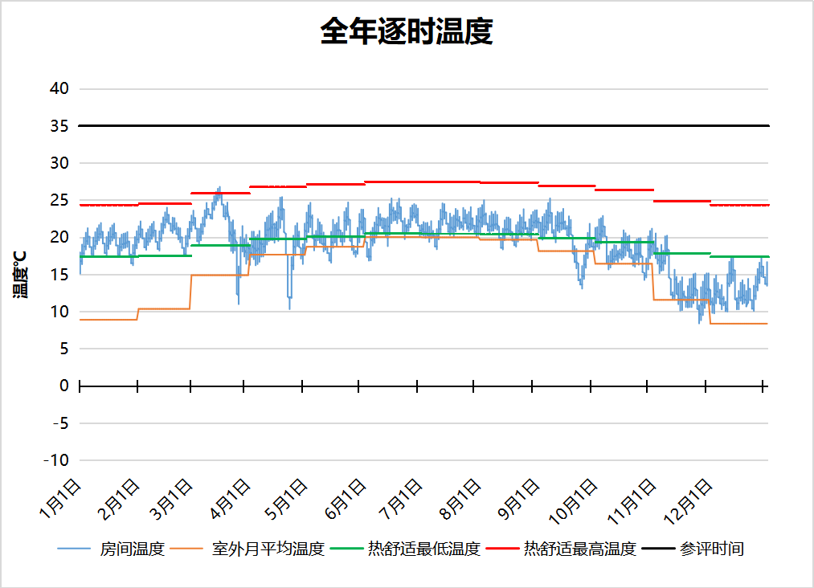
10144 房间全年逐时温度图
普通教室[10145]
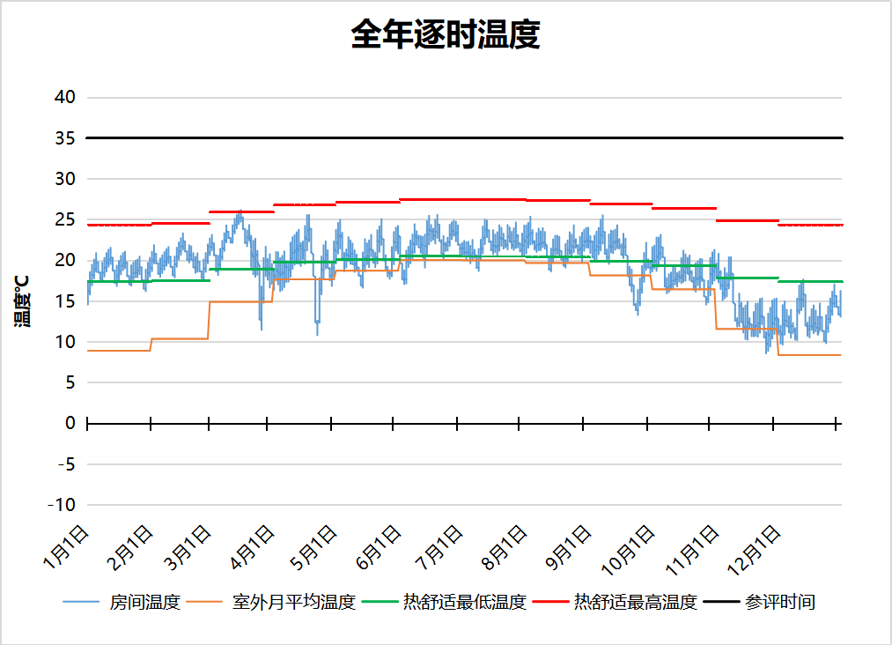
10145 房间全年逐时温度图
普通教室[10146]
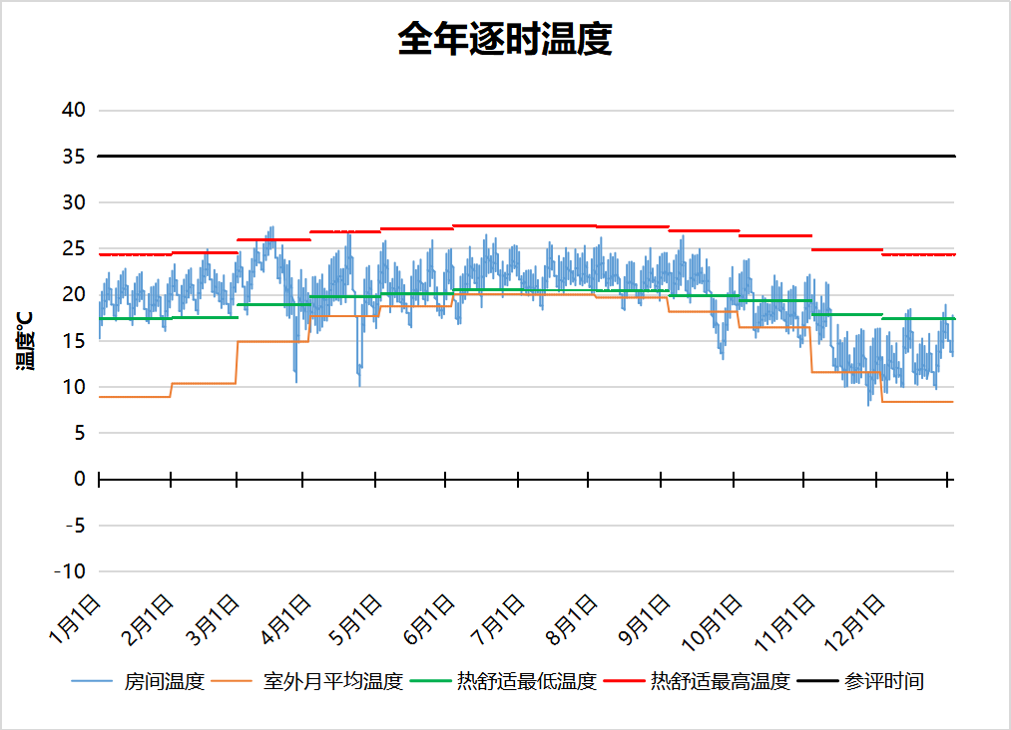
10146 房间全年逐时温度图
普通教室[10150]
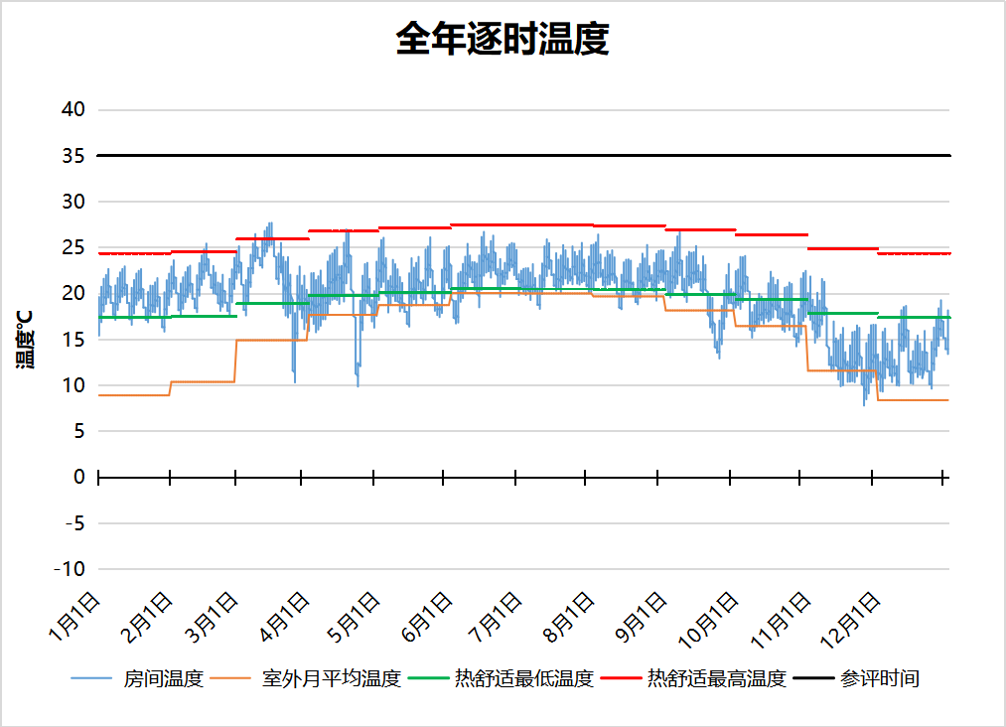
10150 房间全年逐时温度图
普通教室[10152]
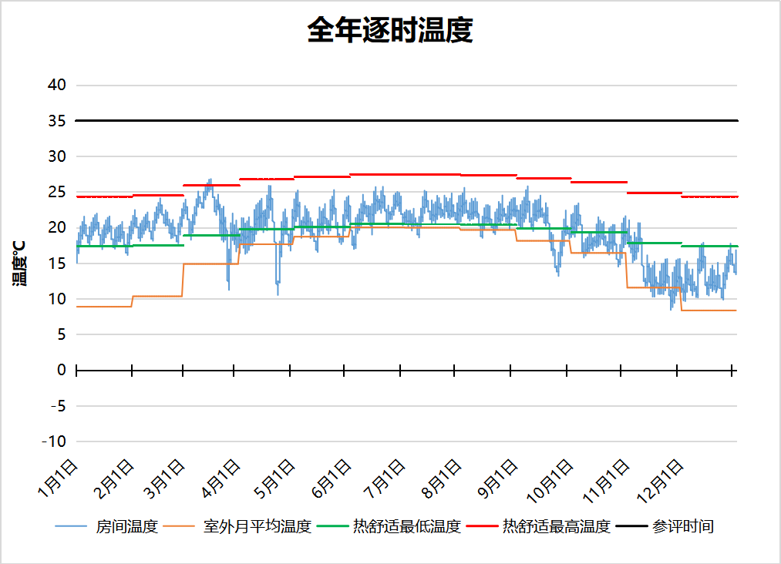
10152 房间全年逐时温度图
普通教室[10156]
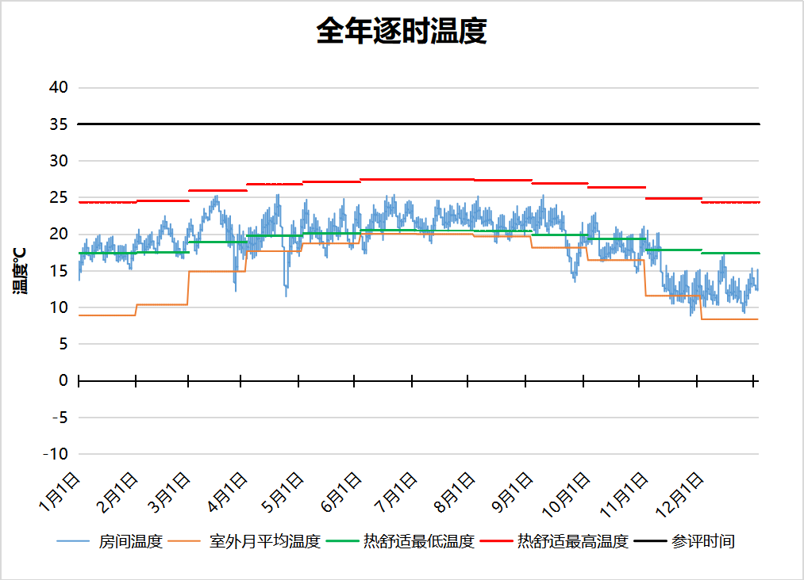
10156 房间全年逐时温度图
普通教室[10157]
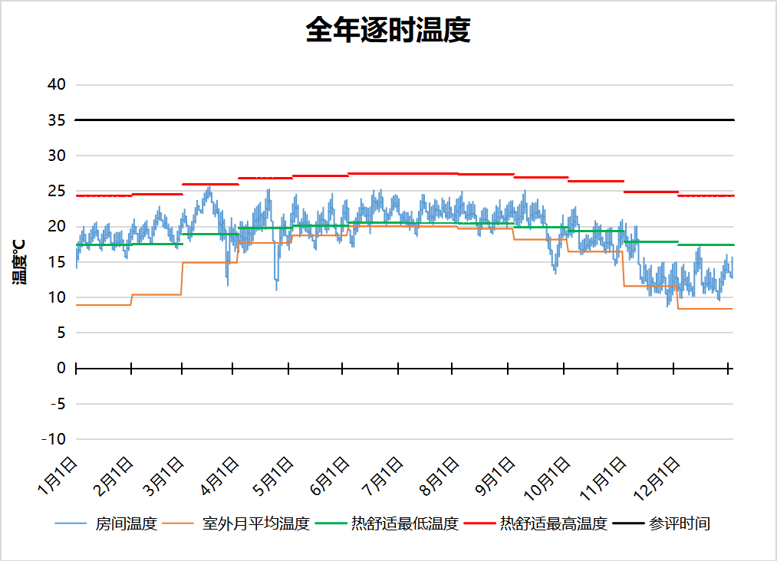
10157 房间全年逐时温度图
普通教室[10159]
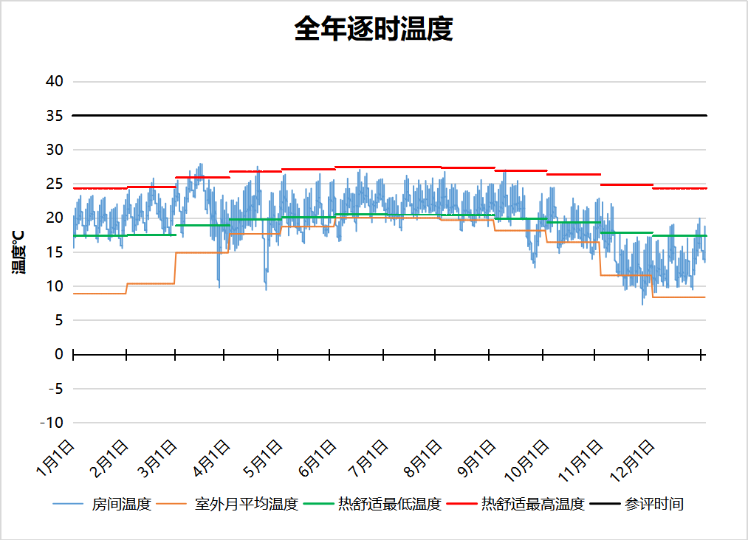
10159 房间全年逐时温度图
普通教室[11177]
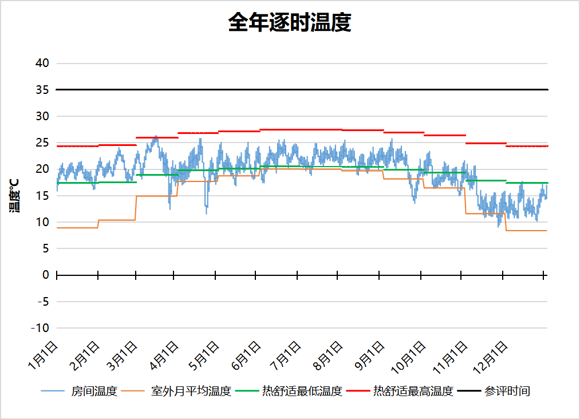
11177 房间全年逐时温度图
普通教室[11184]
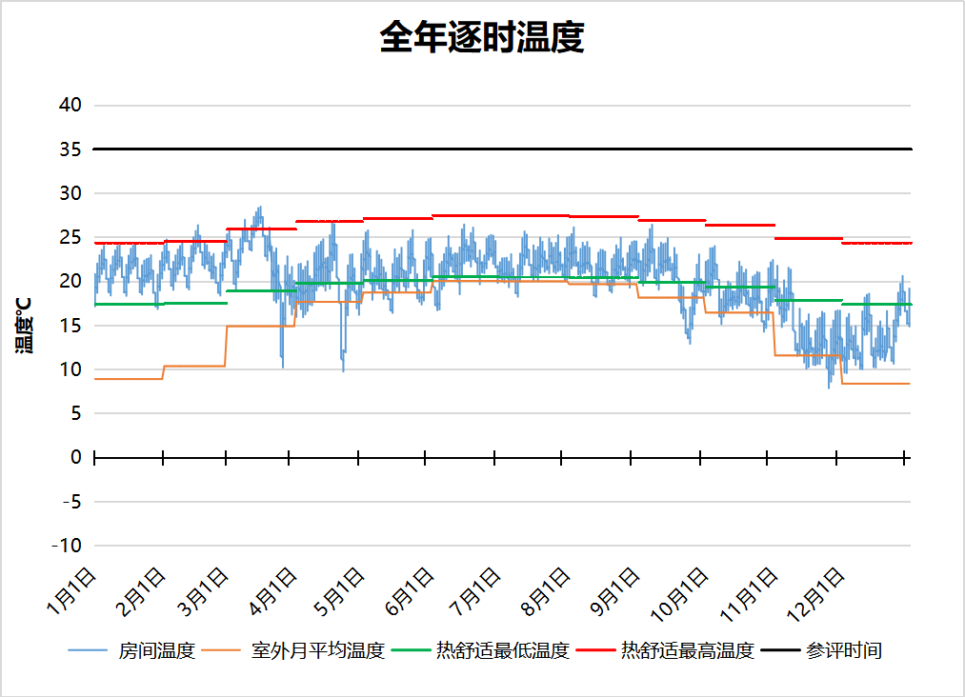
11184 房间全年逐时温度图
普通教室[11185]
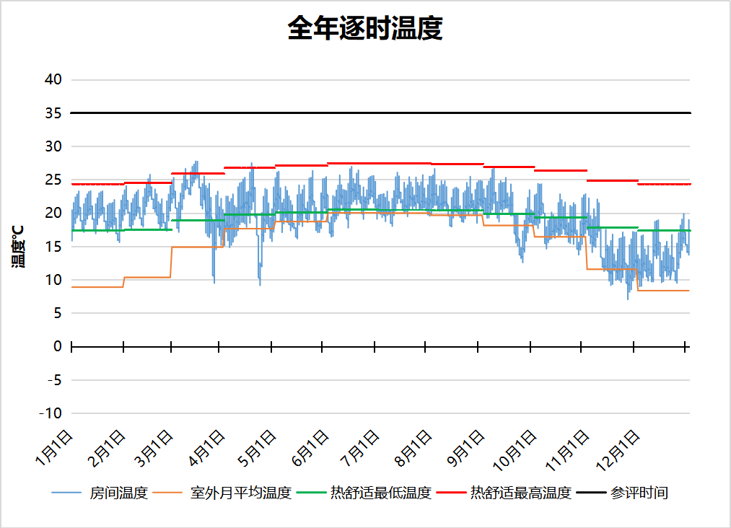
11185 房间全年逐时温度图
普通教室[11196]
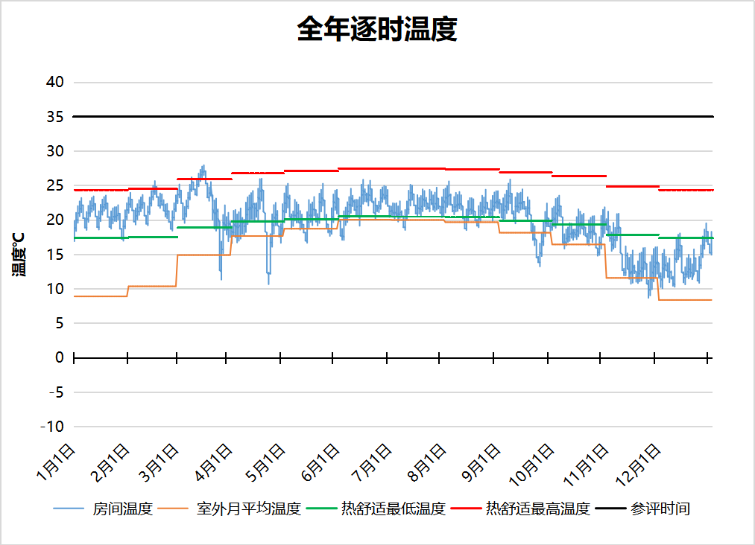
11196 房间全年逐时温度图
普通教室[11217]
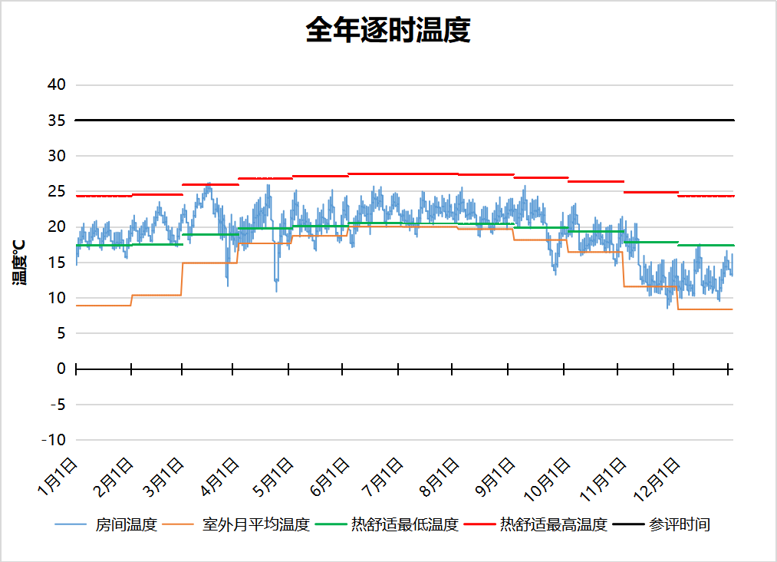
11217 房间全年逐时温度图
普通教室[11220]
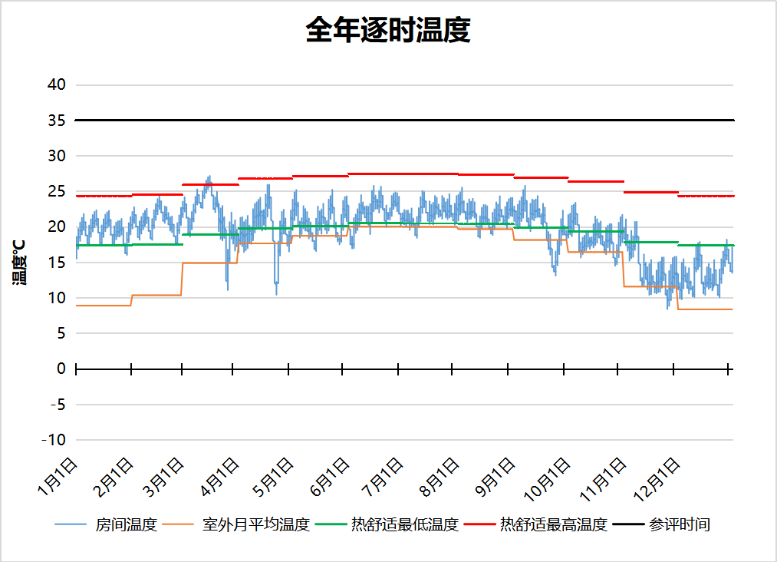
11220 房间全年逐时温度图
普通教室[11221]
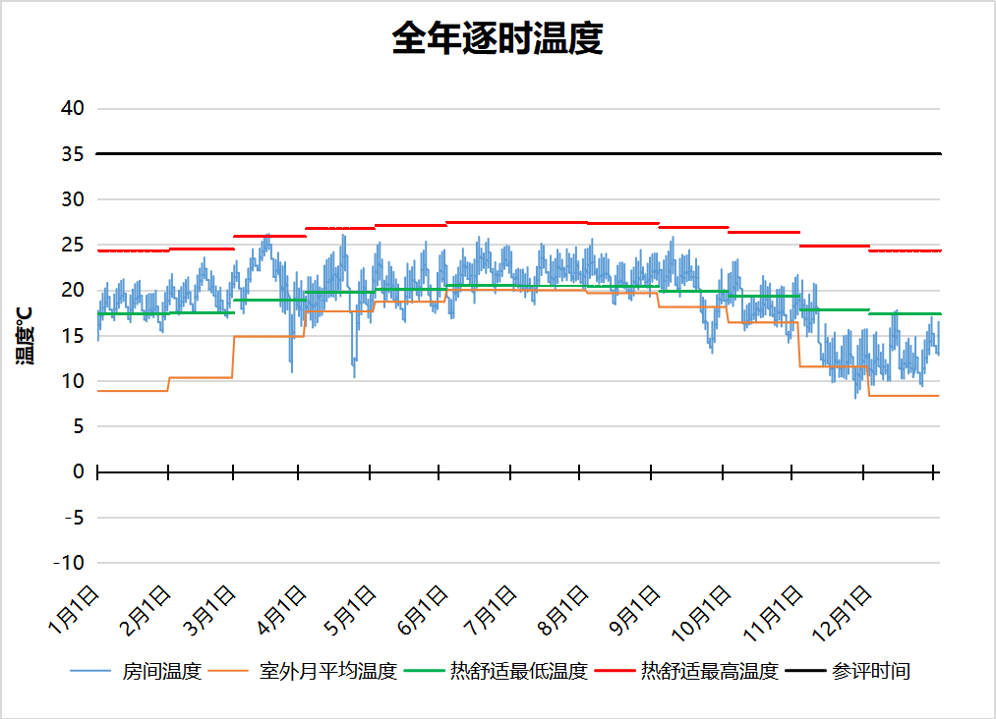
11221 房间全年逐时温度图
普通教室[11223]
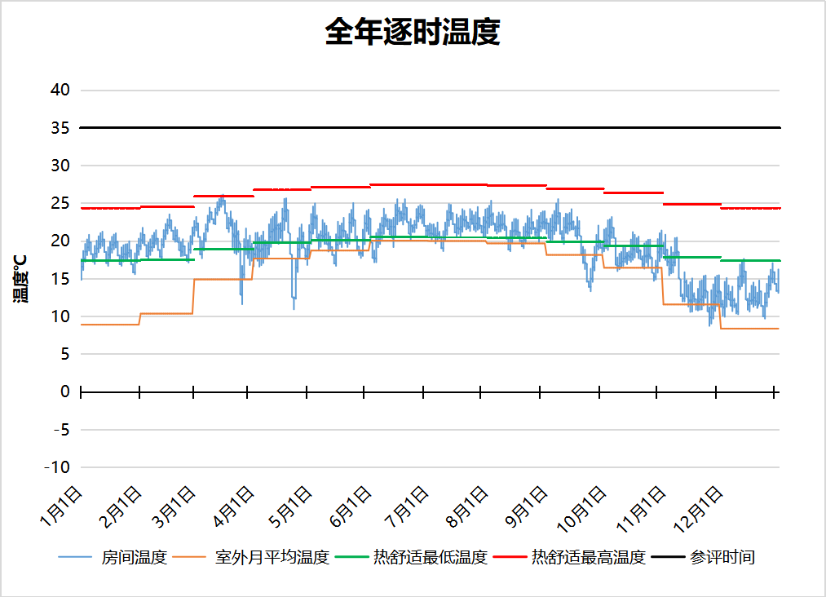
11223 房间全年逐时温度图
普通教室[11226]
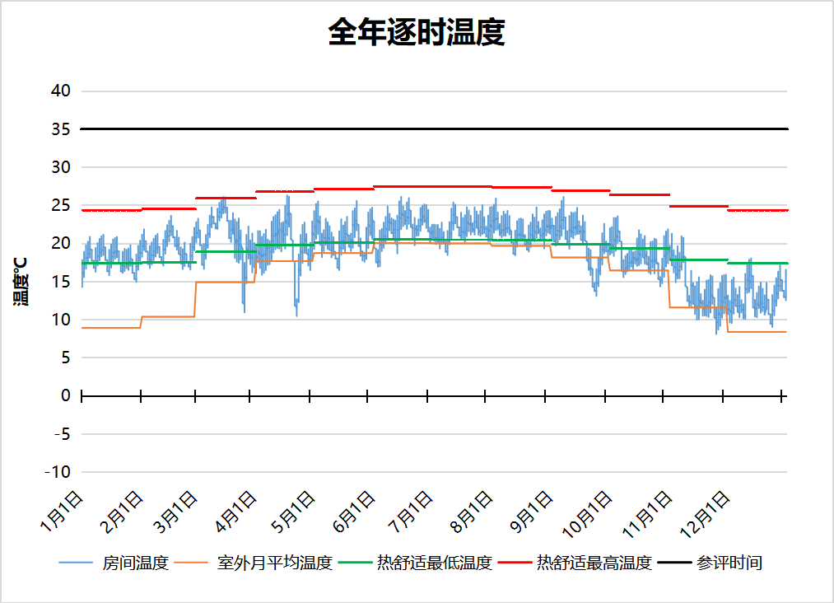
11226 房间全年逐时温度图
普通教室[11240]
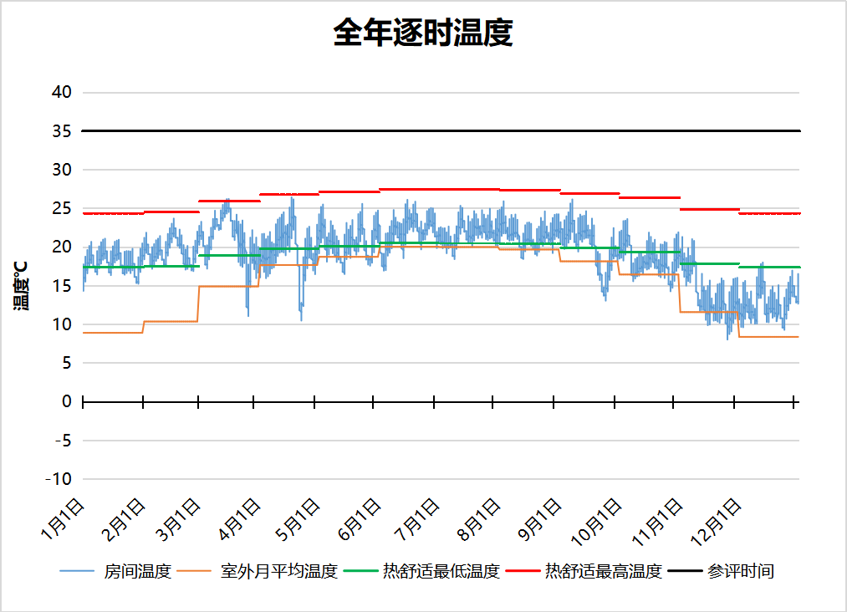
11240 房间全年逐时温度图

